5环境现状调查与评价

5.1区域地理位置概况
淄博市位于山东省中部鲁中山地与鲁北平原的交接地带，东邻潍坊市，东北与东营相连，北接滨州市，南靠临沂市，西与济南、莱芜两市接壤。东北部距离渤海湾约50公里。市域范围介于北纬35°55′22″～37°17′14″、东经117°32′15″～118°31′00″南北狭长的地域之间，东西最大横距离87km，南北最大纵距151km，总面积5964.4km，是中国重要的工业基地和历史文化名城，著名的“陶瓷之都”、“石化之城”。
桓台县隶属淄博市，位于山东省中部，淄博市北端。地处东经117°50′～118°10′、北纬 36°51′～37°06′，东接临淄区，南靠张店区，西南与周村区交界，西北越小清河与高青县接壤，西连滨州邹平县，东北与滨州博兴县毗连。县境南窄北宽，东西斜长，略呈方形。南北最大纵距24.4km，东西最大横距27.5km，总面积509.53km²，人口50万。
本项目厂址位于桓台县马桥化工产业园，山东博汇纸业股份有限公司现有厂区内，项目具体地理位置见图3.1-1。

5.2自然环境现状调查
5.2.1地质地貌
淄博市地处华北地台鲁西台北斜鲁中隆断区的北缘，为一向斜构造，称“淄博向斜”。构造特征是褶皱平缓舒展而不甚发育，除较高一级的“淄博向斜”外，其它系与“淄博向斜”相伴生的次级小型褶皱；区内断层构造较为发育，尤以张性正断层为主，纵横切割。岩浆岩石分布面广，并具有多期活动的特点。主要有金岭闪长岩杂岩体、昆仑辉长岩体等。地势南高北低，南部及东西两翼山峦起伏跌宕，中部低陷向北倾伏，南北落差千余米。以胶济铁路为界，以南大部分为山区、丘陵，岩溶地貌发达；以北大部分为山前冲积平原和黄泛平原，土地平坦肥沃。北部有黄河、小清河流经，发源于淄博的河流有沂河、淄河、孝妇河等。全市山区、丘陵、平原面积分别占全市总面积的42%、29.9%和28.1%。
本项目位于桓台，桓台县境内地势南高北低，由西南向东北倾斜，略呈微波状。南部为缓岗，中部为平原，北部是湖洼。缓岗、平原、洼地分别占全县总面积的5.5%、49.4%和45.1%。大寨沟以南地势偏高，呈东西向条带分布，地面坡降在1/800左右；大寨沟以北至南干渠以南（项目所在区域），地势平坦，海拔高度18～10m，地面坡降1/1500左右；北部至小清河南岸，地势低洼，以马踏湖底最低，海拔为5.7～6.8m，地面坡降在1/2500～1/3500之间。项目所在区域地貌类型属鲁中山地向华北平原过渡带的张店-周村山前冲洪积倾斜平原的前锋，其地形平坦、地势南高北低、地表完整、地貌形态单一。
5.2.2气候气象
桓台县属暖温带季风型大陆性气候区，具有温度适宜，光照充足，热量较多，雨水集中，半干旱半湿润的特点。四季气候特征是：春季干旱多风，夏季炎热多雨，秋季天高气爽，冬季寒冷晴燥，年温及日温差异明显。
（1）气温
全县年平均温度在11.8℃～12.9℃之间，平均为12.5℃。年平均气温的分配比较稳定，振幅不大。
①季温：冬季从12月上旬开始，日平均温度一般维持在0℃以下，次年2月下旬开始恢复到0℃以上。春季温度逐月回升；夏季从6月上旬开始，月平均温度在22℃以上，7月份为全年温度最高月份，月平均温度26.5℃。秋季温度逐月下降，从 9 月上旬开始，日平均温度一般下降到20℃以下，11月上旬降至10℃以下，11月下旬降到5℃以下。
②月温：1月份月平均温度最低，为-3.7℃，7月份月均温度最高。2月至7月温度逐月上升。8月之后逐月下降，至1月出现一年最低值。
③年、月极端最高、最低温度：历年极端最高温度为40.9℃，历年极端最低温度为-23.2℃。日极端最高、最低温度：日最高温度大于35℃的最长炎热日数为21天；日最低温度小于-10℃的最长寒冷日数为56天。
（2）降水量
桓台县境内年平均降水量为586.4mm，最多年降水量为1077.7mm，最少年降水量为358.3mm，东南部及西南部分别比北部湖区年平均降水量多20～30mm。
①季降水量的分布特点：集中于夏季，冬季雨量最小，秋季多于春季，往往春旱比秋旱严重。春季（4～5月），平均降水量为71.3mm，占年总降水量的12%；夏季（6月1日至9月5日），平均降水量为361mm，占年总降水量的61.69%；秋季（9月6日至11月5日），平均降水量为100.9mm，占年总降水量的17.2%，冬季（11月6日至3月31日），平均降水量为53.2mm，占年总降水量的9.1%。
②月降水量以1月最少，为5.7mm；7月最多，为181.7mm。1～4月和9～11月为降水量最小月份，均在5mm以下，时常出现早涝不均的现象。
③历年各月、旬平均降水量，以7月中、下旬和8月中旬最大，1月上旬最小。12月上旬至次年3月下旬，各旬平均不足6mm。
④累年1日最大降水量为148.2mm，累年一次最大降水量为252.2mm。
⑤降雪与积雪年大于0.1mm的降雪日数平均在10.3天，多集中在1～2月份。历年最大积雪深度为29mm，历年最大雪压为52.2kg/m²。
（3）湿度和蒸发
①年、月平均相对湿度
境内年平均相对湿度为66%。冬季相对湿度较小，11月为67%，12月为62%，1月为66%。2、3、4、5月各为61%。6月份为58%，为全年最小。夏季空气含水量最，7月份为77%，8月份为81%，为全年最大。秋季，湿度逐月递减，9月份为72%，10月份为66%。
②年、月蒸发量历年平均年蒸发量为1030.8mm，比年平均降水量多444.4mm。月蒸发量从1月份开始逐月递增，至夏季6月达月平均最大值，为174.1mm。从9月份开始呈逐渐减少趋势，仅次于春季。秋季至12月逐月减少，12月份平均蒸发量仅37.3mm。
（4）风向、风速
南风及西南风最多，占全年各风向频率的37%；北到东北风次之，频率17%；年平均风速：2.6～3.4m/s；春季主导风向：西南风，平均风速3.7m/s，最大风速20m/s；冬季主导风向：北风，平均风速2.8m/s，最大风速16m/s；10分钟最大风速：（地面以上10m处）27m/s；风载荷：（地面以上10m处）45kg/m²。
（5）日照
年平均日照时数为2832.7小时，以5月份最多，为301.3小时；2月份最少，为193.4小时。日照率为62%。南部、中部因受山区影响，月平均日照时数高于北部湖洼地区5小时左右。
（6）灾害性天气
①暴雨
境内水灾主要由较强的暴雨形成，以7、8月份居多，占年总降水量的65.1%。累年暴雨日数年平均为1.6 天。暴雨主要出现在6～9月份，以7、8月份较多，7月份最多，年平均暴雨量为76.7mm。其间，暴雨强度亦很大，一日最大暴雨量为148.2mm，三日最大暴雨量为166.2mm。暴雨中心在境内中部、南部。
②雷暴
历年平均雷暴日数为25.3天，最多为40天，最少15天；月变化以7月份最多，平均为8.2天。
③飓风
境内飓风出现往往伴有雷暴、冰雹和阵雨。在飓风沿线带有时出现龙卷风，风力达10级以上，多出现在春、冬两季。极端最大风速的风向，多为北到西北，西南向次之。发生地点多在周家、果里、索镇、马桥4乡（镇）的西南部和新城、唐山两镇的南部。
5.2.3水文
1、地表水
桓台县境内有大小河流11条，多发源于鲁中山区，依地势由南而北汇集于锦秋、马踏湖，注入小清河。东有乌河，中有东、西猪龙河，西有孝妇河，南有涝淄河，北有小清河、预备河，皆属黄河流域小清河水系。
（1）小清河
小清河发源于济南市槐荫区西部的睦里庄闸，系汇济南诸泉而成的河流，自睦里庄闸起由西向东流经济南、淄博、滨州、东营、潍坊五地市，于潍坊寿光市羊角沟注入莱州湾，全长237km。小清河从邹平县张官庄北入桓台县境，西东流向，至崔家庄东北入博兴县，境内长18.8km，流域面积13779km²，排洪能力230m³/s，主要支流有孝妇河、猪龙河、涝淄河和乌河等。小清河平水期水深0.88～1.17m，常年平均水深2m左右，平均流量10.37m³/s，流速0.3～0.5m/s；枯水期流量5.22m³/s；汛期平均流量97m³/s，最大流量300m³/s，流速1.2m/s。
历年平均过境水量3.27亿m³，水位涨落3m左右，含黄色泥沙。
（2）东猪龙河
东猪龙河发源于张店区沣水南，从张店区朱家庄北入县境，南北流向。经果里、唐山、邢家3乡（镇〕，穿过跃进河注入小清河。境内长23.7km，流域面积878.3km²，排洪能力25～30m³/s。平水期一般流量为2～3m³/s；汛期最大流量25m³/s，流速0.5～0.7m/s。1966年起，成为淄博工矿区的主要排污河道，日过境水量为7.88万m³。
项目所在区域地表水系分布见图5.1-1。
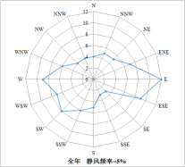
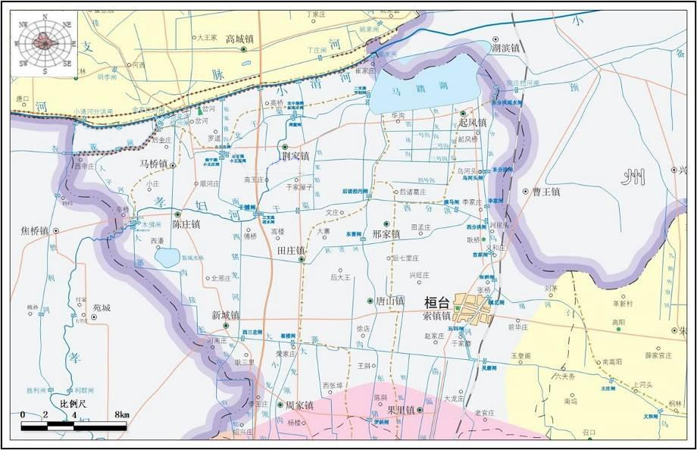
项目位置
图5.1-1 项目所在区域地表水系图

2、地下水
该地区地下水流向为西南-东北，地下水类型系晚第三系、第四系沉积层孔隙水，根据岩石性质和含水特性，含水层由新至老，分为三层：埋深小于50米的浅层孔隙水，厚度为8～15米，出水量60～100m³/h；埋深为50～100米的中层承压水，钻孔涌水量约为120 m³/h；埋深大于100米的深层承压水，厚度为45～70米，单井出水量80～1000m³/h，地下水含量丰富，区域内小清河主要靠地下水补给。
5.2.4地质及水文地质
1、地质
桓台县地处新华夏系第二隆起带与第二沉降带的衔接部位，以齐河-广饶深大断裂为界，北部属华北坳陷区（Ⅱ级构造单元）济阳坳陷〔Ⅲ级）的东南部；中部、南部处于鲁西隆起区（Ⅱ级）泰山-沂山隆起（Ⅲ级）的凹陷北端。
（1）地层
桓台县境内地层由古生界的二叠系、石炭系和奥陶系、中生界的白垩系和侏罗系以及新生界的第四系和第三系组成。其地层结构从下至上依次为：
①古生界
奥陶系境内仅见中奥陶系地层，厚度208m左右，浅部距地表仅20余米，分布于东南部的侯庄、老官庄、龙南村一带。主要岩性为深灰色厚层状灰岩、夹豹皮状灰岩、泥质白云质灰岩，属浅海相碳酸盐沉积，含生物群化石。
石炭系分布于侯庄、龙南、龙北村以北地区，厚度约140m。主要岩性为沙页岩互层夹灰岩，属海陆交互相含煤沉积建造，含动植物化石，赋存煤、铝、粘土等矿产。
二叠系分布在境内南部的张义公路两侧，姚家略断层以东，炒米店断层以南及侯庄以北地区。主要岩性上部为紫色页岩，石英砂岩及页岩互层；中部为黄绿色砂岩夹紫色页岩，以灰白色中厚层砂岩为主，页岩次之。其中万山亚组底部含“A”层硬质粘土矿，上部夹不稳定的“AO”层粘土；下部为黄褐色具交错层理的长石砂岩与黄褐色、紫色、绿色、灰色页岩互层，属半干旱内陆盆地的陆相沉积，含植物化石，厚度约400m。
②中生界
侏罗系分布于县境北部的齐河~广饶深大断裂以北地区。主要岩性为灰绿色、灰黄色长石石英砂岩和紫红色，灰绿色交错层长石砂岩互层，下部为紫红色、灰白色交错层砂砾岩，属河湖沼泽相沉积，含植物化石，厚度180m。
白垩系分布于齐河～广饶深大断裂以南，炒米店断层以北，张店逆断层以西广大地区，厚度大于1000m。岩层由一套火山岩和火山碎屑岩（安山岩、辉碛山岩、杂色安山岩、角砾安山玄武岩等）组成。本区火山岩与沂沐裂谷邹平火山口的火山岩为同期生成。
③新生界
第三系分布于县境北部齐河-广饶深大断裂两侧，马桥乡西部，断层厚度约为850m，马桥镇东北断层厚度为920m，为一套湖相细碎屑堆积厚层。岩性以浅灰黄、灰绿、棕红色泥沙岩为主，局部有玄武岩，赋存石油、石膏等矿产。
第四系广泛分布于境内山前洪冲积层和黄泛冲积及湖相交互沉积地区。主要岩性由亚沙土、沙质粘土层等组成。沉积厚度，境内东南部约20m，北部大于200m。
（2）地质构造
境内地质构造由西东向构造体系与新华夏构造体系组成主要构造骨架，其它大小构造形迹的形成和展布均与其有成生联系。
西东向断裂：齐河-广饶深大断裂由县境北部经过，西起齐河县，横穿境内北部的北营、马桥、北岭、里仁、荆家、华沟、鱼龙、起凤、牟寨、东巩庄约24km，东至广饶县南部。断层走向NW65°～80°E，倾向NW，倾角50°～60°，属北降南升正断层，落差1000～2000米。中生代～新生代活动剧烈。
北北东-北东向断裂：姚家峪断层南起莱芜市苗山东南，向北过樵岭前、姚家峪、周村，纵贯境内宫家、黄郭、北岭12km，与齐河-广饶断裂衔接。断层走向NS.NNE，倾向东至南东，倾角55°～78°，局部88°，属西升东降正断层：落差370～1500m；张店逆断层南起张店，北沿张（店）-东（营）铁路左右，经杜科、乔庄，纵穿境内马王、河崖头、永安桥、东巩庄24km，与齐河～广饶断裂衔接。断层走向北东20°～30°，倾向南东，西盘下降，落差达1000m。
东南-西北向断裂：炒米店断层南起张店区高炳宿，经炒米店、麻营村，斜穿境内的太平官庄、康家、李王村、宫家庄14km，与姚家峪断层相会。
2、水文地质
（1）地下水类型，埋藏深度及含水层
桓台县地处华北地台鲁西背斜鲁中隆断与辽冀台向斜济阳坳陷接壤处的边缘，根据地下水含水介质的性质，将该县地下水分为碳酸盐岩类岩溶水和松散岩类空隙水两大类。前者主要在县内东南部的候庄一带（隐伏）分布，范围较小；后者（第三系、第四系松散岩类）分布范围广，厚度大，蕴藏着丰富的孔隙水，是最具供水意义的地下水类型。根据地下水动力特征和含水层分布，孔隙水大致可分为三层，其中50m以上为潜水、微承压水的浅层含水层；50～80m为微承压中层含水层，该含水砂层不甚发育，富水性较弱，粘土层厚度大且分布稳定，可视为浅、深层地下水的隔水层；80m以下为深层承压孔隙水含水层。
①浅层孔隙水埋深小于50m，含水岩性主要为细砂及砂土夹钙质结核层，以粉砂最广，一般3～4m，总厚度为8～15m，各层间无良好隔水层。水位降至6m 时的单井出水量一般为30～50m³/h。新城镇至索镇及果里镇东南部含水层透水性较强，岩性为细砂、粉砂，局部有中粗砂及砾石，其厚度大于10m，单井出水量为60～100m³/h。侯庄一带有一古河道，宽1km，沉积粗砂砾石层，埋深在20m 左右，单层厚度3m，水位深度3～4m。古河道中心，部分富水性好，降深6m时，单井出水量达150m³/h。河流未波及的河间地区，含水层岩性一般由粗砂或粘土夹砾石组成。
②中层承压水埋深大于50～150m，含水层岩性以细砂为主，中砂及砾石次之，一般2～3层，钻孔涌水量为12m³/h 左右。
③深层承压水埋深大于150m，含水层岩性以中砂为主，粗砂及细砂次之。钻孔揭示300m内，淡水含水层一般有13层，总厚度为45～70m。砂层之间粘土相隔，属承压水。新城以东，起凤以南地区为自流水，水头高度一般高出地面5m左右，天然流量为10m³/h。
（2）地下水水位及季节变化、运动方向
境内地下水水位变化，有明显的季节性。一般年景随汛期到来，灌溉用水量的减少，地下水位缓慢上升。随晚春或晚秋的来临，用水量的增加而逐渐下降。据观测，全县平均地下水埋深以3月份最小，为2.45m；10月份最大，为5.02m，年平均3.02m。3～7月份为全县集中开采期，水位明显下降。小庞至前大王，侯庄至果里，索镇的绪河两岸和耿桥—带，出现局部漏斗区。西分洪河、南干渠以南地区，地下水位等值线呈平行排列，密度较大，地下水力坡度为1/700～1/800，流向自南而北和自西南向东北；北部湖区地下水位等值线很稀，且不规则，水力坡度在1/1000以上，地下水流向不定。全县平均地下水位从24m到5m，相差19m。
（3）地下水的矿化度
境内地下水矿化度小于0.5g/L的淡水面积为86831亩，占总面积的11.36%；0.5～2g/L的弱矿化度水面积为639470亩，占83.67%；2～5g/L的中矿化度水面积为37988亩，占4.97%。
（4）地下水含氟量
桓台县属于髙氟区，最高含氟量为6.6mg/L。全县343个村，只有39个村的水井达到饮水标准。含氟量小于1mg/L 的主要分布于新城镇西北部，陈庄、马桥2乡的西部，小清河南岸，田庄镇驻地附近，侯庄乡的三龙、玉皇阁，索镇的刘茅、张茅，周家乡的苇河、沈家等地。含氟量大于3mg/L 的地区，在邢家乡东部和耿桥乡西部。
目前，桓台县地下水开采强度较大，浅层及深层地下水均已超采，在城区和中部地区己形成以东、西猪龙河为分水岭的三个降落漏斗，根据项目区实地调查结果，地下水埋深深达100m左右，只靠当地水资源，已不能保障经济快速发展，为此桓台县将实施引黄河水措施，来满足其工农业持续发展用水要求。
另外，根据《淄博市水资源保护规划》，桓台县饮用水水源为埋藏深度在150m以下的淡水，其浅层水一般不作为饮用水水源。
项目厂址区域周围水文地质图见图5.1-2。

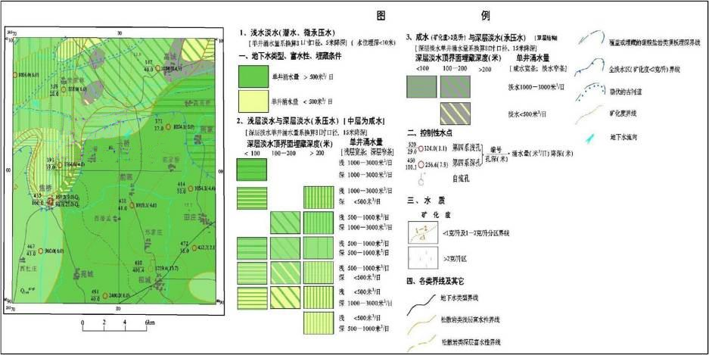
图5.1-2 项目所在区域水文地质图
5.2.5生态环境
1、动植物
境内生物资源种类较多，以野生经济植物的利用价值最大，以草本植物种类居多。
（1）野生植物
野生植物按其经济价值和用途，分为7大类，近300种：
①淀粉糖类植物 境内野生淀粉糖类植物较多，比较重要的有菖蒲、山药、地环、槐树、芦苇、菱白、莲子等，遍布全县沟头崖岭和湖区。它们含有大量淀粉及糖类物质，可作酿造、制糖、制胶、制药及其他工业原料等。
②油脂类植物境内分布很普遍，比较重要的有臭椿、刺槐、枫杨、菟丝子、苍耳子、车前子、黄须菜、芍药、蒺藜、碱篷、大麻、君迁子等，它们的种子含油率比较高，用途亦较广。
③纤维类植物境内野生纤维植物很多，其中可供纺织的有罗布麻、野荫等，分布广，数量多，出麻率高，纤维细长（相当于80支的细羊毛），拉力强（约等于棉纤维的3～8倍），纤维洁白、柔软，可作纺织及高级纸原料。
④芳香油类植物境内分布广，产量大，含挥发油多，可作食品及化妆品工业原料。
⑤鞣质植物境内主要有线菊、君迁子、酸枣、皂角树等，为拷胶的重要原料，主要用于鞣草、染鱼网、软化蒸气机及工业锅炉水中的金属盐。
⑥植物性药材境内有泽兰、薄荷、益母草、半夏、槐花、苍术等261种植物中药材，主要分布在马踏湖及中部、北部平原、洼地，南部缓岗地区分布较少。
⑦水生维管束植物 湖区有47种，分隶于2门、20科、30属，主要优势种类有芦苇、莲藕、槐叶萍、紫背浮萍、苦草、黑藻、眼子菜、菹草等，前几种多分布于北部水域，后几种多生长于南部水域的沟渠、河道中。
（2）野生动物
境内野生动物主要有兽类、鸟类、昆虫类、爬行类：
①兽类主要有野兔、山狸、獾、黄鼠狼、地猴、狐狸、刺猬，为目前常见兽类。
②鸟类主要有13目、32科、148种，其中旅鸟73种，夏鸟39种、冬鸟18种，留鸟18种。
③动物性药材土元、鸡合皮、狗鞭、蚕衣、蝉蜕、蜂房、夜明砂、蚕沙、姜蚕、子河车、宝月砂、蛇蜕、蟋蟀、牡蛎、虻虫、地龙、鳖、甲鱼、鳝鱼等。
④软体动物有螺类（田螺、湖螺、耳状罗卜螺、乌螺、钉螺、扁螺等），蚌类（杜氏蚌、长蚌、园蚌、淡水壳菜等）两大类。
经调查，本项目区域内没有受国家保护的珍惜濒危动植物资源。
2、土壤
桓台县境内地势平坦，土质肥沃，是山东省的主要商品粮生产基地，素有“鲁中粮仓”的美誉。
境内地势南高北低，缓岗占全县总面积的5.5%，平原占49.4%，洼地占45.1%，平均海拔6.5～29.5m，南部、中部为土壤肥沃的微斜平原，占总面积的75.62%，北部为马踏湖旅游区，占全县总面积的24.38%，全县主要土壤类型为褐土、砂姜黑土和潮土三大类，其中褐土土类面积为20065公顷，占49.7%，广泛分别在县境中南部地区；砂姜黑土土类面积为11050公顷，占27.04%，不规则的分布在三湖、八洼；潮土土类面积为9203公顷，占22.84%，主要分布在县境北部，是典型的华北农业区。
5.2.6地震
根据《中国地震动参数区划图》（GB18306-2001）确定，该区抗震设防烈度为7度，设计基本地震加速度值为0.1～0.15g。

5.3社会经济环境
5.3.1桓台县社会经济概况
桓台县地处鲁中平原，县域总面积509平方公里，辖8个镇、1个街道办事处、2个省级经济园区，335个行政村、13个城市社区，是全国百强县、全国文明县城。
桓台历史悠久，早在4000年前就出现了人类文明，境内史家遗址出土了中国迄今最早的甲骨文。公元前206年设县，1228年置新城县，1914年因境内有齐桓公戏马台，更名为“桓台县”至今。
桓台文化积淀深厚，出生于桓台新城的清初诗坛领袖王渔洋，不但因其清正廉洁被誉为“一代廉吏”，更因创立“神韵说”被誉为“一代正宗”，王渔洋故里景区现为国家4A级景区。县境北部方圆100平方公里的马踏湖，相传为春秋首霸齐桓公会盟诸侯马踏成湖，现为国家级湿地公园。
桓台是全国闻名的“吨粮首县”和“建筑之乡”，相继建成了江北第一个“吨粮县”、小麦千斤县、双千县，建筑业连年稳居全省十强县之首。自上世纪九十年代起，工业成为桓台的支柱产业。目前，淄博东岳经济开发区、桓台经济开发区、马桥产业园三大园区占全县经济总量比重超过80%，15种产品形成国内同行业最大产能。桓台县被授予“中国膜谷”称号，淄博东岳经济开发区着力打造千亿级氟硅材料产业基地。
近年来，桓台县深入学习贯彻习近平新时代中国特色社会主义思想和党的十九大精神，以党建为统领，突出工业强县、文化旅游、生态文明、城乡融合等重点工作，认真较真、狠抓落实，实干苦干、永争一流，经济社会保持平稳健康发展的良好态势。
2018年10月，入选2018年度全国投资潜力百强县市、全国绿色发展百强县市、全国科技创新百强县市、全国新型城镇化质量百强县市。 2018年11月，入选2018年工业百强县（市）。 2018年12月，入选全国县域经济综合竞争力100强。 2019年10月8日，被评为2019年度全国综合实力百强县市、2019年全国科技创新百强县市、 2019年度全国新型城镇化质量百强县市 。第二批国家农产品质量安全县。 2020年山东省四星级新型智慧城市建设预试点城市。2020年12月，入选全国县域经济综合竞争力100强。
5.3.2马桥镇社会经济概况
位于桓台县西北部，地处东经117°49'—117°54'，北纬37°02'—37°04'之间，北邻小清河，与高青县接壤，西部与邹平县接壤，张田路横贯南北，小清河贯穿东西。镇域面积79.12平方公里，总人口6.3万人，辖52个行政村。马桥镇坚持以产业园区建设为中心，把握新生小城市建设和社会管理服务能力提升工作主线，以建设绿色化工新城和生态宜居小城市为目标，全力推动了镇域经济的快速发展。
先后被列为全国重点镇、全国文明村镇、全国高水平综合发展镇、全国深化投融资搞个试点镇、山东省首批行政管理体制改革试点镇、全省“百镇建设示范行动”示范镇、全省十个新生小城市建设试点镇。
5.3.3项目周围环境状况
项目位于桓台县马桥镇化工产业园区山东博汇纸业股份有限公司内。项目周围近距离范围内主要分布着其它企业，主要有山东天源热电有限公司、山东国金化工有限公司、山东海力化工股份有限公司。周围主要单位分布及周边社会关系见表5.3-1及图5.3-3。
表5.3-1 项目周围相关单位
序号 | 目标 | 备注
1 | 山东天源热电有限公司 | 企业
2 | 山东国金化工有限公司 | 企业
3 | 山东海力化工股份有限公司 | 企业
4 | 山东金城石化有限公司 | 企业

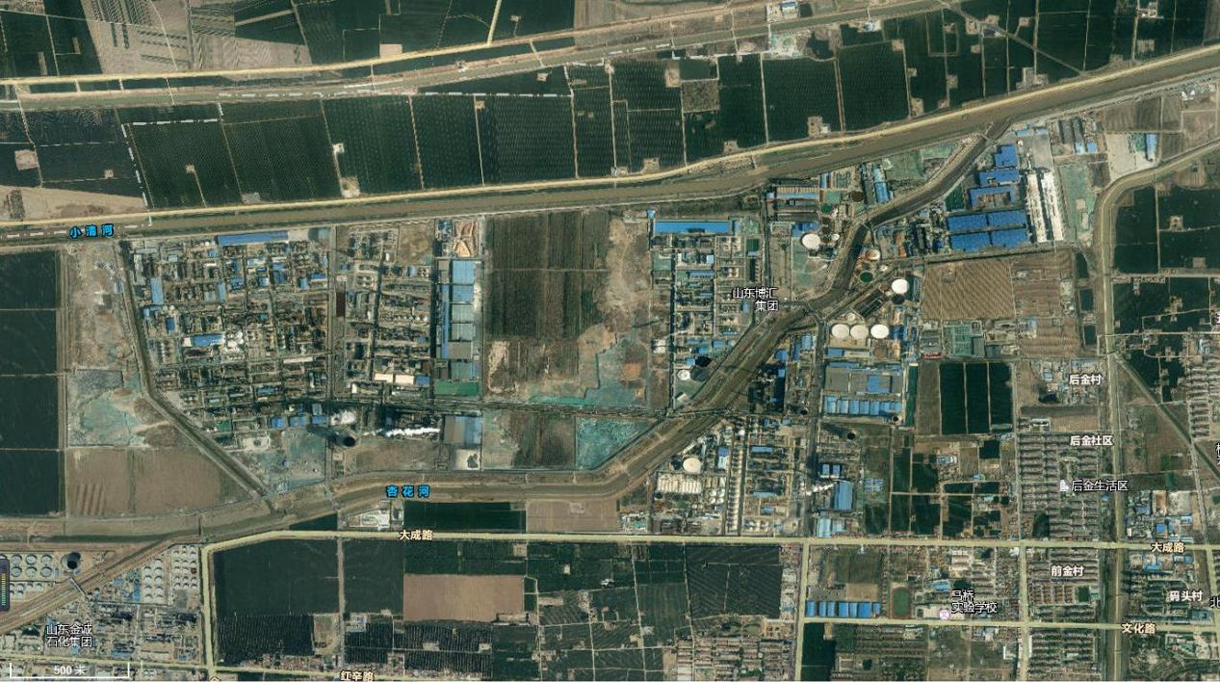
山东国金化工
山东海利化工
山东天源热电
山东博汇纸业
项目位置
图例：
图5.1-3 项目周边情况图

5.4大气环境质量现状调查与评价
5.4.1环境空气质量达标区判定
根据淄博市《2020年度环境质量情况通报》，2020年度全市良好天数218天，同比增加38天。重污染天数12天，同比减少6天。6项主要污染物浓度及同比改善分别为：二氧化硫（SO₂）17微克/立方米，同比改善15.0%，二氧化氮（NO₂）38微克/立方米，同比改善9.5%；可吸入颗粒物（PM₁₀）90微克/立方米，同比改善13.5%；细颗粒物（PM_{2.5}）52微克/立方米，同比改善7.1%；一氧化碳（CO）1.8毫克/立方米，同比改善5.3%；臭氧（O₃）188微克/立方米，同比改善7.8%。全市综合指数为5.64，同比改善9.5%。
《环境空气质量评价技术规范（试行）》（HJ663-2013）规定：“污染物年评价达标是指该污染物年平均浓度（CO和O₃除外）和特定的百分位数浓度同时达标”。淄博市2020年PM_{2.5}、PM₁₀的年均浓度不能满足《环境空气质量标准》（GB3095-2012）二级标准要求，年评价不达标，项目所在地处于不达标区。
本次评价收集了桓台县马桥镇评价基础年2018年连续1年的监测数据，数据统计及评价情况见表5.2-1。
表3-1 区域基本污染物环境质量现状监测结果统计表
点位名称 | 污染物 | 年评级指标 | 评价标准（μg/m³） | 现状监测浓度（μg/m³） | 最大浓度占标率（%） | 达标情况
桓台县马桥镇 | SO₂ | 年平均质量浓度 | 60 | 32 | 53 | 达标
 |  | 第98百分位数日平均质量浓度 | 150 | 83 | 55
 | NO₂ | 年平均质量浓度 | 40 | 43 | 108 | 不达标
 |  | 第98百分位数日平均质量浓度 | 80 | 88 | 110
 | PM₁₀ | 年平均质量浓度 | 70 | 120 | 171 | 不达标
 |  | 第95百分位数日平均质量浓度 | 150 | 201 | 134
 | PM_{2.5} | 年平均质量浓度 | 35 | 65 | 186 | 不达标
 |  | 第95百分位数日平均质量浓度 | 75 | 123 | 164
 | CO | 第95百分位数日平均质量浓度 | 4000 | 2100 | 53 | 达标
 | O₃ | 第90百分位数8h平均质量浓度 | 160 | 193 | 121 | 不达标
5.4.2环境空气质量现状补充监测
为进一步了解项目所在区域大气环境质量现状，结合本项目特点，本次环评委托水发（山东）检验检测研究院有限公司于2021年07月20日~07月26日对项目所在厂区、辛庄村东北侧的颗粒物、H₂S、NH₃、VOCs、臭气浓度6项指标进行了连续7天的监测。
1、监测布点
结合厂址及附近区域的环境特征，敏感保护目标等情况，本次环境空气补充监测点详见表5.4-1和图5.4-1。
表5.4-1 环境空气质量现状监测点一览表
测点 | 名称 | 相对本项目厂址方位 | 相对距离（m） | 布 设 意 义
1# | 厂区 | — | — | 了解厂区内环境空气质量现状
2# | 辛庄村东北侧 | SW | 2100 | 了解厂区主导风向下风向环境空气质量现状

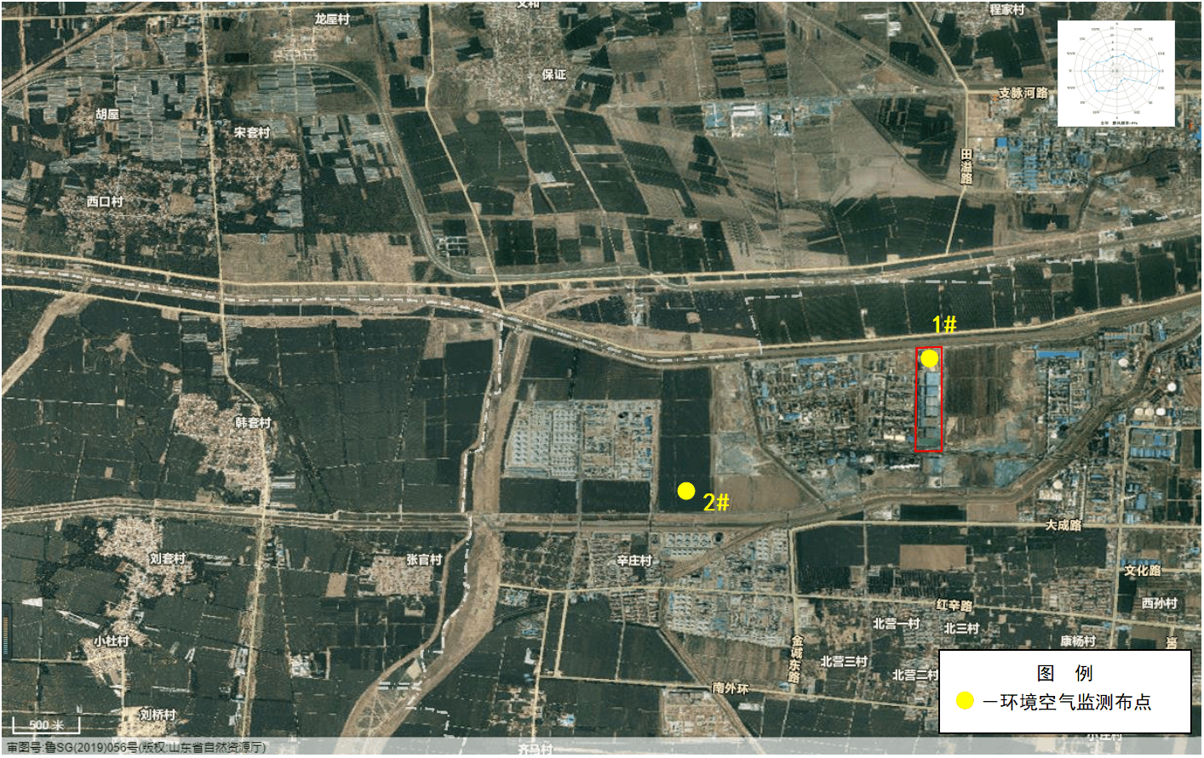
图5.4-1 环境空气监测布点图
2、监测项目、监测时间、监测频率
监测项目：补充监测项目为TSP、总还原硫化物、H₂S、NH₃、VOCs、臭气浓度共6项指标，监测1h平均值。监测时同步进行风向、风速、气温、气压、总云量、低云量等气象要素的观测。
监测时间：水发（山东）检验检测研究院有限公司于2021年07月20日~07月26日进行了连续7天的监测。
监测频率：连续监测7天，每天监测4次，采样时刻为每天的2:00、8:00、14:00、20:00。
3、监测分析方法
表5.4-2 环境空气质量监测分析方法
项目 | 分析方法 | 方法依据 | 检出限（mg/m³）
TSP | 重量法 | GB/T15432-1995 | 0.001 mg/m³
H₂S | 亚甲基蓝分光光度法 | GB 11742-1989 | 0.003 mg/m³
NH₃ | 纳氏试剂分光光度法 | HJ 533-2009 | 0.01mg/m³
VOCs | 环境空气 挥发性有机物的测定 吸附管采样-热脱附_气相色谱-质谱法 | HJ 644-2013 | ——
臭气浓度 | 三点比较式臭袋法 | GB/T 14675-1993 | 10（无量纲）
4、监测结果
（1）气象参数
表5.4-3（1） 监测期间气象参数（厂区）
检测日期 |  | 温度℃ | 湿度%RH | 气压kPa | 风速m/s | 风向 | 总云量 | 低云量
2021.07.20 | 2:00 | 21 | 80 | 100.9 | 2.1 | SE | / | /
 | 8:00 | 26 | 71 | 100.7 | 2.4 | SE | 6 | 5
 | 14:00 | 30 | 58 | 100.5 | 1.7 | SE | 6 | 4
 | 20:00 | 24 | 89 | 100.7 | 2.6 | SE | / | /
2021.07.21 | 2:00 | 20 | 93 | 101.1 | 2.6 | SE | / | /
 | 8:00 | 27 | 82 | 100.9 | 2.6 | SE | 5 | 4
 | 14:00 | 31 | 65 | 100.7 | 1.6 | SE | 6 | 4
 | 20:00 | 28 | 70 | 100.8 | 2.3 | SE | / | /
2021.07.22 | 2:00 | 20 | 81 | 101.0 | 2.1 | SE | / | /
 | 8:00 | 25 | 72 | 100.8 | 2.0 | SE | 5 | 4
 | 14:00 | 29 | 61 | 100.7 | 1.8 | SE | 5 | 4
 | 20:00 | 26 | 76 | 100.7 | 2.1 | SE | / | /
2021.07.23 | 2:00 | 19 | 82 | 100.9 | 1.5 | E | / | /
 | 8:00 | 28 | 76 | 100.7 | 1.9 | E | 6 | 4
 | 14:00 | 32 | 57 | 100.5 | 1.9 | E | 5 | 4
 | 20:00 | 28 | 63 | 100.5 | 1.8 | E | / | /
2021.07.24 | 2:00 | 20 | 90 | 100.8 | 2.1 | SE | / | /
 | 8:00 | 29 | 79 | 100.4 | 1.6 | SE | 6 | 5
 | 14:00 | 33 | 55 | 100.2 | 2.1 | SE | 5 | 3
 | 20:00 | 31 | 66 | 100.3 | 1.5 | SE | / | /
2021.07.25 | 2:00 | 24 | 83 | 100.6 | 2.1 | SE | / | /
 | 8:00 | 29 | 63 | 100.4 | 2.2 | SE | 0 | 0
 | 14:00 | 34 | 46 | 100.2 | 1.6 | SE | 0 | 0
 | 20:00 | 31 | 69 | 100.3 | 2.1 | SE | / | /
2021.07.26 | 2:00 | 22 | 88 | 100.3 | 1.6 | SE | / | /
 | 8:00 | 29 | 68 | 100.0 | 2.2 | SE | 3 | 1
 | 14:00 | 33 | 52 | 99.9 | 2.7 | SE | 5 | 3
 | 20:00 | 28 | 80 | 100.1 | 2.2 | SE | / | /
表5.4-3（2） 监测期间气象参数（辛庄村东北侧）
检测日期 |  | 温度℃ | 湿度%RH | 气压kPa | 风速m/s | 风向 | 总云量 | 低云量
2021.07.20 | 2:00 | 21 | 80 | 100.9 | 2.1 | SE | / | /
 | 8:00 | 26 | 71 | 100.7 | 2.3 | SE | 6 | 5
 | 14:00 | 30 | 58 | 100.3 | 1.7 | SE | 6 | 4
 | 20:00 | 24 | 89 | 100.7 | 2.6 | SE | / | /
2021.07.21 | 2:00 | 20 | 93 | 101.1 | 2.6 | SE | / | /
 | 8:00 | 27 | 82 | 100.9 | 2.6 | SE | 5 | 4
 | 14:00 | 31 | 65 | 100.7 | 1.6 | SE | 6 | 4
 | 20:00 | 28 | 70 | 100.8 | 2.3 | SE | / | /
2021.07.22 | 2:00 | 20 | 81 | 101.0 | 2.1 | SE | / | /
 | 8:00 | 25 | 72 | 100.8 | 2.0 | SE | 5 | 4
 | 14:00 | 29 | 61 | 100.7 | 1.8 | SE | 5 | 4
 | 20:00 | 26 | 76 | 100.7 | 2.1 | SE | / | /
2021.07.23 | 2:00 | 19 | 82 | 100.9 | 1.5 | E | / | /
 | 8:00 | 28 | 76 | 100.7 | 1.9 | E | 6 | 4
 | 14:00 | 32 | 57 | 100.5 | 1.9 | E | 5 | 4
 | 20:00 | 28 | 63 | 100.5 | 1.8 | E | / | /
2021.07.24 | 2:00 | 20 | 90 | 100.8 | 2.1 | SE | / | /
 | 8:00 | 29 | 79 | 100.4 | 1.6 | SE | 6 | 5
 | 14:00 | 33 | 55 | 100.2 | 2.1 | SE | 5 | 3
 | 20:00 | 31 | 66 | 100.3 | 1.5 | SE | / | /
2021.07.25 | 2:00 | 24 | 83 | 100.6 | 2.1 | SE | / | /
 | 8:00 | 29 | 63 | 100.4 | 2.2 | SE | 0 | 0
 | 14:00 | 34 | 46 | 100.2 | 2.1 | SE | 0 | 0
 | 20:00 | 31 | 69 | 100.3 | 2.1 | SE | / | /
2021.07.26 | 2:00 | 22 | 88 | 100.3 | 1.6 | SE | / | /
 | 8:00 | 29 | 68 | 100.0 | 2.2 | SE | 3 | 1
 | 14:00 | 33 | 52 | 99.9 | 2.7 | SE | 5 | 3
 | 20:00 | 28 | 80 | 100.1 | 2.2 | SE | / | /
（2）环境空气质量监测结果
本项目环境空气检测结果见表5.4-4。

表5.4-4 监测数据一览表
监测日期 |  | TPS |  | H₂S |  | NH₃ |  | VOCs |  | 臭气浓度
 |  | 厂区 | 辛庄村东北侧 | 厂区 | 辛庄村东北侧 | 厂区 | 辛庄村东北侧 | 厂区 | 辛庄村东北侧 | 厂区 | 辛庄村东北侧
2021.07.20 | 2:00 | 0.237 | 0.232 | 0.004 | 0.004 | 0.063 | 0.025 | 1.34 | 1.46 | <10 | <10
 | 8:00 | 0.191 | 0.228 | 0.002 | 0.006 | 0.068 | 0.021 | 1.45 | 1.44 | <10 | <10
 | 14:00 | 0.242 | 0.210 | 0.003 | 0.003 | 0.067 | 0.024 | 1.45 | 1.34 | <10 | <10
 | 20:00 | 0.214 | 0.248 | 0.006 | 0.005 | 0.070 | 0.019 | 1.25 | 1.07 | <10 | <10
2021.07.21 | 2:00 | 0.221 | 0.212 | 0.006 | 0.004 | 0.061 | 0.025 | 1.50 | 1.65 | <10 | <10
 | 8:00 | 0.218 | 0.206 | 0.005 | 0.007 | 0.064 | 0.027 | 1.27 | 1.34 | <10 | 12
 | 14:00 | 0.208 | 0.224 | 0.002 | 0.009 | 0.069 | 0.021 | 0.91 | 1.25 | 12 | <10
 | 20:00 | 0.186 | 0.247 | 0.005 | 0.004 | 0.072 | 0.022 | 1.23 | 1.08 | <10 | <10
2021.07.22 | 2:00 | 0.234 | 0.187 | 0.008 | 0.004 | 0.063 | 0.022 | 1.21 | 1.15 | <10 | <10
 | 8:00 | 0.240 | 0.211 | 0.006 | 0.007 | 0.060 | 0.018 | 1.13 | 1.02 | 11 | <10
 | 14:00 | 0.250 | 0.229 | 0.003 | 0.006 | 0.074 | 0.022 | 1.11 | 1.23 | <10 | 12
 | 20:00 | 0.249 | 0.234 | 0.007 | 0.009 | 0.073 | 0.022 | 1.17 | 1.30 | <10 | <10
2021.07.23 | 2:00 | 0.189 | 0.231 | 0.004 | 0.007 | 0.077 | 0.020 | 1.29 | 1.13 | <10 | <10
 | 8:00 | 0.216 | 0.201 | 0.002 | 0.004 | 0.082 | 0.023 | 1.16 | 1.06 | <10 | 12
 | 14:00 | 0.230 | 0.255 | 0.005 | 0.005 | 0.075 | 0.019 | 1.28 | 1.37 | <10 | <10
 | 20:00 | 0.209 | 0.217 | 0.006 | 0.007 | 0.077 | 0.022 | 1.18 | 1.40 | <10 | <10
2021.07.24 | 2:00 | 0.219 | 0.181 | 0.005 | 0.005 | 0.069 | 0.021 | 1.51 | 1.23 | <10 | <10
 | 8:00 | 0.190 | 0.198 | 0.007 | 0.002 | 0.066 | 0.019 | 1.49 | 1.26 | <10 | <10
 | 14:00 | 0.236 | 0.241 | 0.003 | 0.006 | 0.068 | 0.023 | 1.33 | 1.31 | <10 | <10
 | 20:00 | 0.188 | 0.194 | 0.005 | 0.008 | 0.071 | 0.022 | 1.72 | 1.27 | <10 | <10
2021.07.25 | 2:00 | 0.245 | 0.187 | 0.005 | 0.006 | 0.054 | 0.023 | 1.40 | 1.20 | <10 | <10
 | 8:00 | 0.238 | 0.199 | 0.003 | 0.002 | 0.060 | 0.021 | 1.23 | 0.96 | <10 | <10
 | 14:00 | 0.227 | 0.239 | 0.007 | 0.004 | 0.057 | 0.021 | 1.26 | 0.96 | <10 | <10
 | 20:00 | 0.185 | 0.197 | 0.002 | 0.006 | 0.070 | 0.022 | 1.43 | 1.09 | <10 | <10
2021.07.26 | 2:00 | 0.204 | 0.254 | 0.005 | 0.006 | 0.072 | 0.023 | 1.57 | 0.88 | <10 | <10
 | 8:00 | 0.259 | 0.244 | 0.003 | 0.003 | 0.077 | 0.019 | 1.48 | 0.94 | <10 | <10
 | 14:00 | 0.225 | 0.195 | 0.007 | 0.008 | 0.067 | 0.021 | 1.51 | 1.05 | <10 | <10
 | 20:00 | 0.243 | 0.275 | 0.002 | 0.002 | 0.064 | 0.018 | 1.25 | 0.91 | <10 | <10

5.4.3环境空气质量现状评价
5.4.3.1评价因子和评价标准
1、评价因子
本项目评价因子选取SO₂、NO₂、PM₁₀、TSP、NH₃、H₂S、VOCs、臭气浓度。
2、评价标准
本项目评价因子执行的评价标准见下表。
表5.4-5 环境空气质量评价标准一览表 （单位：mg/m³，臭气无量纲）
污染物 | 小时平均值 | 日平均值 | 执行标准
SO₂ | 0.5 | 0.15 | 《环境空气质量标准》（GB3095-2012）二级标准
NO₂ | 0.2 | 0.08
PM₁₀ | —— | 0.15
TSP | —— | 0.3
NH₃ | 0.2 | —— | 《环境影响评价技术导则 大气环境》（HJ2.2-2018）附录D中相关参考限值
H₂S | 0.01 | ——
VOCs | 2.0 | —— | 参照非甲烷总烃执行《大气污染物综合排放标准详解》
臭气浓度 | 20 | —— | 《恶臭污染物排放标准》（GB14554-93）表1标准
5.4.3.2评价方法和评价结果
- 评价方法
采用单因子指数法进行现状评价，具体计算公式为：
I_{i}=C_{i} / S_{i}
式中：I_{i}—第i种污染物的污染分指数；
C_{i}—第i种污染物的实测浓度（取监测期间的最大值，未检出按检出
限浓度的一半值计算），mg/m³；
S_{i}—第i种污染物的评价标准，mg/m³。
2、评价结果
环境空气质量现状监测统计及评价结果见表5.4-6。
表5.4-6 环境空气质量现状监测统计结果一览表
污染物 | 点位 | 小时平均值
 |  | 指数范围 | 超标率% | 超标个数
TSP（mg/m³） | 1# | 0.206-0.288 | 0 | 0
 | 2# | 0.201-0.306 | 0 | 0
NH₃（mg/m³） | 1# | 0.270-0.410 | 0 | 0
 | 2# | 0.090-0.135 | 0 | 0
H₂S（mg/m³） | 1# | 0.2-0.8 | 0 | 0
 | 2# | 0.2-0.9 | 0 | 0
VOCs（mg/m³） | 1# | 0.555-0.625 | 0 | 0
 | 2# | 0.440-0.825 | 0 | 0
臭气浓度（无量纲） | 1# | <0.6 | 0 | 0
 | 2# | <0.6 | 0 | 0
由上表可见，评价区内各监测点污染物浓度均满足《环境空气质量标准》（GB3095-2012）中二级标准限值要求。
5.4.4区域环境空气整治方案
根据淄博市下发的《2019年全市污染防治攻坚战实施方案》，区域环境空气整治方案如下：
1、加快产业结构调整。以钢铁、焦炭、水泥、平板玻璃等行业为重点，依法依规关停退出一批能耗、环保、安全、质量达不到标准或淘汰类产能。加大已淘汰落后产能和化解过剩产能监管力度，采取“两断三清”等措施，严防已淘汰和化解的落后和过剩产能异地复产。加大钢铁、焦化等重点行业关停淘汰力度。保留的钢铁企业超低排放改造，焦化企业实现规范治理。
2、加大能源结构调整。按计划淘汰8台落后燃煤机组，同时完成上级下达的淘汰任务。全面淘汰除高效煤粉锅炉以外35蒸吨/小时（不含）以下燃煤锅炉；按照NO_{x}50mg/m³的标准，全面完成燃气锅炉超低排放改造工作。加快推进平板玻璃、建筑陶瓷等行业工业炉窑清洁能源替代和节能技术改造。积极推进电代煤、气代煤、集中供热等清洁取暖工程，持续开展散煤清洁化治理工作，推广清洁煤炭15万吨左右。
3、加大运输结构调整。制定公转铁货物运输方案，压缩大宗物料公路运输量，加快推进国III 及以下排放标准营运柴油货车淘汰工作，划定禁行区、限行区，重污染天气期间，高排放、老旧柴油货车原则上禁止上路行驶。持续加强新车源头管控，2019年7月1日前，实施机动车国VI 排放标准。持续加大对低速入城的柴油车污染控制装置、OBD、车用尿素质量和尾气达标排放等检查力度；加快推进道路机动车遥感监测装置建设，2019 年12 月底前，全市重点区域具备条件的重型柴油车安装车载诊断远程在线监控并与生态环境部门联网。启动非道路移动机械实时定位和排放监控平台建设，依法划定并公布非道路移动机械低排放控制区和禁止使用高排放非道路移动机械区域。
4、全力抓好工业企业污染防治。以执行京津冀特别排放限值和山东省区域排放第四时段标准为契机，督促不能稳定达标企业实施治理设施改造，2019年12月前全面完成钢铁行业超低排放改造，焦化行业炉体加罩封闭，火电、焦化等大宗物料企业实现煤场、料场、渣场全封闭等重点工作。组织实施全市工业炉窑分类改造，优化产能配置，进一步减少窑炉数量。继续做好“散乱污”企业综合整治，对新发现的“散乱污”企业，严格落实分类整治措施。
5、实施重点企业VOCs 深度治理。制定全市石化、医药原料、有机化工行业的LDAR 实施规范或指南，指导重点排放企业开展泄漏修复与检测。对全市重点企业VOCs 末端治理情况开展评估，达不到规范标准要求的，实施治理改造。制定行业推广低挥发性有机物含量原辅材料的使用规范，对表面涂装、包装印刷、家具制造等行业分类推广使用低挥发性有机物原辅材料。
6、实施重点行业企业季节性生产调控。按照采暖增加的污染物排放量由工业企业抵消的原则，加大秋冬季工业企业生产调控力度，针对钢铁、建材、焦化等高排放行业，制定错峰生产调控方案，实施差别化管理和分类管控原则，按照污染排放绩效水平将错峰生产方案细化到企业生产线、 工序和设备，载入排污许可证。探索提出夏秋季以控制臭氧生成前体物为主的错峰机制，对部分VOCs 高排放行业实施限产或停产，以降低臭氧产生机率，提高空气良好率。

5.5地表水环境质量现状调查与评价
5.5.1地表水环境质量现状监测
本次评价地表水环境质量现状监测数据收集《山东清河化工科技有限公司30万吨/年双氧水法环氧丙烷装置及配套90万吨/年双氧水装置项目环境影响报告书》中“地表水环境质量现状调查与评价”章节的监测数据和山东博汇纸业股份有限公司第三季度例行监测报告（山中检字（2020）第ZB774-1）中对地表水的相关检测数据。
5.5.1.1监测布点
根据项目区域地表水系分布特征和项目废水排放去向，布设3个地表水环境质量现状监测断面,监测断面名称及位置见表5.5-1和图5.5-1。
表5.5-1 地表水质量现状监测布点情况一览表
断面 | 位置 | 功能
1# | 杏花河，博汇纸业废水处理系统入杏花河排污口处上游3000m处 | 了解排污口上游水质情况
2# | 杏花河，博汇纸业废水处理系统入杏花河排污口处 | 了解排污口处水质情况
3# | 小清河，杏花河入小清河处下游1000m处 | 了解杏花河与小清河交汇处下游水质

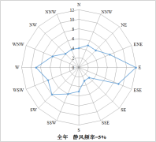
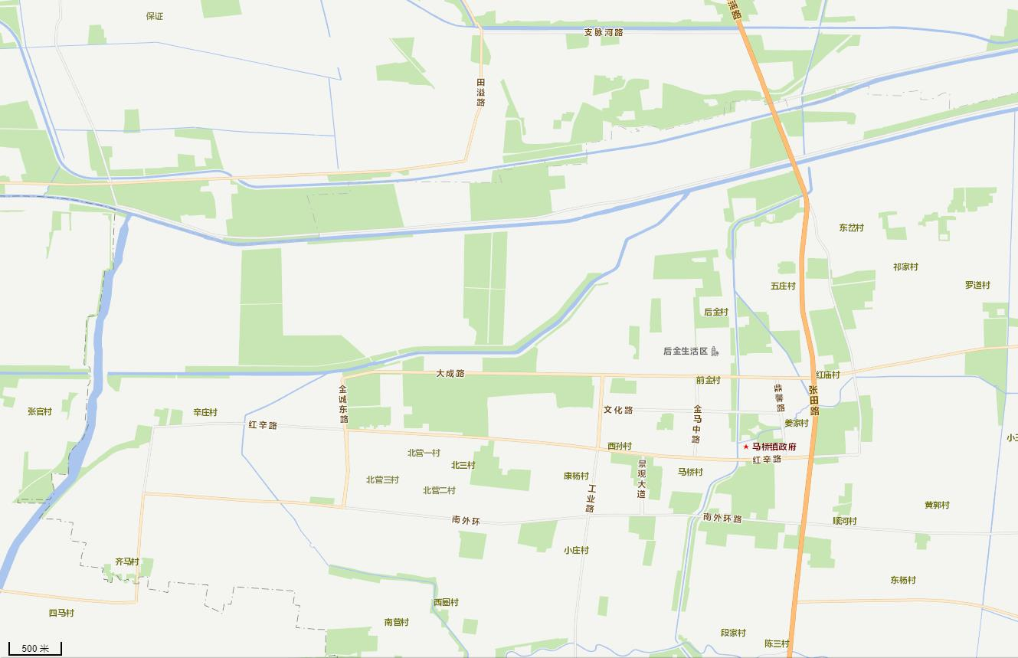

4#

2#

1#

图例：

监测断面

图5.5-1 地表水监测布点图
5.5.1.2监测项目、监测时间及频率
1、监测项目：pH值、COD_{cr}、BOD₅、氨氮、总氮、总磷、挥发酚、氰化物、硫化物、氟化物、石油类、砷、镉、六价铬、汞、全盐量、粪大肠菌群等，同时测量各断面的水温、流量、河宽、河深、流速等水文参数。
2、监测时间：山东蓝城分析测试有限公司于2020年05月09日-05月10日进行了连续监测；山东中泽环境检测有限公司于2020年09月07日-09月08日进行了监测。
3、监测频率：监测2天，每天采样一次。
5.5.1.3监测分析方法
监测分析方法详见下表：
表5.5-2 地表水监测项目分析方法一览表
序号 | 检验项目 | 检测方法 | 检测依据 | 检出限
1 | pH | 水质pH的测定 玻璃电极法 | GB/T 6920-1986 | ——
2 | SS | 水质 悬浮物的测定 重量法 | GB/T 11901-1989 | 4mg/L
3 | COD | 水质 化学需氧量的测定 重铬酸盐法 | HJ 828-2017 | 4mg/L
4 | BOD₅ | 水质 五日生化需氧量（BOD₅）的测定 稀释与接种法 | HJ 505-2009 | 2.0mg/L
5 | 氨氮 | 水质 氨氮的测定 纳氏试剂分光光度法 | HJ 535-2009 | 0.025mg/L
6 | 总氮 | 水质 总氮的测定 碱性过硫酸钾消解紫外分光光度法 | HJ 636-2012 | 0.05mg/L
7 | 总磷 | 水质 总磷的测定 钼酸铵分光光度法 | GB/T 11893-1989 | 0.01mg/L
8 | 铜 | 水质32种元素的测定 电感耦合等离子体发射光谱法 | HJ 776-2015 | 0.04mg/L
9 | 锌 |  |  | 0.009mg/L
10 | 汞 | 水质 汞、砷、硒、铋和锑的测定 原子荧光法 | HJ 694-2014 | 0.00004mg/L
11 | 砷 |  |  | 0.0003mg/L
12 | 铅 | 水质 65 种元素的测定 电感耦合等离子体质谱法 | HJ 700-2014 | 0.00009mg/L
13 | 镍 |  |  | 0.00006mg/L
14 | 镉 |  |  | 0.00005mg/L
15 | 六价铬 | 水质 六价铬的测定 二苯碳酰二肼分光光度法 | GB/T 7467-1987 | 0.004mg/L
16 | 挥发酚 | 水质 挥发酚的测定4-氨基安替比林分光光度法 方法1萃取分光光度法 | HJ 503-2009 | 0.0003mg/L
17 | 硫化物 | 水质 硫化物的测定 亚甲蓝分光光度法 | GB/T 16489-1996 | 0.005mg/L
18 | 硫酸盐 | 水质 无机阴离子（F⁻、Cl⁻、NO²⁻、Br⁻、NO³-、PO₄³⁻、 SO₃²⁻、SO₄²⁻）的测定 离子色谱法 | HJ 84-2016 | 0.018mg/L
19 | 氯化物 |  |  | 0.007mg/L
20 | 氟化物 |  |  | 0.006mg/L
21 | 全盐量 | 水质 全盐量的测定 重量法 | HJ/T 51-1999 | 10mg/L
22 | 氰化物 | 水质 氰化物的测定 容量法和分光光度法 方法2异烟酸-吡唑酮分光光度法 | HJ 484-2009 | 0.004mg/L
23 | 石油类 | 水质 石油类的测定 紫外分光光度法 | HJ 970-2018 | 0.01mg/L
24 | 阴离子表面活性剂 | 水质 阴离子表面活性剂的测定 亚甲蓝分光光度法 | GB/T 7494-1987 | 0.05mg/L
25 | 类大肠菌群 | 水质 粪大肠菌群的测定 多管发酵法9.1.1 15管法 | HJ 347.2-2018 | 20MPN/L
5.5.1.4监测结果
地表水现状监测结果见下表：
表5.5-3 地表水现状监测结果一览表
检测项目 | 监测点位
 | 1# |  | 2# |  | 3#
 | 2020.05.09 | 2020.05.10 | 2020.09.23 | 2020.09.24 | 2020.05.09 | 2020.05.10
pH值 | 8.10 | 8.23 | 7.41 | 7.11 | 7.96 | 7.94
COD（mg/L） | 28 | 31 | 34 | 42 | 29 | 30
BOD（mg/L） | 5.8 | 6.5 | 9.6 | 10.5 | 5.9 | 5.8
SS（mg/L） | 6 | 5 | 10 | 9 | 6 | 7
全盐量（mg/L） | 2030 | 2040 | 2450 | 2430 | 1420 | 1480
氨氮（mg/L） | 2.31 | 2.35 | 2.46 | 2.44 | 1.86 | 2.08
总氮（mg/L） | 9.52 | 10.9 | 9.47 | 9.42 | 8.80 | 9.87
总磷（mg/L） | 0.36 | 0.37 | 0.22 | 0.25 | 0.36 | 0.34
氟化物（mg/L） | 1.72 | 1.33 | 1.36 | 1.38 | 1.16 | 1.02
氯化物（mg/L） | 376 | 387 | — | — | 268 | 261
硫酸盐（mg/L） | 785 | 860 | — | — | 463 | 465
挥发酚（mg/L） | 0.0010 | 0.0035 | ND | ND | 0.0009 | 0.0031
氰化物（mg/L） | ND | ND | — | — | ND | ND
镍（mg/L） | 0.0092 | 0.0114 | — | — | 0.00804 | 0.00805
汞（mg/L） | ND | ND | 0.00012 | 0.00012 | ND | ND
砷（mg/L） | 0.0005 | 0.0008 | 0.0008 | 0.0008 | 0.0007 | 0.0008
铅（mg/L） | ND | 0.00014 | ND | ND | 0.00049 | 0.00036
镉（mg/L） | ND | 0.00005 | ND | ND | ND | ND
六价铬（mg/L） | ND | ND | — | — | ND | ND
铜（mg/L） | ND | ND | — | — | ND | ND
锌（mg/L） | ND | ND | — | — | 0.023 | 0.021
石油类（mg/L） | ND | ND | — | — | ND | ND
硫化物（mg/L） | ND | ND | ND | ND | ND | ND
阴离子表面  活性剂（mg/L） | ND | ND | — | — | ND | ND
类大肠菌群（20MPN/L） | 16000 | 24000 | — | — | 9200 | 9200
注：ND为未检出；—为未检测项目。
5.5.1.5评价标准与评价方法
1、评价标准
地表水环境质量现状评价标准见表2.4-3。
2、评价方法
采用单因子指数法作为评价方法。
- 常规因子标准指数计算公式
pH_{j}≤7.0
式中：S_{i}—污染物单因子指数；
C_{i}—i污染物的浓度值，mg/L；
C_{si}—i污染物的评价标准值，mg/L。
- pH 值标准指数的计算公式
pH_{j}≤7.0
pH_{j}＞7.0
式中：S_{pHj}—pH单因子指数；
pH_{j}—j断面pH值；
pH_{sd}—地面水水质标准中规定的pH值下限；
pH_{su}—地面水水质标准中规定的pH值上限。
地表水环境质量现状评价结果见下表。
表5.5-4 地表水环境质量现状评价结果一览表
检测项目 | 监测点位
 | 1# |  | 2# |  | 3#
 | 2020.05.09 | 2020.05.10 | 2020.09.23 | 2020.09.24 | 2020.05.09 | 2020.05.10
pH值 | 0.55 | 0.615 | 0.205 | 0.055 | 0.48 | 0.47
COD | 0.70 | 0.78 | 0.85 | 1.05 | 0.73 | 0.75
BOD | 0.58 | 0.65 | 0.96 | 1.05 | 0.59 | 0.58
SS | 0.06 | 0.05 | 0.10 | 0.09 | 0.06 | 0.07
全盐量 | 2.03 | 2.04 | 2.45 | 2.43 | 1.42 | 1.48
氨氮 | 1.16 | 1.18 | 1.23 | 1.22 | 0.93 | 1.04
总氮 | 4.76 | 5.45 | 4.74 | 4.71 | 4.40 | 4.94
总磷 | 0.90 | 0.93 | 0.55 | 0.63 | 0.90 | 0.85
氟化物 | 1.15 | 0.89 | 0.91 | 0.92 | 0.77 | 0.68
氯化物 | 1.50 | 1.55 | — | — | 1.07 | 1.04
硫酸盐 | 3.14 | 3.44 | — | — | 1.85 | 1.86
挥发酚 | 0.01 | 0.04 | 5.00 | 5.00 | 0.01 | 0.03
氰化物 | 0.50 | 0.50 | — | — | 0.50 | 0.50
镍 | 0.46 | 0.57 | — | — | 0.40 | 0.40
汞 | 0.50 | 0.50 | 0.12 | 0.12 | 0.50 | 0.50
砷 | 0.01 | 0.01 | 0.01 | 0.01 | 0.01 | 0.01
铅 | 0.50 | 0.00 | 0.50 | 0.50 | 0.00 | 0.00
镉 | 0.50 | 0.01 | 0.50 | 0.50 | 0.50 | 0.50
六价铬 | 0.50 | 0.50 | — | — | 0.50 | 0.50
铜 | 0.50 | 0.50 | — | — | 0.50 | 0.50
锌 | 0.50 | 0.50 | — | — | 0.01 | 0.01
石油类 | 0.50 | 0.50 | — | — | 0.50 | 0.50
硫化物 | 0.50 | 0.50 | 0.50 | 0.50 | 0.50 | 0.50
阴离子表面  活性剂 | 0.50 | 0.50 | — | — | 0.50 | 0.50
类大肠菌群 | 0.40 | 0.60 | — | — | 0.23 | 0.23
注：未检出因子按检出限一半计。

由上表可知，氨氮、总氮、全盐量、氟化物、氯化物、硫酸盐超标不能满足《地表水环境质量标准》（GB3838-2002） 中的V类标准要求。主要原因是附近村庄生活垃圾随意堆放、生活污水随意排放及化肥农药的过量使用。
5.5.1.6区域地表水环境治理规划
根据《2018年全县污染防治攻坚行动实施方案》，桓台县主要从以下方面进行地表水治理。
1、加强工业点源污染深度治理和环境管理。按照断面全面达标要求，对工业企业实施全盐量、总氮和氟化物等指标开展深度治理，重点对公司全盐量深度治理、山东东岳化工有限公司氟化物和汞指标深度治理。加强全县涉水企业环境管理，厂区内设置雨污管网和污水处理工艺图，明确各项标识。积极推进十大重点行业清 洁化改造及中水回用，实现污染减排。建设各类工业集聚区和化工园区独立污水集中处理设施，开工建设汇丰化工园区、马桥镇化工园区、淄博东岳经济开发区污水处理厂工作。建立排入市政管网企业排水信息台账，组织纳管企业申办排入排水管网许可证，并与污水处理厂签订污水处理协议，纳管企业污水经预处理达标后方可排放。严格企业污染物排放标准，有行业标准限值的执行行业污染物排放标准，没有行业标准限值的执行《污水排入城镇下水道水质标准》，委托园区污水处理厂处理污水的企业可执行协议标准，并按“一企一管”独立建设排水管道。
2、开展全县黑臭水体和黑臭坑塘整治专项行动。全面摸排辖区主要河流及支流、农村小河流和各类坑塘、蓄水池，制定黑臭水体和黑臭坑塘整治方案，全面消除辖区内黑臭水体和坑塘，确保各类地表水水质达标。3月底完成调查工作，5月底制定整改方案，10月份完成整改。
3、开展集中式饮用水水源地整治专项行动。开展集中式饮用水水源地安全保障达标建设和规范化建设工作，水源地水量水质达标，完成保护区建设、监控能力建设和风险防控与应急能力等建设任务。完成水源保护区划定，严格依法清理整治饮用水水源保护区内违法违规项目。开展重污染化工集聚区污染防控和水环境监测井建设工作。
4、完善污水处理基础设施建设。加强城镇污水处理厂建设和运行管理，对环科污水处理厂实施达标工程。加快推进全县雨污分流改造，完善配套污水管网，封堵沿河入河排污口。提升城镇污水处理厂运行管理水平，污水处理厂要安装污泥浓度、溶解氧、氧化还原点位等各类工艺参数仪表并与中控系统联网，每天开展人工监测比对校正，建立污水、污泥处理处置管理台账。
5、全力打造“三横五纵两湖六湿地”生态水系，实施乌河桓台城区段生态修复工程。完成乌河入湖口人工湿地工程、乌河河道走廊人工湿地城区段建设。打造城镇污水处理厂+人工湿地水质处理综合体，加强已建成人工湿地的运行管理，完成出水口水质自动监控设施安装。实施主要支流及农村小河流环境综合治理和生态修复工程，改善沿河生态环境。
6、加强水环境质量和重点污染源排放环境监督管理。对河流出境断面主要指标每日监测一次，每月开展一次21项指标分析，严格落实超标即应急工作程序和快速溯源法，及时开展加密监测。提高重点直排企业和各类污水集中处理设施污染物排放限值，入河水质各类指标应至少达到地表水环境质量Ⅴ类水标准。通过加强污水处理设施运行管理、限产限排和末端污染治理等措施确保排水稳定达标。组织纳管企业领取排入排水管网许可证，建立纳管企业排放台账，杜绝城镇污水处理厂受高浓进水冲击。对排水企业和河流水质超标问题得不到解决的辖区党委、政府负责人和河长按照相关办法予以问责。

5.6地下水环境质量现状调查与评价
5.6.1地下水环境质量现状监测
5.6.1.1监测布点
根据评价区域内地下水流向为由南向北，结合厂址附近的敏感点，拟在厂址 周围共设4个地下水水质监测点和7个地下水水位监测点，具体监测点位布设详见表5.6-1和图5.6-1。
表5.6-1 地下水现状监测布点一览表
编号 | 测点名称 | 相对厂址方位 | 距厂址距离(m) | 布点意义
1# | 厂址 | -- | -- | 了解厂址处地下水水质及水位
2# | 海利化工己内酰胺装置厂区西侧 | SW | 470 | 了解厂址地下水流向上游水质及水位
3# | 海利化工丙烯腈装置厂区西北侧 | NE | 820 | 了解厂址地下水流向下游水质及水位
4# | 重质碳酸钙研磨项目东侧农田 | SE | 350 | 了解厂址地下水流向两侧水质及水位
5# | 海利化工丙烯腈装置厂区南侧 | SE | 1180 | 了解厂址地下水流向两侧水位
6# | 天源热电机组南侧 | S | 800 | 了解厂址地下水流向两侧水位
7# | 国金化工环氧氯丙烷装置区西北侧 | W | 600 | 了解厂址地下水流向两侧水位
5.6.1.2监测项目
根据工程产生废水水质特点，地下水水质现状监测因子包括：pH、总硬度、溶解性总固体、硫酸盐、氯化物、砷、汞、六价铬、铅、镉、铁、锰、挥发酚、耗氧量、氨氮、硫化物、总大肠菌群、菌落总数、亚硝酸盐、硝酸盐、氰化物、氟化物、K⁺、Na⁺、Ca²⁺、Mg²⁺、CO₃²⁻、HCO³⁻的浓度，同时测量井深、水温、地下水埋深和水位等水文参数。
5.6.1.3监测单位、时间和频率
监测单位：水发（山东）检验检测研究院有限公司；
监测时间：2021年7月20日；
监测频率：取水样一次。
5.6.1.4监测分析方法
监测分析方法及检出限具体见表5.6-2。
表5.6-2 地下水监测分析方法一览表
序号 | 检验项目 | 检测方法 | 检测依据 | 检出限
1 | K⁺ | 离子色谱法 | HJ 812-2016 | 0.02mg/L
2 | Na⁺ | 离子色谱法 | HJ 812-2016 | 0.02mg/L
3 | Ca²⁺ | 离子色谱法 | HJ 812-2016 | 0.03mg/L
4 | Mg²⁺ | 离子色谱法 | HJ 812-2016 | 0.02mg/L
5 | 砷 | GB/T5750.6-2006 | 原子荧光法 | 1.0μg/L
6 | 汞 | GB/T5750.6-2006 | 原子荧光法 | 0.01μg/L
7 | 六价铬 | GB/T5750.6-2006 | 原子荧光法 | 0.004μg/L
8 | 铅 | HJ700-2014 | 电感耦合等离子体质谱法 | 0.09μg/L
9 | 镉 | HJ700-2014 | 电感耦合等离子体质谱法 | 0.00005mg/L
10 | 铁 | GB/T5750.6-2006 /2.3 | 电感耦合等离子体发射光谱法 | 6.0×10⁻⁴mg/L
11 | 锰 | GB/T 5750.6-2006/3.5 | 电感耦合等离子体发射光谱法 | 3.0×10⁻⁴mg/L
12 | pH | 玻璃电极法 | GB/T 5750.4-2006 | 0.01（pH值）
13 | 总硬度 | 滴定法 | GB/T 5750.4-2006 | 1.0mg/L
14 | 溶解性总固体 | 称量法 | GB/T 5750.4-2006 | ——
15 | 氯化物 | 硝酸银容量法 | GB/ T 5750.5-2006 | 1.0mg/L
16 | 氰化物 | 分光光度法 | GB/T 5750.5-2006/4.1 | 6.7×10⁻⁴mg/L
17 | 氟化物 | 离子色谱法 | GB/T 5750.5-2006/3.2 | 0.03 mg/L
18 | 挥发性酚类 | 分光光度法 | GB/T 5750.4-2006 | 0.002mg/L
19 | 耗氧量 | 滴定法 | GB/T 5750.7-2006 | 0.05mg/L
20 | 氨氮 | 分光光度法 | GB/T 5750.5-2006 | 0.02mg/L
21 | 硫酸盐 | 分光光度法 | GB/T 5750.5-2006 | 5mg/L
22 | 硫化物 | 分光光度法 | GB/ T 5750.5-2006 | 0.02mg/L
23 | 总大肠菌群 | 多管发酵法 | GB/T 5750.12-2006 | 2 MPN/100mL
24 | 菌落总数 | 平皿计数法 | GB/T 5750.12-2006/1.1 | 0CFU/mL
25 | 硝酸盐氮 | 分光光度法 | GB/ T 5750.5-2006 | 0.2mg/L
26 | 亚硝酸盐氮 | 分光光度法 | GB/ T 5750.5-2006 | 0.001mg/L
27 | 碳酸盐 | 酸碱指示剂滴定法 | 国家环境保护总局2002年（第四版增补版） | /
28 | 重碳酸氢盐（HCO₃⁻） | 酸碱指示剂滴定法 | 国家环境保护总局2002年（第四版增补版） | /

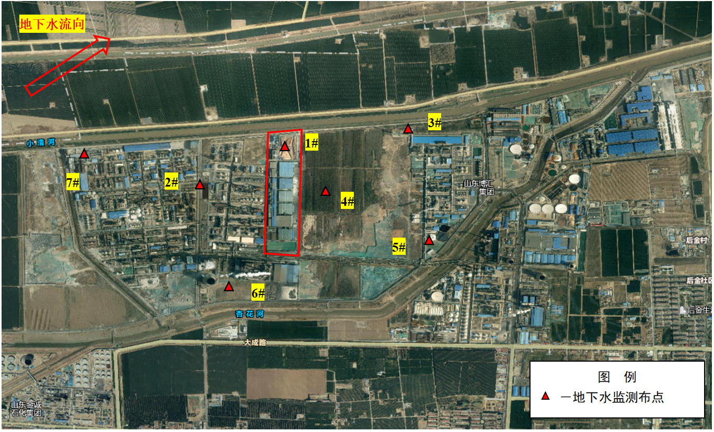

图5.6-1 地下水监测布点图

5.6.1.5监测结果
监测结果见表5.6-3和表5.6-3。
表5.6-3 地下水现状监测水文参数表
点位 | 位置 | 井深（m） | 水位（m） | 水温（℃） | 埋深（m）
1# | 厂址 | 12 | 7.6 | 22.4 | 3.8
2# | 海利化工己内酰胺装置厂区西侧 | 12 | 8.67 | 20.2 | 3.33
3# | 海利化工丙烯腈装置厂区西北侧 | 25 | 7.05 | 18.0 | 3.95
4# | 重质碳酸钙研磨项目东侧农田 | 25 | 6.33 | 21.6 | 6.27
5# | 海利化工丙烯腈装置厂区南侧 | 21 | 3.0 | 20.2 | 5.7
6# | 天源热电机组南侧 | 13.5 | 9.67 | 19.7 | 4.03
7# | 国金化工环氧氯丙烷装置区西北侧 | 25 | 8.7 | 20.1 | 6.3
表5.6-4 地下水环境监测结果一览表
检验项目 | 单位 | 监测点位
 |  | 1# | 2# | 3# | 4#
pH | / | 7.50 | 7.53 | 7.46 | 7.44
总硬度（以CaCO₃计） | mg/L | 1.34×10³ | 1.52×10³ | 864 | 1.31×10³
溶解性总固体 | mg/L | 3.31×10³ | 3.40×10³ | 1.17×10³ | 2.18×10³
硫酸盐 | mg/L | 608 | 245 | 268 | 388
氯化物 | mg/L | 790 | 1.23×10³ | 155 | 569
铁 | mg/L | 5.4×10⁻³ | 0.249 | 7.6×10⁻³ | 0.172
锰 | mg/L | 0.652 | 0.389 | 2.6×10⁻³ | 0.039
挥发性酚类 | mg/L | ＜1.0×10⁻³ | ＜1.0×10⁻³ | ＜1.0×10⁻³ | ＜1.0×10⁻³
耗氧量（COD_{Mn}法，以O₂计） | mg/L | 3.12 | 5.96 | 2.83 | 4.92
氨氮（以N计） | mg/L | 0.188 | 0.443 | 0.043 | 0.109
硫化物 | mg/L | ＜5.0×10⁻³ | ＜5.0×10⁻³ | ＜5.0×10⁻³ | ＜5.0×10⁻³
钠 | mg/L | 84.8 | 710 | 101 | 231
总大肠菌群 | MPN/100mL | 未检出 | 未检出 | 未检出 | 未检出
菌落总数 | CFU/mL | 28 | 34 | 30 | 18
亚硝酸盐  （以N计） | mg/L | 0.093 | 0.003 | 0.558 | 0.006
硝酸盐  （以N计） | mg/L | 11.0 | 0.06 | 3.82 | 0.10
氰化物 | mg/L | ＜6.7×10⁻⁴ | ＜6.7×10⁻⁴ | ＜6.7×10⁻⁴ | ＜6.7×10⁻⁴
氟化物 | mg/L | 1.13 | 0.68 | 0.88 | 0.92
汞 | mg/L | ＜3.3×10⁻⁵ | ＜3.3×10⁻⁵ | ＜3.3×10⁻⁵ | ＜3.3×10⁻⁵
砷 | mg/L | ＜1.0×10⁻³ | ＜1.0×10⁻³ | ＜1.0×10⁻³ | ＜1.0×10⁻³
镉 | mg/L | ＜1.0×10⁻⁴ | ＜1.0×10⁻⁴ | ＜1.0×10⁻⁴ | ＜1.0×10⁻⁴
铬（六价） | mg/L | ＜1.3×10⁻³ | ＜1.3×10⁻³ | ＜1.3×10⁻³ | ＜1.3×10⁻³
铅 | mg/L | ＜3.5×10⁻³ | ＜3.5×10⁻³ | ＜3.5×10⁻³ | ＜3.5×10⁻³
钾 | mg/L | 0.66 | 7.71 | 8.70 | 9.96
钙 | mg/L | 288 | 302 | 152 | 211
镁 | mg/L | 67.1 | 173 | 73.5 | 177
碳酸盐 | mg/L | 0 | 0 | 0 | 0
重碳酸氢盐（HCO₃⁻） | mg/L | 594 | 553 | 220 | 250
5.6.2地下水环境质量现状评价
5.6.2.1评价标准及评价方法
1、评价标准
地下水环境质量现状评价标准见表2.4-4。
2、评价方法
采用单因子指数法作为评价方法。
（1）常规因子标准指数计算公式
pH_{j}≤7.0
式中：S_{i}—污染物单因子指数；
C_{i}—i污染物的浓度值，mg/L；
C_{si}—i污染物的评价标准值，mg/L。
（2）pH 值标准指数的计算公式
pH_{j}≤7.0
pH_{j}＞7.0
式中：S_{pHj}—pH单因子指数；
pH_{j}—j断面pH值；
pH_{sd}—地面水水质标准中规定的pH值下限；
pH_{su}—地面水水质标准中规定的pH值上限。
5.6.2.2评价结果
地表水环境质量现状评价结果见下表。
表5.6-5 地下水环境质量现状评价结果一览表
检验项目 | 监测点位
 | 1# | 2# | 3# | 4#
pH | 0.33 | 0.25 | 0.31 | 0.29
总硬度（以CaCO₃计） | 2.98 | 3.38 | 1.92 | 2.69
溶解性总固体 | 3.31 | 0.34 | 1.17 | 2.18
硫酸盐 | 2.43 | 0.98 | 1.072 | 1.552
氯化物 | 3.16 | 4.92 | 0.62 | 2.276
铁 | 0.018 | 0.83 | 0.0253 | 0.573
锰 | 6.52 | 3.89 | 0.026 | 0.39
挥发性酚类 | 0.5 | 0.50 | 0.5 | 0.5
耗氧量（COD_{Mn}法，以O₂计） | 1.04 | 1.99 | 0.943 | 1.64
氨氮（以N计） | 0.376 | 0.89 | 0.086 | 0.218
硫化物 | 0.25 | 0.25 | 0.25 | 0.25
钠 | 0.424 | 3.55 | 0.505 | 1.155
总大肠菌群 | 0.5 | 0.50 | 0.5 | 0.5
菌落总数 | 0.28 | 0.34 | 0.3 | 0.18
亚硝酸盐  （以N计） | 0.093 | 0.00 | 0.558 | 0.006
硝酸盐  （以N计） | 0.55 | 0.00 | 0.191 | 0.005
氰化物 | 0.0134 | 0.01 | 0.0134 | 0.0134
氟化物 | 1.13 | 0.68 | 0.88 | 0.92
汞 | 0.03 | 0.03 | 0.033 | 0.033
砷 | 0.1 | 0.10 | 0.1 | 0.1
镉 | 0.02 | 0.02 | 0.02 | 0.02
铬（六价） | 0.026 | 0.03 | 0.026 | 0.026
铅 | 0.35 | 0.35 | 0.35 | 0.35
备注：未检出按照检出限一半计，无标准未评价
由评价结果可知，项目区域地下水环境已不能满足《地下水质量标准》（GB/T14848-2017）III类标准要求，主要超标因子包括总硬度、溶解性固体、硫酸盐、氯化物、氟化物、耗氧量、钠。其中总硬度、溶解性固体、耗氧量超标原因与当地的地下水类型以重碳酸钙或钙镁型水为主水文地质条件有关，硝氯化物、氟化物、钠超标可能是监测点位为浅层地下水，受地面生活污水排放及化肥使用影响所致。

5.7噪声环境质量现状调查与评价
5.7.1声环境质量现状监测
5.7.1.1 监测布点
根据厂址所处地理位置及周围环境情况，在厂界各布设14个监测点位，博汇纸业西厂区设置6个监测点位，博汇纸业东昌区设置8个监测点位。博汇纸业东厂区噪声检测数据引用博汇纸业2021年第二季度例行监测数据（青岛市华测检测技术有限公司于2021.05.09—05.10监测），在博汇纸业西厂区补充监测噪声。西厂区监测点位在个厂界外1m处，且考虑了厂内声源影响较大的位置，监测点位见表5.7-1及图5.7-1。
表5.7-1 声环境现状监测布点情况
厂区 | 编号 | 监测点 | 距项目距离（m） | 备注
博汇纸业西厂区厂界 | 1# | 北侧厂界 | 厂界外1m处 | 监测现有项目各厂界噪声
 | 2# | 化机浆项目西侧厂界 | 厂界外1m处
 | 3# | 高档包装纸项目西侧厂界 | 厂界外1m处
 | 4# | 南侧厂界 | 厂界外1m处
 | 5# | 高档包装纸项目东侧厂界 | 厂界外1m处
 | 6# | 化机浆项目东侧厂界 | 厂界外1m处
博汇纸业东厂区厂界 | 1# | 150万吨高档包装纸项目北侧厂界 | 厂界外1m处
 | 2# | 配套废塑料综合利用项目西北侧厂界 | 厂界外1m处
 | 3# | 45万吨信息纸项目西北侧厂界 | 厂界外1m处
 | 4# | 年产20万吨高档包装纸项目西侧厂界 | 厂界外1m处
 | 5# | 年产15万吨石膏护面纸项目南侧厂界 | 厂界外1m处
 | 6# | 年产20万吨化机浆项目（1#）东侧厂界 | 厂界外1m处
 | 7# | 150万吨高档包装纸项目南侧厂界 | 厂界外1m处
 | 8# | 150万吨高档包装纸项目东侧厂界 | 厂界外1m处
5.7.1.2 补充监测项目和频率
补充监测项目：等效连续A声级L_{Aeq}
补充监测频率：监测2天，昼间、夜间各1次
补充监测单位：水发（山东）检验检测研究院有限公司
补充监测时间：2021年7月20日～21日进行检测。
5.7.1.3 分析方法
分析方法：采用《工业企业厂界环境噪声排放标准》（GB 12348-2008）声级计法。
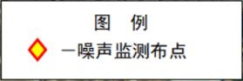
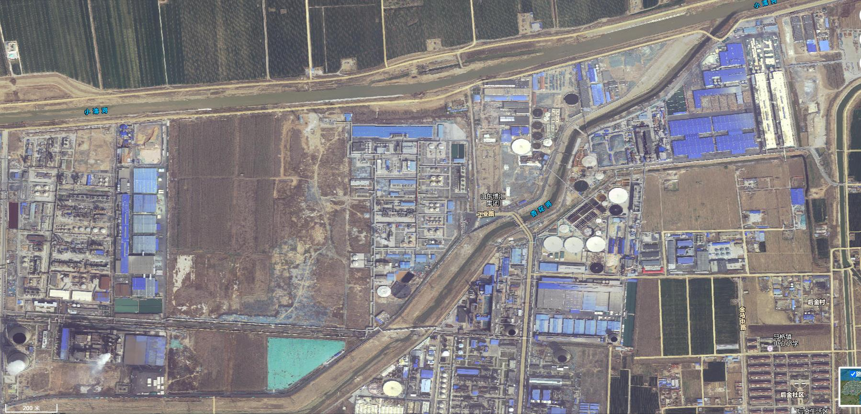
8#
7#
6#
5#
4#
3#
2#
1#
6#
5#
4#
3#
2#
1#
图5.7-1 噪声监测布点图
5.7.1.4 监测结果
监测结果见表5.7-2。
表5.7-2（1） 厂界噪声环境监测结果表 [单位：dB(A)]
厂区 | 编号 | 监测时间
 |  | 2021.07.20 |  | 2021.07.21
 |  | 昼间 | 夜间 | 昼间 | 夜间
博汇纸业西厂区厂界 | 1# | 55.7 | 46.0 | 54.3 | 46.7
 | 2# | 59.5 | 54.4 | 57.8 | 54.0
 | 3# | 64.4 | 54.8 | 64.6 | 54.7
 | 4# | 59.5 | 53.2 | 57.2 | 54.1
 | 5# | 52.9 | 47.5 | 54.5 | 48.8
 | 6# | 56.2 | 44.3 | 55.8 | 45.8
表5.7-2（2） 厂界噪声环境监测结果表 [单位：dB(A)]
厂区 | 编号 | 监测时间
 |  | 2021.05.09 |  | 2021.05.10
 |  | 昼间 | 夜间 | 昼间 | 夜间
博汇纸业东厂区厂界 | 1# | 64 | 52 | 61 | 52
 | 2# | 61 | 52 | 61 | 53
 | 3# | 56 | 50 | 57 | 49
 | 4# | 61 | 52 | 63 | 53
 | 5# | 61 | 50 | 62 | 50
 | 6# | 57 | 49 | 56 | 48
 | 7# | 61 | 52 | 63 | 52
 | 8# | 58 | 48 | 59 | 48
5.7.2声环境质量现状评价
5.7.2.1 评价标准
公司厂界噪声执行《工业企业厂界环境噪声排放标准》（GB12348-2008）中的3类标准。
5.7.2.2 评价方法
根据监测结果统计出的各点昼间和夜间的等效连续 A声级[Leq(A)]，采用超标值法进行噪声环境现状评价。计算公式为：
P=Leq-L_{b}
式中：P —超标值，dB(A)；
Leq—测点等效连续 A 声级，dB(A)；
L_{b}—评价标准，dB(A)。
差值为正为超标，差值为负说明达标。
5.7.2.3 评价结果
采用超标法对企业厂界噪声进行评价，评价结果见表5.7-3。
表5.7-3（1） 西厂区厂界声环境现状监测与评价结果表[单位：dB(A)]
编号 | 2021.07.20
 | 昼间 |  |  |  | 夜间
 | 现状值 | 标准值 | 超标致 | 达标情况 | 现状值 | 标准值 | 超标致 | 达标情况
1# | 55.7 | 65 | -9.3 | 达标 | 46.0 | 55 | -9 | 达标
2# | 59.5 |  | -5.5 | 达标 | 54.4 |  | -0.6 | 达标
3# | 64.4 |  | -0.6 | 达标 | 54.8 |  | -0.2 | 达标
4# | 59.5 |  | -5.5 | 达标 | 53.2 |  | -1.8 | 达标
5# | 52.9 |  | -12.1 | 达标 | 47.5 |  | -7.5 | 达标
6# | 56.2 |  | -8.8 | 达标 | 44.3 |  | -10.7 | 达标
编号 | 2021.07.21
 | 昼间 |  |  |  | 夜间
 | 现状值 | 标准值 | 超标致 | 达标情况 | 现状值 | 标准值 | 超标致 | 达标情况
1# | 54.3 | 65 | -10.7 | 达标 | 46.7 | 55 | -8.3 | 达标
2# | 57.8 |  | -7.2 | 达标 | 54.0 |  | -1 | 达标
3# | 64.6 |  | -0.4 | 达标 | 54.7 |  | -0.3 | 达标
4# | 57.2 |  | -7.8 | 达标 | 54.1 |  | -0.9 | 达标
5# | 54.5 |  | -10.5 | 达标 | 48.8 |  | -6.2 | 达标
6# | 55.8 |  | -9.2 | 达标 | 45.8 |  | -9.2 | 达标
表5.7-3（2） 东厂区厂界声环境现状监测与评价结果表[单位：dB(A)]
编号 | 2021.05.09
 | 昼间 |  |  |  | 夜间
 | 现状值 | 标准值 | 超标致 | 达标情况 | 现状值 | 标准值 | 超标致 | 达标情况
1# | 64 | 65 | -1 | 达标 | 52 | 55 | -3 | 达标
2# | 61 |  | -4 | 达标 | 52 |  | -3 | 达标
3# | 56 |  | -9 | 达标 | 50 |  | -5 | 达标
4# | 61 |  | -4 | 达标 | 52 |  | -3 | 达标
5# | 61 |  | -4 | 达标 | 50 |  | -5 | 达标
6# | 57 |  | -8 | 达标 | 49 |  | -6 | 达标
7# | 61 |  | -4 | 达标 | 52 |  | -3 | 达标
8# | 58 |  | -7 | 达标 | 48 |  | -7 | 达标
编号 | 2021.05.10
 | 昼间 |  |  |  | 夜间
 | 现状值 | 标准值 | 超标致 | 达标情况 | 现状值 | 标准值 | 超标致 | 达标情况
1# | 61 | 65 | -4 | 达标 | 52 | 55 | -3 | 达标
2# | 61 |  | -4 | 达标 | 53 |  | -2 | 达标
3# | 57 |  | -8 | 达标 | 49 |  | -6 | 达标
4# | 63 |  | -2 | 达标 | 53 |  | -2 | 达标
5# | 62 |  | -3 | 达标 | 50 |  | -5 | 达标
6# | 56 |  | -9 | 达标 | 48 |  | -7 | 达标
7# | 63 |  | -2 | 达标 | 52 |  | -3 | 达标
8# | 59 |  | -6 | 达标 | 48 |  | -7 | 达标
根据上表现状评价结果得知：厂界均满足《工业企业厂界环境噪声排放标准》 （GB12348-2008）中的3类标准要求。

5.8土壤环境质量现状调查与评价
5.8.1土壤环境质量现状监测
5.8.1.1监测布点
根据项目周边环境状况及周边敏感点分布情况，本次土壤环境现状监测主要在项目厂区及周围敏感点布设8个监测点。监测点具体的布点情况见表5.8-1。土壤监测点位分布图见图5.8-1。
表5.8-1 土壤现状监测点
序号 | 点位 | 布点类型
1# | 厂内木片仓东侧 | 柱状样点
2# | 厂内堆料场 | 柱状样点
3# | 厂内高档包装纸项目东侧 | 柱状样点
4# | 厂内重碳酸钙研磨项目西侧 | 表层样点
5# | 厂内高档包装纸项目西南侧 | 表层样点
6# | 厂内高档包装纸项目南侧 | 表层样点
7# | 厂区东侧林地 | 表层样点
8# | 厂区西侧荒地 | 表层样点

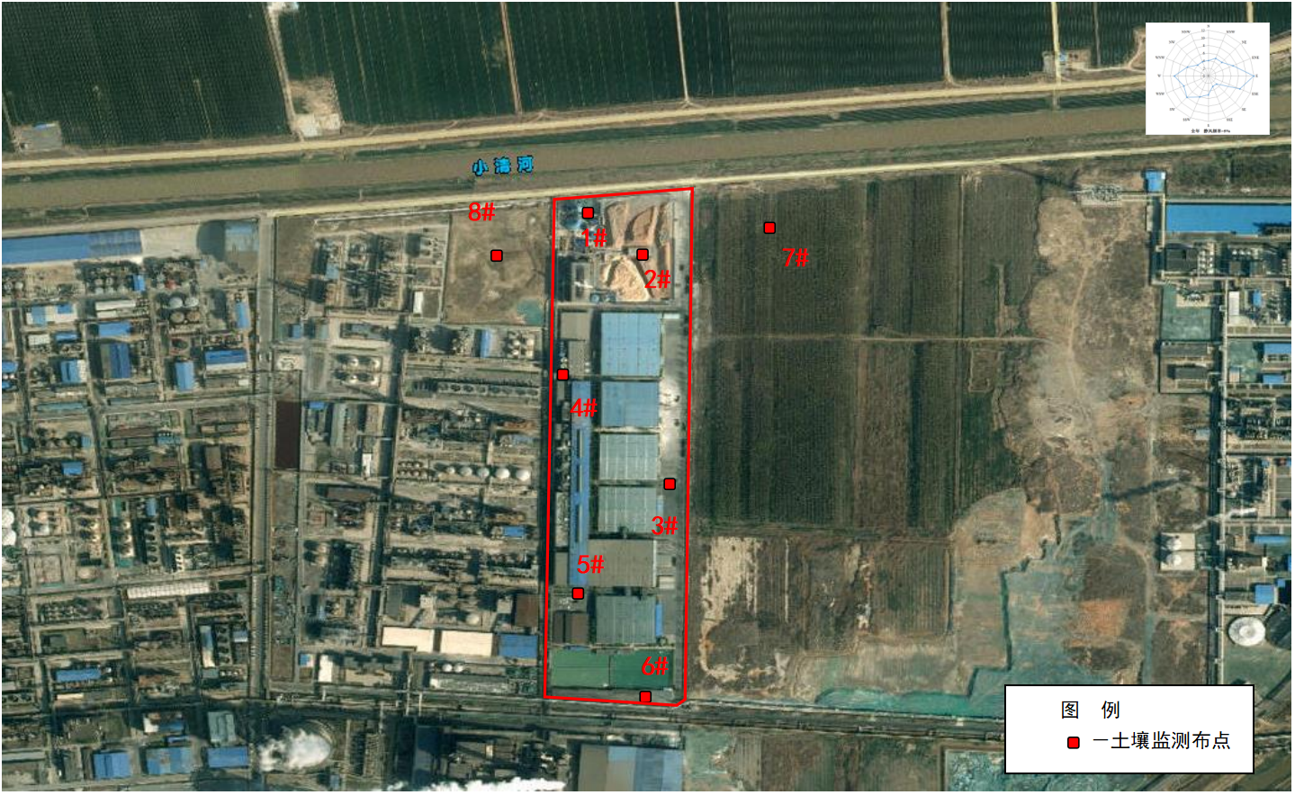

图5.8-1 土壤现状监测布点示意图
5.8.1.2监测项目
1#-4#监测点土壤现状监测因子选取砷、镉、铬(六价)、铜、铅、汞、镍、四氯化碳、氯仿、氯甲烷、1,1-二氯乙烷、1,2-二氯乙烷、1,1-二氯乙烯、顺-1,2-二氯乙烯、反-1,2-二氯乙烯、二氯甲烷、1,2-二氯丙烷、1,1,1,2-四氯乙烷、1,1,2,2-四氯乙烷、四氯乙烯、1,1,1-三氯乙烷、1,1,2-三氯乙烷、三氯乙烯、1,2,3-三氯丙烷、氯乙烯、苯、氯苯、1,2-二氯苯、1,4-二氯苯、乙苯、苯乙烯、甲苯、间二甲苯+对二甲苯、邻二甲苯、硝基苯、苯胺、2-氯酚、苯并[a]蒽、苯并[a]芘、苯并[b]荧蒽、苯并[k]荧蒽、䓛、二苯并[a, h]蒽、茚并[1,2,3-cd]芘、萘共45项基本因子。
5#-8#监测点土壤现状监测因子选取pH、砷、镉、铬(六价)、铜、铅、汞、镍、锌共9项基本因子。
5.8.1.3监测单位、时间与频率
监测单位：水发（山东）检验检测研究院有限公司
监测时间：2021年07月20日—2021年08月06日；
监测频率：监测1天，监测一次。
5.8.1.4监测分析方法
土壤监测项目、监测方法、检出限及方法来源详见表5.8-2。
表5.8-2 土壤监测方法一览表
序号 | 检验项目 | 分析方法 | 方法依据 | 检出限
1 | pH | 电位法 | HJ 962-2018 | 0.01（pH值）
2 | 砷 | 原子荧光法 | GB/T 22105.2-2008 | 0.01mg/kg
3 | 镉 | 原子吸收分光光度法 | GB/T 17141-1997 | 0.01mg/kg
4 | 铅 | 原子吸收分光光度法 | HJ 491-2019 | 10mg/kg
5 | 汞 | 原子荧光法 | GB/T 22105.1-2008 | 0.002mg/kg
6 | 铜 | 原子吸收分光光度法 | HJ 491-2019 | 1mg/kg
7 | 镍 | 原子吸收分光光度法 | HJ 491-2019 | 3mg/kg
8 | 铬 | 原子吸收分光光度法 | HJ 491-2019 | 4mg/kg
9 | 四氯化碳 | 气相色谱-质谱法 | HJ 642-2013 | 2.1μg/kg
10 | 氯仿 | 气相色谱-质谱法 | HJ 736-2015 | 2μg/kg
11 | 氯甲烷 | 气相色谱-质谱法 | HJ 736-2015 | 3μg/kg
12 | 1,1-二氯乙烷 | 气相色谱-质谱法 | HJ 736-2015 | 2μg/kg
13 | 1,2-二氯乙烷 | 气相色谱-质谱法 | HJ 736-2015 | 3μg/kg
14 | 1,1-二氯乙烯 | 气相色谱-质谱法 | HJ 736-2015 | 2μg/kg
15 | 顺-1,2-二氯乙烯 | 气相色谱-质谱法 | HJ 642-2013 | 0.9μg/kg
16 | 反-1,2-二氯乙烯 | 气相色谱-质谱法 | HJ 642-2013 | 0.9μg/kg
17 | 二氯甲烷 | 气相色谱-质谱法 | HJ 736-2015 | 3μg/kg
18 | 1,2-二氯丙烷 | 气相色谱-质谱法 | HJ 736-2015 | 2μg/kg
19 | 1,1,1,2-四氯乙烷 | 气相色谱-质谱法 | HJ 736-2015 | 3μg/kg
20 | 1,1,2,2-四氯乙烷 | 气相色谱-质谱法 | HJ 736-2015 | 3μg/kg
21 | 四氯乙烯 | 气相色谱-质谱法 | HJ 736-2015 | 2μg/kg
22 | 1,1,1-三氯乙烷 | 气相色谱-质谱法 | HJ 736-2015 | 2μg/kg
23 | 1,1,2-三氯乙烷 | 气相色谱-质谱法 | HJ 736-2015 | 2μg/kg
24 | 三氯乙烯 | 气相色谱-质谱法 | HJ 736-2015 | 2μg/kg
25 | 1,2,3-三氯丙烷 | 气相色谱-质谱法 | HJ 736-2015 | 3μg/kg
26 | 氯乙烯 | 气相色谱-质谱法 | HJ 736-2015 | 2μg/kg
27 | 苯 | 气相色谱-质谱法 | HJ 642-2013 | 1.6μg/kg
28 | 氯苯 | 气相色谱-质谱法 | HJ 642-2013 | 1.1μg/kg
29 | 1,2-二氯苯 | 气相色谱-质谱法 | HJ 642-2013 | 1.0μg/kg
30 | 1,4-二氯苯 | 气相色谱-质谱法 | HJ 642-2013 | 1.2μg/kg
31 | 乙苯 | 气相色谱-质谱法 | HJ 642-2013 | 1.2μg/kg
32 | 苯乙烯 | 气相色谱-质谱法 | HJ 642-2013 | 1.6μg/kg
33 | 甲苯 | 气相色谱-质谱法 | HJ 642-2013 | 2.0μg/kg
34 | 间二甲苯+对二甲苯 | 气相色谱-质谱法 | HJ 642-2013 | 3.6μg/kg
35 | 邻二甲苯 | 气相色谱-质谱法 | HJ 642-2013 | 1.3μg/kg
36 | 硝基苯 | 气相色谱-质谱法 | HJ 834-2017 | 0.09mg/kg
37 | 苯胺 | 气相色谱-质谱法 | HJ 834-2017 | 0.09mg/kg
38 | 2-氯酚 | 气相色谱-质谱法 | HJ 834-2017 | 0.1mg/kg
39 | 苯并[a]蒽 | 气相色谱-质谱法 | HJ 834-2017 | 0.1mg/kg
40 | 苯并[a]芘 | 气相色谱-质谱法 | HJ 834-2017 | 0.1mg/kg
41 | 苯并[b]荧蒽 | 气相色谱-质谱法 | HJ 834-2017 | 0.2mg/kg
42 | 苯并[k]荧蒽 | 气相色谱-质谱法 | HJ 834-2017 | 0.1mg/kg
43 | 䓛 | 气相色谱-质谱法 | HJ 834-2017 | 0.1mg/kg
44 | 二苯并[a, h]蒽 | 气相色谱-质谱法 | HJ 834-2017 | 0.1mg/kg
45 | 茚并[1,2,3-cd]芘 | 气相色谱-质谱法 | HJ 834-2017 | 0.1mg/kg
46 | 萘 | 气相色谱-质谱法 | HJ 834-2017 | 0.09mg/kg
5.8.1.5监测结果
土壤理化特性调查表见表5.8-3。土壤环境质量现状监测结果具体见表5.8-4。
表5.8-3 土壤理化特性调查表
点号 |  | 1# | 时间 | 2021.07.23
经度 |  | E：117.88443 | 纬度 | N：37.0612
层次 |  | 0-0.5m | 0.5-1.5m | 1.5-3m
现场记录 | 颜色 | 8.33 | 8.06 | 8.56
 | 结构 | 12.3 | 12.2 | 12.1
 | 质地 | 612 | 535 | 342
 | 砂砾含量 | 2.85 | 1.87 | 1.69
 | 其他异物 | 1.41 | 1.44 | 1.43
实验室测定 | pH值 | 46.79 | 45.66 | 46.04
 | 阳离子交换量 | 0.26 | 0.22 | 0.27
 | 氧化还原电位 | 8.33 | 8.06 | 8.56
 | 饱和导水率（cm/s） | 12.3 | 12.2 | 12.1
 | 土壤容重（Kg/m³） | 612 | 535 | 342
 | 孔隙度 | 2.85 | 1.87 | 1.69
 | 土壤含盐量（g/Kg） | 1.41 | 1.44 | 1.43
表5.8-4（1） 土壤环境质量现状监测结果一览表
序号 | 检测项目 | 监测点位
 |  | 5#厂内高档包装纸项目西南侧 | 6#厂内高档包装纸项目南侧 | 7#厂区东侧林地 | 8#厂区西侧荒地
 |  | 0-0.2m
1 | pH值（无量纲） | 8.79 | 8.69 | 8.78 | 8.04
2 | 砷（mg/kg） | 11.0 | 5.79 | 7.88 | 7.63
3 | 镉（mg/kg） | 0.44 | 0.18 | 0.15 | 0.42
4 | 六价铬（mg/kg） | ＜2.00 | ＜2.00 | ＜2.00 | ＜2.00
5 | 铜（mg/kg） | 44 | 22 | 21 | 48
6 | 铅（mg/kg） | 77.7 | 28.8 | 38.8 | 83.5
7 | 汞（mg/kg） | 0.189 | 0.134 | 0.138 | 0.142
8 | 镍（mg/kg） | 57 | 18 | 55 | 37
9 | 锌（mg/kg） | 130 | 97 | 100 | 149

表5.8-4（2） 土壤环境质量现状监测结果一览表
序号 | 采样深度  监测因子 | 1# |  |  | 2#
 |  | 0-0.5m | 0.5-1.5m | 1.5-3m | 0-0.5m | 0.5-1.5m | 1.5-3m
1 | 砷（mg/kg） | 6.72 | 6.07 | 11.2 | 5.74 | 5.84 | 7.16
2 | 镉（mg/kg） | 0.24 | 0.23 | 0.22 | 0.45 | 0.30 | 0.40
3 | 六价铬（mg/kg） | ＜2.00 | ＜2.00 | ＜2.00 | ＜2.00 | ＜2.00 | ＜2.00
4 | 铜（mg/kg） | 26 | 27 | 19 | 20 | 15 | 23
5 | 铅（mg/kg） | 20.3 | 20.1 | 17.2 | 19.8 | 19.7 | 26.0
6 | 汞（mg/kg） | 0.039 | 0.062 | 0.096 | 0.114 | 0.090 | 0.045
7 | 镍（mg/kg） | 32 | 32 | 31 | 27 | 16 | 32
8 | 四氯化碳（mg/kg） | ＜1.3×10⁻³ | ＜1.3×10⁻³ | ＜1.3×10⁻³ | ＜1.3×10⁻³ | ＜1.3×10⁻³ | ＜1.3×10⁻³
9 | 氯仿（mg/kg） | ＜1.1×10⁻³ | ＜1.1×10⁻³ | ＜1.1×10⁻³ | ＜1.1×10⁻³ | ＜1.1×10⁻³ | ＜1.1×10⁻³
10 | 氯甲烷（mg/kg） | ＜1.0×10⁻³ | ＜1.0×10⁻³ | ＜1.0×10⁻³ | ＜1.0×10⁻³ | ＜1.0×10⁻³ | ＜1.0×10⁻³
11 | 1,1-二氯乙烷（mg/kg） | ＜1.2×10⁻³ | ＜1.2×10⁻³ | ＜1.2×10⁻³ | ＜1.2×10⁻³ | ＜1.2×10⁻³ | ＜1.2×10⁻³
12 | 1,2-二氯乙烷（mg/kg） | ＜1.3×10⁻³ | ＜1.3×10⁻³ | ＜1.3×10⁻³ | ＜1.3×10⁻³ | ＜1.3×10⁻³ | ＜1.3×10⁻³
13 | 1,1-二氯乙烯（mg/kg） | ＜1.0×10⁻³ | ＜1.0×10⁻³ | ＜1.0×10⁻³ | ＜1.0×10⁻³ | ＜1.0×10⁻³ | ＜1.0×10⁻³
14 | 顺-1,2-二氯乙烯（mg/kg） | ＜1.3×10⁻³ | ＜1.3×10⁻³ | ＜1.3×10⁻³ | ＜1.3×10⁻³ | ＜1.3×10⁻³ | ＜1.3×10⁻³
15 | 反-1,2-二氯乙烯（mg/kg） | ＜1.4×10⁻³ | ＜1.4×10⁻³ | ＜1.4×10⁻³ | ＜1.4×10⁻³ | ＜1.4×10⁻³ | ＜1.4×10⁻³
16 | 二氯甲烷（mg/kg） | ＜1.5×10⁻³ | ＜1.5×10⁻³ | ＜1.5×10⁻³ | ＜1.5×10⁻³ | ＜1.5×10⁻³ | ＜1.5×10⁻³
17 | 1,2-二氯丙烷（mg/kg） | ＜1.1×10⁻³ | ＜1.1×10⁻³ | ＜1.1×10⁻³ | ＜1.1×10⁻³ | ＜1.1×10⁻³ | ＜1.1×10⁻³
18 | 1,1,1,2-四氯乙烷（mg/kg） | ＜1.2×10⁻³ | ＜1.2×10⁻³ | ＜1.2×10⁻³ | ＜1.2×10⁻³ | ＜1.2×10⁻³ | ＜1.2×10⁻³
19 | 1,1,2,2-四氯乙烷（mg/kg） | ＜1.2×10⁻³ | ＜1.2×10⁻³ | ＜1.2×10⁻³ | ＜1.2×10⁻³ | ＜1.2×10⁻³ | ＜1.2×10⁻³
20 | 四氯乙烯（mg/kg） | ＜1.4×10⁻³ | ＜1.4×10⁻³ | ＜1.4×10⁻³ | ＜1.4×10⁻³ | ＜1.4×10⁻³ | ＜1.4×10⁻³
21 | 1,1,1-三氯乙烷（mg/kg） | ＜1.3×10⁻³ | ＜1.3×10⁻³ | ＜1.3×10⁻³ | ＜1.3×10⁻³ | ＜1.3×10⁻³ | ＜1.3×10⁻³
22 | 1,1,2-三氯乙烷（mg/kg） | ＜1.2×10⁻³ | ＜1.2×10⁻³ | ＜1.2×10⁻³ | ＜1.2×10⁻³ | ＜1.2×10⁻³ | ＜1.2×10⁻³
23 | 三氯乙烯（mg/kg） | ＜1.2×10⁻³ | ＜1.2×10⁻³ | ＜1.2×10⁻³ | ＜1.2×10⁻³ | ＜1.2×10⁻³ | ＜1.2×10⁻³
24 | 1,2,3-三氯丙烷（mg/kg） | ＜1.2×10⁻³ | ＜1.2×10⁻³ | ＜1.2×10⁻³ | ＜1.2×10⁻³ | ＜1.2×10⁻³ | ＜1.2×10⁻³
25 | 氯乙烯（mg/kg） | ＜1.0×10⁻³ | ＜1.0×10⁻³ | ＜1.0×10⁻³ | ＜1.0×10⁻³ | ＜1.0×10⁻³ | ＜1.0×10⁻³
26 | 苯（mg/kg） | ＜1.9×10⁻³ | ＜1.9×10⁻³ | ＜1.9×10⁻³ | ＜1.9×10⁻³ | ＜1.9×10⁻³ | ＜1.9×10⁻³
27 | 氯苯（mg/kg） | ＜1.2×10⁻³ | ＜1.2×10⁻³ | ＜1.2×10⁻³ | ＜1.2×10⁻³ | ＜1.2×10⁻³ | ＜1.2×10⁻³
28 | 1,2-二氯苯（mg/kg） | ＜1.5×10⁻³ | ＜1.5×10⁻³ | ＜1.5×10⁻³ | ＜1.5×10⁻³ | ＜1.5×10⁻³ | ＜1.5×10⁻³
29 | 1,4-二氯苯（mg/kg） | ＜1.5×10⁻³ | ＜1.5×10⁻³ | ＜1.5×10⁻³ | ＜1.5×10⁻³ | ＜1.5×10⁻³ | ＜1.5×10⁻³
30 | 乙苯（mg/kg） | ＜1.2×10⁻³ | ＜1.2×10⁻³ | ＜1.2×10⁻³ | ＜1.2×10⁻³ | ＜1.2×10⁻³ | ＜1.2×10⁻³
31 | 苯乙烯（mg/kg） | ＜1.1×10⁻³ | ＜1.1×10⁻³ | ＜1.1×10⁻³ | ＜1.1×10⁻³ | ＜1.1×10⁻³ | ＜1.1×10⁻³
32 | 甲苯（mg/kg） | ＜1.3×10⁻³ | ＜1.3×10⁻³ | ＜1.3×10⁻³ | ＜1.3×10⁻³ | ＜1.3×10⁻³ | ＜1.3×10⁻³
33 | 间二甲苯+对二甲苯（mg/kg） | ＜1.2×10⁻³ | ＜1.2×10⁻³ | ＜1.2×10⁻³ | ＜1.2×10⁻³ | ＜1.2×10⁻³ | ＜1.2×10⁻³
34 | 邻二甲苯（mg/kg） | ＜1.2×10⁻³ | ＜1.2×10⁻³ | ＜1.2×10⁻³ | ＜1.2×10⁻³ | ＜1.2×10⁻³ | ＜1.2×10⁻³
35 | 硝基苯（mg/kg） | ＜0.09 | ＜0.09 | ＜0.09 | ＜0.09 | ＜0.09 | ＜0.09
36 | 苯胺（mg/kg） | ＜0.1 | ＜0.1 | ＜0.1 | ＜0.1 | ＜0.1 | ＜0.1
37 | 2-氯酚（mg/kg） | ＜0.06 | ＜0.06 | ＜0.06 | ＜0.06 | ＜0.06 | ＜0.06
38 | 苯并[a]蒽（mg/kg） | ＜0.1 | ＜0.1 | ＜0.1 | ＜0.1 | ＜0.1 | ＜0.1
39 | 苯并[a]芘（mg/kg） | ＜0.1 | ＜0.1 | ＜0.1 | ＜0.1 | ＜0.1 | ＜0.1
40 | 苯并[b]荧蒽（mg/kg） | ＜0.2 | ＜0.2 | ＜0.2 | ＜0.2 | ＜0.2 | ＜0.2
41 | 苯并[k]荧蒽（mg/kg） | ＜0.1 | ＜0.1 | ＜0.1 | ＜0.1 | ＜0.1 | ＜0.1
42 | 䓛（mg/kg） | ＜0.1 | ＜0.1 | ＜0.1 | ＜0.1 | ＜0.1 | ＜0.1
43 | 二苯并[a, h]蒽（mg/kg） | ＜0.1 | ＜0.1 | ＜0.1 | ＜0.1 | ＜0.1 | ＜0.1
44 | 茚并[1,2,3-cd]芘（mg/kg） | ＜0.1 | ＜0.1 | ＜0.1 | ＜0.1 | ＜0.1 | ＜0.1
45 | 萘（mg/kg） | ＜0.09 | ＜0.09 | ＜0.09 | ＜0.09 | ＜0.09 | ＜0.09
表5.8-4（3） 土壤环境质量现状监测结果一览表
序号 | 采样深度  监测因子 | 3# |  |  | 4#
 |  | 0-0.5m | 0.5-1.5m | 1.5-3m | 0-0.2m
1 | 砷（mg/kg） | 7.22 | 6.49 | 7.53 | 6.88
2 | 镉（mg/kg） | 0.40 | 0.45 | 0.42 | 37
3 | 六价铬（mg/kg） | ＜2.00 | ＜2.00 | ＜2.00 | ＜2.00
4 | 铜（mg/kg） | 35 | 34 | 44 | 37
5 | 铅（mg/kg） | 67.2 | 27.8 | 90.7 | 76.0
6 | 汞（mg/kg） | 0.055 | 0.22 | 0.105 | 0.106
7 | 镍（mg/kg） | 35 | 48 | 31 | 58
8 | 四氯化碳（mg/kg） | ＜1.3×10⁻³ | ＜1.3×10⁻³ | ＜1.3×10⁻³ | ＜1.3×10⁻³
9 | 氯仿（mg/kg） | ＜1.1×10⁻³ | ＜1.1×10⁻³ | ＜1.1×10⁻³ | ＜1.1×10⁻³
10 | 氯甲烷（mg/kg） | ＜1.0×10⁻³ | ＜1.0×10⁻³ | ＜1.0×10⁻³ | ＜1.0×10⁻³
11 | 1,1-二氯乙烷（mg/kg） | ＜1.2×10⁻³ | ＜1.2×10⁻³ | ＜1.2×10⁻³ | ＜1.2×10⁻³
12 | 1,2-二氯乙烷（mg/kg） | ＜1.3×10⁻³ | ＜1.3×10⁻³ | ＜1.3×10⁻³ | ＜1.3×10⁻³
13 | 1,1-二氯乙烯（mg/kg） | ＜1.0×10⁻³ | ＜1.0×10⁻³ | ＜1.0×10⁻³ | ＜1.0×10⁻³
14 | 顺-1,2-二氯乙烯（mg/kg） | ＜1.3×10⁻³ | ＜1.3×10⁻³ | ＜1.3×10⁻³ | ＜1.3×10⁻³
15 | 反-1,2-二氯乙烯（mg/kg） | ＜1.4×10⁻³ | ＜1.4×10⁻³ | ＜1.4×10⁻³ | ＜1.4×10⁻³
16 | 二氯甲烷（mg/kg） | ＜1.5×10⁻³ | ＜1.5×10⁻³ | ＜1.5×10⁻³ | ＜1.5×10⁻³
17 | 1,2-二氯丙烷（mg/kg） | ＜1.1×10⁻³ | ＜1.1×10⁻³ | ＜1.1×10⁻³ | ＜1.1×10⁻³
18 | 1,1,1,2-四氯乙烷（mg/kg） | ＜1.2×10⁻³ | ＜1.2×10⁻³ | ＜1.2×10⁻³ | ＜1.2×10⁻³
19 | 1,1,2,2-四氯乙烷（mg/kg） | ＜1.2×10⁻³ | ＜1.2×10⁻³ | ＜1.2×10⁻³ | ＜1.2×10⁻³
20 | 四氯乙烯（mg/kg） | ＜1.4×10⁻³ | ＜1.4×10⁻³ | ＜1.4×10⁻³ | ＜1.4×10⁻³
21 | 1,1,1-三氯乙烷（mg/kg） | ＜1.3×10⁻³ | ＜1.3×10⁻³ | ＜1.3×10⁻³ | ＜1.3×10⁻³
22 | 1,1,2-三氯乙烷（mg/kg） | ＜1.2×10⁻³ | ＜1.2×10⁻³ | ＜1.2×10⁻³ | ＜1.2×10⁻³
23 | 三氯乙烯（mg/kg） | ＜1.2×10⁻³ | ＜1.2×10⁻³ | ＜1.2×10⁻³ | ＜1.2×10⁻³
24 | 1,2,3-三氯丙烷（mg/kg） | ＜1.2×10⁻³ | ＜1.2×10⁻³ | ＜1.2×10⁻³ | ＜1.2×10⁻³
25 | 氯乙烯（mg/kg） | ＜1.0×10⁻³ | ＜1.0×10⁻³ | ＜1.0×10⁻³ | ＜1.0×10⁻³
26 | 苯（mg/kg） | ＜1.9×10⁻³ | ＜1.9×10⁻³ | ＜1.9×10⁻³ | ＜1.9×10⁻³
27 | 氯苯（mg/kg） | ＜1.2×10⁻³ | ＜1.2×10⁻³ | ＜1.2×10⁻³ | ＜1.2×10⁻³
28 | 1,2-二氯苯（mg/kg） | ＜1.5×10⁻³ | ＜1.5×10⁻³ | ＜1.5×10⁻³ | ＜1.5×10⁻³
29 | 1,4-二氯苯（mg/kg） | ＜1.5×10⁻³ | ＜1.5×10⁻³ | ＜1.5×10⁻³ | ＜1.5×10⁻³
30 | 乙苯（mg/kg） | ＜1.2×10⁻³ | ＜1.2×10⁻³ | ＜1.2×10⁻³ | ＜1.2×10⁻³
31 | 苯乙烯（mg/kg） | ＜1.1×10⁻³ | ＜1.1×10⁻³ | ＜1.1×10⁻³ | ＜1.1×10⁻³
32 | 甲苯（mg/kg） | ＜1.3×10⁻³ | ＜1.3×10⁻³ | ＜1.3×10⁻³ | ＜1.3×10⁻³
33 | 间二甲苯+对二甲苯（mg/kg） | ＜1.2×10⁻³ | ＜1.2×10⁻³ | ＜1.2×10⁻³ | ＜1.2×10⁻³
34 | 邻二甲苯（mg/kg） | ＜1.2×10⁻³ | ＜1.2×10⁻³ | ＜1.2×10⁻³ | ＜1.2×10⁻³
35 | 硝基苯（mg/kg） | ＜0.09 | ＜0.09 | ＜0.09 | ＜0.09
36 | 苯胺（mg/kg） | ＜0.1 | ＜0.1 | ＜0.1 | ＜0.1
37 | 2-氯酚（mg/kg） | ＜0.06 | ＜0.06 | ＜0.06 | ＜0.06
38 | 苯并[a]蒽（mg/kg） | ＜0.1 | ＜0.1 | ＜0.1 | ＜0.1
39 | 苯并[a]芘（mg/kg） | ＜0.1 | ＜0.1 | ＜0.1 | ＜0.1
40 | 苯并[b]荧蒽（mg/kg） | ＜0.2 | ＜0.2 | ＜0.2 | ＜0.2
41 | 苯并[k]荧蒽（mg/kg） | ＜0.1 | ＜0.1 | ＜0.1 | ＜0.1
42 | 䓛（mg/kg） | ＜0.1 | ＜0.1 | ＜0.1 | ＜0.1
43 | 二苯并[a, h]蒽（mg/kg） | ＜0.1 | ＜0.1 | ＜0.1 | ＜0.1
44 | 茚并[1,2,3-cd]芘（mg/kg） | ＜0.1 | ＜0.1 | ＜0.1 | ＜0.1
45 | 萘（mg/kg） | ＜0.09 | ＜0.09 | ＜0.09 | ＜0.09

5.8.2土壤环境质量现状评价
5.8.2.1评价因子及评价标准
1、评价因子
本次环评期间所有监测因子，未检出的因子不予评价。
2、评价标准
土壤环境质量现状评价标准详见表2.4-6。
5.8.2.2评价方法
采用单因子指数法评价。对于浓度越高危害越大的评价因子，计算公式为：
式中：Si,j—标准指数，Si,j≤1清洁、Si,j>1污染；
Ci,j—评价因子i在j点的实测浓度值，mg/l；
Cs,i—评价因子i的评价标准限值，mg/l；
5.8.2.3评价结果
评价结果见表5.8-5。
表5.8-5（1） 土壤环境质量现状监测结果一览表
序号 | 采样深度  监测因子 | 1# |  |  | 2#
 |  | 0-0.5m | 0.5-1.5m | 1.5-3m | 0-0.5m | 0.5-1.5m | 1.5-3m
1 | 砷（mg/kg） | 0.361 | 0.304 | 0.560 | 0.287 | 0.292 | 0.358
2 | 镉（mg/kg） | 0.020 | 0.012 | 0.011 | 0.023 | 0.015 | 0.020
3 | 铜（mg/kg） | 0.018 | 0.014 | 0.010 | 0.010 | 0.008 | 0.012
4 | 铅（mg/kg） | 0.168 | 0.050 | 0.043 | 0.050 | 0.049 | 0.065
5 | 汞（mg/kg） | 0.007 | 0.008 | 0.012 | 0.014 | 0.011 | 0.006
6 | 镍（mg/kg） | 0.233 | 0.213 | 0.207 | 0.180 | 0.107 | 0.213
.表5.8-5（2） 土壤环境质量现状监测结果一览表
序号 | 采样深度  监测因子 | 3# |  |  | 4#
 |  | 0-0.5m | 0.5-1.5m | 1.5-3m | 0-0.2m
1 | 砷（mg/kg） | 0.1833 | 0.0965 | 0.1313 | 0.1272
2 | 镉（mg/kg） | 0.0068 | 0.0028 | 0.0023 | 0.0065
3 | 铜（mg/kg） | 0.0024 | 0.0012 | 0.0012 | 0.0027
4 | 铅（mg/kg） | 0.0971 | 0.0360 | 0.0485 | 0.1044
5 | 汞（mg/kg） | 0.0050 | 0.0035 | 0.0036 | 0.0037
6 | 镍（mg/kg） | 0.0633 | 0.0200 | 0.0611 | 0.0411
表5.8-5（3） 土壤环境质量现状监测结果一览表
序号 | 检测项目 | 监测点位
 |  | 5# | 6# | 7# | 8#
 |  | 0-0.2m
1 | 砷（mg/kg） | 0.440 | 0.232 | 0.315 | 0.305
2 | 镉（mg/kg） | 0.733 | 0.300 | 0.250 | 0.700
3 | 铜（mg/kg） | 0.440 | 0.220 | 0.210 | 0.480
4 | 铅（mg/kg） | 0.457 | 0.169 | 0.228 | 0.491
5 | 汞（mg/kg） | 0.001 | 0.001 | 0.001 | 0.001
6 | 镍（mg/kg） | 0.300 | 0.095 | 0.289 | 0.195
由现状监测评价结果可看出，项目厂区监测点的各监测因子均能满足《土壤环境质量 建设用地土壤污染风险管控标准》（GB36600-2018）标准，厂区附近农田各监测因子满足《土壤环境质量 农用地土壤污染风险管控标准》（GB15618-2018），总体来看项目所在区域土壤环境较好，目前未受到污染。

6环境影响预测与评价

6.1施工期环境影响分析

6.1.1 施工期环境影响因素
本次工程为未批先建项目，主体工程已建设完成，本次评价需要新增的RTO等设备在现有厂区内内建设，主要是设备的安装和调试。土方作业量较少，施工时间为1个月。
在施工期间各项施工活动对周围环境的影响因素主要有：扬尘、运输噪声、机械噪声、固体废物、废水和生态影响等。

6.1.2 环境空气影响分析
施工期对大气环境产生影响的污染物主要是扬尘。
施工期扬尘主要来自地面开挖过程。开挖的表层土壤堆放，在气候干燥又有风的情况下，会产生扬尘。起尘风速与粒径和含水率有关，因此，减少裸露地面是减少风力起尘的有效手段。
施工中部分设备零件运输过程中，也会产生尘粒。据有关文献资料介绍，车辆行驶产生的扬尘占总扬尘的60%以上。在同样路面清洁程度的条件下，车速越快，扬尘量越大；而在同样车速的情况下，路面越脏，则扬尘量越大。因此，限速行使及保持路面的清洁是减少汽车扬尘的有效手段。
扬尘主要影响的是近距离范围，特别是在扬尘点下风向近距离范围，而真正对外环境产生影响的是一些微小尘粒。据当地气象资料可知，该地区全年主导风向为S-SW，因此施工扬尘主要影响范围为施工点东北方位，本厂址此方位近距离内无村庄，受施工影响较小。
施工期对大气环境产生影响的次污染是施工机械和运输车辆燃烧柴油和汽油排放的废气。由于本次施工场地较集中，所以废气污染是小范围、短期的，对环境空气影响不大。

6.1.3 声环境的影响分析
施工噪声主要是施工机械噪声、物料装卸碰撞噪声及施工人员人为噪声。本项目施工期主要进行设备的调试和安装，施工操作多集中在室内，因此，本项目施工机械噪声对外环境影响较小，主要是对车间建筑内施工人员的影响。

6.1.4 固体废物对环境的影响分析
本项目在现有厂区内建设，施工期主要进行设备的调试和安装，基本无大的土方作业和土地平整、道路铺设等操作，施工期间固体废物主要是施工人员的生活垃圾、废包装物和少量建筑垃圾。若随意抛撒会导致周围环境遭受污染。

6.1.5 水环境影响分析
施工期产生废水主要包括施工人员的生活污水和施工期间车辆、地面的冲洗水。由于施工期较短，废水排放量较少，水质简单，且形成不了地表水径流，对水环境不会产生明显的影响。

6.1.6 生态环境影响分析
本项目在现有厂区内建设，RTO设备建设利用厂内预留土地，该工程施工期不需要考虑临时占地，对厂区内目前的生态环境基本无影响。

6.1.7 施工期环境影响控制措施
通过对施工期环境影响分析，施工期主要污染为噪声、固废和扬尘，虽然由于施工期是短期的、局部的，但为了减少对周围环境的影响，应采取以下控制措施：
1、控制扬尘污染措施
（1）施工场地每天定时洒水，防止浮尘产生，在大风日停止施工作业；
（2）施工道路每天定时洒水降尘，运输车辆进入施工场地应低速行驶，或限速行驶，减少扬尘产生量；
（3）施工渣土外运车辆应加盖蓬布，减少沿路遗洒；
（4）挖出的土及时用苫布覆盖，避免露天堆放；
（5）施工过程中，应采用商品(湿)水泥和水泥预制件，尽量少用干水泥。
2、控制固体废物污染环境的措施
工程对施工期固体废物定点堆放、管理，生活垃圾日产日清，建筑垃圾按规定运输至指定地点，对周围环境影响甚微。
3、噪声污染控制措施
（1）合理安排施工时间：安排施工计划时，避开周围环境对噪声的敏感时间，减少夜间施工量。尽量加快施工进度，缩短整个工期；
（2）降低设备噪声级：尽量选用低噪声施工机械；
（3）降低人为噪声：做好施工期管理，施工现场避免施工人员大喊大叫；
（4）建立临时声屏障：对位置相对固定的机械设备，能在棚内操作的尽量进入操作间，可适当建立单面声障。
通过严格采取上述污染防治措施，可有效降低施工期对周围环境的影响。

6.2环境空气影响预测与评价

6.2.1 气象特征分析
桓台气象站位于东经118°05′E，36°59′N，为国家气象观测站。据调查，该气象站周围地理环境与气候条件与本项目周围基本一致，且气象站距离拟建项目较近，该气象站气象资料具有较好的适用性。桓台近20年（1999～2018年）年最大风速为15.8m/s（2005年）,极端最高气温和极端最低气温分别为41.5℃（2005年）和-17.4℃（2016年），年最大降水量为957.3mm（2018年）；近20年其它主要气候统计资料见表6.2-1，桓台近20年各风向频率见表6.2-2，图6.2-1为桓台近20年风向频率玫瑰图。
表6.2-1 桓台气象站近20年（1999～2018年）主要气候要素统计
月份  项目 | 1月 | 2月 | 3月 | 4月 | 5月 | 6月 | 7月 | 8月 | 9月 | 10月 | 11月 | 12月 | 全年
平均风速（m/s） | 1.9 | 2.3 | 2.7 | 2.7 | 2.5 | 2.3 | 2.0 | 1.8 | 1.8 | 1.9 | 2.0 | 1.9 | 2.2
平均气温（℃） | -1.4 | 2.1 | 8.7 | 15.4 | 21.5 | 26.1 | 27.7 | 26.3 | 22.1 | 15.7 | 7.5 | 0.7 | 14.4
平均相对湿度（%） | 57 | 54 | 47 | 52 | 55 | 57 | 72 | 75 | 68 | 61 | 61 | 59 | 59
平均降水量（mm） | 6.2 | 11.1 | 10.8 | 27.4 | 61.9 | 81.7 | 141.8 | 137.9 | 47.4 | 24.9 | 22.0 | 7.2 | 580.1
平均日照数（h） | 148.3 | 162.0 | 213.4 | 235.0 | 264.5 | 225.7 | 195.1 | 198.7 | 182.5 | 186.5 | 160.2 | 143.7 | 2315.6
表6.2-2 桓台气象站近20年（1999～2018年）各风向频率一览表（%）
风向 | N | NNE | NE | ENE | E | ESE | SE | SSE | S | SSW | SW | WSW | W | WNW | NW | NNW | C
频率 | 4 | 5 | 5 | 7 | 12 | 9 | 3 | 3 | 5 | 6 | 8 | 7 | 9 | 6 | 4 | 4 | 5

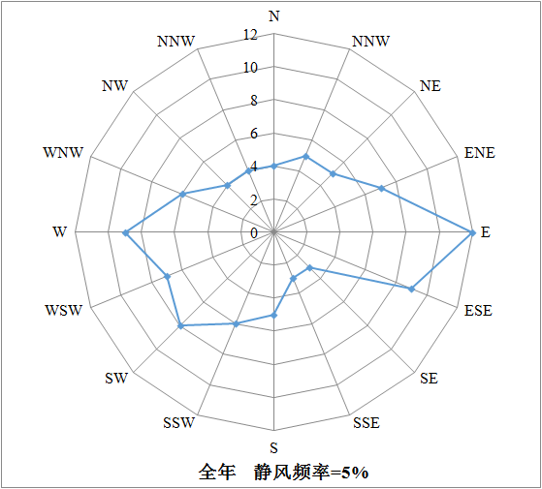
图6.2-1 桓台市近20年（1999～2018年）风向频率玫瑰图

6.2.2 评价等级及评价范围
1、评价等级判定
（1）评价工作分级方法
根据《环境影响评价技术导则 大气环境》（HJ2.2-2018）评价工作等级划分方案，选择项目污染源正常排放的主要污染物及排放系数，采用附录A推荐模型中估算模型分别计算项目污染源的最大环境影响，再评价工作分级判据进行分级。
根据项目污染源初步调查结果，分别计算项目排放主要污染物的最大地面空气质量浓度占标率P_{i}及第i个污染物的地面空气质量浓度达到标准值的10%时所对应的最远距离D_{10%}。
式中：P_{i}—第i个污染物的最大地面空气质量浓度占标率，%；
C_{i}—采用估算模型计算出的第i个污染物的最大1h地面空气质量浓度，μg/m³；
C_{0i}—第i个污染物的环境空气质量浓度标准，μg/m³。一般选用GB3095中1h平均质量浓度的二级浓度限值；对仅有8h平均质量浓度限值、日平均质量浓度限值或年平均质量浓度限值的，可分别按2倍、3倍、6倍折算为1h平均质量浓度限值。
（2）评价标准确定
环境空气评价标准见表6.2-3。
表6.2-3 评价因子和评价标准表
评价因子 | 平均时段 | 标准值（μg/m³） | 标准来源
SO₂ | 1h平均质量浓度 | 500 | 《环境空气质量标准》（GB3095-2012）二级标准
NO₂ | 1h平均质量浓度 | 200 | 《环境空气质量标准》（GB3095-2012）二级标准
TSP | 24h平均质量浓度的3倍 | 900 | 《环境空气质量标准》（GB3095-2012）二级标准
VOCs（非甲烷总烃） | 1h平均质量浓度 | 2000 | 《大气污染物综合排放标准详解》
异丙醇 | 1h平均质量浓度 | 600 | 前苏联居民区大气中有害物质的最大允许浓度（CH 245-71）
（3）估算模型参数
根据《环境影响评价技术导则 大气环境》（HJ2.2-2018），采用AerScreen估算模型进行计算，估算模型参数见表6.2-4。
表6.2-4 大气环境影响评价估算模型参数
参数 |  | 取值
城市/农村选项 | 城市/农村 | 农村
 | 人口数（城市选项时） | —
最高环境温度/℃ |  | 40.7
最低环境温度/℃ |  | -16.7
土地利用类型 |  | 农田
区域湿度条件 |  | 为半湿润区
是否考虑地形 | 考虑地形 | 是 否
 | 地形数据分辨率/m | 90
是否考虑岸线熏烟 | 考虑岸线熏烟 | 是 否
 | 岸线距离/km | —
 | 岸线方向/° | 无特定方向
是否考虑建筑物下洗 |  | 是 否

表6.2-5 本项目有组织排放计算参数表（正产工况）-点源参数
名称 | 排气筒编号 | 排气筒底部中心坐标（m） |  | 排气筒底部海拔高度（m） | 排气筒 |  | 烟气出口流速（m/s） | 烟气出口温度（℃） | 年排放小时数（h） | 排放工况 | 污染物排放速率（kg/h）
 |  | X | Y |  | 高度（m） | 出口内径（m）
RTO系统 | DA019 | 4102196.80 | 577979.79 | 12 | 25 | 1.2 | 2.0 | 50 | 8160 | 连续 | 异丙醇 | 7.06×10⁻⁶
 |  |  |  |  |  |  |  |  |  |  | VOCs | 0.0042
 |  |  |  |  |  |  |  |  |  |  | 二氧化硫 | 0.016
 |  |  |  |  |  |  |  |  |  |  | 氮氧化物 | 0.07
 |  |  |  |  |  |  |  |  |  |  | 颗粒物 | 0.0014
碱回收炉 | DA006 | 4102014.83 | 579634.67 | 13 | 80 | 3.5 | 3.54 | 50 | 8160 | 连续 | 颗粒物 | 0.256
 |  |  |  |  |  |  |  |  |  |  | 二氧化硫 | 0.50
 |  |  |  |  |  |  |  |  |  |  | 氮氧化物 | 2.92
碱回收系统石灰破碎车间 | DA020 | 579609.14 | 4102093.14 | 11 | 15 | 1.2 | 1.5 | 20 | 680 | 不连续 | 颗粒物 | 0.034
表6.2-6 本项目无组织排放计算参数表（正产工况）-点源参数
编号 | 污染源名称 | 面源起点坐标/m |  | 面源海拔高度/m | 面源长度/m | 面源宽度/m | 与正北向夹角/° | 面源有效排放高度/m | 年排放小时数/h | 排放工况/h | 污染物排放速率（kg/h）
 |  | X | Y
1 | 堆场和备料车间 | 4102118.35 | 578060.26 | 12 | 200 | 110 | 100 | 5 | 8160 | 连续 | 颗粒物 | 0.284
2 | 碱回收系统石灰粉碎工段 | 579609.14 | 4102093.14 | 11 | 15 | 10 | 0 | 5 | 8160 | 连续 | 颗粒物 | 0.013
表6.2-7 本项目有组织排放计算参数表（非正产工况）-点源参数
名称 | 排气筒编号 | 排气筒底部中心坐标（m） |  | 排气筒底部海拔高度（m） | 排气筒 |  | 烟气出口流速（m/s） | 烟气出口温度（℃） | 年排放小时数（h） | 排放工况 | 污染物排放速率（kg/h）
 |  | X | Y |  | 高度（m） | 出口内径（m）
RTO系统 | DA019 | 4102196.80 | 577979.79 | 12 | 25 | 1.2 | 2.0 | 50 | 8160 | 连续 | 异丙醇 | 7.06×10⁻⁶
 |  |  |  |  |  |  |  |  |  |  | VOCs | 0.0042
 |  |  |  |  |  |  |  |  |  |  | 二氧化硫 | 0.041
 |  |  |  |  |  |  |  |  |  |  | 氮氧化物 | 0.07
 |  |  |  |  |  |  |  |  |  |  | 颗粒物 | 0.002
碱回收炉 | DA006 | 4102014.83 | 579634.67 | 13 | 80 | 3.5 | 3.54 | 50 | 8160 | 连续 | 颗粒物 | 85.37
 |  |  |  |  |  |  |  |  |  |  | 二氧化硫 | 2.80
 |  |  |  |  |  |  |  |  |  |  | 氮氧化物 | 7.29
碱回收系统石灰破碎车间 | DA020 | 579609.14 | 4102093.14 | 11 | 15 | 1.2 | 1.5 | 20 | 680 | 不连续 | 颗粒物 | 3.38

（4）评价等级的确定
本项目所有污染源的正常排放的污染物P和D10%预测结果见表6.2-8。
表6.2-8 P和D_{10%}预测结果一览表
污染源名称 | 离源距离（m） | SO₂|D10 | NO₂|D10 | TSP|D10 | VOCs|D10 | 异丙醇|D10
RTO系统 | 0.05|0 | 0.54|0 | 0.02|0 | 0.00|0 | 0.00|0 | 0.05|0
碱回收炉 | 0.15|0 | 2.22|0 | 0.04|0 | 0.00|0 | 0.00|0 | 0.15|0
石灰破碎系统 | 0.00|0 | 0.00|0 | 0.26|0 | 0.00|0 | 0.00|0 | 0.00|0
堆场及备料车间 | 0.00|0 | 0.00|0 | 6.36|0 | 0.00|0 | 0.00|0 | 0.00|0
碱回收系统石灰破碎车间 | 0.00|0 | 0.00|0 | 1.12|0 | 0.00|0 | 0.00|0 | 0.00|0
评价工作等级划分原则见表6.2-9。
表6.2-9 评价工作等级划分原则
评价工作等级 | 评价工作分级判据
一级 | Pmax≥10%
二级 | 1%≤Pmax＜10%
三级 | Pmax＜1%
综上，根据《环境影响评价技术导则 大气环境》（HJ2.2-2018），本项目污染物最大地面空气质量浓度占标率Pmax为6.36%（堆场及备料车间），1%＜6.36%＜10%，评价等级为二级。评价范围为以项目厂址为中心，边长为 5km的矩形区域。大气环境影响评价范围及基本信息底图见图1.5-1。

6.2.3 大气防护距离
根据《环境影响评价技术导则 大气环境》（HJ2.2-2018），对于项目厂界浓度满足大气污染物厂界浓度限值，但厂界外大气污染物短期贡献浓度超过环境质量浓度限值的，可以自厂界向外设置一定范围的大气环境防护区域，以确保大气环境防护区域外的污染物贡献浓度满足环境质量标准。
根据估算模型 AERSCREEN计算结果可知，本项目各污染物厂界外大气污染物短期贡献浓度均未超过环境质量浓度限值，无需设置大气环境防护距离。

6.2.4 污染物排放量核算结果
项目大气污染物有组织排放量核算情况见表6.2-10，无组织排放量核算情况见表6.2-11，年排放量情况见表6.2-12，非正常排放量情况见表6.2-13。
表6.2-10 大气污染物有组织排放量核算表
序号 | 排放口编号 | 污染物 | 核算排放浓度（mg/m³） | 核算排放速率（kg/h） | 核算年排放量（kg/a）
排放口
1 | 排气筒DA019 | 非甲烷总烃 | 0.209 | 0.00418 | 34.08
 |  | 异丙醇 | 0.00035 | 7.06×10⁻⁶ | 0.0576
 |  | VOCs | 0.21 | 0.0042 | 34.14
 |  | 二氧化硫 | 0.81 | 0.016 | 132.93
 |  | 氮氧化物 | 3.5 | 0.07 | 571.32
 |  | 颗粒物 | 0.07 | 0.0014 | 11.34
 |  | 臭气浓度  （无量纲） | 31.8
2 | 排气筒DA006 | 颗粒物 | 1.8 | 0.256 | 2090
 |  | 二氧化硫 | 3.49 | 0.50 | 4570
 |  | 氮氧化物 | 20.4 | 2.92 | 23790
3 | 排气筒DA020 | 颗粒物 | 6.8 | 0.034 | 22
有组织排放总计 |  | 非甲烷总烃 |  |  | 34.08
 |  | 异丙醇 |  |  | 0.0576
 |  | VOCs |  |  | 34.14
 |  | 二氧化硫 |  |  | 4702.93
 |  | 氮氧化物 |  |  | 24361.32
 |  | 颗粒物 |  |  | 2123.34
 |  | 臭气浓度（无量纲） |  |  | 31.8
表6.2-11 大气污染物无组织排放量核算表
序号 | 产污环节 | 污染物 | 主要防治措施 | 国家或地方污染物排放标准 |  | 年排量  （kg/a）
 |  |  |  | 标准名称 | 污染浓度限值（mg/m³）
1 | 堆场及备料车间 | 颗粒物 | 堆场设置防风抑尘墙和覆盖防尘网；筛分过程密闭 | 厂界颗粒物排放浓度满足《大气污染物综合排放标准》（GB16297-1996）表2厂界无组织排放监控浓度限值。 | 1.0 | 2320
2 | 碱回收系统石灰破碎车间 |  | 加强车间通风 |  |  | 115
无组织排放总计
无组织排放总计 |  |  | 颗粒物 |  |  | 2435
表6.2-12 大气污染物年排放量核算表
序号 | 污染物 | 年排放量（kg/a）
1 | 非甲烷总烃 | 34.08
2 | 异丙醇 | 0.0576
3 | VOCs | 34.14
4 | 二氧化硫 | 4702.93
5 | 氮氧化物 | 24361.32
6 | 颗粒物 | 4558.34
7 | 臭气浓度 | 31.8
表6.2-13 污染源非正常排放量核算表
序号 | 污染源 | 非正常排放原因 | 污染物 | 非正常排放浓度  （mg/m³） | 非正常排放速率（kg/h） | 单次持续时间（h） | 年发生频次（次） | 应对措施
1 | 排气筒DA019 | 废气处理装置出现故障，处理效率为0 | 非甲烷总烃 | 0.209 | 0.00418 | 2 | 2 | 加强环保设施的维护与保养
 |  |  | 异丙醇 | 0.00035 | 7.06×10⁻⁶
 |  |  | VOCs | 0.21 | 0.0042
 |  |  | 二氧化硫 | 2.05 | 0.041
 |  |  | 氮氧化物 | 3.5 | 0.07
 |  |  | 颗粒物 | 0.1 | 0.002
 |  |  | 臭气浓度  （无量纲） | 31.8
2 | 排气筒DA006 |  | 颗粒物 | 601.51 | 85.37
 |  |  | 二氧化硫 | 19.61 | 2.80
 |  |  | 氮氧化物 | 51.05 | 7.29
3 | 排气筒DA020 |  | 颗粒物 | 676.47 | 3.38
从上表可知，但非正常排放对外环境影响程度比正常工况显著增加，对外环境的影响比正常工况明显加大。由此可知，废气净化装置如发生故障非正常排放的废气对周边环境影响较严重，企业需加大监测频次，发现废气净化装置异常或者达不到应有的处理效率及时停工维护，待废气处理装置正常后再恢复生产。
大气环境影响评价自查表
工作内容 |  | 自查项目
评价等级与范围 | 评价等级 | 一级 |  |  |  |  | 二级 |  |  |  |  |  |  |  | 三级
 | 评价范围 | 边长=5~50km |  |  |  |  | 边长5km |  |  |  |  |  |  |  | 不设置评价范围
评价因子 | SO₂+NO_{X}排放量 | ≥20000t/a |  |  |  |  | 500~2000t/a |  |  |  |  |  |  |  | 小于500t/a□
 | 评价因子 | 基本污染物（二氧化硫、氮氧化物、PM₁₀）  其他污染物（颗粒物、非甲烷总烃、VOCs、臭气浓度、异丙醇） |  |  |  |  |  |  |  |  |  |  |  |  |  |  | 包括二次PM_{2.5}  不包括二次PM_{2.5}
评价标准 | 评价标准 | 国家标准☑ |  |  |  | 地方标准 |  |  |  |  | 附录D |  |  |  |  |  |  |  | 其他标准
现状评价 | 环境功能区 | 一类区□ |  |  |  |  | 二类区☑ |  |  |  |  |  |  |  | 一类区和二类区□
 | 评价基准年 | 2020年
 | 环境空气质量现状调查数据来源 | 长期例行监测数据 |  |  |  |  |  |  | 主管部门发布的数据☑ |  |  |  |  |  |  |  | 现状补充监测
 | 现状评价 | 达标区 |  |  |  |  |  |  |  |  | 不达标区
污染源调查 | 调查内容 | 本项目正常排放源☑  本项目非正常排放源  现有污染源□ |  |  |  |  | 拟替代的污染源□ |  |  |  |  |  | 其他在建、拟建项目污染源 |  |  |  |  |  |  | 区域污染源□
大气环境影响预测与评价 | 预测模型 | AERMOD | ADMS  □ |  | AUSTAL2000  □ |  |  |  |  | EDMS/AEDT  □ |  |  |  | CALPUFF  □ |  |  |  | 网格模型  □ |  |  |  | 其他□
 | 预测范围 | 边长≥50km□ |  |  |  |  |  | 边长5～50km□ |  |  |  |  |  |  |  | 边长= 5km☑
 | 预测因子 | 预测因子(二氧化硫、氮氧化物、非甲烷总烃、VOCs、异丙醇) |  |  |  |  |  |  |  |  |  |  |  |  |  |  | 包括二次PM_{2.5}  不包括二次PM_{2.5}
 | 正常排放短期浓度贡献值 | C_{本项目} 最大占标率≤100% |  |  |  |  |  |  |  |  |  |  | C_{本项目} 最大占标率＞100% □
 | 正常排放年均浓度贡献值 | 一类区 |  | C_{本项目} 最大占标率≤10% |  |  |  |  |  |  |  |  | C_{本项目} 最大占标率＞10% □
 |  | 二类区 |  | C_{本项目} 最大占标率≤30% |  |  |  |  |  |  |  |  | C_{本项目} 最大占标率＞30% □
 | 非正常排放1h浓度贡献值 | 非正常持续时长（2）h |  |  |  |  |  | C_{非正常}占标率≤100% |  |  |  |  |  |  |  | C_{非正常} 最大占标率＞100%
 | 保证率日平均浓度和年平均浓度叠加值 | C_{叠加}达标 |  |  |  |  |  |  |  |  |  | C_{叠加}不达标
 | 区域环境质量的整体变化情况 | k≤-20% |  |  |  |  |  |  |  |  |  | k＞-20%
环境监测计划 | 污染源监测 | 监测因子：（VOCs、颗粒物） |  |  |  |  |  |  |  |  |  |  | 有组织废气监测  无组织废气监测 |  |  |  |  |  |  |  | 无监测
 | 环境质量检测 | 监测因子：（VOCs、颗粒物） |  |  |  |  |  |  |  |  |  |  | 监测点位数（1） |  |  |  |  |  |  |  | 无监测
评价  结论 | 环境影响 | 可以接受☑ 不可接受□
 | 大气环境防护距离 | 不设置
 | 污染源年排放量 | SO₂：（4.702）t/a |  |  |  | NO_{X}：（24.361）t/a |  |  |  |  | 颗粒物：（4.558）t/a |  |  |  |  |  |  |  | VOCs：  （0.0341）t/a
注：“□”为勾选项，填“√”；“（ ）”为内容填写项

6.2地表水影响预测与评价
6.2.1 地表水环境影响评价等级确定
根据《环境影响评价技术导则-地表水环境》(HJ2.3-2018)中5.2评价等级确定小结，水污染影响型建设项目评价等级判定见表6.2-1。
表6.2-1 水污染影响型建设项目评价等级判定
评价等级 | 判定依据
 | 排放方式 | 废水排放量Q/（m3/d）  水污染物当量数W/（无量纲）
一级 | 直接排放 | Q≥2000或W≥600000
二级 | 直接排放 | 其他
三级A | 直接排放 | Q﹤200且W﹤6000
三级B | 间接排放 | —
注1：水污染物当量数等于该污染物的年排放量除以该污染物的污染当量值（见附录 A），
计算排放污染物的污染物当量数，应区分第一类水污染物和其他类水污染物，统计第一类污染物当量数总和，然后与其他类污染物按照污染物当量数从大到小排序，取最大当量数作为建设项目评价等级确定的依据。
注2：废水排放量按行业排放标准中规定的废水种类统计，没有相关行业排放标准要求的通过工程分析合理确定，应统计含热量大的冷却水的排放量，可不统计间接冷却水、循环水以及其他含污染物极少的清净下水的排放量。
注3：厂区存在堆积物（露天堆放的原料、燃料、废渣等以及垃圾堆放场）、降尘污染的，应将初期雨污水纳入废水排放量，相应的主要污染物纳入水污染当量计算。
注4：建设项目直接排放第一类污染物的，其评价等级为一级；建设项目直接排放的污染物为受纳水体超标因子的，评价等级不低于二级。
注5：直接排放受纳水体影响范围涉及饮用水水源保护区、饮用水取水口、重点保护与珍稀水生生物的栖息地、重要水生生物的自然产卵场等保护目标时，评价等级不低于二级。
注6：建设项目向河流、湖库排放温排水引起受纳水体水温变化超过水环境质量标准要求，且评价范围有水温敏感目标时，评价等级为一级。
注7：建设项目利用海水作为调节温度介质，排水量≥500万m³/d，评价等级为一级；排水量＜500万m³/d，评价等级为二级。
注8：仅涉及清净下水排放的，如其排放水质满足受纳水体水环境质量标准要求的，评价等级为三级A。
注9：依托现有排放口，且对外环境未新增排放污染物的直接排放建设项目，评价等级参照间接排放，定为三级B。
注10：建设项目生产工艺中有废水产生，但作为回水利用，不排放到外环境的，按三级B评价。

本项目化机浆车间生产废水和RTO碱喷淋废水经过MVR系统和碱回收系统处理后全部回用，不排放；本项目不新增生活废水的产生。本项目无废水排放，因此本次地表水评价确定为三级B。
6.2.2 地表水环境影响评价
根据《水污染影响型建设项目评价等级判定》表，本项目废水间接排放，因此本次地表水评价确定为三级B。
根据《环境影响评价技术导则 地表水环境》（HJ2.3-2018）中8.1.2可知：水污染影响型三级B评价，主要评价内容包括：水污染控制和水环境影响减缓措施有效性评价和依托污水处理设施的环境可行性评价。
1、水污染控制和水环境影响减缓措施有效性评价
本项目为化机浆生产项目，化机浆车间生产废水和RTO碱喷淋废水经过MVR系统和碱回收系统处理后全部回用，不排放；本项目不新增生活废水的产生。
2、依托污水处理设施的环境可行性评价
（1）调查区域废水收集排放基本情况
山东博汇纸业股份有限公司建有污水集中处理装置，设有在线监测系统，依法取得入河排污口设置许可。目前，山东博汇纸业股份有限公司所有项目的废水全部经管网排入博汇纸业博汇纸业绿色环保能源综合利用之废水处理项目，经污水处理装置进一步处理，在线监测达标后排至杏花河，最终入小清河。
本项目无废水排放。
（2）博汇纸业污水处理系统情况
博汇纸业博汇纸业绿色环保能源综合利用之废水处理项目位于桓台县马桥化工产业园区山东博汇纸业股份有限公司东厂区内，位于本项目东侧。博汇纸业污水处理系统设计处理规模为10万m³/d，1条线处理箱板纸、化学浆等混合废水（简称箱板纸水处理1#线），处理规模为7万m³/d，1条线处理卡纸废水（简称卡纸水处理2#线），处理规模为3万m³/d污水处理厂采用“水解酸化+A²/O+深度处理”处理工艺，回用水系统采用“RO反渗透+双膜法+电渗析+多效蒸发”工艺。详细情况见“3.3.2.6 绿色环保能源综合利用之废水处理改造项目”章节。
进水水质要求见下表。

表6.2-2 博汇纸业废水处理系统进水水质要求（mg/L，pH无量纲）
处理线 | pH | CODcr | BOD₅ | SS | 氨氮 | TN | TP | 全盐量
箱板纸水处理1#线 | ≤6000 | ≤2150 | ≤1500 | ≤20 | ≤35 | ≤3 | ≤3200 | ≤6000
卡纸水处理2#线 | ≤2800 | ≤1100 | ≤750 | ≤10 | ≤20 | ≤2 | ≤2500 | ≤2800
经过处理后，外排出水水质达到《流域水污染物综合排放标准 第3部分：小清河流域》（DB37/3416.3-2018）以及《中共淄博市委 淄博市人民政府印发<2021年高质量发展“十二大攻坚行动”实施方案>的通知》（淄发[2021]5号）标准，排入杏花河后汇入小清河。
本次评价期间博汇纸业废水处理系统正在改造，故本次评价参考改造前6万m³/d污水处理系统的例行监测数据，由废水排放监测达标情况可知，出水水质可以达标排放。
表6.2-3 博汇纸业废水处理系统总排污口在线监测数据
时间 | pH | 化学需氧量（mg/L） | 氨氮（mg/L） | 总磷（mg/L） | 总氮（mg/L） | 废水量（m³）
2021-01 | 7.39 | 25 | 1.36 | 0.0079 | 7.29 | 1007779
2021-02 | 7.48 | 26.1 | 1.33 | 0.009 | 6.31 | 829229
2021-03 | 7.26 | 24.7 | 0.817 | 0.0101 | 5.27 | 1319545
2021-04 | 7.11 | 24.7 | 1.15 | 0.0294 | 7.12 | 1223983
2021-05 | 7.21 | 24.9 | 0.924 | 0.0368 | 7.73 | 1186522
2021-06 | 7.14 | 24.6 | 0.788 | 0.0555 | 7.38 | 1199268
2021-07 | 7.08 | 29.5 | 0.599 | 0.0678 | 8.08 | 254264
标准 | 6-9 | 40 | 2 | 0.8 | 10 | /
3、地表水环境影响评价结论
根据以上评价可知：项目为水污染影响型三级B评价，可不进行水环境影响预测，项目地表水环境影响是可接受的。
6.2.3 地表水区域环境质量
区域主要地表水体为杏花河和小清河，杏花河为小清河支流，根据淄博市在线监测数据，2020年全年桓台县入小清河断面COD为23.3mg/L，氨氮为1.55mg/L，满足《地表水环境质量标准》（GB3838-2002）Ⅴ类水质要求。
6.2.4 小清河治理规划
根据山东省政府批复的《小清河流域污染综合治理规划》，按照“谁污染、谁治理”的原则，制定点源总量控制方案分配污染物削减量，提出流域内工业点源污染综合治理方案。对于位于南水北调东线工程睦里庄至柴庄闸河段汇水区内处于污水处理厂管网覆盖范围之内的工业污染源，废水一律进入城市污水处理厂；对于汇水区内向小清河干流直接排污的工业点源实施截污或改排。所有向距离小清河干流5公里以内干、支流直接排放的工业点源，执行一级排放标准；污水处理厂视作点源，同样执行一级排放标准。工业点源和污水处理厂必须达标排放，深度处理后调蓄回用或资源化后的尾水实施截污导流。对不满足以上要求的点源，责令实施限期治理或停产治理，建设达标再提高、点源截污回用、清洁生产等工程项目，并对特殊要求的点源实施结构调整，予以关、并、转、迁。
项目废水经博汇纸业废水处理系统处理后，水质达到《地表水环境质量标准》（GB3838-2002）V类标准，对杏花河和小清河的水质有一定净化作用。项目废水治理方案符合《小清河流域污染综合治理规划》要求。
6.2.5 项目落实《水污染防治行动计划》的情况分析
根据《国务院关于印发水污染防治行动计划的通知》（国发[2015]17 号），《水污染防治行动计划》（水十条）“第一条全面控制污染物排放中提出专项整治十大重点行业，制定造纸、焦化、氮肥、有色金属、印染、农副食品加工、原料药制造、制革、农药、电镀等行业专项治理方案，实施清洁化改造。”本项目属于化机浆制造，不属于“水十条”中专项整治十大重点行业，生活废水经过博汇纸业废水处理系统处理后排放，不直接排入外环境。综上所述，本项目落实了《水污染防治行动计划》（水十条）中的要求。
地表水环境影响评价自查表
工作内容 |  | 自查项目
影响识别 | 影响类型 | 水污染影响型 ☑；水文要素影响型
 | 水环境保护目标 | 饮用水水源保护区 □；饮用水取水口 □；涉水的自然保护区 ；重要湿地 □；  重点保护与珍稀水生生物的栖息地 □；重要水生生物的自然产卵场及索饵场、越冬场和洄游通道、天然渔场等渔业水体 □；涉水的风景名胜区 □；其他
 | 影响途径 | 水污染影响型 |  |  |  |  | 水文要素影响型
 |  | 直接排放 □；间接排放 ；其他 □ |  |  |  |  | 水温 □；径流 □；水域面积 □
 | 影响因子 | 持久性污染物 □；有毒有害污染物 ；非持久性污染物 ；pH值 ；热污染 □；富营养化 □；其他 |  |  |  |  | 水温 □；水位（水深） ；流速 □；流量 □；其他 □
评价等级 |  | 水污染影响型 |  |  |  |  | 水文要素影响型
 |  | 一级 □；二级 □；三级A □；三级B |  |  |  |  | 一级 □；二级 □；三级 □
现状调查 | 区域污染源 | 调查项目 |  |  |  |  | 数据来源
 |  | 已建□；在建□；拟建；其他 |  | 拟替代的污染源 |  |  | 排污许可证□；环评□；环保验收□；既有实测□；现场监测；入河排放口数据；其他
 | 受影响水体水环境质量 | 调查时期 |  |  |  |  | 数据来源
 |  | 丰水期□；平水期□；枯水期□；冰封期□  春季 ；夏季□；秋季□；冬季□ |  |  |  |  | 生态环境保护主管部门；补充监测；其他□
 | 区域水资源开发利用状况 | 未开发□；开发量 40%以下□；开发量 40%以上□
 | 水文情势调查 | 调查时期 |  |  |  |  | 数据来源
 |  | 丰水期□；平水期□；枯水期□；冰封期□  春季□；夏季□；秋季□；冬季□ |  |  |  |  | 水行政主管部门□；补充监测□；  其他□
 | 补充监测 | 监测时期 |  |  |  |  | 监测因子 |  |  |  | 监测断面或点位
 |  | 丰水期□；平水期□；枯水期□；冰封期□  春季；夏季□；秋季；冬季□ |  |  |  |  | pH值、COD、BOD₅、氨氮、悬浮物、总氮、总磷、挥发酚、氰化物、氟化物、全盐量、石油类、硫化物、锌、甲苯、粪大肠菌群等共16项 |  |  |  | 监测断面或点位个数（4）个
现状评价 | 评价范围 | 河流：长度（）km；湖库、河口及近岸海域：面积（）km²
 | 评价因子 | pH值、COD、BOD₅、氨氮、悬浮物、总氮、总磷、全盐量、石油类、粪大肠菌群等共10项
 | 评价标准 | 河流、湖库、河口：Ⅰ类□；Ⅱ类□；Ⅲ类□；Ⅳ类；Ⅴ类□  近岸海域：第一类□；第二类□；第三类□；第四类□  规划年评价标准（）
 | 评价时期 | 丰水期□；平水期□；枯水期□；冰封期□  春季；夏季□；秋季；冬季□
 | 评价结论 | 水环境功能区或水功能区、近岸海域环境功能区水质达标状况  □：达标□；不达标  水环境控制单元或断面水质达标状况□：达标；不达标□  水环境保护目标质量状况□：达标□；不达标  对照断面、控制断面等代表性断面的水质状况□：达标□；不达标  底泥污染评价□  水资源与开发利用程度及其水文情势评价□  水环境质量回顾评价□  流域（区域）水资源（包括水能资源）与开发利用总体状况、生态流量管理要求与现状满足程度、建设项目占用水域空间的水流状况与河湖演变状况□ |  |  |  |  |  |  |  |  |  |  | 达标区□  不达标区
影响预测 | 预测范围 | 河流：长度（）km；湖库、河口及近岸海域：面积（）km²
 | 影响预测 | （）
 | 预测时期 | 丰水期□；平水期□；枯水期□；冰封期□
春季□；夏季□；秋季□；冬季□
设计水文条件□
 | 预测情景 | 建设期□；生产运行期□；服务期满后□  正常工况□；非正常工况□  污染控制和减缓措施方案□  区（流）域环境质量改善目标要求情景□
 | 预测方法 | 数值解□：解析解□；其他□  导则推荐模式□：其他□
影响评价 | 水污染控制和水环境影响减缓措施有效性评价 | 区（流）域水环境质量改善目标 ；替代削减源
 | 水环境影响评价 | 排放口混合区外满足水环境管理要求 □  水环境功能区或水功能区、近岸海域环境功能区水质达标  满足水环境保护目标水域水环境质量要求 □  水环境控制单元或断面水质达标  满足重点水污染物排放总量控制指标要求，重点行业建设项目，主要污染物排放满足等量或减量替代要求  满足区（流）域水环境质量改善目标  水文要素影响型建设项目同时应包括水温情势变化评价、主要水温特征值影响评价、生态流量符合性评价 □  对于新设或调整入河（湖库、近岸海域）排放口的建设项目，应包括排放口设置的环境合理性评价 □  满足生态保护红线、水环境质量底线、资源利用上线和环境准入清单管理要求
 | 污染源排放量核算 | 污染物名称 |  |  | 排放量（t/a） |  |  |  | 排放浓度（mg/L）
 |  | CODcr
 |  | NH₃-N
 | 替代源排放情况 | 污染源名称 | 排污许可证编号 |  |  | 污染物名称 |  | 排放量（t/a） |  |  |  | 排放浓度（mg/L）
 |  | （） | （） |  |  | （） |  | （） |  |  |  | （）
 | 生态流量确定 | 生态流量：一般水期（）m/s；鱼类繁殖期（）m/s；其他（）m/s  生态水位：一般水期（）m；鱼类繁殖期（）m；其他（）m
防治措施 | 环保措施 | 污水处理设施 ；水文减缓设施 □；生态流量保障设施 ；区域削减 ；依托其他工程措施 ；其他 □
 | 监测计划 |  |  |  | 环境质量 |  |  |  |  | 污染源
 |  | 监测方式 |  |  | 手动 ；自动 ；无监测 |  |  |  |  | 手动 ；自动 ；无监测
 |  | 监测点位 |  |  | （） |  |  |  |  | （）
 |  | 监测因子 |  |  | （） |  |  |  |  | （）
 | 污染物排放清单
评价结论 |  | 可以接受 ；不可以接受
备注：“”为勾选项，可√；“（）”为内容填写项；“备注”为其他补充内容。

6.3地下水影响预测与评价
6.3.1 地下水环境影响评价等级确定
6.3.1.1 划分依据
（1）地下水环境影响评价类别
依据《环境影响评价技术导则-地下水环境》（HJ610-2016）附录A确定建设项目所属的地下水环境影响评价类别。
本项目行业类别属于“C221纸浆制造”，经对照《环境影响评价技术导则-地下水环境》（HJ610-2016）附录A——地下水环境影响评价行业分类表，确定本项目地下水环境影响评价类别为Ⅱ类。
（2）建设项目地下水环境敏感程度
建设项目的地下水环境敏感程度可分为敏感、较敏感、不敏感三级，分级原则见表6.3-1。
表6.3-1 地下水环境敏感程度分级表
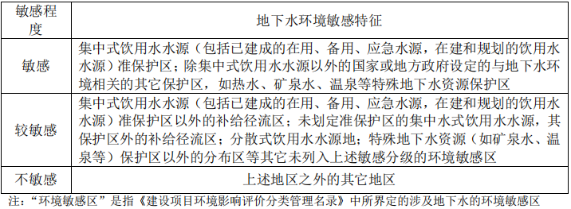
本项目所在地不属于集中式饮用水水源地准保护区及补给径流区；不属于除集中式饮用水水源地以外的国家或地方政府设定的与地下水环境相关的其它保护区，不位于上述敏感分级的环境敏感区，因此，本项目场地的地下水环境敏感程度为“不敏感”。
6.3.1.2 工作等级
建设项目地下水环境影响评价工作等级的划分见表6.3-2。

表6.3-2 评价工作等级分级表
 | Ⅰ 类项目 | Ⅱ 类项目 | Ⅲ 类项目
敏感 | 一 | 一 | 二
较敏感 | 一 | 二 | 三
不敏感 | 二 | 三 | 三
综上，本项目地下水环境影响评价类别为 Ⅱ 类，地下水环境敏感程度为不敏感。因此，本项目地下水评价等级确定为三级。调查评价范围确定项目区评价范围为6km²。
6.3.2 评价范围及保护目标
6.3.2.1 评价范围
依据导则要求的地下水环境现状调查评价范围应包括与建设项目相关的地下水环境保护目标，以能说明地下水环境的现状，反映调查评价区地下水基本流场特征，满足地下水环境影响预测和评价为基本原则。当建设项目所在地水文地质条件相对简单，且不满足公式计算法的要求时，可采用查表法确定。
根据 HJ610-2016表3，评价等级为三级的地下水环境现状调查评价范围为≤6km²。参照地下水的流向和影响范围，结合当地的水文地质条件，在满足三级评价查表法要求的基础上对本项目地下水环境现状调查与评价的工作范围进行了确定：以项目区为中心，大致沿浅层地下水由西南向东北径流的方向，评价区范围为6km²。
6.3.2.2 保护目标
根据本项目周围水井使用情况、地形地貌及水文地质条件综合分析，确定本项目环境保护目标为评价区域内的民用井及周围村庄居民的饮用水水井，项目区内无集中饮用水水源地。
6.3.3 地下水环境现状调查
为了掌握评价区环境状况，本次工作对园区及周边进行了综合环境状况调查。主要调查周边村庄分布情况、饮用水水源、居民从事的经济活动、项目区用地现状、地表水资源、污染源情况等。
（1）综合环境状况
目前评价区内有无村庄，仅有园区内企业。项目区地势较平坦，锡南高东北低，海拔高度在17～22m。
调查区内企业员工饮用水及生活用水为自来水，为市政管网供水。
（2）污染源情况
工业污染源：项目区位于山东博汇纸业股份有限公司厂区，周围为山东海利化工股份有限公司厂区。
农业污染源：区域内农业污染源主要来自农药和化肥。农田施用的农药，大多为含有有机磷、有机氯两种成分的剧毒农药，施用的化肥主要是氮肥、磷肥、钾肥及复合肥等，这些物质在土壤中残留时间长，不易分解，尤其对粘性土和富有机质土壤残留期更长，受到大气降水的冲刷，这些污染组分可能会进入地表水和地下水，对其构成威胁。
生活污染源：随着城镇的发展，人口数量不断增加，生活污水排放量不断增加，同时人类生活产生的生活垃圾也在与日俱增，这些都对周围环境造成不利影响。据了解，马桥镇在各村已经设置垃圾桶，有政府派出垃圾车定期清理村民生活垃圾。
6.3.4 评价区水文地质条件
6.3.4.1 地质、水文地质条件
1、地层岩性
淄博市勘察测绘研究院所于2008年12月做的《山东天源热电公司2×30万千瓦级“上大压小”扩建项目灰渣场岩土工程勘察报告》，灰渣场位于工业集中
区内，由于项目区属于黄河下游冲洪积平原区，地形起伏变化较小，该勘察报告
可以表明工业集中区场址地层情况。具体见图6.2-3。本项目位于灰渣场东南
侧1000米处，两个厂区属于同一个水文地质单元，因此类比灰渣场相关勘察资料具有合理性。
根据《山东天源热电公司2×30万千瓦级“上大压小”扩建项目灰渣场岩土
工程勘察报告》，勘探深度内地基土由上而下可分为8层，分述如下
第1层种植土（Q₄^{ml}）：黄褐色，松散，为植物种植层。厚度约0.50～0.80m，层底标高为10.27～11.27m。
第2层粉质粘土（Q₃^{al}）：黄褐色，可塑～硬塑状态，饱和，无摇震反应，稍有光滑，韧性中，干强度中等。含铁锰氧化物锈斑，少量细小姜石及淡水螺壳碎片。层厚1.50～2.10 m，层底埋深2.20～2.80 m，层底标高为8.42～9.46m。
第3层粉土（Q₃^{al}）：黄色，密实，湿，摇震反应不明显，韧性低，干强度低，无光泽反应。含少量铁锰氧化物，土质均匀。层厚1.00～1.50 m，层底埋深为3.40～4.00m，相应标高为7.12～8.20 m。
第4层粉质粘土（Q₃^{al}）：灰褐色～黄色，可塑～硬塑状态，饱和，无摇震反应，稍有光滑，韧性及干强度中等。含铁锰氧化物斑点、上部见少量有机质及淡水螺壳碎片，少量细小姜石。层厚4.80～6.20 m，层底埋深为8.60～10.20 m，相应标高为1.60～3.10 m。
第5层粉土（Q₃^{al}）：黄色,密实，湿，摇震反应中等～迅速，无光泽反应，
韧性低，干强度低。含铁锈条纹及云母碎片，少量细粒姜石，夹粘性土薄层。层
厚2.60～4.00m，层底埋深为12.90～13.20 m，相应标高-1.85～-0.24 m。
第6层粉质粘土（Q₃^{al}）：浅棕黄色，可塑～硬塑状态，饱和，无摇震反应，稍有光滑，韧性及干强度中等。含铁锈斑点，少量大块状姜石。层厚1.10～2.00m，层底埋深为13.20～14.50m，相应标高为-3.05～-1.80 m。
第7层粉土（Q₃^{al}）：黄色，湿，密实，摇震反应迅速，无光泽反应，韧性低，干强度低。含铁锈条纹，云母碎片，土质均匀。层厚1.60～3.20 m，层底埋深为15.50～16.80 m，相应标高为-5.80～-3.94 m。
第8层粉质粘土（Q₃^{al}）：黄色,可塑～硬塑状态，饱和，无摇震反应，稍有光滑，韧性及干强度中等。含铁锈斑点，少量姜石，见淡水螺壳碎片少许。钻孔均未揭穿该层，最大揭露深度20.00m，最大揭露厚度4.50m。
调查区揭露深度内没有发现岩浆岩。
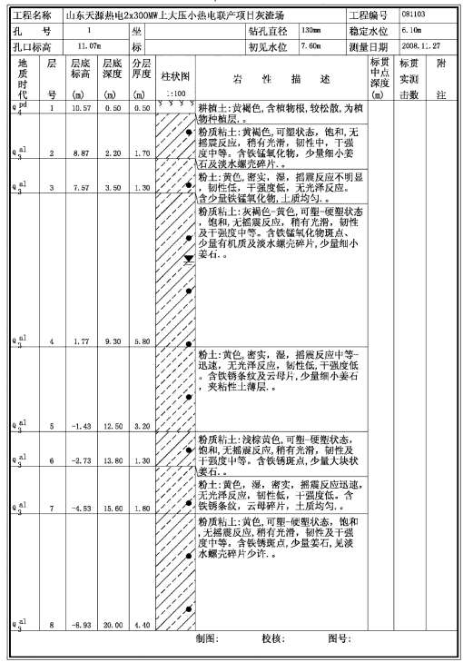
图6.3-1 钻孔柱状图
2、地质构造
区域断裂构造较发育，调查区处于华北板块（Ⅰ）华北拗陷（Ⅱ）济阳拗陷区（Ⅲ）东营拗陷（Ⅳ）博兴拗陷（Ⅴ）之内，调查区位于区域的中部，周边断裂构造主要有齐广断裂、王母山断裂等，具体详见区域地质构造图。
（1）齐广断裂
齐河—广饶断裂是鲁西隆起与济阳凹陷之间的构造断裂，西起齐河经济阳横穿桓台北部地区，延伸至广饶南，走向近 EW，长约 300km。断裂带的格架和构造形态表明，它是一条张性断裂斜坡带，断面十分不平整，以正断层为主，对本项目场地稳定性无大的影响。
（2）王母山断裂
走向近SN，倾向W，倾角约75°，南起西周庄，经杨寨、付家至马尚，断
距60～600m，且南小北大，全长约15km。
根据《中国地震动参数区划图》（GB18306—2001），评估区内地震动峰值加速度为0.10g，对应地震基本烈度为Ⅶ度区，区域地壳属较稳定区。
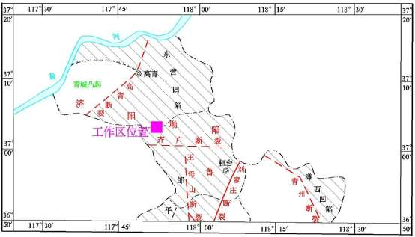
图6.3-2 项目所在区域地质构造图
3、地貌特征及矿产资源
场区所处区域地貌单元属张（店）--周（村）山前冲洪积倾斜平原，地势平
坦，地表完整，地貌形态单一，地面标高最大值8.85米，最小值8.61米，地表相对高差0.24米。厂区无影响工程稳定的断裂、构造不良等地质现象，该场区属地质构造简单且相对稳定的地质单元。
该项目所在地无具有开采价值的矿产资源。
4、含水层及其特征
本工作区内为全淡水区，含水层为二层结构即浅层（潜水或微承压水）淡水含水层与深层（承压水）淡水层。
（1）浅层（潜水或微承压水）淡水含水层
该含水层主要为粉、细纱及中细砂层。多集中在百米深度以内，冲洪积扇上游及轴部为中粗砂、砂砾石及砂卵石，向下游及边缘带逐渐变细，层数增多，总厚度由5m增至大于10m。水位埋深由8～17m变浅为2～3m，年变幅大于2m。单井涌水量一般1000～3000m³/d，局部大于3000 m³/d。矿化度小于1g/L，以重碳酸钙或钙镁型水为主，东部为硫酸重碳酸钙或钙钠型水。
（2）深层（承压水）淡水层
大部分埋藏于100～300m以下，含水层主要为中，下更新统及上第三系顶部之粉砂、中细砂或中砂层。单井涌水量一般大于500m³/d。
5、地下水补给、径流及排泄条件
（1）浅层地下水
浅层地下水主要补给源是降水和地表水入渗，其次是灌溉回归和地下水侧向径流。本区地形平缓，包气带岩性主要为粉质粘土、粘土，透水性相对较差，降水入渗较慢，在丰水季节形成地表径流以河流、沟渠的形式进入小清河。由于区内沟渠纵横交错，闸坝截流等回灌体系较完备，地表水和地下水联系存在一定的水力联系，在旱季浇灌和蒸散作用下，地下水位下降较快。由于地下水和地表水位差的加大，地表水对地下水的入渗量有所增加。
地表水入渗补给地下水方式有河道沿途渗漏、引水灌溉回归和引入沟渠直接渗漏地下等。小清河在金家闸上游常年渗漏补给地下水，金家闸下游则随着河水的升降与地下水产生相应的补排关系。
本区为一农业县，农灌条件较好，伴随着季节性农灌活动，地下水得到面状回归补给；地下水侧向径流补给则取决于地下水流场及水动力条件，本区主要接受南部的径流补给；区内城乡生活用水和工业生产排放污水也大部就地渗入地下，补充浅层水。农田灌溉开采是浅层地下水主要排泄途径，其次是蒸发和地下迳流排泄。
（2）深层地下水
深层地下水埋藏深度大，补给径流途径长，主要补给源有浅层地下水垂向补给和侧向径流补给。主要排泄项有工业和城乡生活开采。在目前的开采情况下，已造成补排失调，水位持续下降，在马桥的刘家、起风的华沟、田庄、索镇的五里和南辛等处形成了深度不一的开采漏斗，地下水的天然流向改变。虽然深、浅层地下水有相对隔水层存在，但因多具弱的透水性，加之局部不连续，在深层地下水头大幅度下降的情况下，接受浅层水的越流补给量逐年增大，更有一定数量的深井对浅层水封闭不好或干脆混合开采，导致深、浅层水联系更加密切，这对优质的深层水来说，被浅层水串层污染将是最大的危害。
6、地下水动态分析
（1）地下水动态的年内变化
桓台县年内地下水动态随降水量和开采量的季节性呈周期性变化。一般1～2月份，降水量与开采量均较小，水位动态平稳。3～5月为春灌期，降水量少，而开采量大增，使水位大幅度下降，多在5～6月降至年内最低。之后进入汛期，降水量大、补给量多，水位大幅度回升，多在10月达到年内最高，此后降水减少，水位缓慢下降并逐趋平稳，地下水位动态与降水和开采关系密切，在年内多呈现平稳～下降～上升～缓慢下降的周期性变化，最大变幅在6m～9m之间。
根据收集的水位监测资料及实地调查，工作区内第四系浅层孔隙水枯水期和丰水期地下水水位等值线图见图6.3-3和图6.3-4。
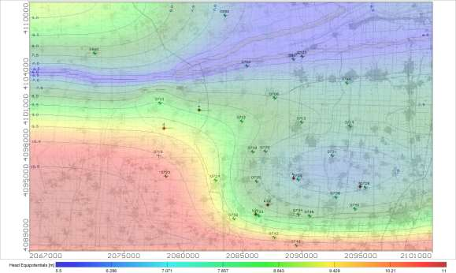
图6.3-3 第四系浅层孔隙水含水层枯水期地下水等水位线图

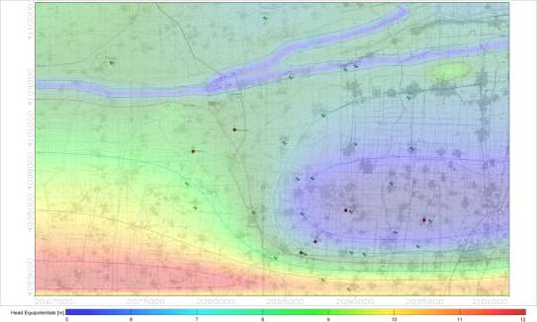
图6.3-4 第四系浅层孔隙水含水层丰水期地下水等水位线图
从图中可以看出，项目区的南部因城区和当地居民及企业供水开采地下水已形成了降落漏斗，深层承压水降落漏斗中心地带水位标近-50m，项目区地带地下水位标高在-24m左右，浅层地下水在调查区南部形成局部降落漏斗区，其水位埋深在10m左右，项目区地带浅层地下水埋深2-4m。
（2）地下水动态的年际变化
桓台县多年地下水动态变化主要受降水、开采以及引水回灌、潜水蒸发等影响，在年际间呈下降—上升状态。根据马桥镇北营村东北长测点经动态资料分析，2008年马桥镇该点的潜水位平均为6.61m，2009年该点潜水位平均为6.83m。另外，马桥附近深层承压水位已形成明显的降落漏斗。
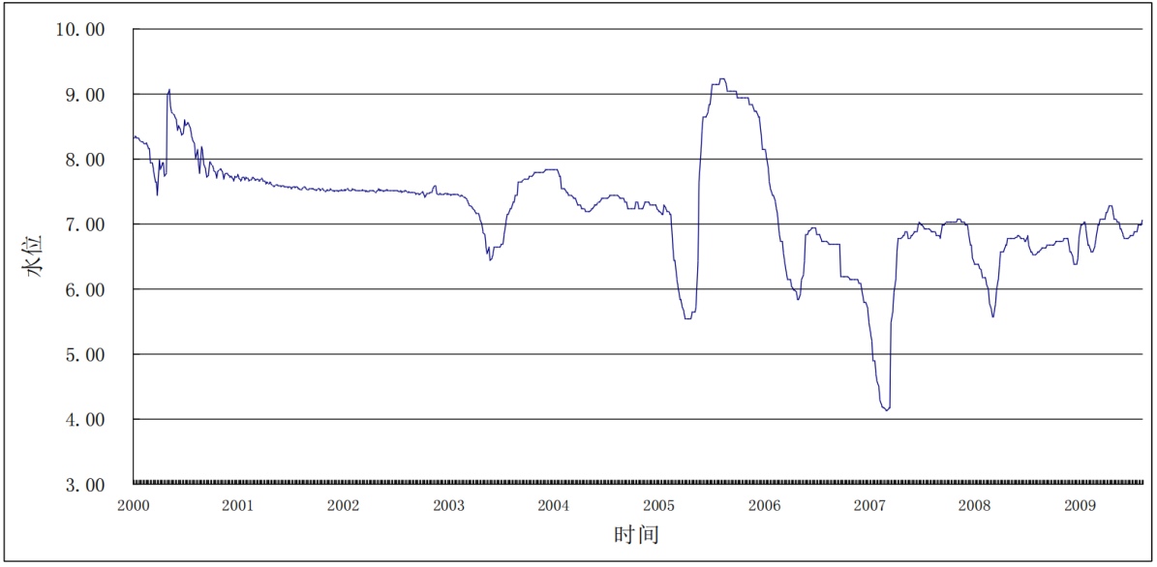
图6.3-5 桓台县马桥镇北营村观测点地下水位年际动态变化曲线
6.3.4.2 环境地质问题及区域污染源概况
1、环境地质问题
评价区内可能产生的主要环境水文地质问题为地面沉降。由于自1998年以来，评价区及评价区南部地带恒台县城区供水及工农业生产生活用水造成的区域水位普遍下降。地面沉降主要原因为由于地下水位下降造成第四系粘性土释水压密形成的，由于第四系多为低压缩性土，项目区内大部分压缩变形量已经稳定。由于地面沉降一般发生得比较缓慢而难以明显感觉，现状调查项目区内未发现因地面沉降造成的危害。
2、区域污染源概况
（1）地表水的渗漏
区域内工业企业众多，且多为对环境污染较重的造纸、化工企业，污水产生量大，排入河流的工业废水对地表水水质影响较大，使得区域内的地表水体均为劣Ⅴ类水体。由于地表水与地下水之间存在一定的水力联系，地表水的渗漏补给使地下水造成一定程度的污染。区域地下水污染源主要为小清河和杏花河。
（2）生活污水和农药化肥的使用
周边农村用水分散，一般就地排放，生活污水入渗地下水环境，从而对地下水造成一定程度的污染。农业活动农药化肥经地表径流和降水、灌溉的淋洗进入地下水系统，从而对地下水造成一定程度的污染。
6.3.4.3 环境地质问题及区域污染源概况
本项目用水采用造纸白水作为生产用水水源，生产废水经处理能实现全部回用，且项目不取用地下水，因此本项目对地下水水量影响较小。
本项目生产废水按照分质处理、分质回用原则，生产废水按照分质处理、分质回用原则，分别对生产过程中产生的部分废水直接回用，部分经MVR预蒸发系统+多效蒸发处理后回用于生产，不向外环境排放生产废水。生活污水经博汇纸业博汇纸业绿色环保能源综合利用之废水处理项目处理后，达标排入小清河。
项目可能影响地下水的主要途径是：生产车间、事故水池、污水处理站、污水管道等涉及废水产生、输送及处理环节通过渗漏补给渗入土壤，进而对地下水造成污染，污染对象主要为浅部含水层，污染程度除受废水污染物化学成分、浓度及当地的降水、径流、蒸发蒸腾和入渗等条件影响外，还受地质结构、岩土成分、厚度、饱和以及非饱和渗透性能以及对污染物的吸附滞留能力的影响。由于本项目废水主要为COD、SS、氨氮等，且项目区域采用水泥硬化等防渗措施，同时项目区包气带厚度在10m以上，包气带岩性以粉质粘土为主，可以有效防止污染物下渗，使污染物不会对浅层地下水产生影响，更不会影响深部承压水，可见，项目建成投产后污染物的入渗量很少，不会对地下水体产生污染。
对厂区污水管网、排污沟渠、生产设备区地面、固废临时堆场、厂区地坪都进行防渗防漏处理，采用粘土夯实，防渗性能满足要求。
6.3.4.4 地下水环境保护措施
1、防渗防腐措施
项目首先从源头着手，进行清洁生产，减少新鲜水消耗量及废水产生量；正常生产过程中产生的污水及事故状态下污水全部经封闭管道收集后进行处理，进一步降低污染物浓度；厂区内车间地面、污水站池体、管线等均采取严格的防渗措施。
针对可能对地下水造成影响的各环节，按照“考虑重点，辐射全面”的防渗原则，厂区防渗分为重点污染防治区和一般污染防治区。厂区防渗设计参照《环境影响评价技术导则 地下水环境》（HJ610-2016）进行。
现有的碱回收系统均已采取相应防渗措施，本工程新增构筑物拟采取主要防渗措施汇总见表6.3-3。分区防渗图见图6.3-5。
表6.3-3 本项目防渗分区
序号 | 名称 | 污染防治区域 | 等级
1 | 重点污染防治区 | 化学品间、事故水池 | 重点
2 | 一般污染防治区 | 木片堆场、木屑堆场、化机浆车间、MVR系统 | 一般
3 | 非污染防治区 | —— | 无
（1）重点污染防治区
厂区重点污染防治区包括车间地下管道、化学品间、事故水池。重点污染防治区防渗层的防渗性能不应低于6.0m厚渗透系数为10⁻⁷cm/s的黏土层的防渗性能。
（2）一般污染防治区
厂区一般污染防治区包括木片堆场、木屑堆场、化机浆车间、MVR系统，一般污染防治区防渗层的防渗性能不应低于1.5m厚渗透系数为10⁻⁷cm/s 的黏土层的防渗性能。
（3）其它区域
一般固废储存场所按照《一般工业固体废物贮存和填埋污染控制标准》（GB18599-2020）要求进行建设（防渗层渗透系数小于1.0×10⁻⁷cm/s）。
2、地下水环境监测与管理
根据资料收集及现场调查，企业未设置地下水环境监测补点及管理制度。因
此本次环评对项目进行一下要求：
（1）监测井布设
为了掌握厂区及周围地下水环境质量状况和地下水体中污染物的动态变化，及时发现污染物并有效控制污染物扩散，应对项目所在地及周围的地下水水质进行监控，重点监控厂区地下水下游。同时建立地下水环境监测管理体系，制定地下水环境影响跟踪监测计划、建立地下水环境影响跟踪监测制度、配备先进的监测仪器和设备，以便及时发现问题，采取措施，为防治地下水污染采取相应的措施提供重要依据。根据《地下水环境监测技术规范》（HJ/T164-2004）的要求，按照地下水的流向及主要污染物排放区域，共布设3眼地下水监控井，分别布设在厂区的上中下游，布设原则为尽量利用已有开采井。
根据《马桥化工产业园总体发展规划环境影响报告书》，园区共布设6处地下水监测井（具体布设点见图 6.2-10），本次环评监测井利用其中2号、3号、6号点作为本项目的地下水监控井。地下水监控井布置功能如下：
上游监测井1眼，位于北营村，用于监测上游地下水背景值；
污染监视井2眼：1眼位于厂区内，该井井深50m，可用于监测厂区地下水的污染情况，并在地下水受到污染时，作为应急排水井，大量抽取地下水控制地下水场、排出污水、截流污染物以减轻对地下水水质的影响。另一眼位于厂区北 侧，该井位于地下水下游，用于监控地下水水质变化情况，属于污染扩散监控点。
（2）监测频率及监测因子
以地下水为主要监测对象，监测频率为：地下水流向上游和下游每季度1次（在遇突发地下水污染事件时应加密监测频率）。地下水监测计划见表6.3-4及图6.3-5。

表6.3-4 厂区地下水监控点布置一览表
孔号 | 孔位置 | 监测项目 | 监测层位 | 监测频率 | 主要功能
1# | 北营一村 | pH、氨氮、硝酸盐、亚硝酸盐、挥发酚、氰化物、砷、汞、六价铬、总硬度、  铅、氟化物、镉、铁、锰、镍、铜、锌、钴、溶解性总固体、高锰酸盐指数、硫酸盐、硫化物、氯化等 | 孔隙水 | 三月一次 | 本底井：监测厂区上游地下水水质状况
2# | 厂址 |  |  |  | 监测井：监测厂区污染状况，在地下水受到污染时，排出污水、截流污染物
3# | 地下水下游 |  |  |  | 监测井：监测下游地下水污染状况
（3）管理措施
① 防止地下水受到污染是环境保护管理部门的主要职责之一。企业应设立专门的环境保护管理部门，由专人负责防止地下水污染管理工作。
② 环境保护管理部门应委托具有地下水监测资质的单位负责地下水监测工作，并按要求及时分析整理原始资料、监测报告的编写工作。
③ 建立地下水监测数据数据库，与公司环境管理系统相联系。
④ 根据实际情况，按事故的性质、类型、影响范围、严重后果分等级地制订相应的预案。在制定预案时要根据项目环境污染事故潜在威胁的情况，认真细致地考虑各项影响因素，适当的时候组织有关部门、人员进行演练，不断补充完善。
（4）技术措施
① 按照《地下水环境监测技术规范》（HJ/T164-2004）要求，及时上报监测数据和有关表格。
② 在日常例行监测中，一旦发现地下水水质监测数据异常，应尽快核查数据，确保数据的正确性。并将核查过的监测数据通告环保部门，由专人负责对数据进行分析、核实，并密切关注生产设施的运行情况，为防止地下水污染采取措施提供正确的依据。应采取的措施如下：
了解项目生产是否出现异常情况，出现异常情况的装置、原因。加大监测密度，如监测频率由每月（季）一次临时加密为每天一次或更多，连续多天，分析变化动向。
③ 定期编写地下水动态监测报告。
④定期对污染区的生产装置、污水池、法兰、阀门、管道等进行检查。
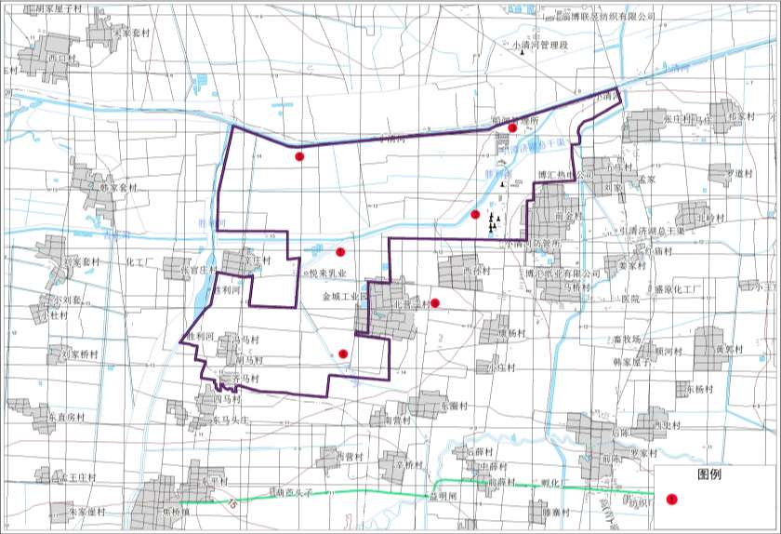

3

2

1

图例：
项目位置
依托设施位置
园区地下水监测井
本项目利用监测点

图6.3-6 地下水监控点布置图（比例尺 1:50000）
6.3.5 地下水环境影响预测
1、污染源及污染途径分析
根据地下水地质条件、地下水补给、径流条件等，分析本工程废水排放情况，可能造成的地下水污染途径有以下几种途径：
（1）废水收集处理系统防渗措施不足，导致废水渗入地下造成对地下水的污染；
（2）工程使用的各类废水池、污水管道防渗措施不足，而造成废水渗漏污染；
（3）生产设施因基础防渗不足通过裂隙污染地下水；
（4）废水汇集渠道防渗措施不足，而造成废水下渗污染地下水。
2、非正常工况下
情景设定：污水输送管道等连接处开裂或腐蚀磨损等原因，会发生废水泄漏。若恰好发生泄漏处的地下水防渗层断裂或破坏，则将导致泄漏污染物污染地下水。
泄漏源强类型：间断性源强。
3、项目对地下水影响分析
（1）地下水水质影响预测情景设定
预测情景主要分为正常工况、事故工况两种情景。
①正常工况
正常工况下污水暂存池和输水管道等设施采用了防渗漏等措施，污染物从源头得到控制，污染物污染地下水的可能性很小。
②事故工况下
当污水暂存池等设施四壁或底部出现破损，输水系统出现故障，项目场地内泄露的污水，流经未防渗地段，透过包气带渗入地下水，对地下水造成污染。
故在事故工况情况下，会产生一定量污水，如果防渗措施不当，污染物很容易穿过包气带进入含水层，造成污染。因此从最不利的角度出发，本次评价将对事故工况无防渗情况下，运用解析法进行模拟预测。
综上分析，本项目在事故工况下，项目主要污染物有COD、氨氮等物质，根据本项目特征，选取氨氮为特征因子作为事故工况下特征污染物进行预测。

（2）数学模型的建立与参数的确定
预测模式采用《环境影响评价技术导则 地下水环境》（HJ 610-2016）附录F推荐的解析法中一维稳定流水动力弥散问题的模式，模式如下：
关于弥散系数的确定，弥散系数由分子弥散系数和机械弥散系数组成。在本项目条件下，地下水流速较大，以机械弥散为主。预测模式参数见表6.3.5-1。
表6.3.5-1 预测模式参数选取表
式中：x | — | 距注入点的距离（m）；
t | — | 时间（d）；
C(x，t) | — | t时刻x处的浓度（mg/L）；
M | — | 氨氮的质量，M=QC₀/1000（g）；
Q | — | 污水渗漏量（m³）；  正常工况污水下渗量=2L/(m²·d)*250m²=500L/d，非正常工况下，污水下渗量设定为正常工况下的10倍，即泄漏量为5000L/d。
C₀ | — | 本项目污水氨氮浓度18mg/L。
w | — | 横截面面积（m²），本区潜水含水层厚度约4m，本次取4m，宽度取12m，则横截面积为48m²；
u | — | 水流速度，u=KI/n=0.26m/d；
K | — | 渗透系数，m/d，根据《环境影响评价技术导则 地下水》（HJ610-2016）附录B，本项目地下水浅水层30m时主要为粘土，渗透系数按最不利情况下选取0.25m/d；
I | — | 水力坡度，本地水力坡度6.2‰；
n | — | 有效孔隙度n=0.612；
DL | — | 纵向弥散系数3.26m²/d；
π | — | 圆周率。
式中：δ—多孔介质单个通道的特征长度与其横断面的水力半径之比，无量纲。V_{k}、V_{m}—V在k、m坐标轴上的投影。V为地下水宏观平均渗透速度。
当V相当大因而Pe相当大时有，这表明此时分子扩散对机械弥散的影响已很小。对于单向渗流一维弥散条件下，公式可简化为：
DL=aLV
式中：aL—纵向弥散度，m；
DL—纵向弥散系数，m²/d；
V—孔隙中渗流速度，m/d；
（3）计算结果
渗滤液渗漏进入地下水，本项目NH₃-N浓度随时间和距离的变化见下表。

表6.3.5-2 正常工况下渗滤液渗漏氨氮浓度随时间距离纵向变化趋势 单位：mg/L
x(m)  时间(d) | 0 | 10 | 20 | 30 | 40 | 50 | 60 | 70 | 80 | 90
1 | 0.265000 | 0.000112 | - | - | - | - | - | - | - | -
2 | 0.166000 | 0.004130 | - | - | - | - | - | - | - | -
3 | 0.134000 | 0.012600 | 0.000007 | - | - | - | - | - | - | -
5 | 0.099400 | 0.028700 | 0.000361 | 0.000000 | - | - | - | - | - | -
10 | 0.070200 | 0.045100 | 0.006005 | 0.000162 | 0.000001 | - | - | - | - | -
100 | 0.016700 | 0.019500 | 0.022450 | 0.021870 | 0.018700 | 0.013300 | 0.007870 | 0.004110 | 0.001860 | 0.000699
365 | 0.003010 | 0.003210 | 0.004310 | 0.0056730 | 0.007210 | 0.008700 | 0.009890 | 0.011120 | 0.012100 | 0.011900
1000 | 0.000065 | 0.000109 | 0.000153 | 0.000210 | 0.000295 | 0.000410 | 0.000545 | 0.000710 | 0.000920 | 0.001160
表6.3.5-3 非正常工况下渗滤液渗漏氨氮浓度随时间距离纵向变化趋势 单位：mg/L
x(m)  时间(d) | 0 | 10 | 20 | 30 | 40 | 50 | 60 | 70 | 80 | 90
1 | 2.310000 | 0.001110 | - | - | - | - | - | - | - | -
2 | 1.620000 | 0.043200 | - | - | - | - | - | - | - | -
3 | 1.310000 | 0.136000 | 0.000062 | - | - | - | - | - | - | -
5 | 0.996000 | 0.289000 | 0.003560 | 0.000003 | - | - | - | - | - | -
10 | 0.695000 | 0.452000 | 0.059700 | 0.001575 | 0.000008 | - | - | - | - | -
100 | 0.153000 | 0.198000 | 0.231000 | 0.224000 | 0.191000 | 0.135000 | 0.081100 | 0.042000 | 0.018500 | 0.006880
365 | 0.022600 | 0.032400 | 0.043500 | 0.057200 | 0.072000 | 0.087400 | 0.098900 | 0.120000 | 0.120000 | 0.121000
1000 | 0.000716 | 0.001100 | 0.001510 | 0.002110 | 0.002930 | 0.003980 | 0.005420 | 0.007040 | 0.009180 | 0.011600

由表6.3.5-2可以看出，非正常情况废水泄漏过程，氨氮的最大浓度出现在排放泄漏点附近，影响范围内的浓度随时间增长而升高。根据模型预测氨氮的影响范围为：10天影响范围扩散到22m，100天影响范围扩散到76m，10天时9m处氨氮的浓度为0.6935mg/l，1年将影响范围扩散到169m，1000天将影响范围扩散到349m，349m的浓度低于检出限。氨氮的超标范围在10m范围内，主要影响位于厂区。
综上所述，运营期污水暂存池渗漏会对地下水环境质量有一定影响，但影响范围主要集中在池体周边的区域，主要影响仍位于厂区内，由于项目周边无地下水敏感目标，本报告认为项目运行对地下水的影响可以接受。

6.3.6项目对地下水影响分析
项目所在地各层岩土主要是粉土和粉质粘土，质地较密，且厚度较大，具备了良好的防渗性能，做好罐区、危废间、污水暂存池地面硬化防渗污水处理设施防渗，项目对可能产生地下水影响的各项途径均进行有效预防，在确保各项防渗措施得以落实，并加强维护和厂区环境管理的前提下，可有效控制厂区内的废水污染物下渗现象，避免污染地下水，因此项目不会对区域地下水环境产生明显影响。
6.3.7 地下水污染监控
本项目地下水环境监测主要结合评价区含水层系统和地下水径流系统特征，布置地下水监测点。
①监测井布置
为及时掌握项目区域地下水动态与水质变化趋势，应对项目区及周围地下水进行长期监测，做好监测预警工作，重点监测浅层地下水，孔深约10-20m。
在木片堆场东北处（下游，污染扩散监测点）布设一个监控井，具体位置见地下水监测布点图。若在相应的位置已经存在地下水井，则可以利用已经存在的水井作为监测井。监测一旦发现水质发生异常，应及时通知有关管理部门和当地居民，做好应急防范工作，同时应立即查找渗漏点，进行修补。如果发生意外泄露污染物渗入地下水，由于本区地下水径流滞缓，可对监测井中的地下水人工抽取、形成小范围的降落漏斗，防止污染物向四周扩散，对于抽取的地下水送入污水处理系统处理。
②监测因子及频率
根据《地下水质量标准》相关要求和本项目特征污染因子，确定监测项目为：pH、氨氮、硝酸盐、亚硝酸盐、挥发性酚、氰化物、砷、汞、六价铬、总硬度、铅、氟、镉、铁、锰、溶解性总固体、硫酸盐、氯化物、总大肠菌数、K⁺、Na⁺、Ca²⁺、Mg²⁺，CO₃²⁻、HCO³⁻、Cl⁻、SO₄²⁻。监测目的含水层为浅层地下水，监测孔应配置地下水水位监测装置和抽水装置，项目实施后可委托环境保护监测站监测。厂区内监测井应每月定期取样分析，上、下游应每季度定期取样监测分析，发现异常，应增大监测频率。一旦发生紧急污染物外泄情况，对场区范围内以及周边布设的监测井进行紧急抽水，所抽取的地下水统一存放在储水池内。并进行水质化验分析，分析频率开始可以为每小时一次，随分析结果可逐渐延长分析时间。
6.3.8 防渗及管理措施
1、防渗措施
本项目厂房地面已做防渗处理，可以满足一般防渗要求，污水收集管道、污水暂存池、事故池、罐区等均已采取重点防渗措施，可以满足重点防渗要求。本环评要求充分利用现有的车间地面现有的防渗结构，本项目现有防渗情况见表6.3.7-1。
表6.3.7-1 项目防渗措施情况表
序号 | 区域 | 措施 |  | 防渗系数
 |  | 现状 | 进一步防渗要求
1 | 车间地面 | 水泥硬化地面 | 满足要求 | 一般防渗区，渗透系数≤ 1.0×10-7cm/s
2 | 管道防渗漏 | 废水管网采用防渗管网及抗渗钢筋混凝土管沟，管道与管道的连接采用柔性的橡胶圈接口 | 满足要求 | 重点防渗区，渗透系数≤ 1.0×10-10cm/s
3 | 污水暂存池 | 池体采用150mm钢筋混凝土，并有 2~3mm 边上翻的高密度聚乙烯膜，地面水泥硬化 | 满足要求 | 重点防渗区，渗透系数≤ 1.0×10-10cm/s
4 | 事故池 | 采用 150mm钢筋混凝土做地面，并有 2~3mm 边上翻的高密度聚乙烯膜 | 满足要求 | 重点防渗区，渗透系数≤ 1.0×10-10cm/s
5 | 储罐区 | 采用 150mm钢筋混凝土地面，并有 2~3mm 边上翻的高密度聚乙烯膜 | 满足要求 | 重点防渗区，渗透系数≤ 1.0×10-10cm/s
2、管理措施
（1）完善污、雨水的收集设施，确保厂区内污水能够全部得到收集并处理，避免雨污水通过地表水体以及渗透作用进入地下水。
（2）制定严格的检查制度，定期对厂区内废水输送管道等区域进行检查，检查管道是否有裂纹及渗漏。
综合以上内容，本项目生产车间进行地面防渗，事故池等其它区域至少满足10-7cm/s 要求。再采取以上措施并加强管理的前提下，本项目不存在向地下渗漏的问题，对地下水环境影响较小。
建设单位应严格落实以上各项措施，确保项目建设对地下水影响较小。
6.3.9 应急响应机制
1、应急预案
在制定全厂安全管理体制的基础上，制订专门的地下水污染事故的应急预案，并应与其它应急预案相协调。地下水应急预案应包括以下内容：
- 应急预案的日常协调和指挥机构；
- 相关部门在应急预案中的职责和分工；
- 地下水环境保护目标的确定，采取的紧急处置措施和潜在污染可能性评估；
- 特大事故应急救援组织状况和人员、装备情况，平常的训练和演习；
（5）特大事故的社会支持和援助,应急救援的经费保障。
地下水应急预案详见表6.3-5。
表6.3-5 地下水污染应急预案内容
序号 | 项目 | 内容及要求
1 | 总则 | /
2 | 污染源概况 | 详述污染源类型、数量及其分布，包括生产装置、辅助设施、公用工程。
3 | 应急计划区 | 列出危险目标：污水处理池和集液池等，在厂区总图中标明位置。
4 | 应急组织 | 应急指挥部—负责现场全面指挥  专业救援队伍—负责事故控制、救援、善后处理；  专业监测队伍负责对厂监测站的支援；  地方医院负责收治受伤、中毒人员。
5 | 应急状态分类及应急响应程序 | 规定地下水污染事故的级别及相应的应急分类响应程序。按照突发环境事件严重性和紧急程度，该预案将突发环境事件分为特别重大环境事件（Ⅰ级）、重大环境事件（Ⅱ级）、较大环境事件（Ⅲ级）和一般环境事件（Ⅳ级）四级。
6 | 地下水污染应急预案内容 | 防有毒有害物质外溢、扩散的应急设施、设备与材料。
7 | 应急通讯、通讯和交通 | 规定应急状态下的通讯方式、通知方式和交通保障、管制。
8 | 应急环境监测及事故后评估 | 由厂区环境监测站进行现场地下水环境进行监测。  对事故性质与后果进行评估，为指挥部门提供决策依据。
9 | 应急防护措施、清除泄漏  措施方法和器材 | 事故现场：控制事故、防止扩大、蔓延及链锁反应。清除现场泄漏物，降低危害，相应的设施器材配备。  邻近区域：控制污染区域，控制和清除污染措施及相应设备配备。
10 | 应急浓度、排放量控制、撤离组织计划、医疗救护与公众健康 | 事故现场：事故处理人员制定污染物的应急控制浓度、排放量，现场及邻近装置人员撤离组织计划及救护。  环境敏感目标：受事故影响的邻近区域人员及公众对污染物应急控制浓度、排放量规定，撤离组织计划及救护。
11 | 应急状态终止与恢复措施 | 规定应急状态终止程序。事故现场善后处理，恢复措施。  邻近区域解除事故警戒及善后恢复措施。建立重大环境事故责任追究、奖惩制度。
12 | 人员培训与演练 | 应急计划制定后，平时安排人员培训与演练。
13 | 公众教育和信息 | 对邻近地区开展公众教育、培训和发布有关信息。
14 | 记录和报告 | 设置应急事故专门记录，建档案和专门报告制度，设专门部门和负责管理。
15 | 附件 | 与应急事故有关的多种附件材料的准备和形成。
2、应急处置
一旦发现地下水发生异常情况，必须按照应急预案马上采取紧急措施。
- 当确定发生地下水异常情况时，按照制订的地下水应急预案，在第一时间内尽快上报主管领导，通知当地环保局、附近居民等地下水用户，密切关注地下水水质变化情况。
- 组织专业队伍对事故现场进行调查、监测，查找环境事故发生地点、分析事故原因，尽量将紧急事件局部化，如可能应予以消除，采取包括切断生产装置或设施等措施，对污水进行封闭、截流，防止事故的扩散、蔓延及连锁反应，尽量缩小地下水污染事故对人和财产的影响。
（3）当通过监测发现对周围地下水造成污染时，根据观测井的反馈信息，控制污染区地下水流场，防止污染物扩散。地下水排水系统是根据建设项目对地下水可能产生影响而采取的被动防范措施，是建设项目环境工程的重要组成部分。当地下水污染事件发生后，启动地下水排水应急系统，抽出污水送污水处理站集中处理，可有效抑制污染物向下游扩散速度，控制污染范围，使地下水质量得到尽快恢复。
当发现厂区内受到范围污染时，首先确定污染的大致范围。根据污染的范围，启动相应的应急排水井。排水井井深50m，抽出污水送事故水池暂存。
（4）对事故后果进行评估，并制定防止类似事件发生的措施。
（5）如果自身力量无法应对污染事故，应立即请求社会应急力量协助处理。
6.3.10 小结
（1）根据《环境影响评价技术导则－地下水环境》（HJ610-2016）要求，确定本次地下水环境影响评价工作等级确定为三级。
（2）本次模拟按在正常工况和非正常工况状态下两种情形下的污水泄漏对地下水的污染情况进行预测，从预测结果看，正常情况下和非正常工况状态下污染泄漏对地下水环境造成了一定的影响，但影响范围在可控制之内，未造成下游村庄地下水污染。但由于地下水一旦污染就很难恢复，因此，项目建设前，应对污水处理构筑物、事故水池等设施采取严格的防腐防渗措施。
综上所述，本项目通过严格落实各项环保治理措施，对场区输水管网、污水处理设施进行防渗漏处理，杜绝各种污水下渗对地下水造成的污染，综合考虑水文地质条件、地下水保护目标等因素，从水文地质角度分析，该项目建设可行。

6.4噪声环境影响预测与评价
6.4.1 噪声源分析
各噪声源到各预测点距离见表6.4-1。
表6.4-1 各噪声源到各预测点位的距离 单位：m
噪声源 | 位置 | 东厂界 | 西厂界 | 北厂界 | 南厂界
木片筛 | 备料车间 | 142 | 58 | 100 | 884
再碎机 |  | 141 | 55 | 102 | 880
木片洗涤机 | 化机浆车间 | 166 | 34 | 130 | 840
磨浆机 |  | 167 | 33 | 132 | 838
卸料螺旋 |  | 166 | 35 | 135 | 840
喂料螺旋 |  | 165 | 33 | 136 | 845
压力筛 |  | 159 | 34 | 140 | 841
旋风分离器 |  | 165 | 36 | 141 | 838
旋风压榨机 |  | 166 | 35 | 135 | 821
泵 |  | 168 | 35 | 140 | 852
离心机 | MVR系统 | 143 | 50 | 72 | 895
过滤机 |  | 141 | 48 | 70 | 890
各类泵 |  | 142 | 51 | 75 | 885
风机 | RTO系统 | 146 | 56 | 27 | 960
阻风箱 |  | 145 | 56 | 25 | 965
各类泵 |  | 145 | 55 | 26 | 950
6.4.2 噪声影响预测模式
按照《环境影响评价技术导则 声环境》（HJ2.4-2009）中推荐的模式进行预测，预测模式如下：
单个室外的点声源在预测点产生的声级计算基本公式。
（1）如已知声源的倍频带声功率级（从63Hz到8KHz 标称频带中心频率的8个倍频带），预测点位置的倍频带声压级L_{P} (r)可按公式（A.1）计算：
（A.1）
式中：
Lw —倍频带声功率级，dB；
Dc —指向性校正，dB；它描述点声源的等效连续声压级与产生声功率级L_{w} 的全向点声源在规定方向的级的偏差程度。指向性校正等于点声源的指向性指数DI加上计到小于4π球面度(sr)立体角内的声传播指数D_{Ω}。对辐射到自由空间的全向点声源， D_{c} = 0dB 。
A —倍频带衰减，dB；
A_{div} —几何发散引起的倍频带衰减，dB；
A_{atm} —大气吸收引起的倍频带衰减，dB；
A_{gr} —地面效应引起的倍频带衰减，dB；
A_{bar}—声屏障引起的倍频带衰减，dB；
A_{misc} — 其他多方面效应引起的倍频带衰减，dB。
（2）如已知靠近声源处某点的倍频带声压级L_{p}(r₀ )时，相同方向预测点位置的倍频带声压级L_{p}(r)可按公式（A.2）计算：
（A.2）
预测点的A声级LA (r)，可利用8个倍频带的声压级按公式（A.3）计算：
（A.3）
式中：
L_{Pi}(r) —预测点（r）处，第i倍频带声压级，dB；
ΔL_{i}—i倍频带A计权网络修正值，dB（见附录B）。
（3）在不能取得声源倍频带声功率级或倍频带声压级，只能获得A声功率级或某点的A声级时，可按公式（A.4）和（A.5）作近似计算：
（A.4）
或 （A.5）
A可选择对A声级影响最大的倍频带计算，一般可选中心频率为500Hz的倍频带作估算。
室内声源等效室外声源声功率级计算方法
声源位于室内，室内声源可采用等效室外声源声功率级法进行计算。设靠近开口处（或窗户）室内、室外某倍频带的声压级分别为L_{p1}和L_{p2} 。若声源所在室内声场为近似扩散声场，则室外的倍频带声压级可按公式（A.6）近似求出：
（A.6）
式中：
TL—隔墙（或窗户）倍频带的隔声量，dB
也可按公式（A.7）计算某一室内声源靠近围护结构处产生的倍频带声压级：
（A.7）
式中：
Q—指向性因数；通常对无指向性声源，当声源放在房间中心时，Q=1；当放在一面墙的中心时，Q=2；当放在两面墙夹角处时，Q=4；当放在三面墙夹角处时，Q=8。
R—房间常数；R = Sα /(1-α )，S为房间内表面面积，m²；α为平均吸声系数。
r—声源到靠近围护结构某点处的距离，m。
然后按公式（A.8）计算出所有室内声源在围护结构处产生的i倍频带叠加声压级：
（A.8）
式中：
L_{P1i} (T) —靠近围护结构处室内N个声源i倍频带的叠加声压级，dB；
L_{P1ij} —室内j声源i倍频带的声压级，dB；
N—室内声源总数。
在室内近似为扩散声场时，按公式（A.9）计算出靠近室外围护结构处的声压级：
（A.9）
式中：
L_{P2i} (T) —靠近围护结构处室外N个声源i倍频带的叠加声压级，dB；
T_{Li} — 围护结构i倍频带的隔声量，dB。
然后按公式（A.10）将室外声源的声压级和透过面积换算成等效的室外声源，计算出中心位置位于透声面积（S）处的等效声源的倍频带声功率级。
（A.10）
然后按室外声源预测方法计算预测点处的A声级。
靠近声源处的预测点噪声预测模式：如预测点在靠近声源处，但不能满足点声源条件时，需按线声源或面声源模式计算。
6.4.3 噪声影响预测结果
扩建项目厂界噪声贡献值预测见表6.4-2，评价结果表间6.4-3。
表6.4-2 主要噪声污染源一览表 单位：dB(A)
噪声源 | 测点编号 | 昼间 | 夜间
化机浆车间+备料车间+MVR系统+RTO系统 | 东厂界 | 22 | 22
 | 西厂界 | 35.68 | 35.68
 | 南厂界 | 14.5 | 14.5
 | 北厂界 | 25.65 | 25.65
表6.4-4 厂界噪声环境影响评价结果表 单位：dB(A)
昼间
测点编号 | 预测值 | 现状值 | 叠加值 | 标准值 | 超标值 | 达标情况
东厂界 | 22 | 56.2 | 56.2 | 65 | -8.8 | 达标
西厂界 | 35.68 | 59.5 | 59.52 | 65 | -5.48 | 达标
南厂界 | 14.5 | 59.5 | 59.5 | 65 | -5.5 | 达标
北厂界 | 25.65 | 55.7 | 55.7 | 65 | -9.3 | 达标
夜间
东厂界 | 22 | 44.2 | 44.2 | 55 | -10.8 | 达标
西厂界 | 35.68 | 54.4 | 54.42 | 55 | -0.58 | 达标
南厂界 | 14.5 | 53.2 | 53.2 | 55 | -1.8 | 达标
北厂界 | 25.65 | 46.0 | 46.0 | 55 | -9 | 达标
由表6.4-4可见，项目投入运行后，与现状值叠加后，各厂界满足《工业企业厂界环境噪声排放标准》(GB12348-2008)中3类标准的要求。
6.4.2 噪声源的治理措施分析
项目的噪声源主要为各类设备噪声。利用隔声、吸声、共振等声学原理，利用外隔、内吸以及安装消声器等方法进行综合治理，能够使受其影响的厂界噪声得到有效控制。
1、从整体上控制
（1）合理的布置空间，将切断机等高噪声的设备放在相近的位置，用仓库、围墙等不敏感的建筑物做屏障隔绝噪声。
（2）提高厂房维护结构的隔声效果，车间安装高噪声设备选用双层门窗，如果厂房临近厂界，要将靠厂界一侧布置为全封闭；处理好门、窗的接缝和孔洞；房间内尽量设置吸声材料。
2、对机器的控制
首先，在采购设备时要求的厂家制造的设备噪声值必须小于设计标准值。在设备安装时完全按照安装要求进行，避免设备的重心偏移和安装间隙，减少不必要的噪声。
其次，对于设备因运行产生的噪声，根据噪声的性质，进行如下处理：
（1）空气动力性噪声：空气动力性噪声可以通过安装消声器来消除。
（2）机械噪声：对设备产生的机械噪声，可以采用建隔声室或隔声罩进行控制。
（3）振动辐射的固体声：对设备采用柔性连接代替机器与基座之间的钢性连接，可以减少基础振动辐射的固体声和电动机噪声。
（4）在厂房建筑设计中将值班室与噪声源隔离，值班室墙壁应采取隔音处理，采用符合国家标准的隔声门，双层玻璃的隔声窗。使值班室的噪声不要超过 75dB(A)，使其满足《工业企业设计卫生标准》（GBZ1-2002）噪声车间办公室声环境质量的要求，以保护操作控制人员的身心健康。
6.4.3 小结
（1）根据声环境现状监测，本项目厂界昼夜间噪声现状监测值均能达到《声环境质量标准》（GB3096-2008）3类标准要求。
（2）为了确保厂界噪声达标，尽量选用低噪声设备，在噪声级较高的设备上加装消音、隔声装置；对强度较大的噪声源采取减振措施；墙壁设置吸声材料，降低室内混响，增大隔声量。通过落实这些措施可以做到厂界达标。

6.5 固体废物环境影响分析

6.5.1 固体废物处置原则
为防止固体废物污染环境，保障人体健康，对固体废物的处置首先考虑合理使用资源，充分回收，尽可能减少固体废物产生量，其次考虑对其安全、合理、卫生的处置，力图以最经济和可靠的方式将废物量最小化、无害化和资源化，最大限度降低对环境的不利影响。

6.5.2 固体废物产生及处置情况
6.5.2.1固体废物的产生情况
本项目固体废物产生情况见表6.5-1。
表6.5-1 扩建项目固体废物产生及处置措施一览表
来源 | 固废名称 | 产生工序 | 产生量（t/a） | 主要成分 | 代码 | 类别 | 处置方式
备料车间 | 木屑 | 木片筛选 | 15660 | 纤维、木质素 | 221-022-49 | 一般固废 | 送固体废物焚烧炉焚烧
化机浆车间 | 浆渣 | 除渣系统、压力筛 | 6000 | 粗大纤维等轻质杂质 | 221-001-49 | 一般固废
 | 废机油 | 设备维护 | 0.6 | 废矿物油 | HW08 900-217-08 | 危险废物 | 委托有资质单位处理
碱回收系统 | 石灰渣 | 苛化 | 803.3 | CaCO₃、CaSiO₃等 | 221-001-44 | 一般固废 | 外卖建材企业
 | 白泥 | 碱回收 | 12172 | CaCO3 | 221-001-44 | 一般固废 | 送石灰回收项目回收石灰
 | 收集粉尘 | 废气处理 | 2.16 | CaO | 221-001-49 | 一般固废 | 外卖建材企业
RTO系统 | 收集颗粒物 | 废气处理 | 4.86 | 烟尘 | 221-001-49 | 一般固废 | 环卫部门统一清运
办公区 | 生活垃圾 | 职工生活 | 12 | 食品、果皮等 | 221-001-99 | 一般固废
6.5.2.2固体废物的贮存及处置方式
本项目产生的木屑和浆渣，收集后送博汇纸业固体废物焚烧炉焚烧；废机油收集后，暂存危废间，委托有资质单位处理；石灰渣和碱回收系统收集粉尘收集后外卖建材企业；白泥收集后送石灰回收项目回收石灰；RTO系统收集颗粒物与生活垃圾收集后，由环卫部门统一清运。
本项目产生的固体废物均得到合理处理处置，不会对生态环境造成二次污染。

6.6 环境风险评价
6.6.1 现有工程风险回顾性评价
山东博汇纸业股份有限公司现有厂区主要产品为高档包装纸和石膏护面纸等产品，主要原料为杨木、桉木和外购商品浆，辅助原料涉及双氧水等危险化学品。
本次评价项目原料和产品属易燃物质，在运输、储存和使用的过程中容易发生火灾事故。辅料烧碱、双氧水等属于危险化学品，一旦发生事故将对周围环境及人群造成不利影响。
山东博汇纸业股份有限公司现有项目为：年产20万吨高档包装纸板项目、年产20万吨化机浆项目（1#）、年产15万吨石膏护面纸技改工程、年产35万吨高档包装纸板项目、木托盘加工项目、年产150万吨高档包装纸板项目、年产25万吨重质碳酸钙研磨项目、年产40万吨碳酸钙研磨项目、化机浆废液蒸发处置项目、年产150万吨高档包装纸项目配套废塑料综合利用项目、化学奖臭气焚烧技改项目；在建项目为年产45万吨高档信息用纸项目、年产20万吨化机浆项目（3#）、固体废物焚烧处置项目、日产300吨石灰回收项目、年产150万吨高档包装纸项目配套废塑料综合利用项目、绿色环保能源综合利用之废水处理改造项目。上述公司各现有工程均已验收或委托验收中，在建项目均取得环评批复。
博汇纸业2017年编制了《山东博汇纸业股份有限公司突发环境事件应急预案》，并已备案。2020年公司重新编制了突发环境事件应急预案，已经上报县环保局审查备案。本次评价引用部分内容，给出现有厂区的应急预案。
本次风险评价首先对现有工程开展回顾性评价，以风险评价导则，以及山东省相关环境风险防范文件为依据，找出现有工程在存在的环境风险问题，并提出整改措施；对本项目提出切实可行的风险防范措施，并落实投入资金。
6.6.1.1功能单元划分
表6.6-1 博汇纸业现有工程功能单元划分
序号 | 单元名称 | 单元功能 | 建设情况 | 主要危险物质
1 | 年产20万吨高档包装纸板项目 | 生产单元 | 投产 | 商品桨板、成品纸
2 | 年产35万吨高档包装纸板项目 | 生产单元 | 投产 | 商品桨板、成品纸
3 | 年产15万吨石膏护面纸项目 | 生产单元 | 投产 | 商品桨板、成品纸
4 | 年产20万吨化机浆项目（1#） | 生产单元 | 投产 | 杨木、桉木、烧碱、双氧水，成品浆板
5 | 年产150万吨高档包装纸板项目 | 生产单元 | 投产 | 杨木、桉木、烧碱、双氧水、浓硫酸、成品浆板、成品纸
6.6.1.2生产装置风险类型分析
本项目主要装置的风险类型见下表。
表6.6-2 博汇纸业厂区风险单元及风险类型一览表
装置名称 | 危险岗位 | 危险物料 | 危险特征
年产20万吨高档包装纸板项目 | 原料、成品仓库 | 商品桨板、成品纸 | 火灾
年产35万吨高档包装纸板项目 | 原料、成品仓库 | 商品桨板、成品纸 | 火灾
年产15万吨石膏护面纸项目 | 原料、成品仓库 | 商品桨板、成品纸 | 火灾
年产20万吨化机浆项目（1#） | 原料、成品仓库  生产单元 | 杨木、桉木、烧碱、双氧水，成品浆板 | 火灾、泄漏、中毒
年产150万吨高档包装纸板项目 | 原料、成品仓库  生产单元 | 杨木、桉木、烧碱、双氧水、浓硫酸、成品浆板、成品纸 | 火灾、泄漏、中毒
博汇纸业现有工程生产运行系统中，主要为纸机的运行，在实际生产中由同行业的类比可知可能存在着由于设备故障、操作失误、静电聚集和明火引起火灾事故的可能性。
6.6.1.3风险单元识别
生产过程中弯曲连接、阀门、泵、纸机、网部等均有可能发生火灾事故。
根据对环境风险物质的筛选和工艺流程确定风险单元主要为：
（1）原料运输过程；
（2）原料输送过程；
（3）原料储存过程；
（4）生产过程。
6.6.1.4现有工程已采取的风险防范措施
根据现场勘查和资料收集整理，博汇纸业现有工程已采取的风险防范措施见下表，应急设施图见图6.6-1。

表6.6-3 现有工程已采取的风险防范措施
项目 | 已采取的风险防范措施
消防设施 | 1、料场消防设施明细：  （1）料场潜水泵9台（7.5KW、上水量18m³/h、扬程20m）、消防机器5台（上水量35m³/h、油耗6公升/h、压力8KG、扬程40m）、灭火器（8KG）15个。  （2）料场消防水沟（南北水沟两根：东边260m，西边250m；东西水沟三根：北边260m，南边610m，中间320m；长度共1400m，宽2m，深2m）存水（6800m³），料场补充水源三处：小清河南岸补水泵（300m³/h）、制浆五废水补水泵（250m³/h）、制浆五清水池补水泵（150m³/h）。  2、制浆消防设施明细：  （1）外消防栓18个，消防电机泵（37KW）1台（流量100m³/h、扬程80m、消防管线直径159mm、电源共有两路，一路为常用电源，一路为制浆五柴油发电机组应急电源），专供消防栓。压力达到8公斤时可供4个消防栓同时使用。  （2）制浆五消防水池（长34m，宽18.5m，深6m）容量是3774m³，有两处补水：一是热回水补充水（350m³/h)，二是黄河水补水50m³/h，共补水量400m³/h。  3、制浆有柴油发电机组应急电源（50KW，耗油：30L/h）一台，应急状况下，可供：  （1）制浆五消防电机泵（37KW）1台。  （2）料场小清河南岸补水泵（30KW）一台和供料场3台11KW的潜水泵。  4、纸厂消防设施：  （1）室外消防栓16个，室内消防栓150个，消防电机泵（30KW）2台（流量100m³/h、扬程70m、管线直径159mm、电源共有两路，一路为常用电源，一路为文化纸厂柴油发电机组应急电源），专供消防栓用。  （2）共3个消防水池（物资仓南侧消防池长32m，宽24m，深6m，共4608m³；物资仓北侧消防池长33m，宽32m，深6m，共6336m³；十一车间南侧消防池：长16m，宽8m，深4m，共512m³），容量共11456m³，有三处补水：物资仓南北两侧消防池均为黄河水补水，补水能力1000m³/h，南侧消防水热回水补充水50m³/h；十一车间南侧消防水黄河水补水500m³/h。  5、卡纸1#机消防设施：  （1）室外消防栓13个，室内消防栓90个，消防电机泵（75KW）2台（流量280m³/h、扬程63m、管线直径350mm、电源共有两路，一路为常用电源，一路为二电厂柴油发电机组应急电源1200kw），专供消防栓。  （2）消防水池（长323m，宽40m，深8m）容量103360m³,补充黄河水量1700m³/h。  （3）30万吨卡纸消防栓5个，消防水沟（南水沟：长125m，宽0.8m，深1.4m；中间水沟：长145m，宽0.8m，深1.2m）容量279.2m³，补充处理水30m³/h，有消防机器3台（上水量35m³/h、油耗6公升/h、压力8KG、扬程40m），潜水泵1台（7.5KW、上水量18m³/h、扬程20m）。  经试验正常电源启动2台电机泵，可供8个消防栓同时使用。  6、四区卡纸2#  （1）卡纸2#室外消防栓65个，室内消防栓283个,消防电机泵共9台，其中：110KW5台（扬程90m，流量306m³/h、管线直径25mm）供消防炮、90KW2台（扬程70m，流量280m³/h、管线直径25mm）供自动喷淋、75KW2台供消防栓。  （2）卡纸2#机消防水池（长190m，宽74m，深8m）共112480m³，补充黄河水量5700m³/h。  （3）卡纸2#机应急柴油发电机组（1200KW，耗油200L/h）1台，专供应急电源和2台90kw消防泵。
仓库 | 1、桨板正确放置；  2、仓库设置冷却水喷淋、静电导除设施；  3、仓库设置导流槽，防火沙，设置消防设施；  4、仓库内的电器开关设置在远离物料堆放处。
生产区 | 1、桨板及成品纸正确放置；  2、设置喷淋、静电导除设施；  3、设置导流槽，防火沙，设置消防设施；  4、电器开关设置在远离物料堆放处。
截流措施 | 1、各装置生产过程中均选用密封良好的输送泵，工艺管线密封防腐防泄漏，设备配套的阀门、仪表接头等密闭，基本无跑、冒、滴、漏现象，生产设备防腐蚀且严密不漏；  2、生产车间内部设置废水收集沟，车间外围设置雨水收集沟，可截流车间内及外部废水，防止流出装置区域；  3、化学木浆项目浓硫酸储罐设置1.2m高围堰，甲醇储罐设置1.3m高围堰，高档包装纸厂区南侧柴油储罐设置1.0m高围堰，可将泄漏物料截流在围堰内；  4、20万吨/年化机浆项目车间内双氧水和液碱储罐未设置围堰，泄漏物料不能有效截流，后期在液碱和双氧水储罐周围需设置围堰；  5、博汇纸业博汇纸业绿色环保能源综合利用之废水处理项目后排水进入杏花河，排水口下游约700m设置切断阀门，污水处理厂排水口处未设置切断措施，后期需在厂区总排水口设置切断措施。
4800m³  事故水池 | 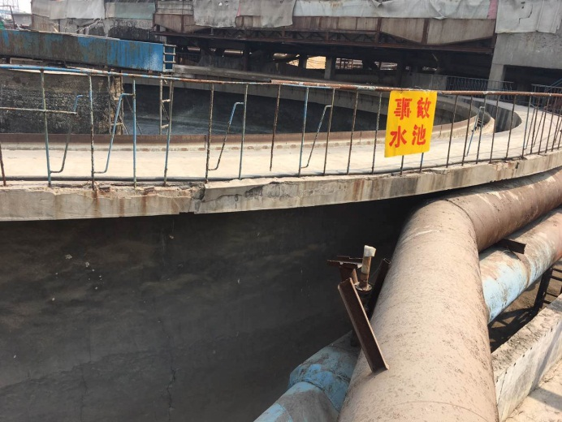
厂区地势及厂界围墙  建设情况 | 厂区北侧地势比小清河河岸低，事故状态下废水不会自流小清河。博汇纸业在小清河南岸设置围墙。厂区南侧设置1米高围墙，事故状态下废水不会流至墙外杏花河。  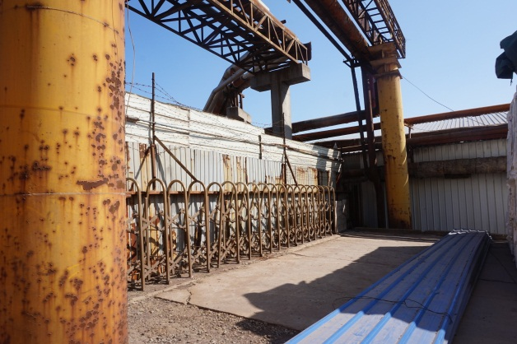  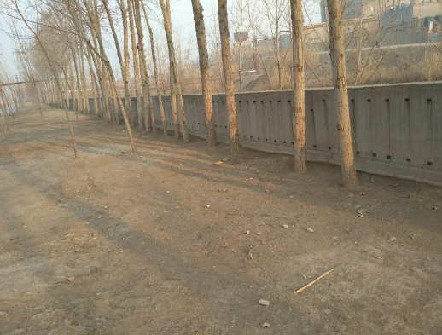  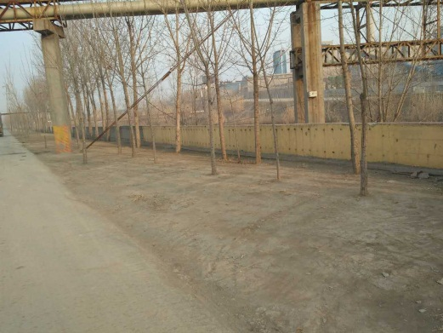
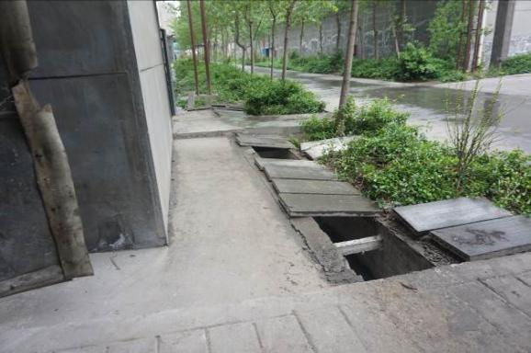  车间周围环形钩 | 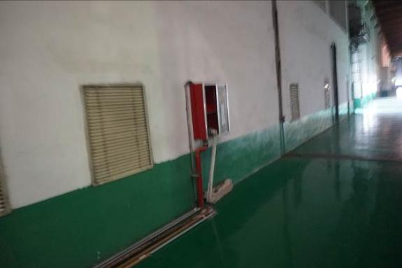  消防箱
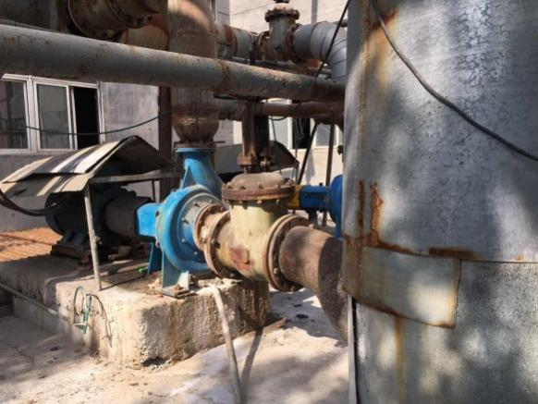  雨水泵 | 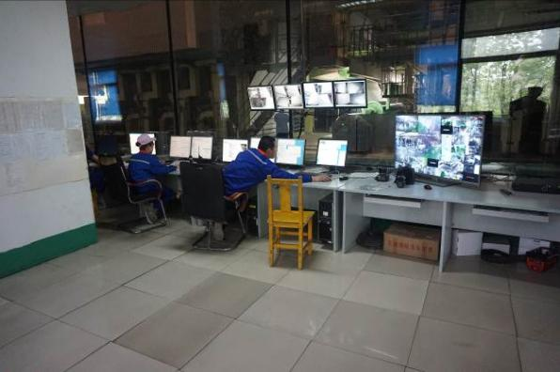控制室
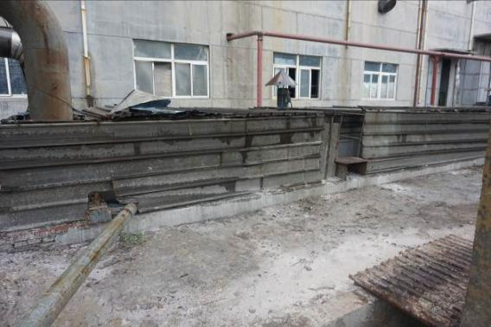  气浮装置 | 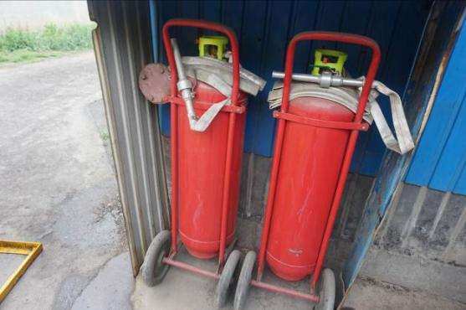  可移动式灭火器
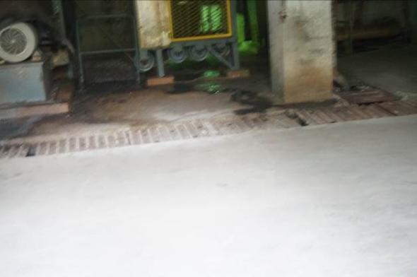  车间收集沟 | 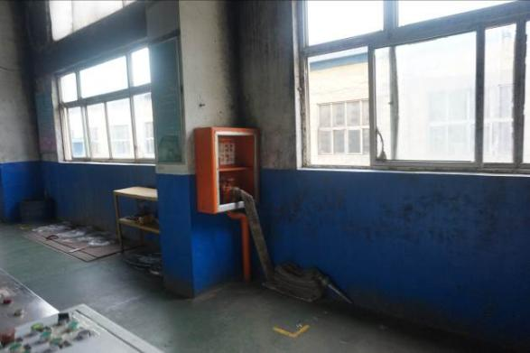消防箱
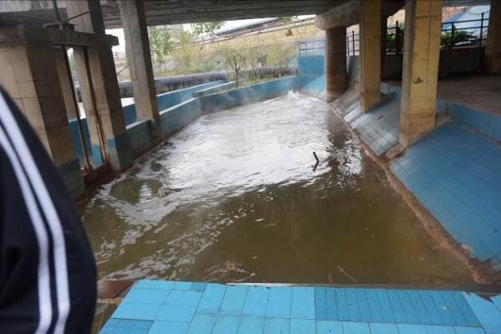污水排放口 | 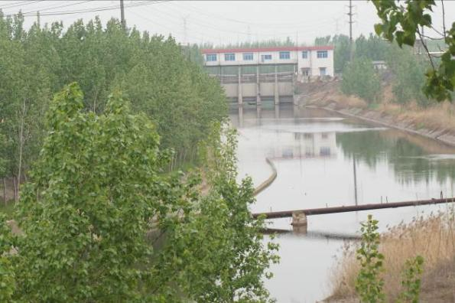  杏花河切断阀
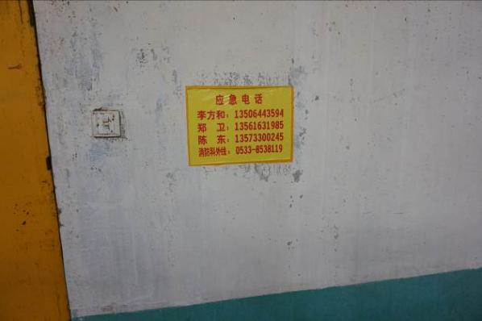车间内应急电话 | 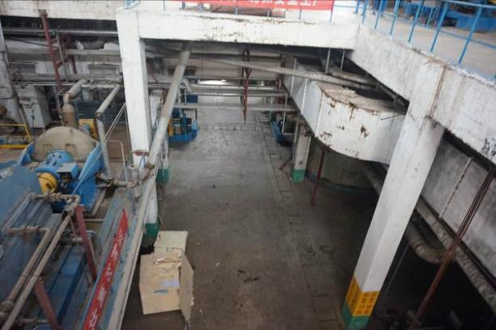车间内收集沟
图6.6-1 现有工程应急设施现状图
6.6.1.5 现有应急物资与装备、救援队伍情况
1、现有工程应急设备情况
企业配备单独的应急物资库，具体的应急物资储备情况见下表。
表6.6-4 厂内配备应急设施（备）一览表
应急救援物资台账
类型 | 器材名称 | 规格型号 | 数量 | 用途 | 配备位置 | 责任人
应急设施 | 应急照明灯 | SZDQ-S.A1 | 174个 | 应急照明 | 各车间 | 各车间负责人
 | 应急照明车 | / | 3辆 | 应急照明 | 总公司后勤部 | 陈福
 | 应急消防车 | 东风（泡沫式） | 3辆 | 应急消防 | 总公司后勤部 | 陈福
 | 围堰 | / | 各罐区 | 应急 | 各罐区 | 各罐区负责人
 | 雨污切换闸板 | / | 各罐区 | 应急 | 各罐区 | 各罐区负责人
 | 沙土 | / | 各罐区 | 应急 | 各罐区 | 各罐区负责人
防护设施 | 防毒面具滤毒罐 | TFI-7号 | 80个 | 保护作业人员安全 | 各车间 | 各车间负责人
 | 长管式空气呼吸器 | RHZK5L/30 | 7台 | 保护作业人员安全 | 卡纸1#、卡纸2#机、5#机、6#机、板纸制浆 | 各车间负责人
 | 有毒气体报警仪 | 便携式四合一 | 5台 | 保护作业人员安全 | 卡纸1#、卡纸2#机、5#机、6#机、板纸制浆 | 各车间负责人
 | 护目镜 | MX-003 | 92只 | 保护作业人员安全 | 各车间 | 各车间负责人
 | 防溅面罩 | V-型 | 35只 | 保护作业人员安全 | 各车间 | 各车间负责人
急救器械 | 洗眼器 | 304无缝管 | 7台 | 急救 | 化机浆、护面纸、护面纸制浆、卡纸1#、6#机、卡纸2#机、5#机 | 各车间负责人
 | 急救药品箱 | 自制 | 24个 | 急救 | 各车间办公室 | 各车间负责人
消防设施 | 事故喷淋装置 | / | 9套 | 应急救援 | 卡纸1#、卡纸2#机烘区、护面纸烘区、6#机烘区、6#机控制室、5#机烘区、5#机控制室、6#机仓库、5#机仓库 | 各车间负责人
 | 手提式CO₂灭火器 | MT/7型 | 384个 | 应急救援 | 各分厂车间 | 各车间负责人
 | 手提式干粉灭火器 | MF2/ABC8型 | 677 | 应急救援 | 各分厂车间 | 各车间负责人
 | 推车式二氧化碳灭火器 | / | 67辆 | 应急救援 | 各分厂车间 | 各车间负责人
消防设施 | 推车式干粉灭火器 | MFTZL50型 | 33辆 | 应急救援 | 各分厂车间 | 各车间负责人
 | 消防栓 | 3G24A68型 | 689个 | 应急救援 | 各分厂车间 | 各车间负责人
 | 消防水枪 | DN65 内扣式直流水枪 | 689个 | 应急救援 | 各分厂车间 | 各车间负责人
消防设施 | 消防水带 | 涤纶长丝、塑料 | 689个 | 应急救援 | 各分厂车间 | 各车间负责人
 | 应急消防泵 | / | 3个 | 应急救援 | 消防科 | 各车间负责人
 | 潜水泵 | W型双级旋涡泵 | 7个 | 应急救援 | 各分厂车间 | 各车间负责人
应急药品 | 藿香正气水 | 每支装10ml | 3000(随时补充) | 缓解中暑 | 各车间 | 各车间负责人
 | 风油精 | 五环牌每瓶3ml | 80瓶 | 缓解中暑 | 各车间 | 各车间负责人
 | 医用酒精 | 每瓶500ml | 24瓶 | 消毒 | 各车间 | 各车间负责人
 | 纱布 | / | 24卷 | 消毒 | 各车间 | 各车间负责人
 | 医用棉球 | / | 24包 | 消毒 | 各车间 | 各车间负责人
 | 双氧水 | 每瓶250ml | 24瓶 | 消毒 | 各车间 | 各车间负责人
 | 剪刀 | / | 24把 | 消毒 | 各车间 | 各车间负责人
 | 棉签 | / | 48包 | 消毒 | 各车间 | 各车间负责人
 | 创可贴 | 云南白药 | 80套 | 止血 | 各车间 | 各车间负责人
 | 止血带 | / | 24卷 | 止血 | 各车间 | 各车间负责人
 | 云南白药粉剂 | / | 24瓶 | 止血 | 各车间 | 各车间负责人
 | 应急食品（水） | / | 若干 | 应急补充 | 物资一仓 | 仓库主管
2、救援队伍情况
根据抢险救援工作的实际需要，公司事故应急救援指挥部下设6个应急救援小组，分别是：应急保障组、现场处置组、环境应急监测组、综合协调组、医疗卫生组、治安保卫组。各个专业队伍的人员组成由公司另行发文通知，根据人员变动情况适时调整。应急救援组织机构图如下图。
图6.6-2 应急救援组织机构图
（1）应急救援指挥部主要职责如下：
①贯彻执行国家、当地政府、上级主管部门关于突发环境事件发生和应急救援的方针、政策及有关规定。
②组织制定、修改环境事故应急救援预案，组建环境事故应急救援队伍，有计划地组织实施环境事故应急救援的培训和演练。
③审批并落实环境事故应急救援所需的监测仪器、防护器材、救援器材等的购置。
④检查、督促做好环境事故的预防措施和应急救援的各项准备工作，督促、协助有关部门及时消除有毒、有害、有腐蚀性介质的跑、冒、滴、漏现象。
⑤发生事故时，由指挥部发布和解除应急救援命令、信号。
⑥及时向上级报告环境事故的具体情况，必要时向有关单位发出增援请求，并向周边单位通报相关情况。
⑦组织指挥救援队伍实施救援行动，负责人员、资源配置、应急队伍的调动。
⑧协调事故现场有关工作。配合政府部门对环境进行恢复、事故调查、经验教训总结。
⑨负责对员工进行应急知识和基本防护方法的培训，向周边企业、村落提供本单位救援知识等的宣传材料。
（2）救援专业队伍的组成
①总指挥：组织指挥全公司的应急救援工作。周涛，联系电话：13754776222。
②副总指挥：协助总指挥负责应急救援的具体指挥工作，总指挥不在时行使总指挥职责。由黄金红担任，联系电话：13589512090。
③综合协调组：由金新宗负责（联系电话：13964425236）；负责现场通讯和对外联系。其职责：
1）确保建立24小时有效的内部、外部通讯联络的畅通。
2）负责与运输人员的联络。
3）负责报警联络。
④医疗卫生组：郭瑞花负责（联系电话：13806488186）。在事故发生后，应急救护小组要对伤员进行现场分类和急救处理，并及时转送医院。
其职责：
1）向当时医疗机构发出求救信号及信息，报告事故发生地及人员伤亡情况，提供必要的救治。
2）进入事故发生区或中毒危害区，抢救伤员及中毒人员。
3）指导危害区事故发生区公众进行自救及互救。
4）集中清点输送伤员。
⑤安全警戒组：由宫元良负责（联系电话：13573355355），维持厂区治安，控制事故区域边界人员及车辆的进出，保证救援器材、物资的畅通和道路导向。
⑥应急保障组：由陈福负责（联系电话：13606438397），其职责：负责事故应急所需消防器材及设施，应急救援人员安全防护用品的采购、保管。
⑦环境应急监测组：由罗东负责（联系电话：13853381420）。
其职责：
1）负责突发环境事件的应急监测，掌握第一手监测资料，并配合地方环境监测机构进行应急监测工作。
2）负责环保设施的运行情况的上报工作。
3）负责环保设施的相关后处理工作实施。
⑧现场处置组：由王聿亮负责（联系电话：15054598816）
1）在指挥部的指挥下参加抢险救援；
2）负责组织当班人员在事件发生时将发生区域内的人员、物资抢救到安全地点，防止事态扩大。
上述应急分队根据实际事故规模和严重程度而设定，若事故规模较小，可以考虑合并上述职责分工或直接由事故应急救援指挥部负责相关职责的完成，各应急救援组进入现场救援需按照要求佩戴好个体防护用品。
表6.6-5 应急队伍联络方式一览表
单位、部门 |  | 联系人 | 联系方式 | 电话 | 职务
24小时应急咨询电话 |  | 陈福 | 电话 | 0533-8710238 | 消防科处长
公司应急总指挥 |  | 周涛 | 手机 | 13754776222 | 总经理
公司应急副总指挥 |  | 黄金红 | 手机 | 13589512090 | 副总经理
应急保障组 | 组长 | 陈福 | 手机 | 13606438397 | 消防科处长
 | 组员 | 郑峰 | 手机 | 13864469678 | 消防科主任
 | 组员 | 陈同水 | 手机 | 13754758445 | 消防科主任
现场处置组 | 组长 | 王聿亮 | 手机 | 15054598816 | 厂长
 | 组员 | 李晓 | 手机 | 18353314555 | 安全办科长
 | 组员 | 王红波 | 手机 | 15064328858 | 消防科科长
环境应急监测组 | 组长 | 罗东 | 手机 | 13853381420 | 环保处处长
 | 组员 | 麻守荣 | 手机 | 13405337947 | 环保处科长
 | 组员 | 王学 | 手机 | 18905332322 | 环保处科长
综合协调组 | 组长 | 金新宗 | 手机 | 13964425236 | 安全办处长
 | 组员 | 王同镇 | 手机 | 13475578910 | 安全办科长
 | 组员 | 何恒胜 | 手机 | 13335224035 | 安全办科长
医疗卫生组 | 组长 | 郭瑞花 | 手机 | 13806488186 | 仓储处处长
 | 组员 | 金晓 | 手机 | 18865330261 | 仓储处科长
 | 组员 | 伊晓玲 | 手机 | 13355277151 | 仓储处科长
安全警戒组 | 组长 | 宫元良 | 手机 | 13573355355 | 副厂级
 | 组员 | 王会江 | 手机 | 13583383151 | 副科
 | 组员 | 周水广 | 手机 | 13518638964 | 职工
6.6.1.6 现有工程应急防控措施
1、三级防控体系
一级防控体系
（1）在装置开工、停工、检修、生产过程中，以及可能发生含有可燃、有毒液体等对环境有污染液体漫流的装置单元区周围，建有围堰和导流设施；
（2）根据围堰内可能泄漏液体的特性设置集水沟槽、排水口；
（3）围堰外设闸阀切换井，正常情况下雨排水系统阀门关闭，受污染水排入污水处理系统，清净雨水切入雨排系统，切换时间按照《石油化工污水处理设计规范》(SH3095-2000)执行；
（4）在巡检通道经过的围堰处设置指示标志和警示标识；
（5）在围堰内设置围堰裙角、地面防腐防渗处理。
二级防控体系
无法利用围堰、围挡控制物料和被污染水时，关闭雨排水系统的阀门，将事故污染水排入事故缓冲设施（事故水池）。事故缓冲设施根据实际情况考虑采取防渗、防腐、防冻、防洪、抗浮、抗震等措施。正常情况事故缓冲设施（事故水池）应做到不存水，事故发生时应及时打开进水阀门，收集事故水。雨排系统与污水排放系统做到雨污分流。
本企业设置3000m³的事故水池。
三级防控体系
（1）企业对厂区污水及雨水总排口设置切断措施，防止事故情况下物料经雨水及污水管线进入地表水水体。
（2）一、二级预防与控制体系的围堰、围堤事故缓冲设施无法控制污染物料和废水时，排入公司事故水池。
（3）作为终端防控措施，建有1座3000m ³事故水池，在二级防控措施不能满足使用要求时，将物料及消防水等引入该事故水池，防止污染物进入地表水水体。
综上所述，本装置发生火灾事故时，消防污水不会直接排放到周围水体中，导致水体受到污染。项目事故状态时的消防污水排入厂区事故水池暂存。
发生小量的泄漏时，收集于容器中，当用水冲洗地面时，冲洗水必须进入事故水池。当发生大量的泄漏时，构筑围堤或挖坑收集；收集后回收利用，不乱置乱弃。
2、环境风险防控与应急措施
生产设施及罐区四周设有安全通道可直达安全区域，周边配备消防栓、干粉灭火器、消防沙池、消防水带，应急救援器材室内配备过滤式防毒面具等。
（1）截流措施
生产车间装置区内及罐区设置隔堤、导排沟。仓库四周设置收集槽并与事故池连通。全厂总的雨排口设置切断装置，并安排专人负责。
（2）事故排水收集措施
企业根据相关规范建设一座3000m³的事故水池，具体服务范围为全厂。根据企业环境影响评价文件以及安全现状评价报告的计算结果可知，企业的事故池能满足事故状态下事故水收集的要求。
罐区初期雨水和少量事故水经过手动阀收集到事故池内。
（3）雨水系统防控措施
雨、污水系统分离，雨水经过落水孔进入清净下水系统，经过收集池排入市政雨水系统，收集池内日常保持足够的事故排水缓冲容量；雨污分离系统有专用闸阀进行切换直接自流进入事故应急池收集待化验处理；具有事故水系统总排口关闭设施，有专人负责在紧急情况下关闭事故水总排口。
（4）生产废水处理系统防控措施
受污染的循环冷却水、雨水、消防水等经事故池收集后，排入生产污水处理系统；厂区设有事故池暂存事故废水；具有生产废水总排口监视及关闭设施，有专人负责启闭，确保泄漏物、受污染的消防水、不合格废水不排出厂外。
（5）其他风险防控措施落实情况
企业将生产装置区、罐区、仓库、废水管网、事故池、污水处理站作为重点防渗区，办公区、生活污水管网作为一般防渗区。
6.6.2 本项目风险评价
6.6.2.1风险识别范围
风险识别范围包括物质风险识别、生产系统危险性识别、风险物质向环境转移的途径识别。
6.6.2.2物质风险识别
物质风险识别包括主要原辅材料、燃料、中间产品、副产品、最终产品、污染物、火灾和爆炸伴生/次生物等。本项目不产生副产品。本项目原辅材料、最终产品及排放的污染物涉及危险化学品的主要是氢氧化钠、H₂O₂、氨、天然气、DTPA和CaO等。火灾和爆炸伴生/次生物主要涉及一氧化碳、二氧化碳。危险物质理化性质及危险特性分别见表6.6-6～6.6-10。
表6.6-6 天然气的理化性质、危险特性及应急防范措施一览表
标识 | 中文名：甲烷 |  |  |  | 英文名：Methane
 | 分子式：CH₄ |  |  | 分子量：16.04 |  | CAS号：74-82-8
 | 第2.1类 易燃气体
理化性质 | 外观与性状：无色无味气体。
 | 熔点（℃） |  | -182.6 |  | 相对密度（空气=1） |  | 0.6
 | 沸点（℃） |  | -161.4 |  | 相对密度（水＝1） |  | 0.42 （-164）
 | 饱和蒸汽压（KPa） |  | 53.32(-168.8℃) |  | 爆炸极限 |  | 5~15%
 | 临界温度（℃） |  | -82.25 |  | 临界压力（KPa） |  | 4.59
 | 溶解性：微溶于水，溶于醇、乙醚。
毒性及健康危害 | 急性毒性 | 87%浓度使小鼠窒息，90%时致呼吸停止。只在极高浓度时为单纯性窒息剂。  LC₅₀：50pph/2h（小鼠吸入）。
 | 侵入途径 | 吸入
 | 健康危害 | 空气中甲烷浓度过高，能使人窒息。当空气中甲烷达 25％～30％时，可引起头痛头晕、乏力、注意力不集中、呼吸和心跳加速、共济失调。若不及时脱离，可致窒息死亡。皮肤接触液化气体可致冻伤。
 | 环境危害 | 对环境有害。
急救措施 | 皮肤接触 | 如果发生冻伤：将患部浸泡于保持在 38～42℃的温水中复温。不要涂擦。不要使用热水或辐射热。使用清洁、干燥的敷料包扎。如有不适感，就医。
 | 眼睛接触 | 不会通过该途径接触。
 | 吸入 | 迅速脱离现场至空气新鲜处。保持呼吸道通畅。如呼吸困难，给输氧。呼吸、心跳停止，立即进行心肺复苏术。就医。
 | 食入 | 不会通过该途径接触。
消防措施 | 危险特性 | 易燃，与空气混合能形成爆炸性混合物，遇热源和明火有燃烧爆炸的危险。与五氧化溴、氯气、次氯酸、三氟化氮、液氧、二氟化氧及其它强氧化剂接触剧烈反应。
 | 有害燃烧产  物 | 一氧化碳。
 | 灭火方法及灭火剂 | 切断气源。若不能切断气源，则不允许熄灭泄漏处的火焰。消防人员必须佩戴空气呼吸器、穿全身防火防毒服，在上风向灭火。尽可能将容器从火场移至空旷处喷水保持火场容器冷却，直至灭火结束。用雾状水、泡沫、二氧化碳、干粉灭火
接触控制和个体防护 | MAC（mg/m³） |  | 1 |  | TLV-C（ppm） |  |  | /
 | PC-STEL（mg/m³） |  | / |  | TLV-STEL（ppm） |  |  | /
 | PC-TWA（mg/m³） |  | / |  | TLV-TWA（ppm） |  |  | /
 | 工程控制 | 生产过程密闭，全面通风。
 | 呼吸系统防护 | 一般不需要特殊防护，但建议特殊情况下，佩戴过滤式防毒面具(半面罩)。
 | 眼睛防护 | 一般不需要特殊防护，高浓度接触时可戴安全防护眼镜。
 | 身体防护 | 穿防静电工作服。
 | 手防护 | 戴一般作业防护手套。
 | 其它防护 | 工作现场严禁吸烟。避免长期反复接触。进入罐、限制性空间或其它高浓度区作业，须有人监护。
泄露应急处理 | 应急处理 | 消除所有点火源。根据气体的影响区域划定警戒区，无关人员从侧风、上风向撤离至安全区。建议应急处理人员戴正压自给式呼吸器，穿防静电服。液化气体泄漏时穿防静电、防寒服。作业时使用的所有设备应接地。禁止接触或跨越泄漏物尽可能切断泄漏源。若可能翻转容器，使之逸出气体而非液体。喷雾状水抑制蒸气或改变蒸气云流向，避免水流接触泄漏物。禁止用水直接冲击泄漏物或泄漏源防止气体通过下水道、通风系统和密闭性空间扩散。隔离泄漏区直至气体散尽。
操作处置与储存 | 操作注意事项 | 密闭操作，全面通风。操作人员必须经过专门培训，严格遵守操作规程。远离火种、热源，工作场所严禁吸烟。使用防爆型的通风系统和设备。防止气体泄漏到工作场所空气中。避免与氧化剂接触。在传送过程中，钢瓶和容器必须接地和跨接，防止产生静电。搬运时轻装轻卸，防止钢瓶及附件破损。配备相应品种和数量的消防器材及泄漏应急处理设备。
 | 储存注意事项 | 用大型保温气柜在常压和相应的低温（-160～-164℃）条件下储存。钢瓶装本品储存于阴凉、通风的易燃气体专用库房。远离火种、热源。库温不宜超过 30℃。应与氧化剂等分开存放，切忌混储。采用防爆型照明、通风设施。禁止使用易产生火花的机械设备和工具。储区应备有泄漏应急处理设备。
表6.6-7 氢氧化钠的理化性质、危险特性及应急防范措施一览表
品名 | 氢氧化钠 | 别名 | 苛性钠；烧碱；火碱；固碱 |  | 英文名 | Sodiun hydroxide；Caustic soda
理  化  性  质 | 分子式 | NaOH | 分子量 | 40.01 | 熔 点 | 318.4℃
 | 沸 点 | 1390℃ | 相对密度 | 2.12 | 危险标记 | 20(碱性腐蚀品)
 | 外观气味 | 白色不透明固体，易潮解。
 | 溶解性 | 易溶于水、乙醇、甘油，不溶于丙酮
稳定性和  危险性 | 稳定性：不会燃烧，易溶于水。  危险性：不会燃烧，遇水和水蒸气大量放热，形成腐蚀性溶液。与酸发生中和反应并放热。具有强腐蚀性。有害燃烧产物：可能产生有害的毒性烟雾
毒理学资料 | 属中等毒性。危险特性：本品，遇水和水蒸气大量 放热，形成腐蚀性溶液。与酸发生中和反应并放热。具有强腐蚀性。燃烧(分解) 产物：可能产生有害的毒性烟雾。侵入途径：吸入、食入。健康危害：本品有强烈刺激和腐蚀性。粉尘或烟雾刺激眼和呼吸道，腐蚀鼻中隔；皮肤和眼直接接触可引起灼伤；误服可造成消化道灼伤，粘膜糜烂、出血和休克。 危险特性：本品不会燃烧，遇水和水蒸气大量放热，形成腐蚀性溶液。与酸发生中和反应并放热。具有强腐蚀性。燃烧(分解)产物：可能产生有害的毒性烟雾。
安  全  防  护  措  施 | 工程控制 | 密闭操作，注意通风。
 | 呼吸系统  防 护 | 必要时佩带防毒口罩。
 | 眼睛防护 | 戴化学安全防护眼镜。。
 | 身体防护 | 穿工作服(防腐材料制作)。
 | 手 防 护 | 戴橡皮手套。
 | 其 他 | 工作后，淋浴更衣。注意个人清洁卫生。
应  急  措  施 | 急救措施 | 皮肤接触：立即用水冲洗至少15分钟。若有灼伤，就医治疗。  眼睛接触：立即提起眼睑，用流动清水或生理盐水冲洗至少15分钟。或用3%硼酸溶液冲洗。就医。  吸入：迅速脱离现场至空气新鲜处。必要时进行人工呼吸。就医。  食入：患者清醒时立即漱口，口服稀释的醋或柠檬汁，就医。
 | 泄漏处置 | 应急处理： 隔离泄漏污染区，周围设警告标志，建议应急处理人员戴好防毒面具，穿化学防护服。不要直接接触泄漏物，用洁清的铲子收集于干燥净洁有盖的容器中，以少量加入大量水中，调节至中性，再放入废水系统。也可以用大量水冲洗，经稀释的洗水放入废水系统。如大量泄漏，收集回收或无害处理后废弃。
 | 消防方法 | 灭火方法：消防人员必须穿工作服(防腐材料制作)。  灭火剂：雾状水、砂土。
主要用途 |  | 用于制造纸浆、肥皂、染料、人造丝、制铝、石油精制、棉织品整理、煤焦油产物的提纯，以及食品加工、木材加工及机械工业等方面。
表6.6-8 H₂O₂的理化性质、危险特性及应急防范措施一览表
标识 | 中文名：过氧化氢［20%≤含量≤60%］；双氧水 |  |  |  |  |  |  | 危险货物编号：51001
 | 英文名：Hydrogen peroxide,aqueous solution(with not less than 20％ but not more than 60％ hydrogen peroxide) |  |  |  |  |  |  | UN编号：2014
 | 分子式：H₂O₂ |  | 分子量：34.01 |  |  |  |  | CAS号：7722-84-1
理化性质 | 外观与性状 | 无色透明液体，有微弱的特殊气味。
 | 熔点（℃） | -2(无水) |  |  | 相对密度(水=1) |  |  | 1.46(无水)
 | 沸点（℃） | 158(无水) |  |  | 饱和蒸气压（kPa） |  |  | 0.13(15.3℃)
 | 溶解性 | 溶于水、醇、醚，不溶于苯、石油醚。
毒性及健康危害 | 侵入途径 | 吸入、食入、经皮吸收
 | 毒性 | /
 | 健康危害 | 吸入本品蒸气或雾对呼吸道有强烈刺激性。眼直接接触液体可致不可逆损伤甚至失明。口服中毒出现腹痛、胸口痛、呼吸困难、呕吐、一时性运动和感觉障碍、体温升高等。个别病例出现视力障碍、癫痫样痉挛、轻瘫。长期接触本品可致接触性皮炎。
燃烧爆炸危险性 | 燃烧性 | 助燃 |  | 燃烧分解物 |  |  | 氧气、水。
 | 闪点(℃) | / |  | 爆炸上限%（v%）： |  |  | /
 | 自燃温度(℃) | / |  | 爆炸下限%（v%）： |  |  | /
 | 危险特性 | 爆炸性强氧化剂。过氧化氢本身不燃，但能与可燃物反应放出大量热量和氧气而引起着火爆炸。过氧化氢在pH值为3.5～4.5时最稳定，在碱性溶液中极易分解，在遇强光，特别是短波射线照射时也能发生分解。当加热到 100℃以上时，开始急剧分解。它与许多有机物如糖、淀粉、醇类、石油产品等形成爆炸性混合物，在撞击、受热或电火花作用下能发生爆炸。过氧化氢与许多无机化合物或杂质接触后会迅速分解而导致爆炸，放出大量的热量、氧和水蒸气。大多数重金属（如铁、铜、银、铅、汞、锌、钴、镍、铬、锰等）及其氧化物和盐类都是活性催化剂，尘土、香烟灰、碳粉、铁锈等也能加速分解。浓度超过74％的过氧化氢，在具有适当的点火源或温度的密闭容器中，能产生气相爆炸。
 | 建规火险分级 | 甲 |  | 稳定性 |  | 稳定 | 聚合危害 |  | 不聚合
 | 禁忌物 | 易燃或可燃物、强还原剂、铜、铁、铁盐、锌、活性金属粉末。
 | 灭火方法 | 消防人员必须穿全身防火防毒服，在上风向灭火。尽可能将容器从火场移至空旷处。喷水保持火场容器冷却，直至灭火结束。处在火场中的容器若已变色或从安全泄压装置中产生声音，必须马上撤离。灭火剂：水、雾状水、干粉、砂土。
急救措施 | ①皮肤接触：脱去污染的衣着，用大量流动清水冲洗。②眼睛接触：立即提起眼睑，用大量流动清水或生理盐水彻底冲洗至少15分钟。就医。③吸入：迅速脱离现场至空气新鲜处。保持呼吸道通畅。如呼吸困难，给输氧。如呼吸停止，立即进行人工呼吸。就医。④食入：饮足量温水，催吐。就医。
泄漏处置 | 迅速撤离泄漏污染区人员至安全区，并进行隔离，严格限制出入。建议应急处理人员戴自给正压式呼吸器，穿防毒服。尽可能切断泄漏源。防止流入下水道、排洪沟等限制性空间。小量泄漏：用砂土、蛭石或其它惰性材料吸收。也可以用大量水冲洗，洗水稀释后放入废水系统。大量泄漏：构筑围堤或挖坑收容。喷雾状水冷却和稀释蒸汽、保护现场人员、把泄漏物稀释成不燃物。用泵转移至槽车或专用收集器内，回收或运至废物处理场所处置。
储运注意事项 | ①储存注意事项：储存于阴凉、通风的库房。远离火种、热源。库温不宜超过30℃。保持容器密封。应与易（可）燃物、还原剂、活性金属粉末等分开存放，切忌混储。储区应备有泄漏应急处理设备和合适的收容材料。  ②运输注意事项：双氧水应添加足够的稳定剂。含量≥40% 的双氧水，运输时须经铁路局批准。双氧水限用全钢棚车按规定办理运输。试剂包装（含量＜40% ），可以按零担办理。设计的桶、罐、箱，须包装试验合格，并经铁路局批准；含量≤3%的双氧水，可按普通货物条件运输。铁路运输时应严格按照铁道部《危险货物运输规则》中的危险货物配装表进行配装。运输时单独装运，运输过程中要确保容器不泄漏、不倒塌、不坠落、不损坏。严禁与酸类、易燃物、有机物、还原剂、自燃物品、遇湿易燃物品等并车混运。运输时车速不宜过快，不得强行超车。公路运输时要按规定路线行驶。运输车辆装卸前后，均应彻底清扫、洗净，严禁混入有机物、易燃物等杂质。
表6.6-9 氨水的理化性质、危险特性及应急防范措施一览表
标识 | 中文名：氨溶液[10%＜含氨≤35%]；氢氧化铵；氨水 |  |  |  |  |  |  | 危险货物编号：82503
 | 英文名：Ammonium hydroxide；Ammonia water |  |  |  |  |  |  | UN编号：2672
 | 分子式：NH₄OH |  |  | 分子量：35.05 |  |  |  | CAS号：1336-21-6
理化性质 | 外观与性状 | 无色透明液体，有强烈的刺激性臭味。
 | 熔点（℃） | / | 相对密度(水=1) |  |  |  | 0.91 | 相对密度(空气=1) |  |  | /
 | 沸点（℃） | / | 饱和蒸气压（kPa） |  |  |  |  | 1.59/20℃
 | 溶解性 | 溶于水、醇。
毒性及健康危害 | 侵入途径 | 吸入、食入、经皮吸收。
 | 毒性 | LD₅₀：350mg/kg(大鼠经口)  LC₅₀：
 | 健康危害 | 吸入后对鼻、喉和肺有刺激性引起咳嗽、气短和哮喘等；可因喉头水肿而窒息死亡；可发生肺水肿，引起死亡。氨水溅入眼内，可造成严重损害，甚至导致失明；皮肤接触可致灼伤。慢性影响：反复低浓度接触，可引起支气管炎。皮肤反复接触，可致皮炎，表现为皮肤干燥、痒、发红。
 | 急救方法 | 皮肤接触：立即用水冲洗至少15分钟。若有灼伤，就医治疗。眼睛接触：立即提起眼睑，用流动清水或生理盐水冲洗至少15分钟。或用3%硼酸溶液冲洗。立即就医。吸入：迅速脱离现场至空气新鲜处。保持呼吸道通畅。呼吸困难时给输氧。呼吸停止时，立即进行人工呼吸。就医。食入：误服者立即漱口，口服稀释的醋或柠檬汁，就医。
燃烧爆炸危险性 | 燃烧性 | 可燃 |  |  | 燃烧分解物 |  |  |  | 氨。
 | 闪点(℃) | / |  |  | 爆炸上限（v%） |  |  |  | 25.0
 | 引燃温度(℃) | / |  |  | 爆炸下限（v%） |  |  |  | 16.0
 | 危险特性 | 易分解放出氨气，温度越高，分解速度越快，可形成爆炸性气体。若遇高热，容器内压增大，有开裂和爆炸的危险。
 | 建规火险分级 | 戊 |  |  | 稳定性 | 稳定 |  |  | 聚合危害 | 不聚合
 | 禁忌物 | 酸类、铝、铜。
 | 储运条件  与泄漏处理 | 储运条件：储存于阴凉、干燥通风良好的仓间内。远离火种、热源。防止阳光直射。应与酸类、金属类粉末分开存放。搬运时应轻装轻卸，防止包装和容器损坏。运输按规定路线行驶，勿在居民区和人口稠密区停留。泄漏处理：疏散泄漏污染区人员至安全区，禁止无关人员进入污染区，建议应急处理人员戴自给式呼吸器，穿化学防护服。不要直接接触泄漏物，在确保安全情况下堵漏。用大量水冲洗，经稀释的洗水放入废水系统。用沙土、蛭石或其它惰性材料吸收，然后以少量加入大量水中，调节至中性，再放入废水系统。如大量泄漏，利用围堤收容，然后收集、转移、回收或无害处理后废弃。
 | 灭火方法 | 用雾状水、二氧化碳、砂土灭火。

表6.6-10 CaO的理化性质、危险特性及应急防范措施一览表
标识 | 英文名：calcium oxide; |  |  |  |  |  | 分子式：CaO |  |  |  | 分子量：56.08
 | CAS号：1305-78-8 |  |  |  |  |  | UN编号：1910 |  |  |  | 危险货物编号：82501
理化性质 |  | 外观与性状：白色无定形粉末
 |  | 熔点（℃）：2580℃； 沸点：2850℃；饱和蒸气压(kPa)：
 |  | 相对密度（水=1）：：3.35
 |  | 主要用途 | 用于建筑, 并用于制造电石、液碱、漂白粉和石膏。实验室用于氨气的干燥和醇的脱水等。
 |  | 溶解性 | 不溶于醇，溶于酸、甘油。
燃烧爆炸危险性 |  | 燃烧性：不燃 |  |  |  |  | 建规火险分级： |  |  | 闪点（℃）：
 |  | 引燃温度（℃）： |  |  |  |  | 爆炸下限（V%）： |  |  | 爆炸上限（V%）：
 |  | 危险特性 |  |  | 与酸类物质能发生剧烈反应。具有较强的腐蚀性。
 |  | 分解产物
 |  | 稳定性：稳定 |  |  |  |  |  | 聚合危害：不能出现
 |  | 禁忌物 |  | 水、酸类、易燃或可燃物。
 |  | 灭火方法 |  | 采用干粉、二氧化碳、干砂灭火。
 |  | 侵入途径 |  | 吸入、食入、经皮吸收。
 |  | 急救措施 |  | 皮肤接触：立即脱去污染的衣着，先用植物油或矿物油清洗。用大量流动清水冲洗。就医。  眼睛接触：提起眼睑，用流动清水或生理盐水冲洗。就医。  吸入：迅速脱离现场至空气新鲜处。保持呼吸道通畅。如呼吸困难，给输氧。如呼吸停止，立即进行人工呼吸。就医。  食入：用水漱口，给饮牛奶或蛋清。就医。
 |  | 毒性
 |  | 健康危害 |  | 本品属强碱，有刺激和腐蚀作用。对呼吸道有强烈刺激性，吸入本品粉尘可致化学性肺炎。对眼和皮肤有强烈刺激性，可致灼伤。口服刺激和灼伤消化道。长期接触本品可致手掌皮肤角化、皲裂、指甲变形（匙甲）。
包装与储运 |  | 危险性类别：第8.2类 碱性腐蚀品 |  |  |  |  |  |  | 危险货物包装标志：腐蚀品
 |  | 储运注意事项 |  |  |  | 储存于阴凉、通风的库房。库内湿度最好不大于85％。包装必须完整密封，防止吸潮。应与易（可）燃物、酸类等分开存放，切忌混储。储区应备有合适的材料收容泄漏物。
防护措施 |  | 呼吸系统防护：可能接触其粉尘时，建议佩戴自吸过滤式防尘口罩。  眼睛防护：必要时，戴化学安全防护眼镜。  身体防护：穿防酸碱工作服。  手防护：戴橡胶手套。  其他防护：工作场所禁止吸烟、进食和饮水，饭前要洗手。工作完毕，淋浴更衣。注意个人清洁卫生。
泄漏处置 |  | 隔离泄漏污染区，限制出入。建议应急处理人员戴防尘面具（全面罩），穿防酸碱工作服。不要直接接触泄漏物。小量泄漏：避免扬尘，用洁净的铲子收集于干燥、洁净、有盖的容器中。大量泄漏：喷雾状水控制粉尘，保护人员。
表6.6-11 DTPA的理化性质、危险特性及应急防范措施一览表
标识 | 英文名：Diethylenetriaminepentaacetic acid |  |  |  |  | 分子式：C₁₄H₂₃N₃O₁₀ |  |  | 分子量：393.347
 | CAS号：67-43-6
理化性质 |  | 外观与性状：白色结晶
 |  | 熔点（℃）：220℃； 沸点：756.5℃；饱和蒸气压(kPa)：
 |  | 相对密度（水=1）：1：4
 |  | 主要用途 | 络合剂，络合滴定钼、硫酸盐和稀土金属，电流终点法测定铜。
 |  | 水溶性 | 5 g/L (20℃)
燃烧爆炸危险性 |  | 燃烧性：不燃 |  |  |  | 建规火险分级： |  | 闪点（℃）：
 |  | 引燃温度（℃）： |  |  |  | 爆炸下限（V%）： |  | 爆炸上限（V%）：
 |  | 危险特性 |  |  | 与酸类物质能发生剧烈反应。具有较强的腐蚀性。
 |  | 分解产物
 |  | 稳定性：稳定 |  |  |  |  | 聚合危害：不能出现
 |  | 禁忌物 |  | 水、酸类、易燃或可燃物。
 |  | 灭火方法 |  | 采用干粉、二氧化碳、干砂灭火。
 |  | 侵入途径 |  | 吸入、食入、经皮吸收。
 |  | 急救措施 |  | 不慎与眼睛接触后，请立即用大量清水冲洗并征求医生意见。
 |  | 毒性 |  | 无毒
防护措施 |  | 戴适当的手套和护目镜或面具。
由表6.6-6～6.6-11可知，本工程所涉及的危险化学品为天然气、H₂O₂、DTPA、氨水、氢氧化钠。
6.6.2.3生产系统危险性识别
生产系统危险性识别范围为主要生产装置、贮运系统、公用工程系统、环保设施及辅助生产设施；
（1）危险单元的划分
根据《建设项目环境风险评价技术导则》(HJ169-2018)，危险单元是由一个或多个风险源构成的具有相对独立功能的单元，事故状况下应可实现与其他功能单元的分割。本工程危险单元划分为化机浆车间、RTO系统区域、碱回收系统区域共3个风险单元。本工程未批先建，已运行多年，化机浆车间、碱回收系统区域为现有风险单元，拟增加的RTO系统区域为新增风险单元。
（2）危险单元危险性识别
本项目各危险单元内危险物质的最大存在量见表6.6-12。
表6.6-12 本项目各危险单元内危险物质的最大存在量一览表
序号 | 危险单元 | 危险化学品 | 最大存在量（t） | 临界量（t） | 潜在危险源
1 | 化机浆车间 | 氢氧化钠 | 500 | / | 化学品室
 |  | 双氧水（27.5%） | 150 | 200 | 双氧水储存区
 |  | DTPA | 10 | / | 化学品室
2 | 碱回收系统区域 | 氧化钙 | 300 | / | 氧化钙储存区
 |  | 氨水（20%） | 2 | / | 氨水储存区
3 | RTO系统区域 | 氢氧化钠 | 400 | / | 碱液喷淋塔
本工程各危险单元存在的危险、有害因素分布见表6.6-13。
表6.6-13 本工程各危险单元存在的危险、有害因素分布一览表
序号 | 危险单元 | 火灾爆炸 | 毒害
1 | 化机浆车间 | √ | √
2 | 碱回收系统区域 | √ | √
3 | RTO系统区域 | / | √
工程存在的危险有害因素分布可以看出，本工程毒害危险性与火灾爆炸危险性是首要的。
本工程各危险单元的危险性、存在条件及转化为事故的触发因素见表6.6-14。
表6.6-14 本工程各危险单元危险性情况一览表
序号 | 危险单元 | 危险性 |  |  | 存在条件 | 触发因素
 |  | 危险物质 | 存在量（t） | 潜在危险类别
1 | 化机浆车间 | 氢氧化钠 | 500 | 泄露 | 常温常压 | 破裂
 |  | 双氧水（27.5%） | 150 | 泄露、火灾爆炸 | 常温高压 | 破裂或遇明火
 |  | DTPA | 10 | 泄露 | 常温常压 | 破裂
2 | 碱回收系统区域 | 氧化钙 | 300 | 泄露 | 高温高压 | 破裂
 |  | 氨水（20%） | 2 | 泄露 | 常温常压 | 破裂或遇明火
3 | RTO系统区域 | 氢氧化钠 | 400 | 泄露 | 常温常压 | 破裂
（3）重大风险源
根据表6.6-13识别的风险源按照在线量与《建设项目环境风险评价技术导则》(HJ169-2018)附录B中的临界量的比值进行排序，比值超过1的即为重点风险源，排序结果见表6.6-14。
表6.6-14 本工程重点风险源筛选一览表
序号 | 危险单元 | 风险源 | 危险物质 | 最大存在量（t） | 临界量（t） | 比值
1 | 化机浆车间 | 化学品室 | 氢氧化钠 | 500 | / | /
 |  | 双氧水储存区 | 双氧水（27.5%） | 150 | 200 | 0.75
 |  | 化学品室 | DTPA | 10 | / | /
2 | 碱回收系统区域 | 氧化钙储存区 | 氧化钙 | 300 | / | /
 |  | 氨水储存区 | 氨水（20%） | 2 | / | /
3 | RTO系统区域 | 碱液喷淋塔 | 氢氧化钠 | 400 | / | /
由表6.6-14可知，本工程比值超过1的即为重大风险源，本项目工程无重点风险源。
6.6.2.4风险识别结果
本项目共包括3个危险单元，无重点风险源。涉及的危险物质主要是H₂O₂，危险物质环境风险类型包括泄漏引发的伴生/次生污染物，向环境转移的途径为以面源的形式向大气中转移，可能受影响的环境目标为辛家村等。危险单元划分情况见图6.6-1。

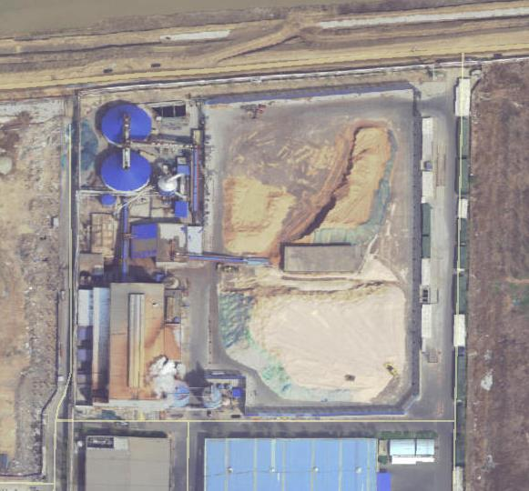
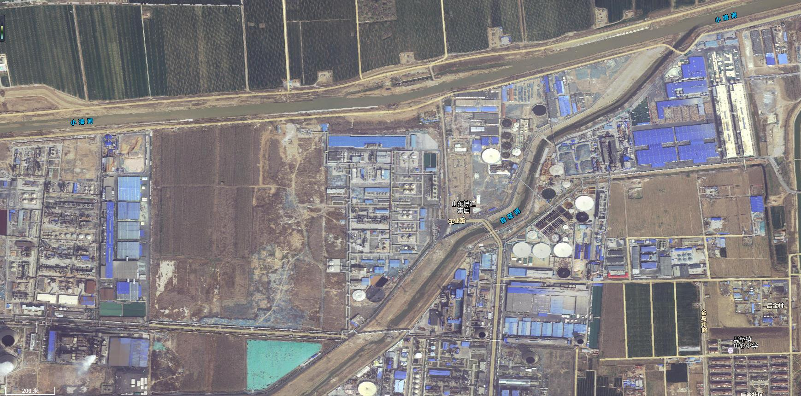
图例：
化机浆车间

RTO系统区域

碱回收系统区域

6.6.3 本项目环境风险识别
1、危险物质数量与临界量比值(Q)
计算所涉及的每种危险物质在厂界内的最大存在总量与其在附录B中对应临界量的比值Q。在不同厂区的同一种物质，按其在厂界内的最大存在总量计算。对于长输管线项目，按照两个截断阀室之间管段危险物质最大存在总量计算。
当只涉及一种危险物质时，计算该物质的总量与其临界量比值，即为Q；
当存在多种危险物质时，则按式（C.1）计算物质总量与其临界量比值（Q）：
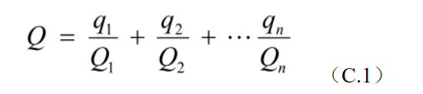
式中：q₁，q₂，...，q_{n}—每种危险物质的最大存在总量，t；
Q₁，Q₂，...，Q_{n}—每种危险物质的临界量，t。
当Q＜1时，该项目环境风险潜势为Ⅰ。
当Q≥1时，将Q值划分为：（1）1≤Q＜10；（2）10≤Q＜100；（3）Q≥100。
本项目Q值确定情况见表6.6-15。
表6.6-15 建设项目Q值确定表
序号 | 危险物质名称 | CAS号 | 最大储量（t） | 临界量（t） | 该种危险物质Q值
1 | 双氧水 | 7782-50-5 | 150 | 200 | 0.75
2 | DTPA | / | 10 | / | /
3 | 氧化钙 | 7758-89-6 | 300 | / | /
4 | 氢氧化钠 | 1310-73-2 | 900 | / | /
5 | 氨水 | 7681-52-9 | 2 | / | /
6 | 废矿物油 | / | 1 | 2500 | 0.0004
项目Q值 |  |  |  |  | 0.75
由表6.6-15可知，本项目Q=0.75，小于1。
2、环境风险潜势初判
建设项目环境风险潜势划分为 Ⅰ、Ⅱ、Ⅲ、Ⅳ/Ⅳ⁺级。
根据《建设项目环境风险评价技术导则》（HJ 169-2018）附录C，当Q＜1 时，
该项目环境风险潜势为 Ⅰ。因此，本项目环境风险潜势为 Ⅰ。

6.6.4 评价等级
根据《建设项目环境风险评价技术导则》（HJ169-2018）：环境风险评价工作等级划分为一级、二级、三级。根据建设项目涉及的物质及工艺系统危险性和所在地的环境敏感性确定环境风险潜势，按照表6.6-16确定评价工作等级。
表6.6-16 评价工作等级划分
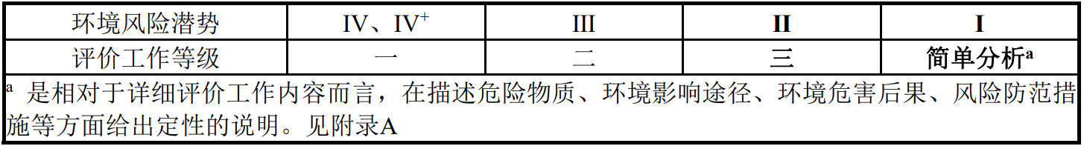
根据表6.3-1，本项目环境风险评价工作等级为简单分析。
根据《建设项目环境风险评价技术导则》（HJ 169-2018）附录A简单分析基本内容：包括环境风险识别、环境风险分析、防范措施。
表6.6-17 评价工作等级划分
建设项目名称 | 年产20万吨化机浆项目（2#）
建设地点 | （山东）省 | （淄博）市 | （桓台）县 | （马桥化工）园区
地理坐标 | 经度：117.878 |  | 纬度：37.062
主要危险物质及分布 | /
环境影响途径及危害后果 | /
风险防范措施要求 | /
填表说明 | /
6.6.5 环境敏感目标概况
本项目评价等级为简单分析。评价范围参照大气环境风险三级评价范围，为以本项目厂区边界为起点，距项目边界3km的范围。
评价范围内环境敏感目标情况及分布分别见表2.6-1和图2.6-1。
6.6.6 环境风险分析
6.6.6.1对地表水环境影响分析
本项目所用的化学品都暂存于化学品间，周边设有集水沟，与事故水池相连。确保发生事故时，泄露的化学品及灭火时产生的废水可完全被收集处理，不会通过渗透和地表径流污染地下水和地表水。
6.6.6.2对地下水的影响
本项目可能发生的突发性水污染事故主要有化学品储罐泄漏、地下水防渗措施被破坏等事故。事故发生后，污染物可能通过下渗、地表径流、地下径流污染周围水环境。
项目已进行详细的水文地质勘探工作，建设时结合水文地质条件进行设备布置，并采取完善的防渗措施，正常情况下，建设项目对地下水的影响较小。但建设项目的生产是一个长期的过程，如在生产过程中发生风险事故或防渗设施出现问题，将会对地下水产生影响。项目区范围地势平坦，地下水坡度较小，径流缓慢。对污染物的向外扩散起到一定的限制作用。短时期内仅会在局部形成污染团，但随着时间的推移，污染物会随地下水向下游缓慢径流，污染范围不断扩大。
6.6.7 原料存储环境风险防范措施及应急预案
6.6.7.1防范措施
1、消除和控制明火源：在原料仓库和成品仓库内，有醒目的严禁烟火标志，严禁动火吸烟；进入危险区的机车，停止抽风，关闭灰箱，其烟筒上装设火星熄灭器；进入危险区的机动车辆，其排气管应戴防火帽；进入危险区的人员，按规定登记，严禁携带火柴、打火机等；使用气焊、电焊等进行按照维修时，必须按照规定办理动火批准手续，领取动火证，采取防护措施，确保安全无误后，方可动火作业。动火过程中，必须按规定办理动火批准手续，领取动火证，并消除物体和环境的危险状态。备好灭火器材，采取防护措施，确保安全无误后，方可动火作业。动火过程中，必须遵守安全技术规程。
2、防止电气火花：采取有效措施防止电气线路和电气设施在开关断开、接触不良、短路、漏电时产生火花，防止静电放电火花；采取防雷接地措施，防止雷电放电火花。
3、原辅材料及成品仓库周围设置环形消防通道，原料仓库、成品仓库与周围构筑物设置一定的安全防护距离，以防火灾发生时火势蔓延。
4、建立应急救援组织或者配备应急救援人员，配备必要的应急救援器材、设备，对消防措施定期检查，保证消防措施的有效性，并定期组织演练。灭火器材配置有安全帽、安全带、切割机、气焊设备、小型电动工具、一般五金工具、雨衣、雨靴、手电筒等。统一存放在仓库，仓库保管员 24 小时值班。消防器材主要有干粉灭火器和灭火器、国标消防栓。设置现场疏散指示标志和应急照明灯。周围消防栓应标明地点。
6.6.7.2应急预案
火灾事故应急救援的总目标是通过有效的应急救援行动，尽可能地降低事故的后果，包括人员伤亡、财产损失和环境破坏等。火灾事故应急救援的基本任务有以下几个方面：
（l）成立应急小组，落实职能组职责。领导小组职责：当发生火灾事故时，负责指挥工地抢救工作，向各职能组下达抢救指令任务，协调各组之间的抢救工作，随时掌握各组最新动态并做出最新决策，第一时间向119、120、公司及当地消防部门、建设行政主管部门及有关部门报告和求援。平时小组成员轮流值班，发生火灾紧急事故时，在应急小组长未到达工地前，值班者即为临时代理组长，全权负责落实抢险。
各职能组职责如下：
联络组：其任务是了解掌握事故情况，负责事故发生后在第一时间通知公司，根据情况酌情及时通知当地建设行政主管部门、电力部门、劳动部门、当事人的亲人等。
抢险组：其任务是根据指挥组指令，及时负责扑救、抢险，并布置现场人员到医院陪护。当事态无法控制时，立刻通知联络组拨打政府主管部门电话求救。
疏散组：其任务为在发生事故时，负责人员的疏散、逃生。
救护组：其任务是负责受伤人员的救治和送医院急救。
后勤组：负责抢险物资、器材器具的供应及后勤保障。
义务消防队：发生火灾时，应按预案演练方法，积极参加扑救工作。
（2）立即组织营救受害人员，组织撤离或者采取其他措施保护危害区域内的其他人员。抢救受害人员是应急救援的首要任务，在应急救援行动中，快速、有序、有效地实施现场急救与安全转送伤员是降低伤亡率、减少事故损失的关键。由于火灾发生突然、扩散迅速、应及时教育和组织职工采取各种措施进行自身防
护；同时通知村民及时采取各种措施进行自身防护；必要时迅速组织职工和村民
撤离危险区或可能受到危害的区域。在撤离过程中，积极组织职工开展自救和互
救工作。
（3）迅速控制事态，并对火灾事故造成的危害进行检测、监测、测定事故的危害区域、危害性质及危害程度。及时控制住造成火灾事故的危害源是应急救援工作的重要任务，只有及时地控制住危险源，防止事故的继续扩展，才能及时有效进行救援。发生火灾事故，应尽快组织义务消防队与救援人员一起及时控制事故继续扩展。
（4）消除危害后果，做好现场恢复。针对事故和人体、土壤、空气等造成的现实危害和可能的危害，迅速采取封闭、隔离、洗消、检测等措施，防止对人的继续危害和对环境的污染。及时清理废墟和恢复基本设施。将事故现场恢复至相对稳定的基本状态。
（5）查清事故原因，评估危害程度。事故发生后应及时调查事故发生的原因和事故性质，评估出事故的危害范围和危险程度，查明人员伤亡情况，做好事故调查。
6.6.8 泄漏事故应急及防范措施
6.6.8.1泄露防范措施
泄漏事故的防范是生产和储运过程中最重要的环节，发生泄漏事故可能引起火灾和爆炸等一系列重大事故。经验表明：设备失灵和操作失误是引发泄漏的主要原因。因此选用较好的设备、精心设计、认真的管理和操作人员的责任心是减少泄漏事故的关键。
为避免泄漏在各设备之间的影响，过氧化氢储罐需设置围堰，其有效容积为贮罐的容量。灌装设备采用柔性接口，防止灌装过程中发生物料泄漏。
1、储罐（过氧化氢）的结构材料应与储存的物料和储存条件（温度、压力等）相适应。新罐应进行适当的整体试验、外观检查或非破坏性的测厚检查、射线探伤，检查记录应存档备查。定期对储罐外部检查，及时发现破损和漏处，对储罐性能下降应有对策。设置储罐高液位报警器及其它自动安全措施。对储罐焊
缝、垫片、铆钉或螺栓的泄漏采取必要措施。
定期对贮槽、管道进行探伤、测厚，避免因腐蚀、老化或机械损伤等隐患存在而引发的泄漏事故；对贮槽及危险物料系统的阀门全部采用耐腐蚀的不锈钢材质，每年大修时全部拆下更换，并采用阀门，以备万一情况下倒槽或倒罐急需。
2、设置安全阀便于贮存时超压泄放，定期对各容器进行清理排污，消除挥发气体积累的危险，对容器超压泄放和清理排污，引入废气处理系统。
3、根据《易燃易爆化学物品消防安全监督管理办法》(公安部第 18 号令)总则第五条规定：“生产、储存、经营和运输易燃易爆化学物品的单位和个人，必须填报《易燃易爆化学物品消防安全审核申报表》或《易燃易爆化学物品准运证审核申报表》，经公安消防监督机构审核合格后，分别填发《易燃易爆化学物品消防安全审核意见书》、《易燃易爆化学物品消防安全许可证》或《易燃易爆化学物品准运证》。无《易燃易爆化学物品消防安全审核意见书》、《易燃易爆化学物品消防安全许可证》、《易燃易爆化学物品准运证》的单位和个人不得生产、储存、经营、运输易燃易爆化学物品”。
6.6.8.2泄漏事故应急措施
1、泄漏应急处理：少量泄漏用沙土、干燥石灰、苏打灰混合后，也可用水
冲洗后排入冲洗水收集池。
2、防护措施：戴化学安全防护眼镜，穿橡胶耐酸碱防护服，穿橡胶耐酸碱手套，工作场所严禁吸烟、进食和饮水。
3、制定紧急事故处理措施，并报当地负责危险化学品安全监督管理综合工作的部门备案，同时还应配备应急救援人员和必要的应急救援器材、设备，并定期组织演练。一旦发生危险化学品事故，单位主要负责人应当按照本单位制定的应急救援预案，立即组织救援，并立即报告当地负责危险化学品安全监督管理综合工作的部门和公安、环境保护、质检部门。
6.6.8.3运输安全措施
1、对工业双氧水运输必须严格按照中华人民共和国交通部《道路危险货物运输管理规定》（2005年第9号）和GB12268-90《危险货物品名表》5.1类51001执行。
2、必须保证贮存和运输所采用的容器材料不含有也不放出可引起双氧水分解的物质。
3、为避免由于分解产生氧所引起的压力上升，容器必须装有通气装置，在管道输送的情况下，注意不能堵塞双氧水溶液。
4、运输时要检查运输物固定状态和容器有无泄漏；槽罐车装汽车要认真检查罐底阀门以及其他阀门和注入口；由于转载、休息、故障需要暂时停车时要注意选择安全场所。
6.6.9 风险管理
6.6.9.1一般事故防范措施
人、物、环境和管理构成了现代工业企业生产中最基本的生产组织和生产单位，同时又是构成企业生产过程中诱发各种风险事故的危险因素。
风险事故发生规律表明：
物的不安全状态＋管理缺陷 风险事故隐患＋人的不安全行为风险事故“预防为主”是安全生产的原则，加强预防工作，从管理着手，把风险事故的发生和影响降到最低程度，针对本项目的生产特点，特别要注意以下几点：
1、严格按照工业安全生产规定，设置安全监控点，按中华全国总工会职业危害安全监控法执行；
2、对生产设备进行定期检测，对关键设备进行不定期探伤测试；
3、加强各污水处理设施的日常检查和管理工作，确保废水处理设施的正常运行；
4、确保设备、管道、阀门的材质和加工质量，所有管道系统均必须按有关标准进行良好设计、制作及安装；
5、加强职工安全环保教育，增强操作工人的责任心，防止和减少因人为因素造成的事故，同时也要加强防火安全教育。
6、消除和控制明火源：在各原料堆场内，应有醒目的严禁烟火标志，严禁动火吸烟；进入危险区的机车，应停止抽风，关闭灰箱，其烟筒上装设火星熄灭器；进入危险区的机动车辆，其排气管应戴防火帽；进入危险区的人员，应按规定登记，严禁携带火柴、打火机等；使用气焊、电焊等进行按照维修时，必须按照规定办理动火批准手续，领取动火证，采取防护措施，确保安全无误后，方可动火作业。动火过程中，必须按规定办理动火批准手续，领取动火证，并消除物体和环境的危险状态。备好灭火器材，采取防护措施，确保安全无误后，方可动火作业。动火过程中，必须遵守安全技术规程。
7、防止电气火花：采取有效措施防止电气线路和电气设施在开关断开、接触不良、短路、漏电时产生火花，防止静电放电火花；采取防雷接地措施，防止雷电放电火花。
8、储存过程应加强通风，通风排气口的设置要得当，加强通风，采取防潮措施防止秸秆腐烂及产生可燃性气体。
9、原料堆场和产品库周围设置环形消防通道，原料堆场和产品库与周围构筑物设置一定的安全防护距离，以防火灾发生时火势蔓延。
10、建立应急救援组织或者配备应急救援人员，配备必要的应急救援器材、设备，对消防措施定期检查，保证消防措施的有效性，并定期组织演练。灭火器材配置有安全帽、安全带、切割机、气焊设备、小型电动工具、一般五金工具、雨衣、雨靴、手电筒等。统一存放在仓库，仓库保管员24小时值班。消防器材主要有干粉灭火器和灭火器、国标消防栓。设置现场疏散指示标志和应急照明灯。周围消防栓应标明地点。急救物品：配备急救药箱、口罩、担架及各类外伤救护用品。其它必备的物资供应渠道：保持社会上物资供应渠道，随时确保供应。急救车辆：项目部自备小车，或报120急救车救助。
6.6.9.2事故废水外排防范措施
根据事故状态下的预测结果，废水得不到有效处理的情况下，废水将会直接进入小清河，产生较大的影响，严重影响水体的水质质量。
因此企业废水处理设施排放口设置了截止阀，并设置废水超标报警系统。在污水处理设施出现故障、废水得不到有效处理出现超标排放的情况下，3min内将会启动报警系统并立即通知各生产车间，10min内工作人员将会关闭截止阀，将事故废水截留在企业废水处理设施内。
由于企业废水处理设施留有一定的处理余量，根据废水排放情况，最终的废水处理设施出现故障后如在 2 小时内能排除故障，全厂可保持继续生产；如不能在2小时内排除故障，企业必须立即停产检修，在企业终端废水处理设施正常运行后再恢复生产，确保事故状态下的废水不会进入污水管网或直接流入水体。
6.6.9.3三级风险防控体系建设
项目在生产过程中有涉及易燃物品，排放大量废水，为防止此环节发生风险事故时对周围环境及受纳水体产生影响，其环境风险应设立三级应急防控体系：一级防控措施：将污染物控制在生产车间装置区、火灾事故控制在储存区；二级防控将污染物控制在事故池、火灾事故控制在厂区内；三级防控将火灾事故控制在不影响附近居民，确保生产非正常状态下不发生污染事件。具体设计要求如下。
1、一级防控
进行源头控制，化学品区设置围堰，现有氨水储罐已经设置了围堰，可确保罐区内最大容器泄漏后化学品不会溢出，得到有效收集。
2、二级防控
当生产车间发生事故时，事故废水自流入事故水池中储存。待事故结束后，再将应急调节分批次排入污水处理厂。
3、三级防控
将污染物控制在自备污水处理厂，确保生产非正常状态下不发生污染事件。通过三级防控体系的设置可以有效避免事故废水对当地地表水造成大的影响。
6.6.10 小结
1、根据本项目内容和工程特点，本项目不涉及的危险、有害物质。
2、根据《建设项目环境风险评价技术导则》（HJ 169-2018）本项目环境风险潜势为Ⅰ，评价等级为简单分析。本项目设置三级防控体系，避免事故工况下危险物质、废水泄漏对外环境造成污染影响。
3、本次评价制定了一系列的风险防范措施、应急预案，可将事故风险概率和影响程度降至最低。
在严格落实事故风险防范措施和应急预案情况下，本项目运行带来的环境风险是可以接受的。

6.7 生态环境影响评价
6.7.1 评价等级与评价范围确定
该项目在已建成。各个车间及原料堆场占地面积约4.51hm²。根据调查，厂区周边没有野生动植物、自然保护区和风景名胜区等生态敏感保护目标，不存在珍稀濒危物种消失的情况，项目影响区域的敏感性为一般区域；同时工程占地为永久占地，工程占地面积小于20km²。
根据《环境影响评价技术导则 生态影响（HJ19-2011）》规定，本次生态环境影响评价工作等级为三级评价，评价范围即为项目占地区域范围。
6.7.2 生态环境现状调查与评价
6.7.2.1项目建设前生态现状
经调研和现场踏勘，该项目在主体工程已建成，拟建设的RTO设施在现有厂区内进行建设，无需土建，项目建设前无地表植被。
6.7.2.2区域陆生植物种类调查
项目所在区域属于暖温带大陆性季风气候区，原生地带性植物以华北成分为主。代表性植被是暖温带落叶阔叶树，由于入类不断的反复破坏活动，原始植被现存的已经很少，目前，绝大多数是人工植被。经调查，区域以木本植物为主。物种类为常见种、普生种，评价区内无重点保护植物与珍稀濒危植物分布，物物种多样性不高。
6.7.2.3区域陆生动物调查
由于项目所在区域位于马桥镇化工产业园内，在长期和频繁的人类活动影响下，自然生态环境已遭到破环，野生动物失去了较适宜的栖息繁衍场所。据调查，评价区内大型野生动物已经消失。目前该地区常见的野生动物主要有虫类、鼠类、蟾蜍、蛙和喜鹊、麻雀等鸟类，评价区内无珍稀动物。
6.7.3 生态环境影响分析
1、项目建设对厂区地表植被的影响
本项目运营后，项目的建设使项目区的土地利用格局未发生改变，生物量总体不变。
本项目排放的大气污染物将随着大气扩散到厂址周围的环境空气中后，从而可能对植物生长产生影响。本项目加强污染治理措施，确保各类污染均达标排放，尽最大能力降低对周围环境的影响，排放的各类废气污染物对植物生长影响不大。
2、项目建设对野生动物生存环境的影响
评价范围内的动物类型为北方地区常见物种，没有珍稀濒危动物，没有国家和地方性保护野生动物，项目的建设将破坏厂区内部分野生动物的栖息环境，但由于这些物种适应能力较强，且厂区周围存在大面积类似环境条件，因此对该范围的野生动物不会产生很大的影响。
3、项目建设对地下水补给的影响
本项目所在区域地下水以大气降水为主，运营后不会新增硬化地面，不会导致用水下渗面积减少，也不会减少地下水的补给，故本项目不会对地下水补给量产生影响。
总体来讲，本项目的建设及运营生产，不会引起项目工程影响范围内的陆域生态环境变化，不会使整个评价区土地利用、植物、动物群落的种类组成发生变化，也不会造成某一物种的消失。本项目运营期间的生态影响不大。
6.7.4 生态环境保护和减缓措施
为充分降低生态环境影响，本项目运营期应重点通过加强管理，减少污染物排放来减轻对当地生态环境的影响。
加强企业环境管理，提高职工的环境保护意识，并采取各项污染治理措施，以减少污染物的排放。
各废气污染源要做到达标排放，并尽量减少跑、冒、滴、漏等产生的无组织排放。在植物最易受害的生长期，工厂还应特别注意防止因开停车至漏气、放空、跳闸等非正常运行引起的急性危害。
6.7.5 生态环境保护和减缓措施
项目厂区绿化内容应该按照《山东省环境保护厅关于加强建设项目特征污染物监管和绿色生态屏障建设的通知》（鲁环评函[2013]138号）要求进行。绿化要注重生态效应，根据生态承载力，合理搭配树种，注重速生与慢生、常绿与落叶树种的搭配，并进行适当密植。要因地制宜地选择污染物高耐受性植物，尽可能多种植乔木，沿厂界要设置乔木绿化带，努力把企业建在“森林”中。
加强厂区及厂界绿化，不仅能美化环境，清洁工厂，净化空气，而且可以保护周围环境质量及工作人员身心健康。厂区绿化应对厂区内主要干道两侧、四周厂界、办公区周围及厂区空地等进行科学、合理的绿化。一般厂区主干道两侧设以常绿乔木和竹篱、草皮组成的道路绿化系统；办公区周围可根据地形设计自然式布局，裁植观赏花木，铺设草坪；厂区空地可设计花坛，并以常绿植物为主；在四周厂界应种植高大的乔木，如杨树、梧桐等，以形成绿化带。绿化要注重生态效应，根据生态承载力，因地制宜地选择污染物高耐受性植物，合理搭配树种。
企业绿化工作应该遵守先规划设计后施工坚持养护与管理的原则。首先由专业人员进行规划设计，在园区绿化总体规划布局和工厂总体规划的基础上确定绿化范围、面积，制定绿化总体思路方针，做出绿化规划设计方案，在完成详细设计之后编制设计成果资料。绿化种植施工最好与工厂基建一起进行，个性因环境条件不能完成的种植任务要预留空地。绿化养护与管理在工厂绿化中是一个长期坚持的工作，基础工作主要是松土、打孔、修剪、除草、平整补填、浇水排水、施肥、打药、防治病虫害。企业应每年确保一定数额的资金用于绿化美化资金投入，并加强管理，健全制度，专人负责，把绿化工作纳入企业正常管理的内容。
6.7.6 小结
本项目位于马桥镇化工产业园。项目的建设运营不会使整个评价区土地利用、植物、动物群落的种类组成发生明显变化，也不会造成某一物种的消失，不会对生态环境产生大的影响。本项目建成后将加大环保投资，确保将各类污染物对周围环境的影响降到最小；加大绿化投资，在厂界建设绿色生态屏障，以减小废气对外环境的影响，美化环境，项目建设对生态环境的影响是可以接受的。

6.8 土壤环境影响评价
6.8.1 评价等级与评价范围确定
1、建设项目类别
根据《环境影响评价技术导则 土壤环境》（HJ964-2018）附录A土壤环境影响评价项目类别，本项目为“造纸和纸制品：纸浆、溶解浆、纤维浆等制造；造纸（含制浆工艺）”，项目类别为Ⅱ类。
2、建设项目占地规模
本项目占地面积：本项目占地面积4.51hm²，均属于中型（5-50hm²）。
3、建设项目场地的土壤环境敏感程度
建设项目的土壤环境敏感程度可分为敏感、较敏感、不敏感三级，分级原则见表6.8-1。
表6.8-1 土壤环境敏感程度分级表
敏感程度 | 判别依据
敏感 | 建设项目周边存在耕地、园地、牧草地、饮用水水源地或居民区、学校、医院、疗养院、养老院等土壤环境敏感目标的
较敏感 | 建设项目周边存在其他土壤环境敏感目标的
不敏感 | 其他情况
本项目位于马桥镇化工产业园内，项目评价范围内存在耕地，因此敏感程度为“敏感”。
4、评价等级判定
建设项目土壤环境影响评价工作等级划分见表6.8-2。
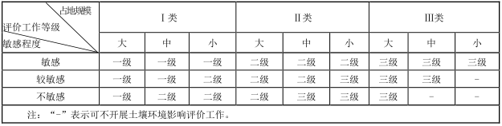
表6.8-2 污染影响型评价工作等级划分表
综上，本项目属于Ⅱ类项目，土壤环境敏感程度为敏感，占地规模属于中型，本项目土壤环境影响评价工作等级二级。

5、调查评价范围确定
根据《环境影响评价技术导则 土壤环境（试行）》(HJ964-2018)，评价范围可根据建设项目影响类型、污染途径、气象条件、地形地貌、水文地质条件等确定并说明，或参考表6.8-3确定，本次评价参考表6.8-3确定评价范围。
表6.8-3 评价工作等级分级表

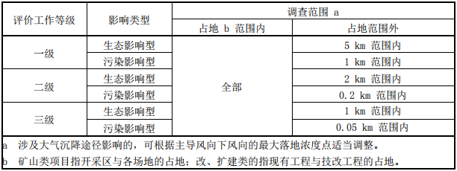
本项目土壤评价为二级评价，影响类型为污染影响型，评价调查范围为本项目厂区全部占地（包含现有工程）及厂界外0.2km范围。
6.8.2 土壤环境影响评价
6.8.2.1评价因子选取
本工程土壤环境污染源及影响因子识别见表6.8-4。
表6.8-4 本项目土壤环境影响源及影响因子识别表
污染源 | 工艺流程/节点 | 污染途径 | 全部污染物指标a | 特征因子 | 备注b
RTO系统 | 生产流程 | 大气沉降 | SO₂、氮氧化物、颗粒物、VOCs | VOCs | 连续
 |  | 地面漫流 | -- | -- | --
 |  | 垂直入渗 | -- | -- | --
 |  | 其他 | -- | -- | --
碱回收系统 | 原料储存 | 大气沉降 | 颗粒物 | -- | 连续
 |  | 地面漫流 | -- | -- | --
 |  | 垂直入渗 | -- | -- | --
 |  | 其他 | -- | -- | --
a 根据工程分析结果填写。
b 应描述污染源特征，如连续、间断、正常、事故等；涉及大气沉降途径的，应识别建设项目周边的土壤环境敏感目标。
由表6.8-4可知，正常工况下，本项目污染物主要为涉及大气沉降污染物，因此本次评价主要考虑VOCs大气沉降对土壤的影响，选取VOCs作为预测评价因子。
6.8.2.2预测方法及参数选取
- 预测方法
本次评价预测方法选取《环境影响评价技术导则 土壤环境（试行）》(HJ964-2018)附录 E方法一进行预测，采用导则附录E中a和b进行计算。
a、单位质量土壤中物质增量计算公式：
式中：ΔS—单位质量表层土壤中某种物质的增量，g/kg；表层土壤中游离酸或游离碱浓度增量，mmol/kg；
I_{S}—预测评价范围内单位年份表层土壤中某种物质的输入量，g； 预测评价范围内单位年份表层土壤中游离酸、游离碱输入量，mmol；
L_{S}—预测评价范围内单位年份表层土壤中某种物质经淋溶排出的量，g；预测评价范围内单位年份表层土壤中经淋溶排出的游离酸、游离碱的量，mmol；
R_{S}—预测评价范围内单位年份表层土壤中某种物质经径流排出的量，g；预测评价范围内单位年份表层土壤中经径流排出的游离酸、游离碱的量，mmol；
ρ_{b}—表层土壤容重，kg/m³；
A—预测评价范围，m²；
D—表层土壤深度，一般取0.2m，可根据实际情况适当调整；
n—持续年份，a。
b、单位质量土壤中物质的预测值可根据其增量叠加现状值计算公式：
式中：Sb—单位质量土壤中某种物质的现状值，g/kg；
S—单位质量土壤中某种物质的预测值，g/kg。
（2）参数确定
I_{S}：根据工程分析分册，本工程年排放VOCs为34.14kg/a，按照VOCs10%大气沉降考虑，因此I_{S}取值为3414g。
L_{S}：根据导则，按保守估计不考虑淋溶输出量，因此L_{S}=0；
R_{S}：根据导则，按保守估计不考虑径流输出量，因此RS=0；
ρ_{b}：表层土壤容重为1.25t/m³。
A：本次预测评价范围为1200000m²。
D：取0.2m；
n：该项目持续时间约为30年，即n取值为30a。
6.8.2.3预测结果
经计算，VOCs单位质量土壤中物质的ΔS=0.3414mg/kg，预测值S =0.3414mg/kg。
6.8.2.4土壤环境影响评价结论
建设项目运行阶段，土壤环境敏感目标处且占地范围内各评价因子均满足《土壤环境质量 农用地土壤污染风险管控标准》(GB15618-2018)风险筛选值标准。
6.8.3 保护措施与对策
根据本次评价土壤环境现状监测结果，厂区内土壤各监测因子均满足《土壤环境质量建设用地土壤污染风险管控标准（试行）》（GB36600-2018）筛选值，对人体健康的风险可以忽略；厂区外土壤各监测因子均满足《土壤环境质量 农用地土壤污染风险管控标准（试行）》（GB15618-2018）筛选值，对农产品质量安全、农作物生长或土壤生态环境的风险可以忽略。
1、源头控制措施
本项目可能污染土壤的途径包括：生产及生活废水、事故废水废液下渗；有组织排放的废气过大气沉降进入土壤。针对以上污染途径，本项目采取以下源头控制措施：
（1）生产及生活废水全部通过专用管道收集、输送，管线采用耐酸PVC管道，并对各管道接口进行良好密封，避免废水渗漏。
（2）各类污水收集储存设施（化粪池、事故水池等）均要落实必要的防渗漏措施，以免直接污染浅层地下水和土壤。
（3）在物料输送管道上安装紧急切断装置，一旦发生泄漏，自动快速切断输送管道，避免恶性事故发生。
2、过程控制措施
（1）厂区内采取绿化措施，厂区围墙周围设置乔木绿化带，厂区内绿化合理搭配树种，并进行适当密植。植物物种优先选择对本工程排放的污染物具有高耐受性的植物，如国槐、刺槐、樱花、白蜡、龙柏、棕榈、小叶女贞、紫薇等。
（2）厂区地面除绿化带外，全部硬化处理。生产装置区、运输装卸区域地面全部用混凝土硬化，硬化区边缘设计污水收集沟槽。原料罐区均设置围堰。完善厂区内事故水导排系统，确保事故状态下事故废水通过防渗管沟导入事故池。
（3）涉及物料储存的储罐区、生产装置区、污水收集和输送管线、事故水池、环保设施场地等区域均须采取严格的硬化及防渗处理，确保满足相关防渗标准要求。生产过程中的各种物料及污染物均须确保与天然土壤隔离，不会通过裸露区渗入到土壤中，尽可能避免对土壤环境造成不利影响。
综上。本项目通过采取本项目所提各种污染治理措施及预防措施后，项目建设对土壤环境影响较小。
6.8.4 保护措施与对策
土壤环境质量现状监测与评价结果表明，厂内监测点各项土壤监测因子均低于《土壤环境质量 建设用地土壤污染风险管控标准（试行）》（GB36600-2018）筛选值，对人体健康的风险可以忽略；厂区外监测点各项土壤监测因子均低于《土壤环境质量 农用地土壤污染风险管控标准（试行）》（GB15618-2018）筛选值，对农产品质量安全、农作物生长或土壤生态环境的风险可以忽略。
根据预测，本工程建成后，土壤环境敏感目标处且占地范围内各评价因子均满足《土壤环境质量 农用地土壤污染风险管控标准》(GB15618-2018)风险筛选值标准。工程运行对土壤环境影响不大。
本项目通过落实源头控制措施及过程控制措施并制定土壤环境跟踪监测计划，以实现及时发现问题并采取措施，进一步降低对土壤环境的影响。从土壤环境影响的角度，项目建设具有可行性。
土壤环境影响评价自查表
工作内容 |  | 完成情况 |  |  |  |  |  | 备注
影响识别 | 影响类型 | 污染影响型；生态影响型□；两种兼有□
 | 土地利用类型 | 建设用地；农用地□；未利用地□ |  |  |  |  |  | 土地利用类  型图
 | 占地规模 | （0.11）hm²
 | 敏感目标信息 | 敏感目标（吉家村）、方位（NE）、距离（910m）
 | 影响途径 | 大气沉降；地面漫流□；垂直入渗；地下水位□；其他（ ）
 | 全部污染物 | VOCs、颗粒物、SO₂、氮氧化物、异丙醇
 | 特征因子 | VOCs
 | 所属土壤环境影响评价项目类别 | Ⅰ类；Ⅱ类；Ⅲ类□；Ⅳ类□
 | 敏感程度 | 敏感；较敏感□；不敏感
评价工作等级 |  | 一级；二级；三级□
现状调查内容 | 资料收集 | a）□；b）□；c）□；d）□
 | 理化特性 |  |  |  |  |  |  | 同附录C
 | 现状监测点位 |  | 占地范围内 |  | 占地范围外 |  | 深度 | 点位布置图
 |  | 表层样点数 | 3 |  | 2 |  | 0-0.2m
 |  | 柱状样点数 | 3 |  | 0 |  | 0-0.5m、  0.5-1.5m、  1.5-3m
 | 现状监测因子 | 厂内45个基本项目；  厂外居住区用地45个基本项目；厂外农用地9项基本因子、pH
现状评价 | 评价因子 | 厂内45个基本项目；  厂外居住区用地45个基本项目；厂外农用地9项基本因子、pH
 | 评价标准 | GB15618；GB36600；表 D.1□；表 D.2□；其他（ ）
 | 现状评价结论 | 达标
影响预测 | 预测因子 | VOCs
 | 预测方法 | 附录 E；附录 F□；其他（ ）
 | 预测分析内容 | 影响范围（120万m² ）  影响程度（小）
 | 预测结论 | 达标结论：a）□；b）□；c）□ 不达标结论：a）□；b）□
防治措施 | 防控措施 | 土壤环境质量现状保障□；源头控制；过程防控；其他（ ）
 | 跟踪监测 | 监测点数 |  | 监测指标 |  | 监测频次
 |  | 3 |  | 砷、镉、铬(六价)、铜、铅、汞、镍 |  | 每3年开展一次
 | 信息公开指标 | 土壤环境跟踪监测点位、监测结果
评价结论 |  | 项目建设可行
注 1：“□”为勾选项，可√；“（）”为内容填写项；“备注”为其他补充内容。 注 2：需要分别开展土壤环境影响评级工作的，分别填写自查表。

7污染防治措施及其技术经济论证

7.1项目采取环境保护措施
本章将针对本项目所采取的环保措施，分析其先进性和稳定达标的可靠性，并针对其存在的主要问题，结合工艺情况提出进一步改进工艺和完善污染物防治措施，以进一步减少污染物排放量。
本项目采用的各项环保措施见表7.1-1。
表7.1-1 项目环保措施一览表
序号 | 环保措施 |  | 内容 | 预计治理效果
1 | 废气治理 | 有组织 | ①车间蒸发和MVR系统臭气经收集后汇总，进入到RTO系统处理后通过15m排气筒DA019排放。碱回收系统槽罐产生少量臭气，收集后，调整冷凝器进一步冷却后由真空泵送往碱回收炉燃烧；  ②碱回收系统石灰破碎粉尘收集后，经过布袋除尘器处理后，由15m排气筒DA020排放；  ③碱回收炉产生的废气经SNCR脱硝+双列四电场除尘+碱液一塔吸收+塔顶除尘处理后，由80m高排气筒DA006排放；  ④RTO产生的废气经过碱喷淋塔处理后，由25m排气筒排放DA019。 | 达标排放
 |  | 无组织 | ①木片堆放场会产生粉尘，设置防风抑尘墙和覆盖防尘网来降低无组织排放；  ②碱回收系统石灰粉碎工段未被集气罩收集的颗粒物，加强车间通风，减少颗粒物在车间的停留时间。 | 达标排放
2 | 废水治理 |  | 生产废水及RTO系统喷淋废水经过MVR+碱回收系统处理后回用于生产，不排放；无新增生活废水产生及排放。 | 不排放
3 | 工艺噪声、设备噪声 |  | 减振、隔声、室内布置等。 | 厂界达标
4 | 固体废物 |  | 产生的木屑和浆渣，收集后送博汇纸业固体废物焚烧炉焚烧；废机油收集后，暂存危废间，委托有资质单位处理；石灰渣和碱回收系统收集粉尘收集后外卖建材企业；白泥收集后送石灰回收项目回收石灰；RTO系统收集颗粒物与生活垃圾收集后，由环卫部门统一清运。 | 不排放
5 | 环境风险 |  | 在装置开停工、检修、生产过程中可能产生含有可燃、有毒、对环境有污染液体或事故状态下消防废水通过废水收集系统进入厂区事故水池；双氧水储存室要设置防火、防泄漏设施。 | 不外排

7.2废气治理措施及其技术经济论证
7.2.1 废气防治措施分析
1、无组织废气
（1）木片堆场及筛分粉尘
项目针对木片堆场采取设置防风抑尘墙的措施，该防风抑尘墙是根据空气动力学原理设计的。当风通过抑尘墙时，抑尘墙后面出现分离和附着两种现象，形成上、下干扰气流，降低来风的风速，极大的损失来风的动能，减少风的湍流度，消除来风的涡流，降低木片堆表面的剪切力和压力，从而减少料堆起尘率。同时，对于装卸作业而形成的飘尘，通过非主导风向设置的抑尘墙予以阻挡，达到理想的抑尘效果。
另外，项目拟对输送过程采取密闭措施，筛分过程密闭。备料在车间内操作，木片含有一定水分，湿度较大，且车间内定期洒水，可有效减少粉尘的产生及排放，采取措施后，总体可减少85%的粉尘产生。
（2）碱回收系统未被收集的粉尘
碱回收系统石灰粉碎工段未被集气罩收集的颗粒物，加强车间通风，减少颗粒物在车间的停留时间。
本项目厂界颗粒物排放满足《大气污染物综合排放标准》（GB16297-1996）表2厂界无组织排放监控浓度限值。
2、有组织废气
（1）臭气
本项目不使用含硫化学品，车间蒸发产生少量臭气、MVR系统产生少量臭气、碱回收系统槽罐产生少量臭气。
车间蒸发和MVR系统臭气经收集后汇总，进入到RTO系统处理后排放；碱回收系统槽罐产生少量臭气，收集后，调整冷凝器进一步冷却后由真空泵送往碱回收炉燃烧。
（2）石灰破碎粉尘
碱回收系统外购石灰石，对石灰进行破碎，破碎过程产生粉尘。粉尘收集后（收集效率95%），经布袋除尘器（处理效率大于99%）处理后，由引风机引入1根15m高排气筒DA020排放。
（3）碱回收炉废气
项目碱回收炉产生的废气为 SO₂、NOx、烟尘。碱回收炉废气经过SNCR脱硝+双列四电场除尘（除尘效率99%）+碱液一塔吸收（附带除尘效率50%）+塔顶除尘（除尘效率40%）处理工艺处理后，由80m高排气筒DA006排放。
（4）RTO系统废气
RTO系统产生的废气分为三部分，一部分为化机浆车间蒸发和MVR系统臭气燃烧后剩余的有机废气；一部分为化机浆车间蒸发和MVR系统臭气燃烧后产生的二氧化硫、氮氧化物、颗粒物；一部分为助燃天然气产生的二氧化硫、氮氧化物、颗粒物，经20m高排气筒DA019排放。
本项目有组织废气为颗粒物、二氧化硫、氮氧化物、非甲烷总烃、异丙醇、VOCs、臭气浓度。碱回收系统石灰破碎工段产生的废气经“布袋除尘器”处理后经15m排气筒DA020排放，排气筒外排颗粒物满足山东省《区域性大气污染物综合排放标准》（DB37/2376-2019）表1重点控制区排放限值要求；碱回收炉产生的废气经“SNCR脱硝+双列四电场除尘（除尘效率99%）+碱液一塔吸收（附带除尘效率50%）+塔顶除尘（除尘效率40%）处理工艺”处理后经80m排气筒DA006排放，排气筒外排颗粒物、二氧化硫、氮氧化物排放满足山东省《火电厂大气污染物排放标准》（DB37/664-2019）表2排放限值要求；RTO系统产生的废气经“碱液喷淋塔”处理后经20m排气筒DA019排放，排气筒外排颗粒物、二氧化硫、氮氧化物排放满足山东省《区域性大气污染物综合排放标准》（DB37/2376-2019）表1重点控制区排放限值要求，外排非甲烷总烃、异丙醇和VOCs满足《挥发性有机物排放标准 第7部分：其他行业》（DB37/ 2801.7—2019），外排臭气浓度满足《恶臭污染物排放标准》（GB14554-93）表1二级标准要求。
7.2.2 废气防治措施技术分析
1、颗粒物
本项目对石灰进行破碎会产生粉尘。
国内外颗粒物常见处理工艺见表7.2-1。
表7.2-1 颗粒物常用处理工艺比选一览表
项目  项目  处理方法 | 布袋除尘器 | 静电除尘器 | 旋风除尘器
方法简述 | 适用于捕集细小、干燥、非纤维性粉尘。滤袋采用纺织的滤布或非纺织的毡制成，利用纤维织物的过滤作用对含尘气体进行过滤，当含尘气体进入袋式除尘器后，颗粒大、比重大的粉尘，由于重力的作用沉降下来，落入灰斗，含有较细小粉尘的气体在通过滤料时，粉尘被阻留，使气体得到净化。 | 利用高压电场使烟气发生电离，气流中的粉尘荷电在电场作用下与气流分离。负极由不同断面形状的金属导线制成，叫放电电极。正极由不同几何形状的金属板制成，叫集尘电极。静电除尘器的性能受粉尘性质、设备构造和烟气流速等三个因素的影响。粉尘的比电阻是评价导电性的指标，它对除尘效率有直接的影响。 | 使含尘气流作旋转运动，借助于离心力将尘粒从气流中分离并捕集于器壁，再借助重力作用使尘粒落入灰斗。旋风除尘器的各个部件都有一定的尺寸比例，每一个比例关系的变动，都能影响旋风除尘器的效率和压力损失，其中除尘器直径、进气口尺寸、排气管直径为主要影响因素，对细颗粒物去除率较低。
处理效率 | 99.9% | 99% | 70%-95%
运行环境要求 | 无特殊要求 | 保持规定电压，合适的粉尘性质、设备构造和烟气流速 | 根据颗粒物特点定制相应除尘器参数
投资 | 适中 | 较高 | 适中
运行费用 | 较低 | 较高 | 较低
能耗 | 较低 | 较低 | 较低

目前国内颗粒物的治理措施主要采用除尘器处理，常见除尘器类型为布袋除尘器、静电除尘器、旋风除尘器，本项目产生的颗粒物主要为石灰研磨粉尘，颗粒直径较小，综合各方因素选择布袋除尘器进行处理，处理后可以保障颗粒物达标排放。
2、臭气
本项目不使用含硫化学品，车间蒸发产生少量臭气、MVR系统产生少量臭气、碱回收系统槽罐产生少量臭气。
国内外臭气常见处理工艺见表7.2-2。

表7.2-2 臭气常用处理工艺比选一览表
比较方法 | 位置 | 适用范围 | 除臭效果及稳定性 | 抗冲击负荷载性能 | 运行管理要求 | 投资水平 | 运行成本 | 占地面积
植物提取液除臭 | 前端、末端除臭 | 低浓度臭气或作为其他除臭工艺的补充 | 一般、稳定 | 较好 | 方便、无特殊要求 | 较低 | 中等 | 小
活性炭吸附法 | 末端除臭 | 中低浓度臭气 | 较好、相对稳定 | 一般 | 臭气成分及浓度的变化对吸附设备参数有影响；更换较麻烦 | 较高 | 较高 | 较小
化学洗涤除臭 | 末端除臭 | 中浓度、臭气量较大的臭气 | 对特定污染物如硫化氢和氨气等的处理效果较好，与药液不反应的臭气较难去除；酸碱性恶臭成分需采用多级喷淋方式才可稳定 | 一般 | 需定期补充药剂；对操作人员要求较高 | 中等 | 较高 | 较大
等离子或光催化氧化除臭 | 末端除臭 | 中低浓度臭气 | 较好、稳定 | 较好 | 方便 | 中等 | 低 | 小
生物法除臭 | 末端除臭 | 中低浓度、气量较大的臭气 | 较好，但是气温低时效果较差，臭气成分中水溶性或生物降解性较差时效率不高 | 一般 | 需保持微生物生长需要的pH、温度及湿度等条件 | 较高 | 较低 | 大
燃烧除臭 | 末端除臭 | 主要用于高浓度、可燃性气体含量的有机废气 | 好、但若污染物燃烧后产生的副产物超标时还需要增加处理措施 | 好 | 方便 | 高 | 高 | 较大
组合除臭 | 末端除臭 | 中高浓度、气量波动较大的臭气 | 好，稳定 | 好 | 需合理控制好各段工艺除臭分配 | 高 | 高 | 较大

综合各方因素选择RTO系统进行燃烧处理，处理后可以保障臭气达标排放。
3、碱回收炉燃烧废气
根据《制浆造纸工业污染防治可行技术指南》（HJ2302-2018），碱回收炉烟尘治理通常采取电除尘，具有除尘效率高、处理烟气量大、使用寿命长及维修费用低等优点。碱回收炉废气污染防治可行技术为电除尘，本项目采用双列四电场除尘，可以保证烟尘排放浓度满足标准要求。
本项目碱回收炉废气采用SNCR脱硝+双列四电场除尘（除尘效率大于99%）+碱液一塔吸收（附带除尘效率不低于50%）+塔顶除尘（除尘效率不低于40%）处理工艺，预计综合除尘效率99.7%，脱硫效率80%，脱硝效率60%，排气筒颗粒物、二氧化硫、氮氧化物排放满足山东省《火电厂大气污染物排放标准》（DB37/664-2019）表2排放限值要求。
4、RTO系统废气
RTO产生的废气经过碱喷淋塔处理后，由25m排气筒排放。
RTO系统产生的废气经“碱液喷淋塔”处理后经20m排气筒排放，排气筒外排颗粒物、二氧化硫、氮氧化物排放满足山东省《区域性大气污染物综合排放标准》（DB37/2376-2019）表1重点控制区排放限值要求，外排非甲烷总烃、异丙醇和VOCs满足《挥发性有机物排放标准 第7部分：其他行业》（DB37/ 2801.7—2019），外排臭气浓度满足《恶臭污染物排放标准》（GB14554-93）表1二级标准要求。
7.2.3 废气治理措施相关费用
废气处理设施处理费用见表7.2-3。
表7.2-3 本工程废气种类及处理成本一览表
序号 | 废气种类 | 产生量（t/a） | 处理成本（万元）
1 | 颗粒物 | 698.99t/a | 30
2 | 二氧化硫 | 23.18t/a | 10
3 | 氮氧化物 | 60.05t/a | 5
4 | 非甲烷总烃 | 0.03408t/a | 15
5 | 异丙醇 | 0.0000576t/a | 15
6 | VOCs | 0.0341t/a | 20
7 | 臭气浓度（无量纲） | 31.8t/a | 10
合计 |  |  | 105
本项目废气处理费用为105万元。本工程年均净利润3000万元，所占比例较小，经济上完全能够保证该装置的运行，因此本工程废气处理设施在经济上具有可行性。

7.3废水治理措施及其技术经济论证
7.3.1 废水防治措施分析
山东博汇纸业股份有限公司正在进行绿色环保能源综合利用之废水处理改造项目建设。
绿色环保能源综合利用之废水处理改造项目中污水处理工艺、接纳项目情况等内容详见“3.3.2.6 绿色环保能源综合利用之废水处理改造项目”章节。
7.3.2 本项目生产废水零排放、生活污水达标可行性分析
本项目生产废水全部回用，不外排。项目产生的废水采用MVR预处理+多效蒸发+碱回收炉+苛化工序，废水全部可以实现回用，不外排。
项目利用造纸白水可行性分析：本项目利用造纸白水为年产30万吨高档包装纸项目来造纸白水。根据《造纸行业污染防治最佳可行技术指南（征求意见稿）》，纸机白水可回收并利用，浓白水用于上浆系统浆的稀释，或用于打浆工段；部分多余稀白水可用于制浆车间或其他造纸车间、密封水等。由于化机浆项目对用水水质要求并不高，可以利用造纸白水作为水源，博汇纸业现有年产20 万吨化机浆项目（1#）也是利用造纸白水生产化机浆，运行稳定，故项目利用造纸白水作为水源可行。
化机浆废液进碱回收燃烧可行性分析及化机浆废水零排放可行性分析：根据《制浆造纸工业污染防治可行技术指南》（HJ2302-2018），“化学机械法制浆废液除去悬浮物后，先经多效蒸发或机械式蒸汽在压缩技术（MVR）预蒸发，使其浓度达到 15%左右，再经多效蒸发浓缩至 65%以上送至碱回收炉燃烧”，本项目即采用这种方式，可以实现生产废水零排放，该工艺技术可行。
运行实例：目前广西金桂浆纸业有限公司已经对化机浆废液采用碱回收技术，化机浆废液经过蒸发系统对黑液浓缩至65%以上，再将黑液通过碱炉燃烧。该工程已于2015年8月通过竣工环保验收，故化机浆废液进碱回收炉燃烧工艺可行。
项目无新增生活污水产生及排放。
本项目化机浆车间废水处理费用为41万元。本工程年均净利润3000万元，所占比例较小，经济上完全能够保证该装置的运行，因此本工程依托在建污水处理设施在经济上具有可行性。
综上所述，本工程所采用的废水依托现有项目治理废水在经济技术上是可行的。

7.4噪声治理措施及其技术经济论证
本项目的噪声设备属于制浆造纸行业常见噪声设备，根据《制浆造纸工业污染防治可行技术指南》（HJ2302-2018），造纸设备噪声可行技术为厂房隔声、隔声罩、减振，其中隔声降噪量为20dB（A）左右，减振降噪量为10dB（A）左右。本项目采取隔声、减振措施，采取的控制措施是成熟和定型的，从技术角度讲是可靠的，经济上是合理的。
在采取以上噪声防治措施后，预计厂界噪声能够满足《工业企业厂界环境噪声排放标准》（GB12348-2008）3类标准要求，本项目采取的措施在技术上是可行的。

7.5固体废物治理措施及其技术经济论证
7.5.1 固体废物防治措施分析
项目一般固体废弃物主要包括木屑、浆渣、石灰渣、白泥、碱液塔收集颗粒物、布袋除尘器收集粉尘和生活垃圾；危险废物为废机油。
木屑浆渣焚烧可行性分析：木屑、浆渣送固体废物焚烧项目焚烧，该项目已于2017年取得环评批复，现在试运行。固体废物焚烧处置项目建设1台210t/h循环流化床焚烧锅炉，主要处理博汇纸业博汇纸业绿色环保能源综合利用之废水处理项目的污泥（含水率35%）及造纸厂浆渣（含水率65%），目前博汇纸业有限公司现有及在建工程浆渣、污泥产生量为1533t/d（63.9t/h），根据《山东博汇纸业股份有限公司固体废物焚烧处置项目环境影响报告书》，造纸污泥和浆渣在含水率分别为35%、65%的情况下，可以实现稳定燃烧，不需要掺烧煤或油。故该循环流化床锅炉有余量处理本项目产生的木屑、浆渣。
白泥回收石灰可行性分析：白泥送山东博汇纸业股份有限公司日产300吨石灰回收项目回收石灰。该项目已于2018年4月11日取得环评批复，批复文号桓许字[2018]80号。该项目主要处理在建20万吨化木浆（3#）、现有20万吨化机浆（1#）及本项目产生的白泥，日处理白泥量为26.01万t/a，本项目现在试运行阶段，故项目产生的白泥可送至该项目处理。
石灰渣外卖建材企业可行性分析：苛化工序产生石灰残渣和石灰粉碎工段布袋除尘器收集粉尘，可以作为建材企业的原料生产水泥等建筑材料。
废机油（HW08）属于危险废物，委托有资质单位处置。废机油排放特征为间断性、预知性、可控性等，一般在装置检修期间由人工控制排放，排放量较少，项目依托博汇纸业现有危废暂存库存放，暂存库采取了25厘米厚3：7灰土夯实、粘贴防渗土工膜一层，15厘米的混凝土浇筑、面层防水砂浆进行重点防渗。
生活垃圾和碱液喷淋塔收集粉尘，由环卫部门统一清运。
本项目固体废物处置费用见表7.5-1。
表7.5-1 本工程固废种类及处理成本一览表
序号 | 固废种类 | 数量（t/a） | 处理成本（万元）
1 | 木屑 | 15660t/a | 20
2 | 浆渣 | 6000t/a | 10
3 | 废机油 | 0.6t/a | 1
4 | 石灰渣 | 803.3t/a | 1
5 | 白泥 | 12172t/a | 10
6 | 收集粉尘 | 2.16t/a | 0.5
7 | 收集颗粒物 | 4.86t/a | 0.5
8 | 生活垃圾 | 12t/a | 1
合计 |  |  | 44
本工程危险废物处理成本约为44万元/a，本工程年均利润3000万元，所占比例较小，经济上完全能够保证固废的处理，因此本项目固废治理措施经济上同样具有可行性。
综上所述，本工程所采用的固废治理措施在经济技术上是可行的。

7.6环保设施运行费用经济损益分析
本工程环保设施运行费用包括废气治理设施运行费用、废水治理设施运行费用、固废治理设施运行费用，环保设施运行费用见表7.6-1。

表7.6-1 本工程环保设施运行费用情况一览表
序号 | 项目 | 费用（万元）
1 | 废气治理措施 | 105
2 | 废水治理措施 | 41
3 | 固废治理措施 | 44
4 | 总计治理措施 | 190
由表7.6-1可知，本工程环保设施年运行费用为190万元，本工程年均净利润3000万元，占净利润总额的6.3%，所占比例较小，经济上完全能够保证以上环保设施的运行，即该项目具有较好的经济效益。
综上分析，本工程通过一定的环保投资，采取技术上可行、经济上合理的环保措施，对其生产过程中产生的 “三废”进行了综合治理或妥善处置，这些措施的实施即取得了一定的经济效益，又减少了工程对环境造成的污染，达到了削减污染物排放和保护环境的目的，其环境保护效果显著。

7.7 总体评价
综上所述，本工程所采取的各类污染治理措施在技术上是可行的，经济上是合理的，能够确保工程污染物达标排放。

7.8 进一步缓解污染的对策
（1）加强对污水处理设施的运行管理，提高操作人员的技术水平，建立非正常情况下的排污处理应急措施，以确保污水处理设施的平稳运行。
（2）加强生产现场的综合管理，减少和杜绝跑、冒、滴、漏现象的发生，减少工程无组织排放造成的物料流失和对环境的影响。
（3）加强固废的综合利用管理工作，对临时暂存场所作好防渗、防雨等工作，并及时包装蓬盖，避免二次污染。

8项目产业政策符合性及选址合理性分析

8.1相关政策、规划符合性
8.1.1 产业政策符合性分析
8.1.1.1与《产业结构调整指导目录（2019 年本）》符合性分析
根据中华人民共和国国家发展和改革委员会令《产业结构调整指导目录（2019年本）》，本项目属于《产业结构调整指导目录（2019年本）》鼓励类中“十九、轻工”“1、化学机械木浆10万吨/年及以上”，符合国家产业政策要求。
8.1.1.2与《淄博市产业结构调整指导意见和指导目录》符合性分析
根据《淄博市人民政府办公厅关于印发<淄博市产业结构调整指导意见和指导目录>的通知》，本项目属于允许类建设项目，符合淄博市产业政策要求。
8.1.2 行业政策符合性分析
8.1.2.1与《造纸产业发展政策》符合性分析
本项目与《造纸产业发展政策》的相符性分析如表8.1-1。
表8.1-1 项目与《造纸产业发展政策》的符合性分析
《造纸产业发展政策》要求 |  | 本项目情况 | 是否符合
产业布局 | 黄淮海地区要淘汰落后草浆产能，增加商品木浆和废纸的利用，适度发展林纸一体化，控制大量耗水的纸浆项目，加快区域产业升级，确保在发展造纸产业的同时不增加或减少水资源消耗和污染物排放。 | 本项目为年产20万吨化机浆，本项目配备MVR系统及碱液回收系统，生产废水处理后全部回用，不排放。 | 符合
行业准入 | 新建、扩建制浆项目单条生产线起始规模要求达到：化学木浆年产30万吨、化学机械木浆年产10万吨、化学竹浆年产10万吨、非木浆年产5万吨。 | 本项目为年产20万吨化机浆，满足化学机械木浆年产10万吨的起始规模。 | 符合
 | 新建项目吨产品在COD排放量、取水量和综合能耗（标煤）等方面要达到先进水平。其中漂白化学木浆为10千克、45立方米和500千克。 | 根据工程数据核算，本项目吨产品的COD排放量、取水量及综合能耗分别为1.28千克、8.506立方米和10.96千克，满足产业政策的要求。 | 符合
评价结果 |  |  | 符合
根据上述分析，本项目的建设符合《造纸产业发展政策》的相关要求。
8.1.2.2与造纸工业“十三五”发展意见的符合性分析
本项目与《中国造纸协会关于造纸工业“十三五”发展的意见》的符合性分析见表8.1-2。
表8.1-2 项目与《造纸工业“十三五”发展的意见》的符合性分析
《造纸工业“十三五”发展的意见》要求 |  | 本项目情况 | 是否符合
产业布局 | 黄淮海地区：要加大区域内产业结构调整力度，控制总量、优化存量，加强节能节水，严格控制造纸工业的用水总量和主要污染物排放总量。 | 本项目为年产20万化机浆项目，本项目配备MVR系统及碱液回收系统，生产废水处理后全部回用，不排放，拟增加RTO设备，可实现降低全厂  用水总量和主要污染物排放总量。 | 符合
原料结构 | 鼓励境内企业使用进口木片原料，在国内适宜地区建设大型商品纸浆及造纸项目，或改造提升现有木浆生产线规模。 | 建项目原料均采用进口木片，并与相关企业签订了木片供应协议。 | 符合
清洁生产 | 提高资源综合利用水平。充分利用好黑液、废渣、污泥、生物质气体等典型生物质能源，提高热电联产水平，对生产环节产生的余压、余热等能源，以及废气（沼气及其他废气）、废液（纸浆黑液及其他废水）及其他废弃物进行回收利用，最大限度实现资源化。 | 碱回收炉焚烧黑液产生大量的高温高压蒸汽可以驱动汽轮机发电机供热，本项目采用热电联产方案向生产系统提供蒸汽和电力。木屑经气化炉气化后进入石灰窑做燃料，回收热能，减少化石燃料用量。 | 符合
准入规模 | 化学机械浆单条生产线20万吨/年及以上。 | 本项目为年产20万吨化机浆，满足化学机械木浆年产10万吨的起始规模。 | 符合
评价结果 |  |  | 符合
根据上述分析，本项目的建设符合《中国造纸协会关于造纸工业“十三五”发展的意见》的相关要求。
8.1.2.3与环办[2015]112号文的符合性分析
本项目与环办[2015]112号文的相符性分析如表8.1-3。
表8.1-3 项目与环办[2015]112号文的符合性分析
序号 | 环办[2015]112号文 | 本项目情况 | 是否符合
1 | 本原则适用于以植物（木材、其他  植物）或废纸等为原料生产纸浆和以纸浆为原料生产纸张、纸板等产品的制浆造纸建设项目及其配套的原料林基地工程环境影响评价文件的审批。 | 本项目以桉木片为原料生产制浆，适用于该文件。 | 符合
2 | 项目符合国家环境保护相关法律法规和政策要求，符合造纸行业相关产业结构调整、落后产能淘汰要求。 | 根据前文分析，项目符合国家法律法规政策要求，符合造纸政策。 | 符合
3 | 项目选址符合主体功能区规划、环境保护规划、造纸发展规划、城市总体规划、土地利用规划、环境功能区划及其他相关规划要求，涉海项目符合近岸海域环境功能区划及海洋功能区划要求。 | 项目位于山东省淄博市桓台县马桥化工产业园，符合体功能区规划、环境保护规划、造纸发展规划、城市总体规划、土地利用规划、环境功能区划及其他相关规划要求，不属于涉海项目。 | 符合
4 | 并符合园区规划及规划环境影响评价要求；原则上避开居民集中区、医院、学校等环境敏感区。不予批准位于自然保护区、风景名胜区、饮用水水源保护区、永久基本农田等环境敏感区的项目和严重缺水地区、城市建成区内的新建、扩建项目。 | 项目位于山东省淄博市桓台县马桥化工产业园，避开了居民集中区、医院、学校等环境敏感区，符合马桥化工产业园环境影响报告及审查意见的要求。 | 符合
5 | 采用先进适用的技术、工艺和装备，清洁生产水平达到国内同行业清洁生产先进水平。 | 本项目的各项指标均达到国际清洁生产领先水平。 | 符合
6 | 污染物排放总量满足国家和地方相关要求，有明确的总量来源及具体的平衡方案。 | 本项目主要污染物排放总量满足当地总量控制要求，已取得总量确认书。 | 符合
7 | 强化节水措施，减少新鲜水用量。取用地表水不得挤占生态用水、生活用水、农业用水等。 | 本项目总耗水17957.86m³/d，其中新鲜水量642.36m³/d 、中水用量5293.9m³/d，取用地表水未挤占生态用水、生活用水、农业用水等。 | 符合
8 | 废水分类收集、分质处理、优先回用采取分区防渗等措施，有效防范对地下水环境的不利影响。 | 本项目废水排入博汇纸业博汇纸业绿色环保能源综合利用之废水处理项目，并按照“清污分流、雨污分流、分类收集、分质处理”原则对全厂废水进行处理，厂区采取了分区防渗措施。 | 符合
9 | 按照“减量化、资源化、无害化”的原则，对固体废物进行处理处置。固体废物贮存和处置满足相关污染控制技术规范和标准要求。 | 本项目按照固废性质进行分类处理，一般固废进行外售或者环卫部门处理，危险废物则委托有资质的单位进行运输处置。 | 符合
10 | 优化平面布置，优先选用低噪声设备，对高噪声设备采取降噪措施，厂界噪声满足《工业企业厂界环境噪声排放标准》（GB12348）要求。 | 本项目在设备采购时，选用了低噪声设备，针对高噪声源采取了基础减振，厂房隔声等措施，本项目重新投产后，厂界噪声达标。 | 符合
11 | 厂区内重大危险源布局合理，提出有效的环境风险防范和应急措施。事故废水有效收集和妥善处理，不直接进入外环境。针对项目可能产生的环境风险制定有效的风险防范和应急措施，建立项目及区域环境风险防范与应急管理体系，提出运行期环境风险应急预案编制要求。 | 本次环评设置了专门的风险评价专章，并编制了风险应急预案，提出了本应急预案要与区域应急预案联动。 | 符合
12 | 改、扩建项目全面梳理现有工程存在的环保问题，提出整改措施。 | 本次环评对现有工程进行了梳理，并提出了整改方案。 | 符合
13 | 环境质量现状不能满足环境功能区要求的区域，进一步强化项目污染防治措施，并提出有效的区域削减措施，改善区域环境质量。 | 本项目采取了合理可行的污染防治措施，项目实施后全厂污染物排放总量有所降低，有利于改善区域环境质量。 | 符合
14 | 明确项目实施后的环境管理要求和环境监测计划。制定完善的环境质量、常规和特征污染物排放、生态等的监测计划。按照国家规定，提出污染物排放自动监控要求并与环保部门联网。 | 本报告明确了项目实施后的环境管理要求和环境监测计划。并按照国家规定提出了污染物排放自动监控要求并与环保部门联网。 | 符合
15 | 按相关规定开展信息公开和公众参与。 | 建设单位按照相关规定，进行了公众参与工作。 | 符合
评价结果 |  |  | 符合
根据上述分析，本项目的建设符合《关于规范火电等七个行业建设项目环境影响评价文件审批的通知》的相关要求。
8.1.2.4与鲁政发[2015]31号文的符合性分析
本项目与鲁政发[2015]31号文的相符性分析如表8.1-4。
表8.1-4 项目与鲁政发[2015]31号文的符合性分析
序号 | 鲁政发[2015]31号文 | 本项目情况 | 符合性
1 | 加强工业污染防治
1.1 | 各市根据水质目标和主体功能区要求，制定实施差别化区域环境准入政策，从严审批高耗水、高污染物排放、产生有毒有害污染物的建设项目，对造纸、焦化、氮肥、有色金属、印染、农副食品加工、原料药制造、制革、农药、电镀等十大重点行业，实行新(改、扩)建项目主要污染物排放等量或减量置换，在南水北调重点保护区、集中式饮用水水源涵养区等敏感区域实行产能规模和主要污染物排放减量置换。 | 项目通过博汇纸业实现了三不增加，可以实现污染物等量或减量置换。 | 符合
1.2 | 各市制定分年度落后产能淘汰方案，对未完成淘汰任务的地区，实施相关行业新建项目“限批”。2016年年底前全部取缔不符合产业政策的小型造纸、制革、印染、染料、炼焦、炼硫、炼砷、炼油、电镀、农药、淀粉、鱼粉、石材加工等严重污染水环境的生产项目。 | 项目产品和工艺均符合产业政策要求。 | 符合
2 | 促进水资源节约和循环利用
2.1 | 禁止农业、工业建设项目和服务业新增取用地下水，并逐步压缩地下水开采量，在超采区内确需取用地下水的，要在现有地下水开采总量控制指标内调剂解决。 | 项目不开采地下水。 | 符合
2.2 | 重点推进钢铁、火电、化工、制浆造纸、印染等高耗水行业企业废水深度处理回用，对具备使用再生水条件但未充分利用的项目，不得新增取水许可。推广园区串联用水和企业中水回用、废污水“零排放”等循环利用技术。 | 项目属于制浆造纸行业，利用现有项目白水，整体不新增取水许可，生产废水可以实现“零排放”。 | 符合
8.1.2.5与《关于以改善环境质量为核心加强环境影响评价管理的通知》（环环评[2016]150号）的符合性分析
本项目与《关于以改善环境质量为核心加强环境影响评价管理的通知》（环环评[2016]150号）的相符性分析如表8.1-5。
表8.1-5 项目与《关于以改善环境质量为核心加强环境影响评价管理的通知》（环环评[2016]150号）的符合性分析
分类 | 具体要求 | 符合性
强化“三线一单约束作用” | （一）生态保护红线是生态空间范围内具有特殊重要生态功能必须实行强制性严格保护的区域。相关规划环评应将生态空间管控作为重要内容，规划区域涉及生态保护红线的，在规划环评结论和审查意见中应落实生态保护红线的管理要求，提出相应对策措施。除受自然条件限制、确实无法避让的铁路、公路、航道、防洪、管道、干渠、通讯、输变电等重要基础设施项目外，在生态保护红线范围内，严控各类开发建设活动，依法不予审批新建工业项目和矿产开发项目的环评文件。 | 本项目位于马桥化工产业园区，不在山东省生态红线规划范围内。
 | （二）环境质量底线是国家和地方设置的大气、水和土壤环境质量目标，也是改善环境质量的基准线。有关规划环评应落实区域环境质量目标管理要求，提出区域或者行业污染物排放总量管控建议以及优化区域或行业发展布局、结构和规模的对策措施。项目环评应对照区域环境质量目标，深入分析预测项目建设对环境质量的影响，强化污染防治措施和污染物排放控制要求。 | 针对区域环境质量问题，桓台县已提出区域治理方案。本项目对可能存在的废气、废水、固废污染因素采取了严格的污染防治措施，严格落实污染物排放总量管控制度。
 | （三）资源是环境的载体，资源利用上线是各地区能源、水、土地等资源消耗不得突破的“天花板”。相关规划环评应依据有关资源利用上线，对规划实施以及规划内项目的资源开发利用，区分不同行业，从能源资源开发等量或减量替代、开采方式和规模控制、利用效率和保护措施等方面提出建议，为规划编制和审批决策提供重要依据。 | 本项目采用集中供汽为生产线使用，选择合理的能源利用方式。
 | （四）环境准入负面清单是基于生态保护红线、环境质量底线和资源利用上线，以清单方式列出的禁止、限制等差别化环境准入条件和要求。要在规划环评清单式管理试点的基础上，从布局选址、资源利用效率、资源配置方式等方面入手，制定环境准入负面清单，充分发挥负面清单对产业发展和项目准入的指导和约束作用。 | 本项目不在园区行业准入  负面清单范围内，属于园区  允许建设项目
建立“三挂钩”机制 | （五）加强规划环评与建设项目环评联动。规划环评要探索清单式管理，在结论和审查意见中明确“三线一单”相关管控要求，并推动将管控要求纳入规划。规划环评要作为规划所包含项目环评的重要依据，对于不符合规划环评结论及审查意见的项目环评， 依法不予审批。规划所包含项目的环评内容，应当根据规划环评结论和审查意见予以简化。 | 符合
 | （六）建立项目环评审批与现有项目环境管理联动机制。对于现有同类型项目环境污染或生态破坏严重、环境违法违规现象多发， 致使环境容量接近或超过承载能力的地区，在现有问题整改到位前，依法暂停审批该地区同类行业的项目环评文件。改建、扩建和技术改造项目，应对现有工程的环境保护措施及效果进行全面梳理；如现有工程已经造成明显环境问题，应提出有效的整改方案和“以新带老”措施。 | 符合
 | （七）建立项目环评审批与区域环境质量联动机制。对环境质量现状超标的地区，项目拟采取的措施不能满足区域环境质量改善目标管理要求的，依法不予审批其环评文件。对未达到环境质量目标考核要求的地区，除民生项目与节能减排项目外，依法暂停审批该地区新增排放相应重点污染物的项目环评文件。严格控制在优先保护类耕地集中区域新建有色金属冶炼、石油加工、化工、焦化、电镀、制革等项目。 | 符合
“三管齐下” 切实维护群众的环境权益 | （八）严格建设项目全过程管理。加强对在建和已建重点项目的事中事后监管，严格依法查处和纠正建设项目违法违规行为，督促建设单位认真执行环保“三同时” 制度。对建设项目环境保护监督管理信息和处罚信息要及时公开，强化对环保严重失信企业的惩戒机制，建立健全建设单位环保诚信档案和黑名单制度。 | 符合
 | （九）深化信息公开和公众参与。推动地方政府及有关部门依法公开相关规划和项目选址等信息， 在项目前期工作阶段充分听取公众意见。督促建设单位认真履行信息公开主体责任，完整客观地公开建设项目环评和验收信息， 依法开展公众参与，建立公众意见收集、采纳和反馈机制。对建设单位在项目环评中未依法公开征求公众意见，或者对意见采纳情况未依法予以说明的，应当责  成建设单位改正。 | 符合
 | （十）加强建设项目环境保护相关科普宣传。推动地方政府及有关部门、建设单位创新宣传方式，让建设项目环境保护知识进学校、进社区、进家庭。鼓励建设单位用“请进来、走出去”的方式，让广大人民群众切身感受建设项目环境保护的成功范例，增进了解和信任。对本地区出现的建设项目相关环境敏感突发事件，要协同有关部门主动发声，及时回应社会关切。 | 符合
8.1.2.6与《关于做好环境影响评价制度与排污许可衔接相关工作的通知》（环办环评[2017]84号）的符合性分析
本项目与《关于做好环境影响评价制度与排污许可衔接相关工作的通知》（环办环评[2017]84号）的相符性分析如表8.1-6。
表8.1-6 项目与《关于做好环境影响评价制度与排污许可衔接相关工作的通知》（环办环评[2017]84号）的符合性分析
文件相关规定 | 项目情况 | 符合性
三、环境影响评价审批部门要做好建设项目环境影响报告书(表)的审查，结合排污许可证申请与核发技术规范，核定建设项目的产排污环节、污染物种类及污染防治设施和措施等基本信息；依据国家或地方污染物排放标准、环境质量标准和总量控制要求等管理规  定，按照污染源源强核算技术指南、环境影响评价要素导则等技术文件，严格核定排放口数量、位置以及每个排放口的污染物种类、允许排放浓度和允许排放量、排放方式、排放去向、自行监测计划等与污染物排放相关的主要内容 | 本项目源强确定符合《制浆造纸工业污染防治可行技术指南》(HJ2302 -2018) 和《造纸行业排污许可证申请与核发技术规范》要求，本项目源强是根据设计院和企业原有实际情况提供，废水量和污染物排放量在合理范围内。 | 符合
六、建设项目发生实际排污行为之前，排污单位应当按照国家环境保护相关法律法规以及排污许可证申请与核发技术规范要求申请排污许可证，不得无证排污或不按证排污。环境影响报告书（表）2015年1月1日（含）后获得批准的建设项目，其环境影响报告书（表）以及审批文件中与污染物排放相关的主要内容应当纳入排污许可证。建设项目无证排污或不按证排污的，建设单位不得出具该项目验收合格的意见，验收报告中与污染物排放相关的主要内容应当纳入该项目验收  完成当年排污许可证执行年报。排污许可证执行报告、台账记录以及自行监测执行情况等应作为开展建设项目环境影响后评价的重要依据。 | 建设单位将在发生实际排污行为之前，申请排污许可。 | 符合
8.1.2.7与《山东省产业技术创新“十三五”规划》（鲁经信技[2016]579号）的符合性分析
本项目与《山东省产业技术创新“十三五”规划》（鲁经信技[2016]579号）的相符性分析如表8.1-7。
表8.1-7 项目与《山东省产业技术创新“十三五”规划》（鲁经信技[2016]579号）的符合性分析
文件相关规定 | 项目情况 | 符合性
清洁制浆技术：置换蒸煮、生物酶促制浆、高得率制浆、中水回用等清洁节能制浆技术，制浆洗涤废水的封闭循环利用技术。 | 本项目为高得率制浆，产生的废水全部回用，不外排。 | 符合
超效浮选系统：由多级筛（孔、缝）组成的超级筛选系统，高效、低耗、高得率废纸制浆新方法。 | 本项目不是废纸制浆项目 | 符合
造纸“三废”治理资源化综合利用技术：热能回收用于制浆系统的技术，纤维原料制浆及废液资源化综合利用技术，节水、节能、减排技术。 | 本项目热能回收，并采用节水、节能、减排技术 | 符合
8.1.3 相关规划符合性
8.1.3.1桓台县城乡城市总体规划（2008-2030年）
桓台县城乡总体规划（2008-2030）中确定的桓台县定位为淄博市组群城市的北部城区，以新材料、化工、造纸、机械制造和现代服务业为主导的现代化生态型园林城市。发展总目标为把桓台建设成为经济充满活力、社会事业发达、基础设施完善、生态环境优良、城乡和谐发展的城乡一体化示范区。
规划产业总体发展战略：充分发挥桓台主导产业品牌、旅游资源及区位交通优势，以多元化、规模化、集群化、高技术化为导向，加强产业关联、加大技术投入，发展以氟硅材料、石油炼化、精细化工、造纸及包装印刷、机械制造产业为主导，以电子制造、皮革、物流、纺织业等为支撑，城乡一体化的产业体系。
规划产业空间布局：规划构筑“一个中心、四个片区”，打造六大特色产业集群。
1、一个中心即县城中心城区。以发展城市经济、现代服务业的重点，有效整合各类资源，完善提升基础设施，扩大集聚扩散效应。建成发展活力充足、创新能力较强、产业素质较高、服务功能齐全、生态环境优美、社会和谐的城市经济区。
2、四个片区即桓台经济开发区、唐山氟硅材料产业园区、马桥产业区和马踏湖生态保护区。
3、六大特色产业集群即氟硅材料、石油炼化及精细化工、造纸及包装印刷、冶金机械、电子设备和现代服务业产业集群。
本项目位于马桥化工产业园内，用地类型为工业用地，属于园区企业配套环保设施，符合桓台县城乡总体规划（2008-2030）的要求。
桓台县城市总体规划图见图8.1-1。

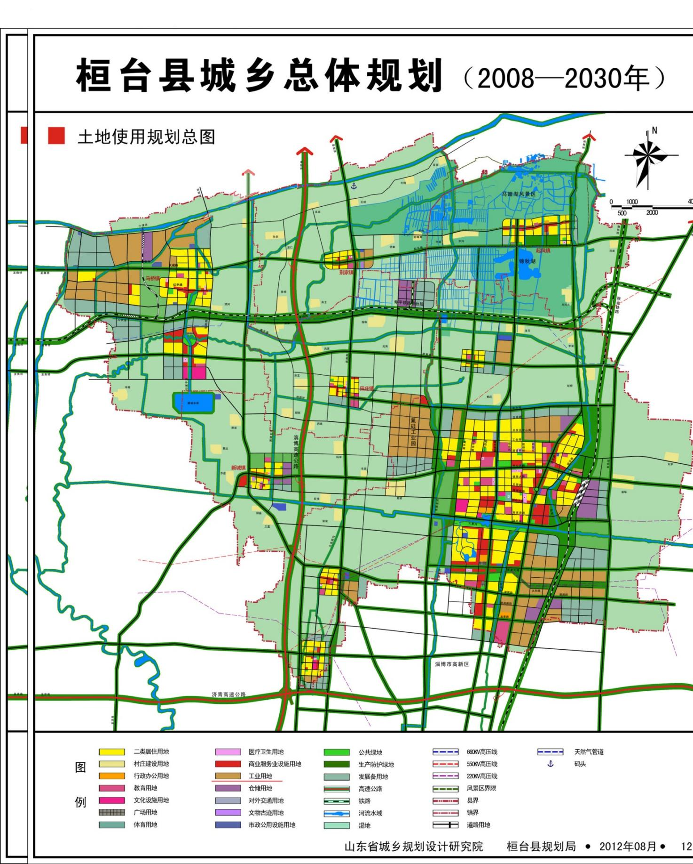

项目位置

图8.1-1 桓台县城乡总体规划图

8.1.3.2与《桓台县土地利用总体规划（2006-2020）》符合性分析
按照差别化分工、错位发展原则，科学合理确定城镇职能分工，以县城中心城区为重点发展地带，以重点镇为支撑，形成职能分工明确、规模结构合理、空间地域分布协调、社会经济联系紧密的“一心、三组团、两镇”的城镇空间结构。
“一心”：即中心城区，包括索镇、果里、唐山；中心城区主要承担县域政治、经济、文化、科技中心，商贸物流和金融、科技等现代服务业中心，是氟硅新材料、电子信息、精细化工、现代机械制造基地。以向南与向西发展为主，形成“东接、北调、西延、南连、中提升”的发展格局。
“三组团”：马桥组团，主要职能是县域重要工业镇，石油炼化及精细化工、高端造纸及印刷包装基地；新城组团主要职能是历史人文旅游，都市农业基地；起凤组团主要职能是生态旅游，健康产业及休闲度假基地。
“两镇”：田庄镇和荆家镇，主要职能是服务现代都市农业，建立特色高效农
业基地。
本项目位于马桥化工产业园内，用地类型为工业用地，用地符合桓台县土地利用总体规划。
8.1.3.3与《桓台县马桥镇总体规划（2011-2030）》符合性分析
为落实科学发展观，统筹城乡发展，按照高起点规划、高标准建设、高水平管理的要求，依照《中华人民共和国城乡规划法》，马桥镇人民政府组织编制了《桓台县马桥镇总体规划（2011-2030）》，该规划于2011年12月29日桓政字[2011]63号通过了批复。《桓台县马桥镇总体规划（2011-2030年）》确定马桥镇的城镇性质为：以石油炼化及化工、纸业及包装印刷等产业为主导，生态和谐、宜居宜业的新型中心镇。
马桥镇总体规划确定的总体布局结构可以概括为“一核、两轴、四组团”。“一核”：新兴综合核心；“两轴”：生态发展轴、城镇发展轴；“四组团”：综合服务组团、生态文化组团、石油炼化及精细化工组团、高档纸业及包装印刷组团。
为更好的指导马桥镇发展，马桥镇人民政府委托山东省城乡规划规划设计研究院对马桥镇总体规划进行修编，目前《马桥镇总体规划（2017-2035年）》已修编完成。桓台县规划局已出具证明文件，明确调整后的《马桥化工产业园总体发展规划（2017-2035年）》符合调整后的《马桥镇总体规划（2017-2035年）》。
桓台县土地利用总体规划图（2006-2020）见图8.1-2。
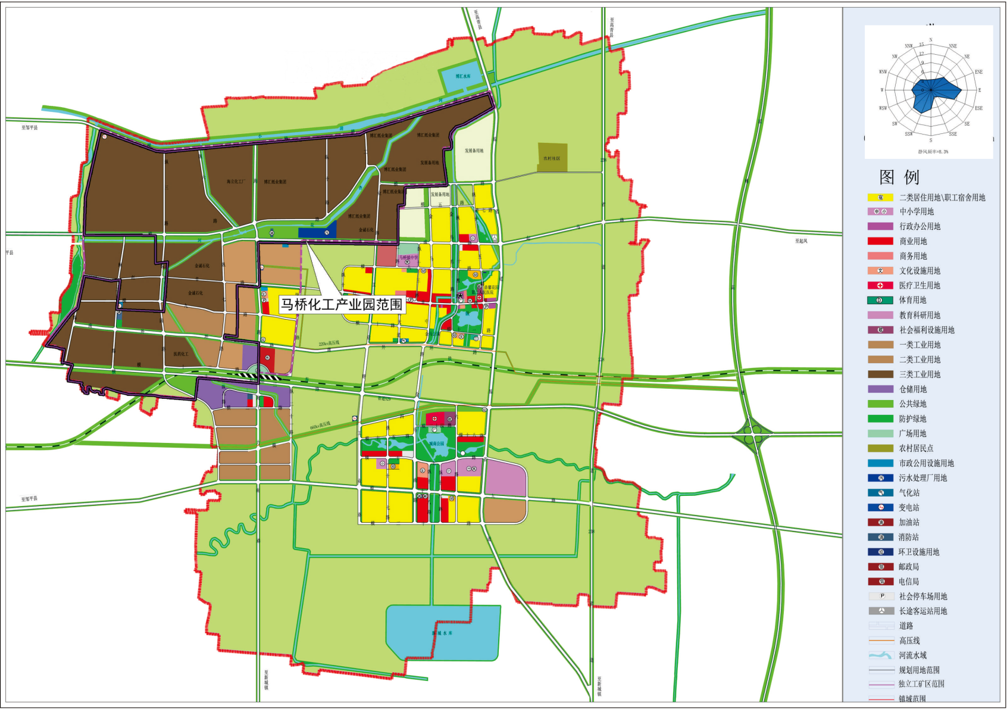
项目位置

图8.1-2 桓台县土地利用总体规划图

8.1.3.4与马桥化工产业园总体发展规划（2017-2035年）的符合性分析
马桥化工产业园原为马桥工业集中区，根据《桓台县城市总体规划》和《桓台县马桥镇总体规划（2011-2030年）》中发展规划，桓台县人民政府于2011年4月以“桓政字[2011]48号”批准设立马桥工业集中区，马桥镇人民政府委托编制了《马桥工业集中区总体规划（2011-2030年）》。2012年7月30日，桓台县环境保护局以桓环许字[2012]113号出具了《关于马桥工业集中区环境影响报告书的审查意见》。
2017年马桥镇人民政府委托修编了马桥镇总体规划《马桥镇总体规划（2017-2035年）》，为更好的与上位规划相协调，桓台县人民政府以“桓政字[2017]107号”对原马桥工业集中区进行了调整，同意成立马桥化工产业园，目前园区已于2017年12月24日取得规划环评批复（桓环许字[2017]822号）。园区规划范围东至高淄路、海力路，西至纵一路，北至横一路，南至S29连接线、镇界，规划面积16.65平方公里，产业发展方向为造纸、原油加工、化工新材料、专用化学品和医药产业。
1、产业定位
马桥化工产业园在现有工业基础上，重点发展原油加工、化工新材料、专用化学品、医药化工、纸业及印刷业，将园区建设为具有突出产业特色、品牌特色、技术特色和管理特色的循环经济园区。根据《国民经济行业分类》（GB/T4754-2017），主导产业涉及原油加工及石油制品制造（C2511）、基础化学原料制造（C261）、涂料油墨及类似品制造（C264）、专用化学品制造（C266）、医药制造业（C27）、造纸和纸制品业（C22）、印刷（C231）。
2、规划布局与功能区划
（1）规划布局
结合现有工业基础，产业园规划共设置四个产业片区，分别为金诚石化区、海力化工区、博汇造纸区、医药化工区，配套热电中心、污水处理厂和仓储用地。
（2）功能区划
产业园规划范围内设置产业区、公用工程区、物流仓储区和预留发展区四大功能分区。各功能分区布局如下：
①产业区
马桥化工产业园在产业上总体分为化工板块、造纸板块和医药化工板块，其中造纸产业区位于园区的东北部，化工板块分为海力化工区、金诚石化区，其中海力化工区和金诚石化区是在现有企业的基础上扩大规模发展，医药化工板块位于园区的西南部。
②公用工程
热电中心：园区现有供热设施主要为山东天源热电有限公司，规划近期以现有热源点为集中热源。远期规划建设2×300MW级超临界供热发电机组，满足用热需求。
变电站：园区在海力路以东、大成路以南现有一座110千伏变电站，规划近期在金诚石化区、海力化工区分别新建1座110千伏变电站，远期在北部预留发展用地内规划一座220千伏变电站。
污水处理厂：园区现有污水处理设施包括博汇集团的三座污水处理厂和金诚石化一座污水处理厂。园区规划集中污水处理厂位于博汇污水处理厂西部，位于园区北部、地势较低处，处理达标的污水排至杏花河。
消防站：园区近期依托园区大成路北面消防站，并规划在金诚石化区建设一座一级消防站，远期在园区管理服务区附近建设一座特勤消防站，消防站的位置可在下一步根据项目设施情况进行调整。
③物流仓储区
物流仓储区根据外接铁路线的位置布局，马桥化工产业园规划一个物流仓储区，位于园区南部靠近桓台县货运站处，物流仓储区主要用于临时存放普通货物，禁止存放危险化学品。
④预留发展区
园区为保持相应的发展弹性，将本次规划产业区之外的建设用地设置预留发展用地，其中，园区东和东部用地距离马桥镇的居民较近，适合布局环境友好的一、二类工业用地产业，南部可布局一般类化工项目，为今后发展储备多性质工业用地。同时，区内预留发展区可以承接符合园区发展定位的外部搬迁企业入园。区外预留发展区不纳入园区管理。
本项目位于马桥化工产业园博汇纸业厂区内，位于造纸产业区，属于园区企业配套环保设施，符合马桥化工产业园总体发展规划（2017-2035年）的要求。

8.1.3.5与园区规划环评审批意见符合性分析
马桥化工产业园已完成区域总体发展规划，该环评报告书已于2017年12月14日由桓台县环境保护局批复，批复文件《关于马桥化工产业园总体发展规划环境影响报告书的审查意见》（桓环许字[2017]822号）见附件。项目建设与区域环评审查意见符合性分析详见下表。
表8.1-8 项目建设与马桥化工产业园总体规划环评审查意见符合性分析
项目 | 集中区环评批复内容 |  | 本项目概况 | 符合性
关于化 工产业园基本 情况 | 北至横一路，东至高淄路、海力路，西至纵一路，南至S29 连接线、镇界，规划面积约16.65km²。 |  | 本项目位于山东博汇  纸业股份有限公司现有厂区内，属于环评审核意见中明确的范围内。 | 符合
 | 产业定位：以石油炼化及化工、纸业及包装印刷等产业为主导，重点发展原油加工、化工新材料、专用化学品、医药化工、纸业及印刷业，同时引进医药化工、专用化学品产业，将园区发展为油头提升、化尾拓展的新材料特色园。 |  | 本项目属山东博汇纸  业股份有限公司建设项目，为企业配套环保设施，符合区域产业定位。 | 符合
关于基础设施 | 水资源  开发及  供给 | 马桥化工园区生活用水依托桓台县供水系统，水源为桓台县深层地下水；工业用水由新城水库和大芦湖水库提供，水源为黄河水。化工产业园开发建设过程中用控制开采地下水，节约使用地表水，要合理利用污水处理厂中水等非传统水源。 | 本项目以中水为生产  水源，新鲜水取用新城水库的水源。生产废水及生活污水经厂区现有污水处理厂处置后达标外排小清河。 | 符合
 | 排水及污水处理 | 化工产业园要按照“雨污分流、清污分流”的原则合理设计和建设排水系统，逐步提高水的重复利用率。化工产业园内博汇集团、金城集团、海力化工依托自身污水处理厂；化工产业园规划建设3万m³/d 污水处理厂，污水经处理达到《城镇污水处理厂污染物排放标准》  （GB18918-2002）一级 A、《地表  水环境质量标准》（GB3838-2002）Ⅴ类标准后排放；制定并实施化工产业园中水回用规划，减少污水排放量。 | 项目按照“雨污分流、清污分流”的原则设计排水系统，生产废水及生活污水经厂区现有污水处理厂处置后达标外排杏花河，汇入小清河。 | 符合
 | 集中供热与燃气 | 化工产业园内供热热源为山东天源热电有限公司，供热管网建设要与开发建设同步建设，禁止区内其他企业新建燃煤设施。马桥镇域天然气来自马桥门站，其气源来自沧淄输气管道。 | 本项目使用蒸汽由天源热电提供，RTO装置使用的天然气由厂区现有管网接入。 | 符合
 | 固体废  物 | 严格按照有关规定，对固体废物实施分类处理、处置等方式，立足于综合利用。结合化工产业园发展，制定危险废物就地处理、处置计划并逐步实施。 | 项目一般固废送博汇纸业固废焚烧处置项  目焚烧、外卖综合利用和环卫部门定期清运，危废委托有资质企业处置。 | 符合
主要污染物排放总量控制 | 主要污染物总量控制指标由县总量办统一管理，从严控制。化工产业园污染物排放量应小于区域环境容量测算量，并满足我县“十二五”总量控制计划的相关要求。 |  | 本项目污染物总量根  据相关要求实行倍量替代。 | 符合
关于拆迁案安置 | 化工产业园开发过程中切实做好区内村庄居民的安置工作，保障安置户的生活质量，维护社会安定。 |  | 本项目不涉及拆迁安置问题 | 符合
环境管理 | 要按规划方案实施开发，以循环经济和生态工业理念指导开发建设，在现有工业基础上，促进上下游产业链的延伸，促进能量梯级利用和资源化循环利用。 |  | 本项目位于博汇纸业现有厂区，属于企业配套环保设施，符合马桥化工产业园的产业定位。 | 符合
 | 按照马桥镇总体规划，通过旧村改造形式，将化工产业园中未改造的村庄搬迁至规划居住区，禁止建设防护距离不满足要求的项目，化工园区东侧应设置必要的隔离绿化带。 |  | 本项目不涉及拆迁安  置问题，企业现有环境防护距离内无敏感点。 | 符合
 | 所有入园项目，要在规划功能区内建设，并符合国家产业政策，化工产业园的行业准入和环保准入条件，入区企业应做好污水处理设施、污水管网和事故水池建设。 |  | 本项目不涉及拆迁安置问题，企业现有环境防护距离内无敏感点。 | 符合
 | 加强化工产业园环境风险防范，落实本项目环评报告提出的环境风险防范措施和应急处理措施，一旦发生事故，应立即启动事故应急预案。 |  | 针对环境风险事故，具有较为完善的风险防范措施和风险管理制度，事故状态下，建立完善的三级防控体系和事故应急响应体系，最大程度降低污染物排入外环境。 | 符合
8.1.3.6与园区行业准入的符合性分析
根据《马桥化工产业园总体发展规划环境影响报告书》（桓环许字[2017]822号），园区入区行业控制级别具体内容见表下表。
表8.1-9 园区入区行业控制级别表
行业类别 | 行业小类 | 具体生产装置 | 控制级别
石化化工 | 石油制品业（包括蜡油、渣油、石脑油、液化气、干气、沥青等为源头的生产工艺） | 催裂化装置 | ●
 |  | 石油焦化装置 | ●
 |  | 催化重整装置 | ●
 |  | 加氢装置 | ●
 |  | 氧化沥青装置 | ●
 |  | 石油制品精制 | ★
 |  | 含硫含酸重质、劣质原油炼制装置 | ★
 |  | 新建80万吨/年以下石脑油裂解制乙烯 | ▲
 | 200万吨/年及以下常减压装置 |  | ×
 | 人造原油生产业（包括页岩原油、煤炼油、合成液体燃料等的生产） |  | ×
 | 炼焦业 |  | ▲
 | 化工 | 直接氧化法环氧丙烷技术 | ★
 |  | 五大通用树脂高性能化技术、顺式和反式异戊橡胶合成及加工关键技术 | ★
 |  | ABS本体法聚合大型成套技术 | ★
 |  | 零极距、氧阴极等离子膜烧碱电解槽节能技术 | ★
 |  | 合成橡胶化学改性技术开发与应用 | ★
 |  | 10万吨/年以下己内酰胺 | ▲
 |  | 氯醇法环氧丙烷和皂化法环氧氯丙烷生产装置 | ▲
 |  | 主产四氯化碳（CTC）、以四氯化碳（CTC）为加工助剂的所有产品 | ×
 | 专用化学品 | 造纸化学品、水处理化学品和油田化学品等与园区产业相关的专用化学品 | ★
 | 医药化工 | 生物医药、新特药、高端医疗器械 | ★
 | 符合产业政策和环保要求，废水生化性较好的化工项目
造纸及包装印刷 | 造纸行业 | 单条化学木浆30万吨/年及以上、化学机械木10万吨/年及以上、化学竹浆10万吨/年及以上的林纸一体化生产线及相应配套的纸及纸板生产线 | ★
 |  | 采用清洁生产工艺、以非木纤维为原料、单条10万吨/年及以上的纸浆生产线建设 | ★
 |  | 5.1万吨/年以下的化学木浆生产线 | ×
 |  | 新型药用包装材料及其技术开发和生产 | ★
 |  | 符合产业政策要求的印刷设备和印刷技术 | ●
注：★—优先进入行业；●—准许进入行业；▲—控制进入行业；×—禁止进入行业。
本项目为化机浆生产项目，属于园区企业配套环保设施，符合园区准入条件；用地为博汇纸业三类工业用地，符合规划要求。马桥化工产业园规划见图8.1-3。

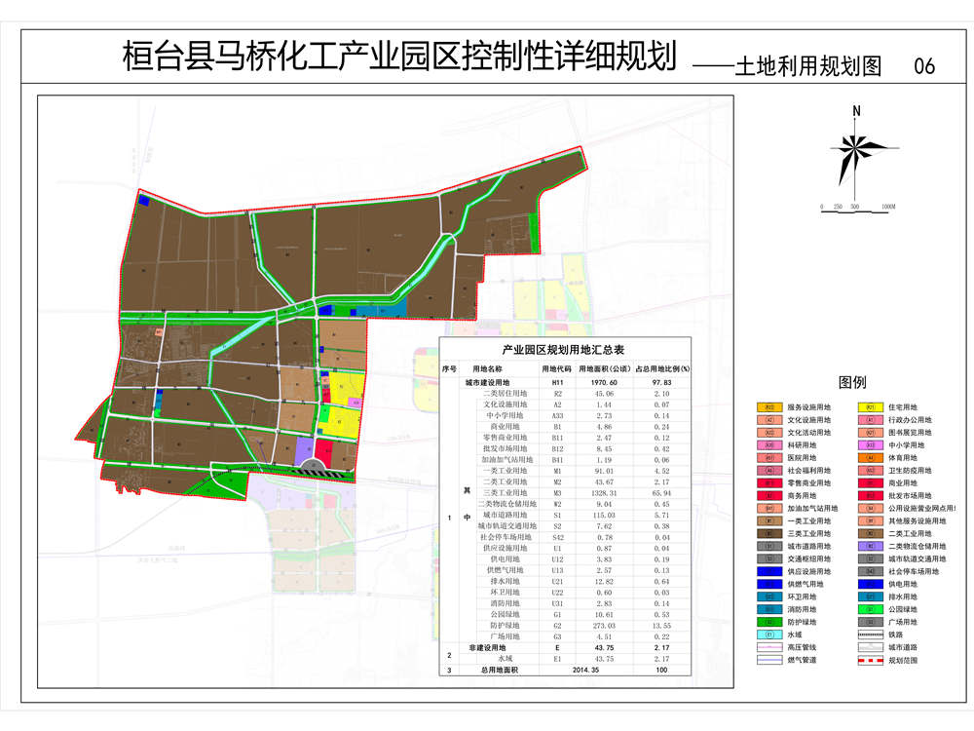
项目位置

图8.1-3 桓台县马桥化工产业园区控制性详细规划

8.1.3.7与“碳达峰、碳中和”相关政策符合性分析
根据《关于加强高耗能、高排放建设项目生态环境源头防控的指导意见》（环环评[2021]45号）要求，为全面落实党的十九届五中全会关于加快推动绿色低碳发展的决策部署，坚决遏制高耗能、高排放（以下简称“两高”）项目盲目发展。
表8.1-10 与《关于加强高耗能、高排放建设项目生态环境源头防控的指导意见》（环环评[2021]45号）的符合性分析
文件要求 | 项目情况 | 符合性
二、 严格“两高”项目环评审批
（三）新建、改建、扩建“两高”项目须符合生态环境保护法律法规和相关法定规划，满足重点污染物排放总量控制、碳排放达峰目标、生态环境准入清单、相关规划环评和相应行业建设项目环境准入条件、环评文件审批原则要求。石化、现代煤化工项目应纳入国家产业规划。新建、扩建石化、化工、焦化、有色金属冶炼、平板玻璃项目应布设在依法合规设立并经规划环评的产业园区。 | 本项目不属于“两高”项目。满足生态环境准入清单、相关规划环评和相应行业建设项目环境准入条件、环评文件审批原则要求。 | 符合
（四）新建“两高”项目应按照《关于加强重点行业建设项目区域削减措施监督管理的通知》要求，依据区域环境质量改善目标，制定配套区域污染物削减方案，采取有效的污染物区域削减措施，腾出足够的环境容量。国家大气污染防治重点区域(以下称重点区域)内新建耗煤项目还应严格按规定采取煤炭消费减量替代措施，不得使用高污染燃料作为煤炭减量替代措施。 | 本项目不属于“两高”项目。 | 符合
三、推进“两高”行业减污降碳协同控制
（六）新建、扩建“两高”项目应采用先进适用的工艺技术和装备，单位产品物耗、能耗、水耗等达到清洁生产先进水平，依法制定并严格落实防治土壤与地下水污染的措施。国家或地方已出台超低排放要求的“两高”行业建设项目应满足超低排放要求。鼓励使用清洁燃料，重点区域建设项目原则上不新建燃煤自备锅炉。 | 本项目不属于“两高”项目，项目运行过程中不涉及高污染燃料，不使用煤炭等能源。 | 符合
由上表可知，本项目建设符合《关于加强高耗能、高排放建设项目生态环境源头防控的指导意见》（环环评[2021]45号）的相关要求。

8.2 环境的相容性分析

8.2.1环境功能规划
根据当地的环境功能区划，本项目所在区域环境标准执行：
环境空气：环境空气执行《环境空气质量标准》（GB3095-2012）二级标准；
地表水：地表水执行《地表水环境质量标准》(GB3838-2002) Ⅴ类标准；
地下水：地下水执行《地下水质量标准》（GB/T14848-2018）Ⅲ类标准；
声环境：厂区厂界区域声环境执行《声环境质量标准》（GB3096-2008）执行3类标准。
根据国家有关环保管理规定，项目所选厂址与当地的环境功能不相违背。

8.2.2项目对环境影响
（1）大气环境
根据《环境影响评价技术导则 大气环境》(HJ2.2-2018)分级判据，确定本项目大气环境影响评价工作等级为二级，本项目通过采取严格的环保措施，对环境空气质量的影响不大，不会对周围敏感点产生明显影响，对区域环境空气质量影响较小
（2）水环境
本项目生产废水收集后进入免烧砖生产线经过MVR+碱回收系统处理后回用，不排放；生活废水网排入博汇纸业废水处理项目处理后，排入杏花河，最终进入小清河。目前绿色环保能源综合利用之废水处理改造项目正在进行改造，其处理能力余量完全可以满足本项目废水处理量需求。根据6万m³/a污水处理厂废水排放监测达标情况可知，出水水质可以达标排放。项目运营后废水量最终进入外环境的污染物量较少，对地表水环境影响较小。

8.2.3大气环境符合性
根据估算模型AERSCREEN计算结果可知，本项目各污染物厂界外大气污染物短期贡献浓度均未超过环境质量浓度限值，无需设置大气环境防护距离。
综上所述，本项目符合国家产业政策、山东省环境管理和相关规划要求。在采取严格的环保和事故防范、环境风险应急预案等措施条件下，工程对周围环境的影响可以接受。综合利弊，在采取严格的防范措施前提下，本项目选址建设方案可行。

9 环境经济损益分析

环境经济损益分析是从经济学的角度来分析、预测该项目的实施应体现的经济效益、社会效益和环境效益，本次环评的环境经济损益分析内容主要是统计分析环保措施投入的资金、运行费用和环境成本，并分析项目投产后取得的经济效益和社会效益。

9.1社会效益分析
本项目的建设和运营对促进项目区经济发展和产业结构优化调整具有积极作用，将产生较好的社会效益，主要表现在以下几个方面：
（1）优化城市产业结构，促进经济发展，从而提升桓台市综合竞争力；
（2）充分利用企业经济资源、自然资源与社会资源，合理利用人力、物力和财力，取得最佳经济效益；
（3）提供更多就业机会，促进企业发展与社会稳定首先是可以解决当地就业，该项目可容纳 70 名职工就业，除部分管理和技术人员外，其余人员均从当地招聘，有助于缓解当地的就业压力；
（4）该项目的建设能够提高企业的产品质量，提高劳动生产率，而且增强了企业的市场竞争力。
综合以上分析，本项目的实施，在提高企业经济效益的同时，可通过增加纳税增加地方财政收入，带动当地经济的发展，具有较明显的社会效益。另外，项目可为当地提供一定的就业岗位，而且通过带动当地相关产业的发展，可提高当地就业率，增加居民收入，有利于改善居民生活水平。项目具有较好的社会效益。

9.2经济效益分析
项目投资34891万元。项目建成后年销售收入55513万元，投资回收期7.85年，工程主要财务评价指标见表9.2-1。
表9.2-1 主要财务评价指标表一览表
序号 | 指标名称 | 单位 | 指标值 | 备注
1 | 总投资 | 万元 | 34891 | /
2 | 年销售收入 | 万元 | 55513 | 正常生产年
3 | 年总成本费用 | 万元 | 51820 | /
4 | 年利润总额 | 万元 | 3493 | 生产期年均值
5 | 财务内部收益率 | % | 19.37 | /
6 | 全部投资回收期 | 年 | 7.85 | 不含建设期
7 | 总投资收益率 | % | 11.95 | /
8 | 盈亏平衡点 | % | 71.52 | 达产年平均

9.3环境经济损益分析
9.3.1 环保投资
项目环保投资为380万元，主要包括废气治理设施、废水治理设施、固废治理设施、隔声降噪设施、防渗措施以及厂区绿化等投资。项目环保投资具体如表9.3-1所示。
表9.3-1 环保投资一览表
序号 | 项目 |  | 环保设施 | 环保投资  （万元）
1 | 废水处理设施 | 生活污水 | 雨污管道 | 10
2 |  | 生产废水 | MVR系统 | 150
3 | 废气治理设施 | 堆场、筛分粉尘 | 防风抑尘墙、筛分密闭 | 60
 |  | 车间及MVR臭气 | RTO系统 | 100
4 | 噪声治理设施 |  | 隔声建筑、消声、减震等 | 20
5 | 固废处理设施 | 危险废物 | 委托有资质的单位处理 | 1
6 |  | 一般固废 | 收集暂存设备 | 2
7 |  | 厂区绿化 | 妥善处置 | 20
8 | 防渗 |  | 化学品间、堆场、事故水池等防渗 | 17
合计 |  |  |  | 380
9.3.2 环保投资效益分析
1、环保设施经营支出
环保设施经营支出包括环保设施折旧费、运行费和环保设施管理费。
- 环保设施折旧费C₁
C₁=a×C₀/n
式中：a：固定资产形成率，取95%；
C₀：环保总投资（万元）；
n：折旧年限，取10年。
（2）环保设施运行费用C₂
参照国内其它企业的有关资料，环保及综合利用设施的年运行费可按环保总投资的15%计算。
C₂=C₀×15%
（3）环保管理费用C₃
环保设施管理费用可按运行费用和折旧费用之和的15%考虑，即：
C₃=（C₁+C₂）×15%
（4）环保设施经营支出C
环保设施经营支出为上述 C₁、C₂、C₃三项费用之和，即：
C=C₁+C₂+C₃
环保设施经营支出计算结果见表9.3-2。
表9.3-2 环保设施经营支出费用一览表
序号 | 项目 | 计算方法 | 费用（万元）
1 | 环保设施折旧费C₁ | C₁=a×C₀/n | 36.2
2 | 环保设施运行费C₂ | C₂=C₀×15% | 57
3 | 环保管理费用C₃ | C₃=（C₁+C₂）×15% | 14
4 | 环保设施经营支出C | C=C₁+C₂+C₃ | 107.2
2、环保投资效益估算
由表9.3-2分析可知，项目环保设施经营支出费用为107.2万元，约占企业年收入的0.19%，因此在搞好项目环境保护工作的同时，所发生的环境费用对建设项目的收益影响不大。

9.4环境影响经济损益分析
由环保措施论证可知，项目采用了国内较为先进的生产工艺，同时采取了完善的污染防治措施，可确保污染物达标排放。根据环境空气影响分析结果，项目的实施对周围大气环境质量影响较小，不会改变当地环境空气质量功能；厂区内污水处理站、车间、原料区等均采取了严格的防腐防渗措施，对地下水明显较小影响；噪声污染源采取了有效的隔声降噪措施；固体废物全部综合利用或妥善处置。
综合分析，采取上述环保措施后环境效益明显。

9.5结论
综上所述，项目具有较好的经济效益和社会效益，同时，项目在采取完善的环保治理措施后，亦不会对当地环境产生明显影响，做到环境效益、经济效益和社会效益的协调发展。

10 环境管理与监测计划

环境管理是企业全面质量管理中的重要组成部分。建立健全环保机构、加强环保管理工作是强化企业环境管理的必要手段。把环保工作纳入生产管理，对于减少污染物排放、促进资源的合理利用与回收、推动企业循环经济的发展，促进企业经济与环境的协调发展有着重要意义。
建设项目的环境管理以项目验收为界，划分为验收前的环境管理和验收后的日常环境管理。验收前的环境管理与监测，主要指项目建设前期、建设中、试生产期间的环境管理与监测，由环境保护行政主管部门及所属环境监测站负责，主要考查环境影响评价制度、环保建议、环评批复意见、“三同时”制度的执行和落实情况。
其中，建设项目环境保护设施竣工验收，作为建设项目环境管理的核心环节，环保措施落实情况的最终体现和全面反映，重点考查污染源排放参数和规律、环保设施设计参数和运行负荷、排污总口的规范化以及企业内部的环境管理制度建立健全等，为环境保护行政主管部门的监督管理提供依据。
验收后的日常环境管理与监测，作为企业内部生产管理中的重要环节，是在环境保护行政主管部门的环境管理与监测监督下，企业为推行清洁生产，减少污染物排放，促进资源的合理利用与回收，提高经济效益和环境效益而进行自省、自查、自改的措施和保障。

10.1 环境管理
10.1.1环境管理的目的
按照“三同时”制度的指导思想，在项目完成后，必须加强环境管理和监测计划，使各种污染物的排放达到国家、地方有关排放标准要求，从而提高企业的管理水平和社会环境质量，使企业得以最优化发展。为此，本工程应当配备专门的环境管理及监测机构，并确定相应的职责，制定监测计划。
10.1.2机构设置
公司成立了专门的环保处（博汇股字[2003]51号）。设有一名分管环保的副总经理，环保处分管公司的环保手续、建设项目“三同时”实施的监督检查、与环保部门的协调等工作。
环保处的主要职责是按照国家有关环保法规、规范，建立健全各项规章制度，监督环保设施运转情况，负责填报环境统计报表，建立环境保护档案。
目前公司监测站可以开展的监测项目主要有污水中的pH、SS、COD、BOD₅、流量等，目前的污染因素噪声尚不具备监测能力。
10.1.3本工程管理机构
本工程主要依靠博汇纸业丰富的环境管理经验以及企业、当地环保部门成熟的环境管理制度来对本项目进行环境管理。
10.1.4机构主要职责与任务
1、环保处主要责任和任务
负责本项目日常环境管理工作，并对环境监测室行使管理权。主要职责由以下几项内容组成：
（1）协助领导贯彻执行环保法规和标准；
（2）组织制定本项目的环境保护规划和年度计划，并组织实施；
（3）参与本项目的环保工程设施的论证、设计，监督设施的安装调试，落实“三同时”制度的实施，推广环保先进经验和技术，推进清洁生产技术，改善环境质量；
（4）负责本项目的环境管理、环保知识的宣传教育和新技术推广；
（5）定期检查环保设施运转情况，发现问题及时解决；
（6）掌握本项目污染状况，建立污染源档案和环保统计；
（7）按照上级环保主管部门的要求，制定环保监测计划，并组织、协调完成监测任务；
（8）制定环境监测站的管理制度和操作规程，组织和协调废水处理设施和环境监测工作的正常运行。贯彻执行国家环境保护法律法规和有关的环保标准。
2、环境监测站主要职责
针对公司下发的监测计划，对生产环境污染物进行监测，按要求及时提供监测数据等，具体如下：
（1）负责定期监测各排污环节所排放污染物是否符合国家及省、市和地方规定的排放标准，发现问题及时汇报，并采取相应措施；
（2）参与工程环保设施竣工验收工作，负责环保设施运行过程中的监测分析工作和污染事故的调查工作；
（3）完成预定的监测计划，建立监测报表、分析数据统计档案和填报环境报告，搞好监测仪器的维修保养及校验工作，确保监测工作的正常进行；
（4）完成环保处交给的环保监测任务；
（5）注意和了解生产排污和环保设施的运行情况，随时掌握生产排污量是否正常，发现问题及时汇报，及时解决。
10.1.5排污口规范化管理
排污口是项目污染物进入环境、对环境产生影响的通道，强化排污口的管理是实施污染物总量控制的基础工作之一，也是区域环境管理逐步实现污染物排放科学化、定量化的重要手段。
10.1.5.1排污口规范化管理的基本原则
- 向环境排放污染物的排污口必须规范化；
- 根据工程特点和国家列入的总量控制指标，排放COD、NH₃-N等污染物的废水排放口和向大气排放废气的排气筒作为管理的重点；
3、排污口应便于采样与计量检测，便于日常现场监督检查。
10.1.5.2技术内容
1、污水排放口与采样点的设置技术要求
（1）排污口的设置必须合理确定，按照《排污口规范化整治技术要求（试行）》（环监[1996]470号）的要求，进行规范化管理。
（2）排污口及采样点原则上应设置在厂界附近，采样点的设置应符合《污染源监测技术规范》的要求，污水采样点设置在工厂总排放口、污水处理设施的进水和出水口等处。
（3）排污口和采样点处的水深一般情况下应＜1.2m，周围应当设置既能方便采样，又能保障采样人员安全的护栏等设施；排污口和采样点处水深≥1.2m 的，应设置水深警告标志，并强化安全防护设施设置。
2、废气排放口与采样点的设置技术要求
（1）排气筒应设置便于采样、监测的采样口。采样口的设置应符合《污染源监测技术规范》要求。
（2）无组织排放有毒有害气体的，应加装引风装置，进行收集、处理，并设置采样点。
3、固体废物贮存场所的设置技术要求
（1）一般固体废物应设置专用贮存、堆放场地。易造成二次扬尘的贮存、堆放场地，应采取不定时喷洒等防治措施。
（2）有毒有害固体废物等危险废物，应设置专用堆放场地，并必须有防扬散、防流失、防渗漏等防治措施。
4、固定噪声排放源的降噪措施及监测点的设置技术要求
（1）根据不同噪声源情况，可采取减振降噪，吸声处理降噪、隔声处理降噪等措施，使其达到功能区标准要求。
（2）在固定噪声源厂界噪声敏感、且对外界影响最大处设置该噪声源的监测点。
10.1.5.3 排污口标志牌设置技术要求
1、污水排放口或采样点在厂界附近或厂界外的，排污口标志牌应就近在排污口或采样点附近醒目处设置；排污口或采样点采用开放性通道与厂区外界相连通的：通道长度＜50m的，排污口标志牌应在近排污口处设置；通道长度≥50m的，应在通道入口醒目处和近排污口处各设置一处标志牌。
2、污水排放口标志牌的形状宜采取矩形，长度应＞600mm，宽度应＞300mm，标志牌上缘距地面2m。
3、环境保护图形标志牌设置位置应距污染物排放口(源)及固体废物贮存(处置)场或采样点较近且醒目处，并能长久保留，其中：噪声排放源标志牌应设置在距选定监测点较近且醒目处。设置高度一般为：环境保护图形标志牌上缘距离地面2米。
4、排污口标志牌的内容和格式经区市环境保护行政主管部门审定后由排污单位制作（参考样式见表8.1-1）。
5、排污口标志牌的图形标志、图形颜色及装置颜色、标志牌材质、表面处理、外观质量以及字体等要求应符合《环境保护图形标志-排放口（源）》（GB15562.1-1995）、《环境保护图形标志－固体废物贮存（处置）场》（GB15562.2-1995）及《山东省污水排放口环境信息公开技术规范》（DB37/T 2463-2014）等的要求。
污水排放口、废气排放口、噪声排放源和一般固体废物排放源的图形符号分为提示图形符号和警告图形符号两种，其中提示图形符号用于向人们提供某种环境信息，警告图形符号用于提醒人们注意污染物排放可能会造成危害。排污口标志牌设置情况见图10.1-1。
雨水排放口 | 污水排放口 | 废气排放口 | 废气排放口
噪声排放源 | 噪声排放源 | 一般固体废物 | 一般固体废物
图10.1-1 排放口图形标志示意图
10.1.5.4 排污口建档管理
1、要求使用国家环保局统一印制的《中华人民共和国规范化排污口标志牌登记证》，并按要求填写有关内容；
2、登记证与标志牌配套使用，由各地环境保护部门签发给有关排污单位。登记证的一览表中的标志牌编号及登记卡上标志牌的编号应与标志牌辅助标志上的编号相一致。编号形式统一规定如下：
污水 WS－×××× 噪声 ZS－×××××
废气 FQ－×××× 固体废物 GF－×××××
编号的前两个字母为类别代号，后五位为排污口顺序编号。排污口的顺序编号数字由各地环境保护部门自行规定。
3、根据排污口管理档案内容要求，项目建成投产后，应将主要污染物种类、数量、浓度、排放去向、达标情况及设施运行情况记录于档案。

10.2 环境监测
10.2.1监测目的
环境监测是环境保护中最重要的环节和技术支持，开展环境监测的目的在于：
- 检查、跟踪项目投产后运行过程中各项环保措施的实施情况和效果，掌握环境质量的变化动态；
- 了解项目环境工程设施的运行状况，确保设施的正常运行；
- 了解与项目有关的环境质量监控实施情况；
（4）为改善项目区周围区域环境质量提供技术支持。
10.2.2监测制度
针对本项目所排污染物情况，按照污染源、厂界、近距离敏感点、风险应急监测分别制订监测方案。
10.2.2.1 区域环境质量监测计划
项目投产后，为及时了解项目厂址周围敏感点环境状况，本次评价特别在项目周围敏感点设定跟踪监测点。环境监测的内容具体见下表。
表10.2-1 区域环境质量监测内容一览表
项目 | 监测目的 | 监测地点 | 监测内容 | 监测频率 | 备注
环境空气 | 了解废气处置系统废气及无组织排放对周围敏感点的影响 | 后金社区 | SO₂、NOx、颗粒物、非甲烷总烃、臭气浓度 | 半年一次 | 企业外委
地下水 | 本底井：监测厂区上游地下水水质状况 | 绿色环保能源综合利用之废水处理系统监测井 | pH、氨氮、硝酸盐、亚硝酸盐、溶解性总固体、耗氧  量、硫酸盐、硫化物、氯化物、全盐量、石油类 | 丰水期、枯水期各1次 | 企业外委
 | 扩散井：用于监测厂址地下水的污染情况 | 150万吨高档包装纸项目附近监测井
 | 扩散井：监测厂区下游地下水的污染情况 | 厂址北侧农田，距厂址 1015米农田灌溉井
地表水 | 了解厂址附近地表水情况 | 杏花河 | pH、CODcr、  BOD₅、色度、SS、氨氮、总磷、总氮 | 每年丰、平、枯水期至少各监测一次 | 企业外委
噪声 | 了解厂界及周围敏感点噪声 | 厂界及后金生活区 | Leq(A) | 每季度一次 | 企业外委
10.2.2.2 区域环境质量监测计划
污染源监测内容主要包括废气、废水、固体废弃物、噪声等污染源监测，具
体见下表。
表10.2-2 污染源监测方案
环境要素 | 监测位置 | 监测项目 | 频次 | 备注 | 执行标准
废气 | 废气处置系统排气筒 | SO₂、NOx、颗  粒物、VOCs、异丙醇、非甲烷总烃、臭气浓度 | 每季度一次 | 委托监测 | 外排颗粒物、二氧化硫、氮氧化物排放满足山东省《区域性大气污染物综合排放标准》（DB37/2376-2019）表1重点控制区排放限值要求，外排非甲烷总烃、异丙醇和VOCs满足《挥发性有机物排放标准 第7部分：其他行业》（DB37/ 2801.7—2019），外排臭气浓度满足《恶臭污染物排放标准》（GB14554-93）表1二级标准要求。
 | 厂界污染物无组织排放 | 颗粒物 |  |  | 厂界颗粒物排放满足《大气污染物综合排放标准》（GB16297-1996）表2厂界无组织排放监控浓度限值
废水 | 绿色环保能源综合利用之废水处理系统 | pH、CODcr、BOD₅、色度、SS、氨氮、总磷、总氮 | 每季度一次 | 委托监测 | 各污染物排放浓度满足《流域水污染物综合排放标准 第3部分：小清河流域》（DB37/3416.3-2018）以及《中共淄博市委 淄博市人民政府印发<2021年高质量发展“十二大攻坚行动”实施方案>的通知》（淄发[2021]5号）标准要求。
噪声 | 厂界周围 | 等效A声级(Leq(A)) | 每季度一次 | 委托监测 | 《工业企业厂界环境噪声排放标准》（GB12348-2008）3类标准。
固废 | 统计项目固废量 | 统计种类、产生量、处理方式、去向 | 每季度一次 | / | /

10.2.2.3 应急监测计划
若发生事故，应根据事故波及范围确定监测方案，监测人员应在必要的防护措施和保证安全的情况下进入处理现场采样。此外，监测方案应根据事故的具体情况由指挥部作调整和安排。应急监测计划见表10.2-3。
表10.2-3 污染源监测方案
环境要素 | 监测点位 | 监测方位 | 监测项目 | 监测频次 | 备注
环境空气 | 当时风向的下风向 | 每隔500m布设一个监控点，共布设3个 | SO₂、NOx、颗粒物、VOCs、异丙醇、非甲烷总烃、臭气浓度 | 事故发生1小时内每15分钟取样进行监测，事故后 4小时、10小时、24小时各监测一次 | 委托监测
 | 当时风向的侧风向 | 两侧各布设一个监控点，共布设2个
 | 下风向最近敏感点
地表水 | 厂区总排口 |  | CODcr、pH、氨氮、全盐量、SS |  | 厂内监测
地下水 | 绿色环保能源综合利用之废水处理系统监测井、150万吨高档包装纸项目附近监测井、厂址北侧农田，距厂址 1015米农田灌溉井 |  | pH、氨氮、硝酸盐、亚硝酸盐、溶解性总固体、耗氧量、硫酸盐、硫化物、氯化物、全盐量、石油类 | 监测因子每天监测3次，上下午和晚上各一次，随事故控制减弱，适当减少监测频次 | 委托监测
10.2.3监测仪器配置
根据山东博汇纸业股份有限公司的设计生产能力和公司的经济承担能力，公司设置了专门的监测分析室，并配置相应的监测仪器、设备；水中特征污染物监测可委托有资质的监测单位进行。
根据现场调研，山东博汇纸业股份有限公司目前已经设置了化验室，并配置了一定的监测仪器和设备，并在厂区排污口安装 COD、氨氮在线监测仪。本项目将增加化验室仪器和设备的配制，以满足企业日常监测工作的需要。企业已经配备的主要监测设备下表。
表10.2-4 山东博汇纸业股份有限公司配置的主要监测仪器设备
编号 | 仪器名称 | 型号/规格 | 制造单位 | 数量
1 | 气相色谱仪 | GC-2014C | 岛津国际贸易（上海）有限公司 | 5
2 | 气相色谱仪 | GC-14C | 岛津国际贸易（上海）有限公司 | 2
3 | 阿贝折射仪WAY-2S | WAY-2S | 上海申光仪器仪表厂 | 1
4 | 紫外可见分光光度计 | Vuminl240 | 岛津国际贸易（上海）有限公司 | 2
5 | 紫外可见分光光度计 | UV-1700 | 岛津国际贸易（上海）有限公司 | 1
6 | 酸度计 | PHS-25 | 上海智光仪器仪表有限公司 | 1
7 | 微量滴定管 | 5 ml | / | 1
8 | 分度吸量:管 | 5、10、1、2 | / | 1
9 | 量筒 | 50、10、100、 250、500、1000 | / | 1
10 | 具塞滴定管 | 50ml | / | 1
11 | 单标线吸量管 | 见反面 | / | 2
12 | 单标线容量瓶 | 见反面 | / | 1
13 | 无塞滴定管 | 50ml | / | 1
14 | 电子天平 | - | 梅特勒一托利多仪器有限公司 | 1
15 | 电子天平 | AL204 | 梅特勒一托利多仪器有限公司 | 1
16 | 气相色谱仪 | GC-9790 | 浙江福利分析仪器有限公司 | 3
17 | 气相色谱仪 | GC-14C | 岛津国际贸易（上海）有限公司 | 1
18 | 气相色谱仪 | GC-97890II | 上海天美科学仪器有限公司 | 1
19 | 气相色谱仪 | 7820A | 安捷伦（中国）有限公司 | 1
20 | 分度吸量:管 | 5ml. 10ml. | / | 1套
21 | 电子天平 | FA2004 | 上海上平分析仪器厂 | 2
22 | 分析天平 | TG328A | 上海精科仪器有限公司 | 2
23 | 电子天平 | FA2004 | 上海菁海仪器有限公司 | 2
24 | 电子天平 | FA2004N | 上海菁海仪器有限公司 | 2
25 | 无塞滴定管 | 50ml | / | 1
26 | 具塞滴定管 | 50ml | / | 1
27 | 量筒 | 1000ml.500ml. 250ml. 100ml. 50ml | / | 1套
28 | 单标线容量瓶 | 1000ml.500ml. 250ml. 100ml.50ml | / | 1套
29 | 电导率仪 | DDS-11A | 上海大普仪器有限公司 | 1
30 | 酸度计 | PHS-3C | 上海大普仪器有限公司 | 1
31 | 气相色谱仪 | GC-2000 | 腾海分析仪器有限公司 | 2
32 | 气相色谱仪 | GC-9800 | 上海科创仪器有限公司 | 1
33 | 紫外可见分光光度计 | UVuminil240 | 岛津国际贸易（上海）有限公司 | 1
34 | 电子天平 | FA2004N | 上海菁海仪器有限公司 | 2
35 | 阿贝折射仪WAY-2S | WAY-2S | 上海申光仪器仪表厂 | 1
36 | 无塞滴定管 | 50ml | / | 1
37 | 单标线容量瓶 | 1000ml 2个；  500ml 2个；  250ml 2个；  200ml和100ml 4个 | / | 1套
38 | 具塞滴定管 | 50ml；50ml | / | 1套
39 | 单标线容量瓶 | 100ml 5个；50ml8 个 | / | 1套
40 | 量筒 | 50mL10ml. 100ml.250ml. 500ml. 1000ml | / | 2套
41 | 单标线吸量管 | 5ml.5ml.10ml. 10ml.50ml.50ml .20ml.25ml.25ml | / | 3套
42 | 分度吸量:管 | 5ml. 10ml. | / | 2套
43 | 气相色谱仪 | GC-2014C | 日本岛津分析仪器有限公司 | 1
44 | 气相色谱仪 | 7820A | 美国安捷伦 | 1
45 | 气相色谱仪 | 7820A | 美国安捷伦 | 1
46 | 气相色谱仪 | GC-201C | 日本岛津分析仪器有限公司 | 1
47 | 紫外可见分光光度计 | UV-1750 | 日本岛津分析仪器有限公司 | 1
48 | 电导率仪 | sension5 | 美国哈希 | 1
49 | 酸度计 | PHS-3C | 上海今迈仪器仪表有限公司 | 1
50 | 微量:滴定管 | 5 ml | / | 1
51 | 无塞滴定管 | 50ml | / | 1
52 | 具塞滴定管 | 50ml | / | 1
53 | 玻璃液体温度计 | 0-100,C | 天津玻璃仪器厂 | 5
54 | 箱式电阻炉 | SX8-13 | 龙口市电炉总厂 | 1
55 | 无塞滴定管 | 50ml | / | 1
本项目需配备的监测仪器、设备见下表。

表10.2-4 监测仪器、设备一览表
序号 | 设备名称 | 数量（台）
1 | 非甲烷总烃测定仪 | 1
2 | CO气体检测仪 | 1
10.2.4人员培训
为确保监测数据的真实可靠性，对于现场的采样、分析及其数据的处理，都需要监测人员具有一定的相关能力和素质。因此，应针对监测项目的监测人员进行技术培训与考核，合格后上岗。
10.2.5退役期的环境管理
本项目服务期满后必须对厂址所在地进行水、气、土壤的监测工作，并委托有资质的单位进行退役期环境影响后评价工作。

11 污染物总量控制分析

11.1排污总量控制制度
排污总量控制制度，是指国家对污染物的排放实施总量控制的法律制度。在此概念中，“总量”一词指的是在一定区域和时间范围内的排污量总和或一定时间范围内某个企业的排污量总和。

11.2 排污总量控制原则
根据山东省环保局《关于加强建设项目污染物排放总量控制有关问题的通知》（鲁环发［2007］108号）的要求，“所有新（扩改）”建项目在履行环境影响评价审手续前，必须取得污染物总量控制指标。各级环保部门在核定新（扩改）建项目指标时，应认真依照国家主要污染物总量排放指标核定的有关技术要求，明确新增总量的来源，做到存量与增量的平衡，不得挤占区域减排指标。其中，国家、省环保部门审批的建设项目，须由建设单位填写《山东省建设项目污染物总量确认书》，申请总量指标，经市级环保部门审查同意后，报省环保局总量管理部门核定，并作为环评审批的重要依据。根据相关环保要求，“十三五”期间总量控制指标为COD_{Cr}、氨氮、SO₂和NO_{x}。

10.3 总量控制对象
根据《国家环境保护“十三五”规划》，目前我国已经实行污染物排放总量控制。根据《山东省“十三五”期间主要污染物排放总量实施方案》，“十三五”期间我省实行总量控制项目有：SO₂、NO₂、COD_{Cr}和NH₃-N。
根据该建设项目的排污特点，综合考虑厂址周围环境质量现状以及淄博市生态环境局的要求，确定本次评价总量控制对象为：该项目污染源颗粒物、SO₂、NO₂、VOCs。

10.4项目污染物排放总量控制分析
10.4.1项目污染物排放情况
1、废气污染物
项目运营期，有SO₂、NO_{X}、颗粒物和VOCs产生。
项目SO₂、NO_{X}、颗粒物和VOCs排放总量分别为4.703t/a、24.361t/a、4.558t/a、0.034t/a。
2、废水污染物
本项目化机浆车间生产废水和RTO碱喷淋废水经过MVR系统和碱回收系统处理后全部回用，不排放；本项目不新增生活废水的产生，无新增生活废水排放。

12 环境影响评价结论及建议

12.1评价结论
12.1.1工程基本情况概述
12.1.1.1项目概况
项目名称：年产20万吨化机浆项目（2#）
建设性质：新建
建设地点：淄博市桓台县马桥化工产业园山东博汇纸业股份有限公司厂区内
建设单位：山东博汇纸业股份有限公司
生产规模：年产20万吨化机浆
项目投资：总投资12033万元
占地面积：45600m²
建设周期：项目为未批先建项目，建设于2009年，于2010年建成投产。
工作制度：劳动定员70人，年工作时间340天，每天三班，每班8小时。
12.1.1.2产业政策符合性分析和规划的符合性分析
经查询，该项目属于《产业结构调整指导目录(2019年本)》中“十九、轻工：1、单条化学木浆30万吨/年及以上、化学机械木浆10万吨/年及以上、化学竹浆10万吨/年及以上的林纸一体化生产线及相应配套的纸及纸板生产线（新闻纸、铜版纸除外）建设”，属于 “鼓励类”建设项目，符合国家产业政策要求。
本项目厂址位于于淄博市桓台县马桥化工产业园，行业类别为“C2211木竹浆制造”，根据《马桥化工产业园总体发展规划（2017-2035年）》、《桓台县城市总体规划（2008-2030年）》，本项目列入马桥化工产业园规划的准入行业清单，符合马桥化工产业园行业准入条件，建设厂址位用地性质为工业用地，用地性质符合桓台县城市总体规划及马桥工业园总体发展规划的要求。
12.1.2污染物排放情况
12.1.2.1废气
有组织废气为颗粒物、二氧化硫、氮氧化物、非甲烷总烃、异丙醇、VOCs、臭气浓度。碱回收系统石灰破碎工段产生的废气经“布袋除尘器”处理后经15m排气筒DA020排放，排气筒外排颗粒物满足山东省《区域性大气污染物综合排放标准》（DB37/2376-2019）表1重点控制区排放限值要求；碱回收炉产生的废气经“SNCR脱硝+双列四电场除尘（除尘效率99%）+碱液一塔吸收（附带除尘效率50%）+塔顶除尘（除尘效率40%）处理工艺”处理后经80m排气筒DA006排放，排气筒外排颗粒物、二氧化硫、氮氧化物排放满足山东省《火电厂大气污染物排放标准》（DB37/664-2019）表2排放限值要求；RTO系统产生的废气经“碱液喷淋塔”处理后经20m排气筒DA019排放，排气筒外排颗粒物、二氧化硫、氮氧化物排放满足山东省《区域性大气污染物综合排放标准》（DB37/2376-2019）表1重点控制区排放限值要求，外排非甲烷总烃、异丙醇和VOCs满足《挥发性有机物排放标准 第7部分：其他行业》（DB37/ 2801.7—2019），外排臭气浓度满足《恶臭污染物排放标准》（GB14554-93）表1二级标准要求。
厂界无组织颗粒物排放满足《大气污染物综合排放标准》（GB16297-1996）表2厂界无组织排放监控浓度限值。
12.1.2.2废水
化机浆车间生产废水和RTO碱喷淋废水经过MVR系统和碱回收系统处理后全部回用，不排放；生活废水经化管网排入博汇纸业废水处理系统进行深度处理后，出水各污染物排放浓度满足《流域水污染物综合排放标准 第3部分：小清河流域》（DB37/3416.3-2018）以及《中共淄博市委 淄博市人民政府印发<2021年高质量发展“十二大攻坚行动”实施方案>的通知》（淄发[2021]5号）标准要求。
12.1.2.3固废
本项目产生的固体废物包括木屑、浆渣、石灰渣、碱回收系统石灰研磨布袋除尘器收集粉尘、RTO系统碱喷淋塔收集颗粒物、白泥；设备保养维护产生的废机油；生活垃圾等。
备料车间木片筛选过程中产生的木屑送山东博汇纸业股份有限公司固体废物焚烧处置项目焚烧；化机浆车间产生的浆渣，收集后进一步风干后，送山东博汇纸业股份有限公司固体废物焚烧处置项目焚烧；碱回收系统苛化工段产生的石灰渣，外卖建材企业；碱回收系统配套石灰研磨工序的布袋除尘器收集的粉尘，外卖建材企业；RTO系统碱喷淋塔定期清理收集的颗粒物，收集后由环卫部门定期清理；碱回收系统产生白泥，送山东博汇纸业股份有限公司日产300吨石灰回收项目回收石灰；项目设备的日常维护、检修产生的废机油经收集后在厂区内按规定暂存，定期委托有资质单位处理；活垃圾由环卫部门定期排放。
本工程固废均能妥善处置。
12.1.2.4噪声
本工程噪声设备主要为生产车间噪声，项目噪声源按产生机理可分为空气动力性噪声和机械噪声两大类。其中，脱水机、磨浆机等设备产生的为机械噪声，各类风机和水泵产生的为空气动力性噪声，其噪声级(单机)一般为80～100dB(A)，采取隔音、基础减振等措施。
12.1.3环境质量现状
12.1.3.1环境空气环境质量现状
2020年淄博市环境空气中PM₁₀、PM_{2.5}均超过《环境空气质量标准》(GB3095-2012)二级标准要求，其余指标达标，因此项目所在区域属于不达标区。
12.1.3.2地表水环境质量现状
建设项目附近的地表水为杏花河和小清河，根据收集《山东清河化工科技有限公司30万吨/年双氧水法环氧丙烷装置及配套90万吨/年双氧水装置项目环境影响报告书》中“地表水环境质量现状调查与评价”章节的监测数据和山东博汇纸业股份有限公司第三季度例行监测报告（山中检字（2020）第ZB774-1）中对地表水的相关检测数据可知，氨氮、总氮、全盐量、氟化物、氯化物、硫酸盐超标不能满足《地表水环境质量标准》（GB3838-2002） 中的V类标准要求。主要原因是附近村庄生活垃圾随意堆放、生活污水随意排放及化肥农药的过量使用。
12.1.3.3地下水环境质量现状
现状监测结果表明，厂区及周围监测井的总硬度、溶解性固体、硫酸盐、氯化物、氟化物、耗氧量、钠超标，其他指标均满足《地下水质量标准》（GB/T14848-93）Ⅲ类水标准要求。其中总硬度、溶解性固体、耗氧量超标原因与当地的地下水类型以重碳酸钙或钙镁型水为主水文地质条件有关，硝氯化物、氟化物、钠超标可能是监测点位为浅层地下水，受地面生活污水排放及化肥使用影响所致。
12.1.3.4噪声环境质量现状
山东博汇纸业股份有限公司，各监测点位各厂界噪声值均能满足《工业企业 厂界环境噪声排放标准》(GB12348-2008) 3类标准的要求。
12.1.3.5土壤环境质量现状
厂区内监测点各项土壤监测因子均低于《土壤环境质量 建设用地土壤污染风险管控标准(试行)》(GB36600-2018)筛选值，对人体健康的风险可以忽略；厂区外监测点各项土壤监测因子均低于《土壤环境质量 农用地土壤污染风险管控标准(试行)》(GB15618-2018)筛选值，对农产品质量安全、农作物生长或土壤生态环境的风险可以忽略。
12.1.4工程环境影响评价
12.1.4.1大气环境影响评价
根据《环境影响评价技术导则 大气环境》(HJ2.2-2018)分级判据，确定本项目大气环境影响评价工作等级为三级，评价范围为以项目厂址为中心，边长为5km的矩形区域。根据估算模型AERSCREEN计算结果可知，本项目各污染物厂界外大气污染物短期贡献浓度均未超过环境质量浓度限值，无需设置大气环境防护距离。
12.1.4.2地表水环境影响评价
项目生产废水及RTO喷淋废水不排放，收集后经过MVR+碱回收系统处理后重新利用；不新增生活废水产生及排放。项目运营后无废水进入外环境，对地表水环境影响较小。
12.1.4.3地下水环境影响评价
根据《环境影响评价技术导则－地下水环境》（HJ610-2016）要求，确定本次地下水环境影响评价工作等级确定为三级。项目建设时对污水处理构筑物、事故水池等设施采取严格的防腐防渗措施。本项目通过严格落实各项环保治理措施，对场区输水管网、污水处理设施进行防渗漏处理，杜绝各种污水下渗对地下水造成的污染，综合考虑水文地质条件、地下水保护目标等因素，从水文地质角度分析，该项目建设可行。
12.1.4.4声环境影响评价
厂界处噪声满足《工业企业厂界环境噪声排放标准》(GB12348-2008)中的3类标准要求。
12.1.4.5固体废物环境影响评价
在加强对固体废物贮运过程的现场管理，并在加强对各项污染防治措施和固 体废物综合利用、安全处置措施的前提下，本工程产生的固体废物对环境空气、 水、生态等环境的影响较小。
12.1.4.6土壤环境影响评价
根据《环境影响评价技术导则 土壤环境》（HJ964-2018）要求，确定本项目土壤环境影响评价工作等级为二级。 根据预测，厂内各点土壤监测因子均低于《土壤环境质量 建设用地土壤污染风险管控标准（试行）》（GB36600-2018）筛选值，土壤环境敏感目标处且占地范围内各评价因子均满足《土壤环境质量 农用地土壤污染风险管控标准》(GB15618-2018)风险筛选值标准。工程运行对土壤环境影响不大。
12.1.4.7环境风险评价
本项目原料储存区配有围堰，事故废气及废液有足够的事故池等容纳设施，能确保其不外排，对周围水环境产生污染的可能性较小。在建设单位严格落实环评提出的各项防范措施和应急预案后，其环境风险可防控。
12.1.5清洁生产分析
本项目建设符合国家产业政策，在原辅料来源、生产工艺、生产设备等方面相对现有工程均有明显改善，综合能耗及污染物排放量相对现有工程均有明显 下降；项目所选用的工艺技术与装备先进可靠，资源能源利用指标、污染控制均符合清洁生产的要求。通过物耗、能耗及产污情况分析，本装置物耗、能耗相对较低，“三废”排放较少，符合清洁生产的原则。
12.1.6总量控制
1、废气污染物
项目运营期，有SO₂、NO_{X}、颗粒物和VOCs产生。
项目SO₂、NO_{X}、颗粒物和VOCs排放总量分别为4.703t/a、24.361t/a、4.558t/a、0.034t/a。
2、废水污染物
本项目化机浆车间生产废水和RTO碱喷淋废水经过MVR系统和碱回收系统处理后全部回用，不排放；无新增生活废水产生及排放。
12.1.7公众参与
山东博汇纸业股份有限公司严格按照《环境影响评价公众参与办法》(生态 环境部令第4号)开展年产20万吨化机浆项目（2#）环境影响评价公众参与调查工作，于2021年06月23日在山东博汇纸业股份有限公司官网开始进行首次环境影响评价信息公开；征求意见稿在山东博汇纸业股份有限公司网站进行了网络公示，在《桓台大众》进行了报纸公示，且在离建设项目较近的村庄点进行了张贴公示，公示期间均未收到周围公众意见表，公众对“山东博汇纸业股份有限公司年产20万吨化机浆项目（2#）”无建议或意见。
12.1.8评价总结论
项目符合国家产业政策，属于鼓励类项目，具有很好的社会效益和经济效益； 符合当地发展规划；厂址选择可行；本项目在国内同类行业中处于先进水平；总体上污染程度较轻，污染物排放量较少。项目“三废”污染物都能达标排放。项目生物安全性较好，存在的环境风险水平在可接受范围内。严格落实报告书提出的各项污染防治措施及风险防范措施情况下，从环境保护的角度分析，项目建设是可行的。

12.2建议
- 项目应注重清洁生产，在生产过程中尽量减降“三废”的产生量。
- 为净化空气、降低噪音、美化厂区环境，建议充分利用自然条件加强厂区的绿化美化工作。
- 加强生产现场的综合管理，严格按操作规程操作，提高职工的操作水平，减少和杜绝跑、冒、滴、漏现象的发生，以减少项目无组织排放造成的物料流失和对环境的影响。
- 建议企业在节能降耗方面再加强科研攻关力度，进一步提高工程的清 洁生产水平，使企业与国际管理标准化接轨，从而节约原材料、降低能耗及生产 成本，最大限度减小对环境的影响。
- 加强对废气处理设施的运行管理，提高操作人员的技术水平，建立非正常情况下的污水处理应急措施，以确保各处理设施的平稳运行。
- 企业应按照ISO14000标准要求，逐步理顺全厂环境管理关系，抓好企业环境管理工作。同时，应全面开展清洁生产审核，持续改进和提高企业环境管理水平。
- 加强生产管理，严格按规程操作，加强职工的安全教育及防范风险教育，防止风险事故的发生。进一步制订严格的管理制度和操作规程。

